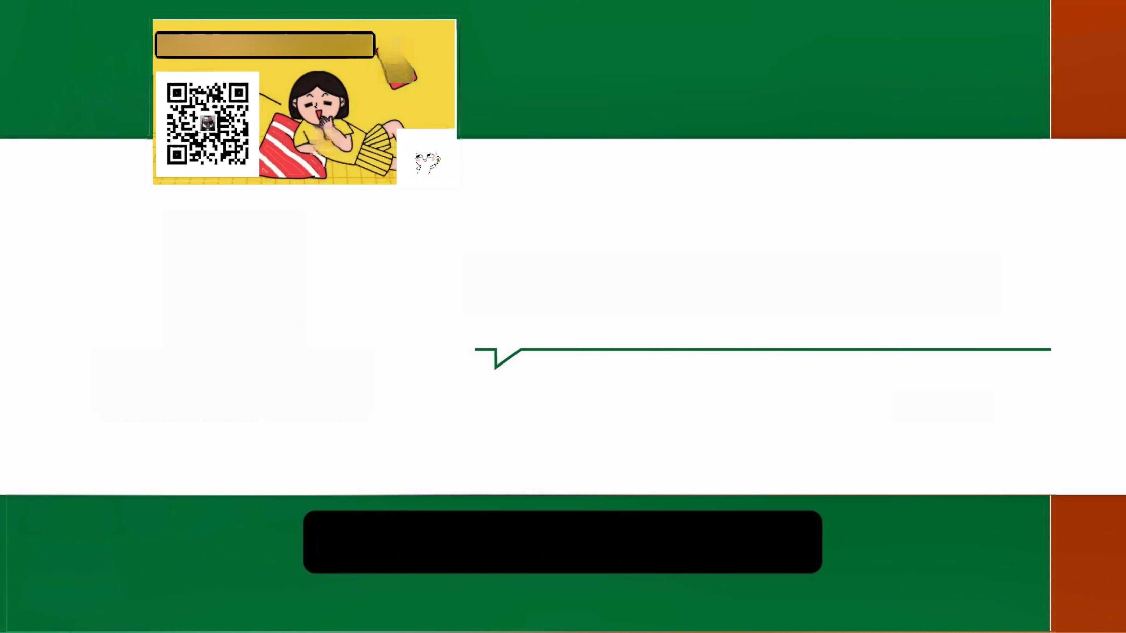**用夸克扫码进VIP群吃瓜** 图

鸟

扫码进群吃瓜



**宫琳师德失范行为举证材料**

理 上

**北京理工大学**

2025/04

**BEIJING INSTITUTE OF TECHNOLOGY**

**下面是宫琳师德失范行为举证材料**

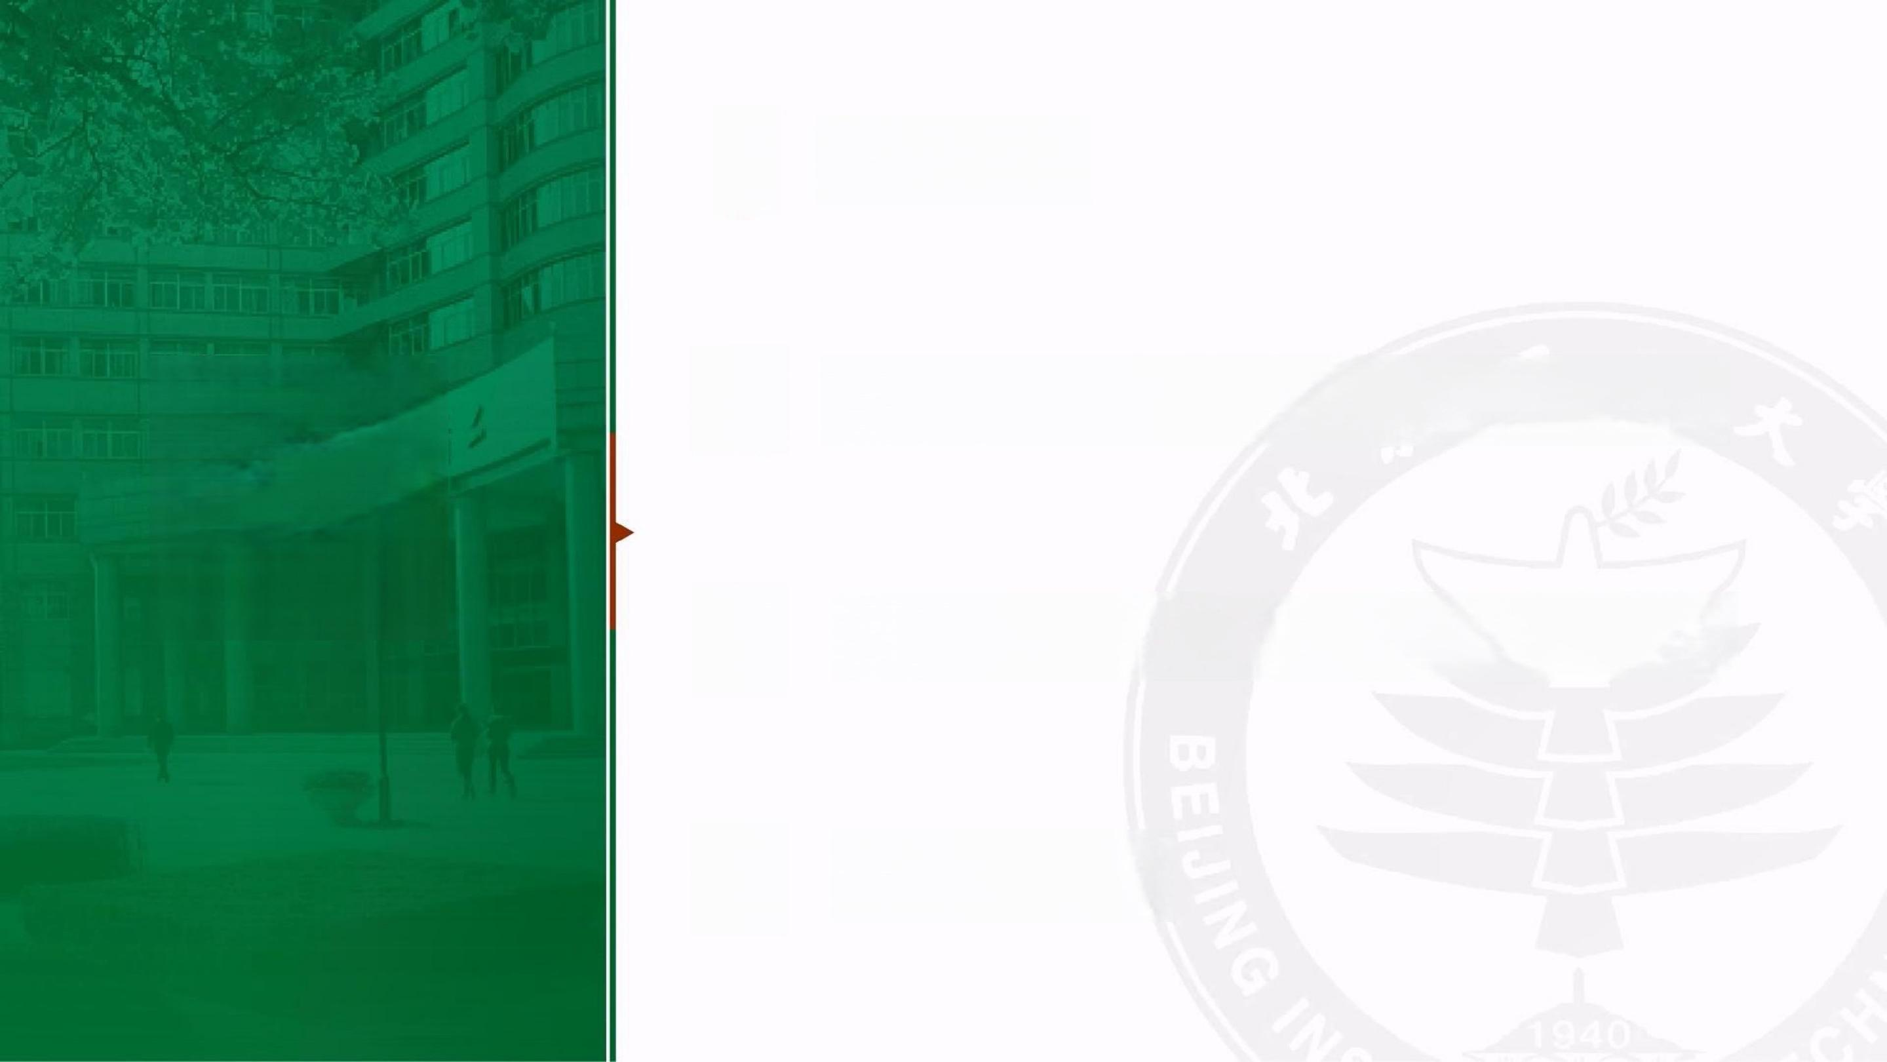

 **人物介绍**

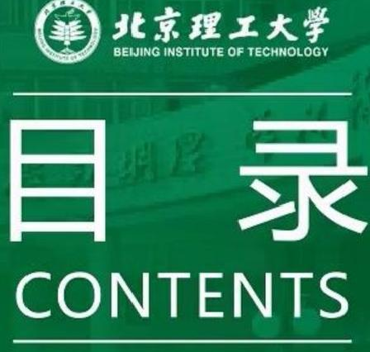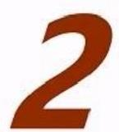 **行为一：引导男学生发生性关系**

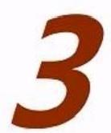 **行为二：套取科研经费公款吃喝**

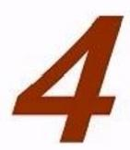 **规章及案例**



**人物介绍**

· 宫琳简介

· 人物关系

· 前情提要



德以明理 学 以 精 Z



**行为一** **行为二**

**引导男学生发生性关系** **套取科研经费公款吃喝**

*北京理工大学*

BEIJING INSTITUTE OF TECHNOLOGY

**规章及案例**

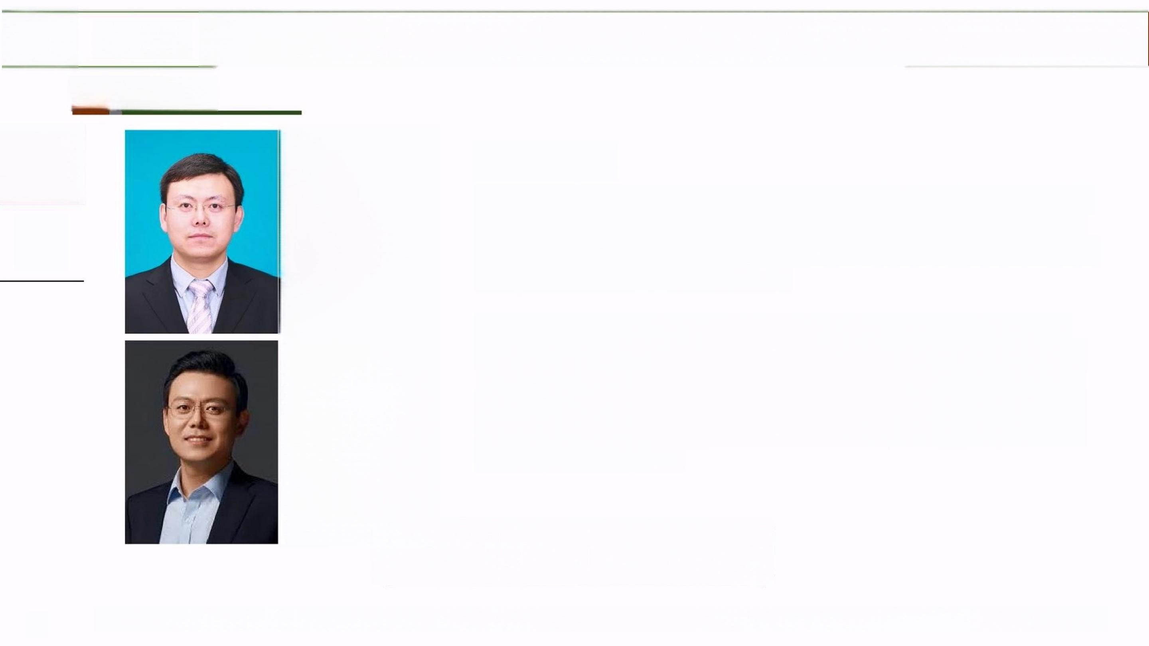**1.1宫琳简介**



宫琳 简介

前情 提要

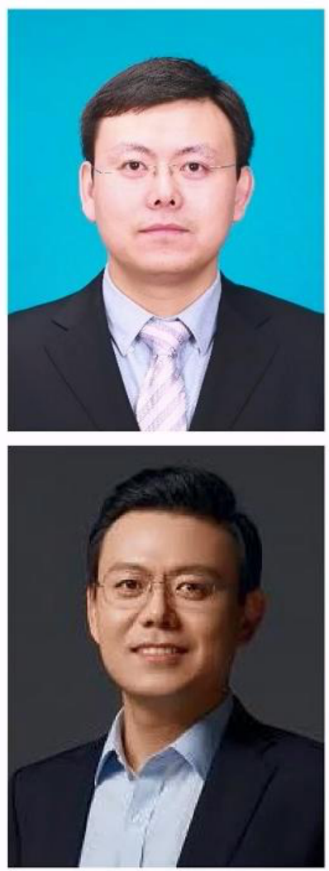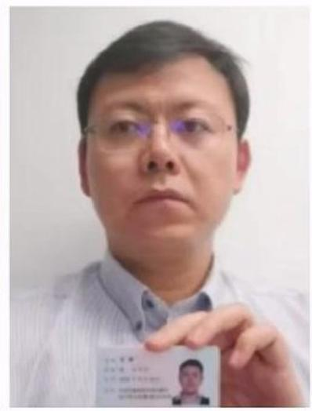

**个人简介[**1]

宫琳，男，1979年出生，**中共党员，**博 士 ，**长聘教授，**博士生导 师。**北京理工资产经营有限公司总经理**，北京理工大学机械与车 辆学院**常务副院长…**…主要研究领域包括复杂系统设计与创新、数 据科学、知识工程、智能制造等。

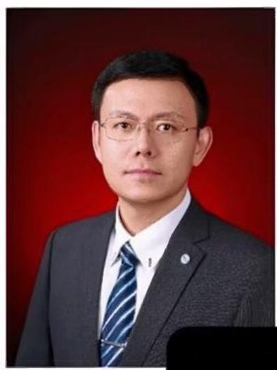请注意：宫琳担任多年常务副院长，是行政单位的“老油条”, 曾处理多起学院内违反师德(与其情况类似)事件。宫琳本人不 会表现出诸如人大王教授、南师大宋教授那种直接表明“想发展 恋爱关系”的语句，其往往以“我们这种关系”“你这方面”等 语句含糊其辞。但仍保留其重要交易记录、重要电子信件、聊天 记录、照片以及录音。

**宫琳担任多年常务副院长**



**人物介绍**

[1]北京理工大学机械与车辆学院-工业与智能系统工程研究所-正高级职称-宫琳：<https://me.bit.edu.cn/szdw/jsml/zzgcx/gygcyjs/bssds13/c945c85af1914f5787d61358626dca41.htm>

4



**行为一**

引导男学生发生性关系

**行为二**

套取科研经费公款吃喝

***北京理工大学***

BEIJING INSTITUTE OF TECHNOLOGY

**规章及案例**

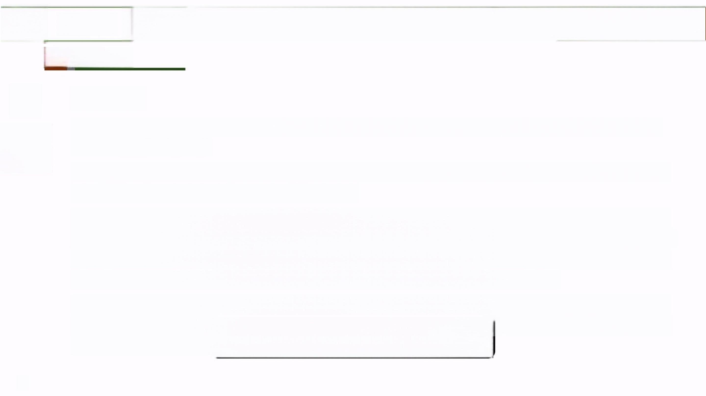**1** **.2前情提要**

宫琳 简介



前情 提要

**本人经历**

本人高考后全家**反对学医，**填报志愿是家里操控的。高中时对工科(尤其是数学物理)不是很感兴趣， 所以入学后学的很吃力。

大一下学期开始想要复读或者跨考中文系。大二专业分流的一个原因也是工业工程相对不那么工科，可 以拿出更多的时间备战考研(买了很多专业书)。

工业工程专业要求每个学生必须选修几门专业领域的课，当时这门课(系统创新理论与方法，后文称创 **新课)** 选的人很少，差点开不成。于是责任教授帮忙推介，我的**朋友A**和**朋友B有**选课意向。工业工程的 课要求组队讨论和组队作业，所以他们拉着我一起上这个课(这样我可以把周三的课表排满，节省出大 段完整的时间来备考),而且朋友们一起组队效率也比较高。于是我选了这门课 ……

宫琳曾在授课过程中多次向我表示“你家里有钱吗?你以后学文科能干嘛?你不如留在工业工程，不如

**高中时候对工科不是很感兴趣**

跟我读研”.……并且多次 并且放弃了学文的想法..

为宫琳是一位“非常好的老师”



**人物介绍**

6

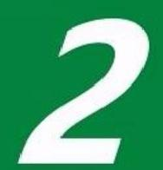

**行为一：引导男学生发生性关系**

· 大事件记

· 第一阶段：从相识到出柜

· 第二阶段：从出柜到出轨到划清界限

· 第三阶段：重建关系到“一周年”

· 二月终章

· 一些照片

德以明理 学 以 精 Z

为了引起不必要的误会，在此说明 本人在生活中非常爱笑

经常会出现“哈哈哈哈”的聊天记录 是习惯和口癖(即使很无奈的状态) 认清宫琳真面目后

我在扮演一个他认为的“情人” 并没有认同自己的“角色”而是收集证据





**人物介绍**

**2** **.** **1大事件记**

**行为一**

**引导男学生发生性关系**



*北京理工大学*

BEIJING INSTITUTE OF TECHNOLOGY

**行为二**

**套取科研经费公款吃喝**

**规章及案例**

**第一阶段：从相识到出柜**



大事 件记

第一

**阶段**

**第二** **阶段**

第三 阶段

注意

1. 行为一的大事件记大部分都有微信聊天记录证明，会附在相应部分

2. 部分内容或许并不十分重要，但可以证明这些聊天记录出自宫琳

· 2021.11.24——加好友

· 2022.01.05—— **宫琳邀**请我参加课题组年终总结

· 2022.01.07—— **Smartteam** **(宫琳的**课题组名称)年终总结

· 2022.03.15—— **宫琳请**我吃饭

对宫琳逐渐信任、 尊重、敬仰

· 2022.04.01 ——**宫琳**为我下单护肤品

· 2022.04.10—— **宫琳**提出将我的名字挂到组内正在投的一篇会议上

二月 终章

· · · · ·

**一些** **照片**

8

2022.05.21——我的智齿发炎，疫情封校期间**宫琳**想办法拿到消炎药开车送给我

2022.09.16—— **宫琳邀**请我一起运动

.23——保研面试前夕 27—— **宫琳**为我庆视 28—— **宫琳出**柜

2022.09 2020.09. 2022.09.

**首先是大事件记**

开始怀疑

但仍相信其人品



**套取科研经费公款吃喝**

**2.** **1大事件记**

**第一阶段：从相识到出柜**



**大事** **件记**

第一

**阶段**

**第二** **阶段**

**第三** **阶段**

注意

1. 行为一的大事件记大部分都有微信聊天记录证明，会附在相应部分

2. 部分内容或许并不十分重要，但可以证明这些聊天记录出自宫琳

· 2021.11.24——加好友

· 2022.01.05—— **宫琳邀**请我参加课题组年终总结

· 2022.01.07—— **Smartteam** **(宫琳的**课题组名称)年终总结

· 2022.03.15—— **宫琳请**我吃饭

对宫琳逐渐信任、 尊重、敬仰

· 2022.04.01 ——**宫琳**为我下单护肤品

· 2022.04.10—— **宫琳**提出将我的名字挂到组内正在投的一篇会议上

二月 · 2022.05.21——我的智齿发炎，疫情封校期间**宫琳**想办法拿到消炎药开车送给我

*北京理工大学*

BEIJING INSTITUTE OF TECHNOLOGY

**行为二**

**行为一**

**规章及案例**

**人物介绍**

**引导男学生发生性关系**

终章 · 2022.09.16—— **宫琳邀**请我一起运动

**一** **些** · 2022.09.23——保研面试前夕： **宫琳泄**题

**照片** · 2020.09.27—— **宫琳为**我庆祝顺利保研，并问我生辰八字

开始怀疑

8 · 2022.09.28—— **宫琳出**柜 但仍相信其人品

*北京理工大学*

**行为二**

**行为一**

**规章及案例**

**人物介绍**

BEIJING INSTITUTE OF TECHNOLOGY

**引导男学生发生性关系** **套取科研经费公款吃喝**

**2.1** **大事件记**



大事 件记

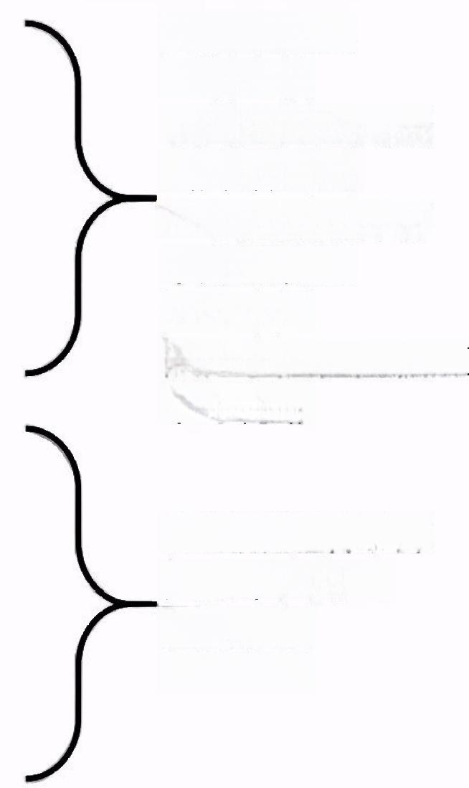**第二阶段：从出柜到出轨到划清界限(1)**

· 2022.10.08—— **宫琳**在微信上叫我起床

第一 阶段

**第二** **阶段**

第三 阶段

二月 终章

**一些** **照片**

· 2022.10.11 ——**宫琳带**我应酬并欺骗自己原本更信重**的D**

· 2022.10.16—— **宫琳面**上基金动员大会

· 2022.10.21—— **宫琳在**组会上差点暴露自己行径

· 2022.10.24—— **宫琳将**送咖啡的消息错发**给E老师**

· 2022.10.26—— **宫琳**生日，创建小号

注意

1. 行为一的大事件记大部分都有微信聊天记录证明，会附在相应部分

2. 部分内容或许并不十分重要，但可以证明这些聊天记录出自宫琳

宫琳的做法 逐渐出格

**非典型师生关系** **我开始犹豫**

**学长**

**一个是刚刚保研** **不方便转组**

**另一个是**

**他在学院位高权重** **不好得罪**

· 2022.10.31—— · 2022.11.02—— · 2022.11.03—

· 2022.11.05——

· 2022.11.10——

9

**宫琳开**会途中讨论方院士

**宫琳夜**聊劈情操

**宫琳**手剥柚子

**宫琳说**想我

**宫琳发**的两封情书(直接证据)

意识到选错导师 但是不太好跑

保留证据

保护自己

*北京理工大学*

**行为二**

**行为一**

**规章及案例**

**人物介绍**

BEIJING INSTITUTE OF TECHNOLOGY

**套取科研经费公款吃喝**

**引导男学生发生性关系**

**2** **.** **1大事件记**



大事 件记

**第二阶段：从出柜到出轨到划清界限(2)**

注意

1. 行为一的大事件记大部分都有微信聊天记录证明，会附在相应部分

2. 部分内容或许并不十分重要，但可以证明这些聊天记录出自宫琳

· 2022.12.03——宫琳手机掉马桶(账号权属人证明)

第一 阶段

**第二** **阶段**

**第三** **阶段**

**二月** **终章**

**一些** **照片**

· 2022.12.08—— **宫琳**发年轻照片(账号权属人证明)

· 2023.01.04—— **宫琳空**降，全国可飞

· 2023.01.10—— **宫琳以**出差名义带我到杭州嘉兴开房

**我的信任感**

**对宫琳的崇敬** **逐渐被打碎**

**精神状态急速下降** **没有力气收集资料** **没有力气举证**

· 2023.01.18——我的**心理状态直线下降**

· 2023.01.21—— **宫琳的**新年红包

· 2023.02.13—— **宫琳**送情人节礼物

· 2023.02.19—— **宫琳**让我不要再叫他“老师”

· 2023.03.15—— **宫琳**送药

· 2023.03.20——我被确诊为**中度抑郁和轻度焦虑**

· 2023.04.12——我提出**划清界限**

10

*北京理工大学*

**行为二**

**行为一**

**规章及案例**

**人物介绍**

BEIJING INSTITUTE OF TECHNOLOGY

**套取科研经费公款吃喝**

**引导男学生发生性关系**

**2** **.** **1大事件记**

**第三阶段：重建关系到"一周年"**



大事 件记

第一 阶段

**第二** **阶段**

第三 阶段

**二月** **终章**

**一些** **照片**

注意

1. 行为一的大事件记大部分都有微信聊天记录证明，会附在相应部分

2. 部分内容或许并不十分重要，但可以证明这些聊天记录出自宫琳

|  |  |
| --- | --- |
| · 2023.04.25—— **宫琳**的一场重要表演(账号权属人证明、校内关系说明)  · 2023.05.02——我提出**换导师换方向**  · 2023.05.25—— **宫琳企**图**重建关系**  · 2023.06.16——我请求宫琳“**援助”毕业晚会节目(我的公事变成宫琳私事)**  · 2023.06.22—— **宫琳要**专门开车送我到高铁站毕业回家  · 2023.07.03—— **宫琳**以出差名义带我**到大连开房**  · 2023.07 —— **宫琳**在我毕业旅行期间**空降“陪睡”**  · 2023.12.18—— **宫琳** “公心论”  · 2024.01.04—— **宫琳**带我去上海过“一周年” | 重新鼓起勇气  **建立信念**  **利用上一阶段**  **宫琳对我的信任** **收集更多的证据**  **在合适的机会**  **再次断联保护自己** |

**人物介绍**

**行为一**

**引导男学生发生性关系**



***北京理工大学***

BEIJING INSTITUTE OF TECHNOLOGY

**行为二**

**套取科研经费公款吃喝**

**规章及案例**

**2** **.2第一** **阶段**

大事 件记

**加好友**

**2021.11.24**

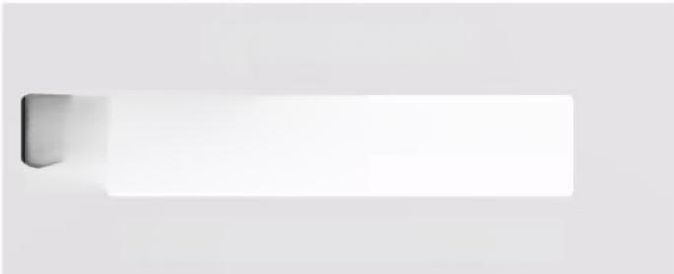

2021年11月24日下午17:34

我是群聊“【2021秋】系统创新理 论与方法”的宫琳

你已添加了宫琳，现在可以开始聊天了。

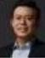

第一 阶段

第二 阶段

第三 阶段

二 月 终章

**照片**

**受邀参加Smartteam 年终总结**

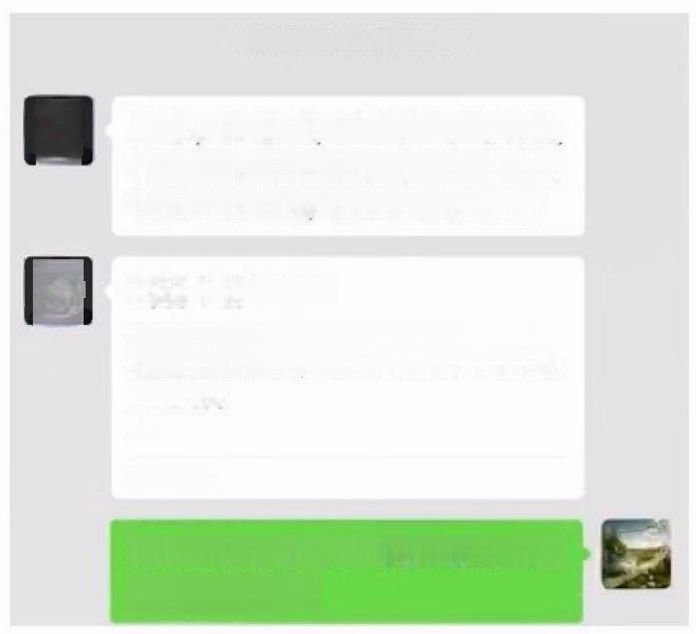

2022年1月5日晚上20:39

**小常，你来吧，我们组年终总结，** **你要是有时间的话，来听听。晚上** **我们大组吃饭，你也一起参加吧!**

**群聊的聊天记录**

莫振冲：各位老师同学们，本周五举办课 题组年终总结会，请大家预留好下午和晚 上的时间



聊天记录

好耶!谢谢老师!(这么正式需要 正 装 出席么



**2022.01.05**

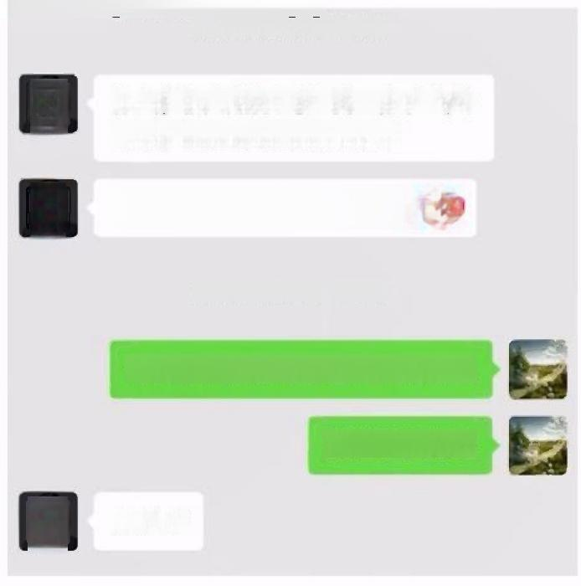

**Smartteam年**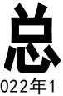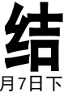午14:41

**2022.01.07**

你去参加会议了吗?我一点多去的 时候，怎么好像没看到你?

我怕你找不到。你可以联系●

2022年1月7日下午14:45

老师，我在哈哈哈哈哈，角落里

就在学长旁边

那就好

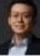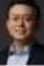

**本人声明：**

**2021.11.24至今，宫琳与本人的各种转账交易、礼品** **赠予均由本人记录，待北理工对相关举报工作处理后，** **本人将与宫琳协商最终偿还金额。**

**12**

**人物介绍**

**2** **.2第一** **阶段**

**行为一**

**引导男学生发生性关系**



*北京理工大学*

BEIJING INSTITUTE OF TECHNOLOGY

**行为二**

**套取科研经费公款吃喝**

**规章及案例**

大事 件记



第一 阶段

第二 阶段

第三 阶段

二 月 终章

**一些** **照片**

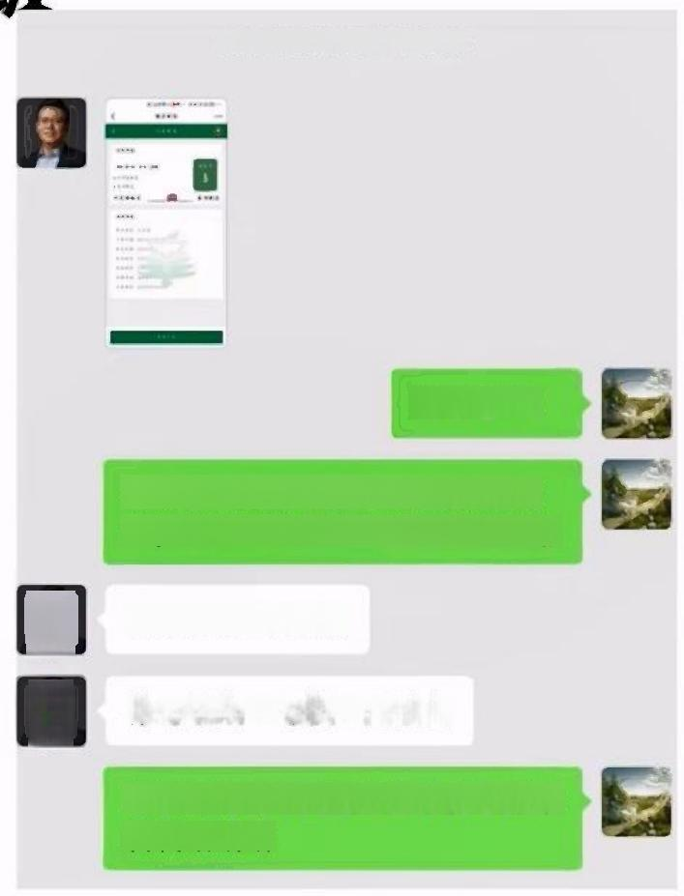

**宫琳请吃饭**

2022年3月15日下午13:38

**2022.03.15**

**谢谢老师!**

老师我刚到中关村哈哈哈转悠转 悠，等老师忙完直接叫我就好啦8

你咋来这么早啊?

你可以去一号楼二层歇会

听学长们说中关村好像开花了就来 转转哈哈哈

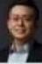

**也就是说当天13:38~21:00我都在中关村**

**宫琳为我订的当天车票**

**班车预约**

**2022.03.15**

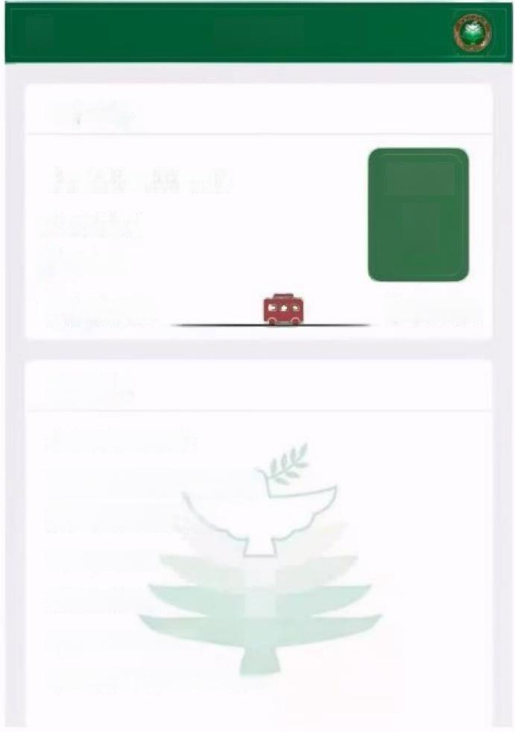< 订单详情

**订单信息**

**2022-03-1521:10-22:00**

座位号

8

**良** **乡** **校** **区**

● 中关村校区

●良 乡 校 区

**中关村校区**

**预约信息**

乘车状态：已支付

下单日期：202-03-151337:18

乘车日期：2022-03-15

发车时间：21:10

到站时间：22:00

车牌号码：京ACX099

订单编号：20220315133718884121

**人物介绍**

**行为一**

**引导男学生发生性关系**



**行为二**

**套取科研经费公款吃喝**

***北京理工大学***

BEIJING INSTITUTE OF TECHNOLOGY

**规章及案例**

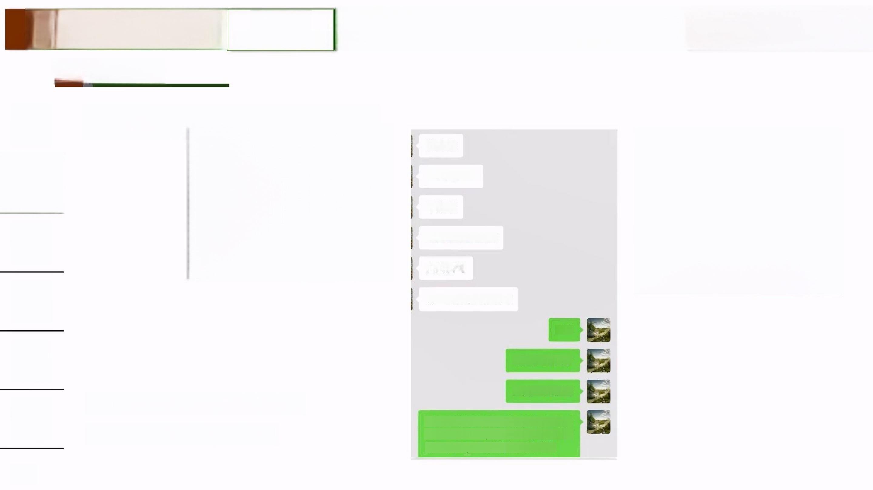**2** **.2第一** **阶段**

大事 件记

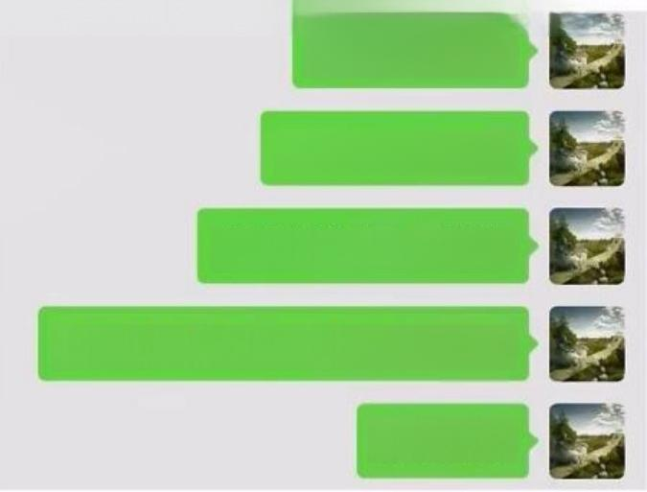

**补充：和朋友谈论到这次吃饭**

这学期刚开学

他约我去中关村

然后带我去了一家店

那碗佛跳墙吃了我十天的生活费

就很离谱

佛跳墙

十天生活费

**不贵啊**

**佛跳墙不是应该**

大几百吗



第一 阶段

第二 阶段

第三 阶段

二月 终章

**一些** **照片**

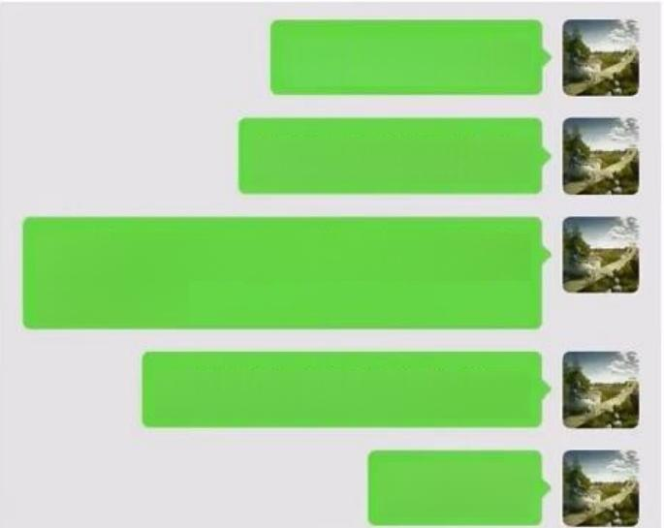

合理就更离谱了

就我和导师两个人

一顿饭两三千(还有一瓶14年的 智利红酒

对我这个小门小户的孩子

过于奢华

你一天能花七八十?

**599**

确实大几百了

只是一人份的

还有一堆别的菜，我看到网上有对 这家店的评论，什么十块炸茄子就 要一百多，不是给老百姓吃的

朋友比较有钱，所以觉得不贵 但我一个月1500,贵死了

**14**



**人物介绍**

**行为一**

**引导男学生发生性关系**



*北京理工大学*

BEIJING INSTITUTE OF TECHNOLOGY

**行为二**

**套取科研经费公款吃喝**

**规章及案例**

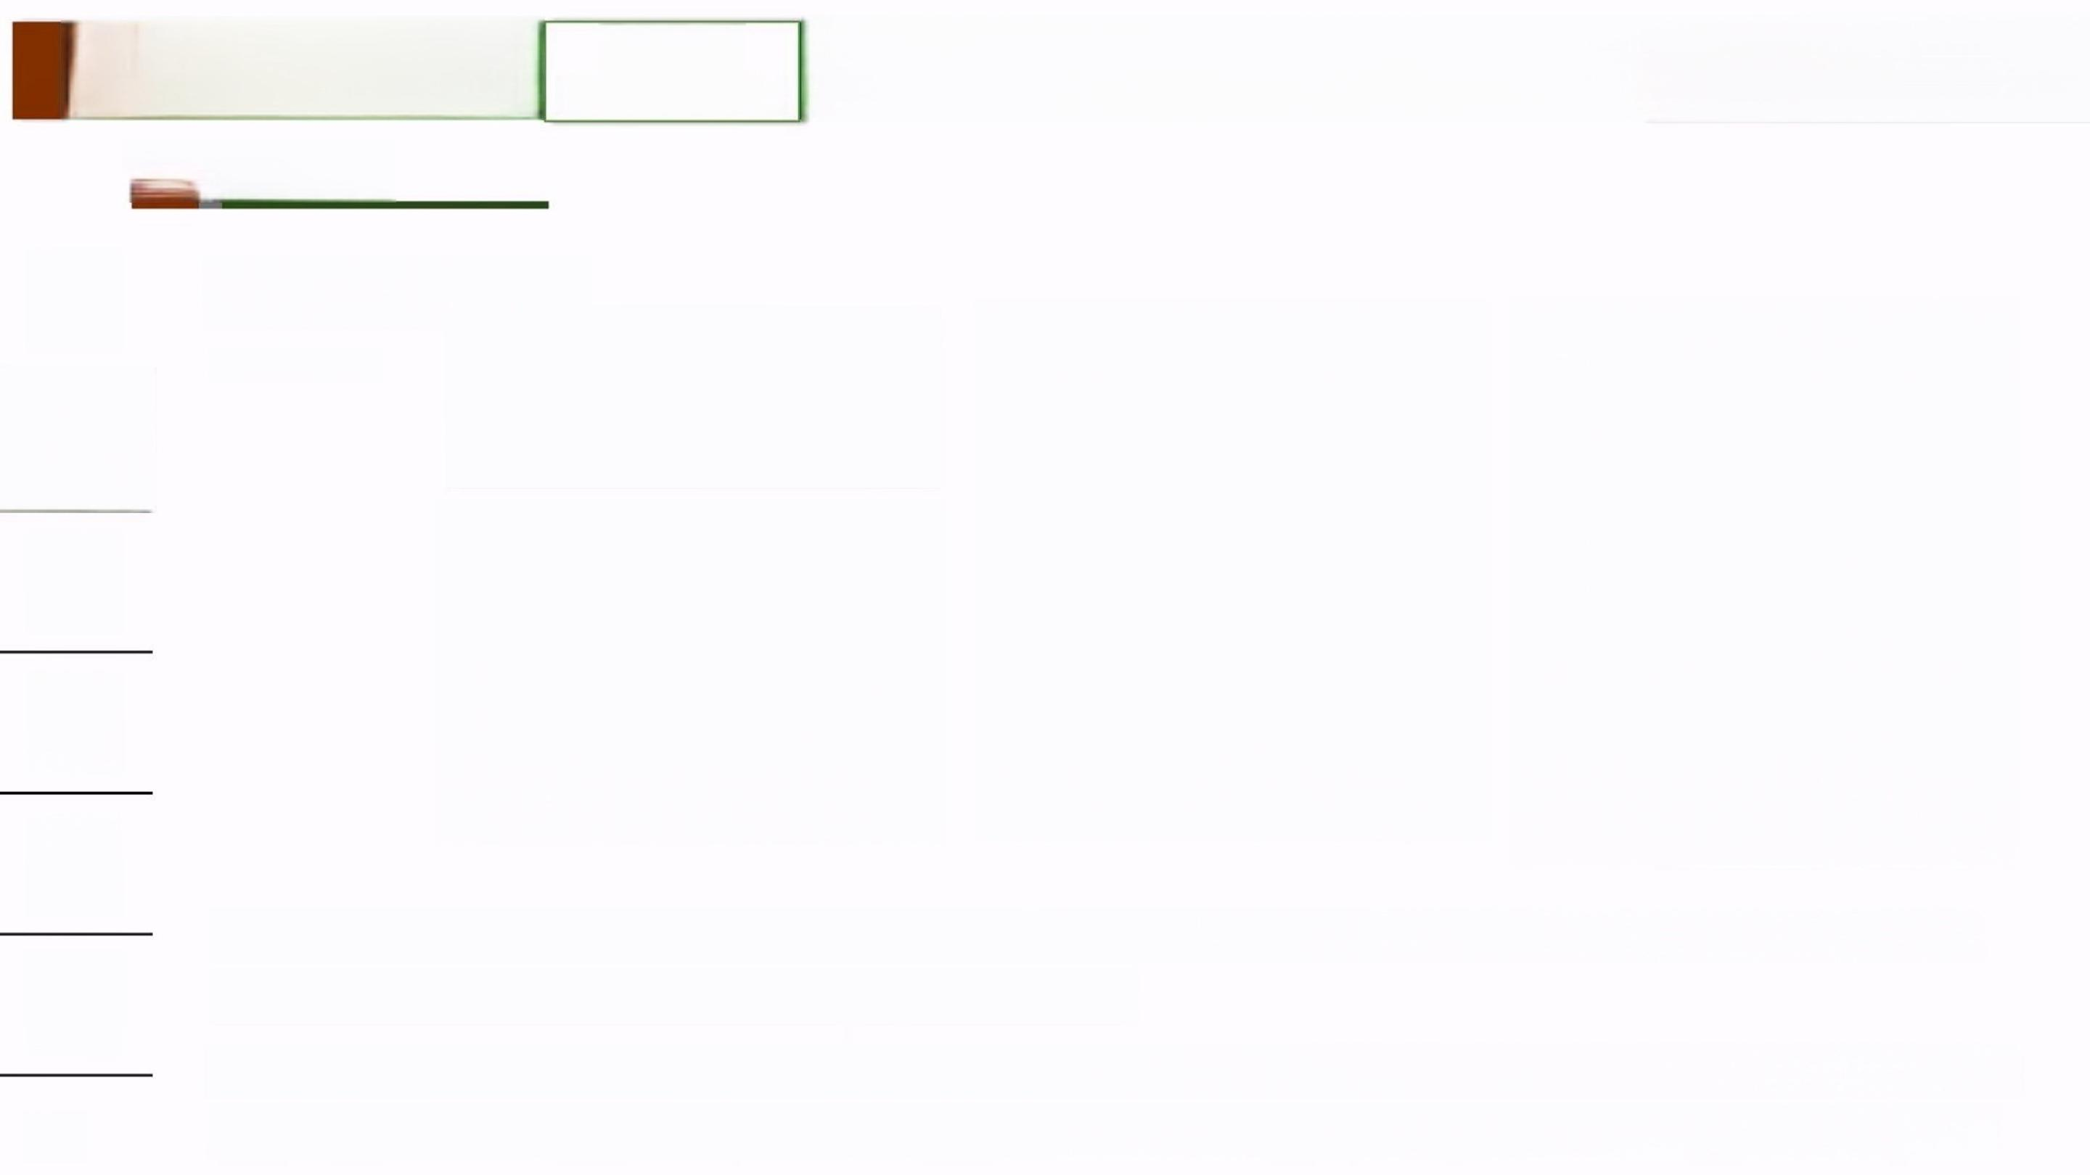**2** **.2第一** **阶段**

大事 件记

**宫琳送我护肤品**

**2022.04.01**



第一 阶段

第二 阶段

第三 阶段

**二月** **终章**

**一些** **照片**

15

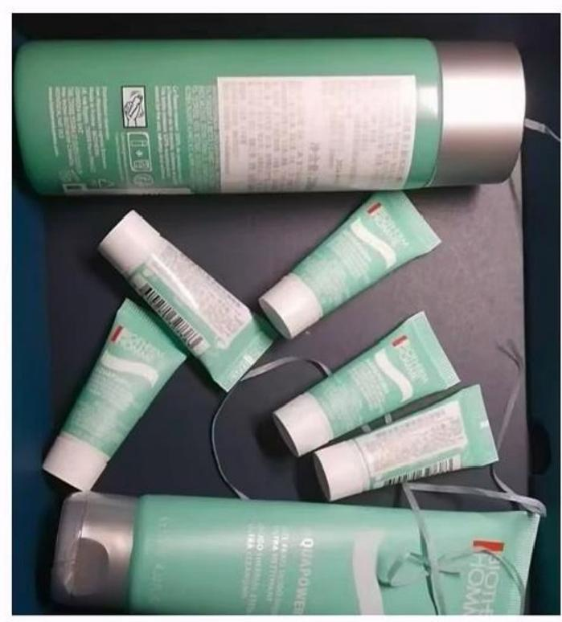

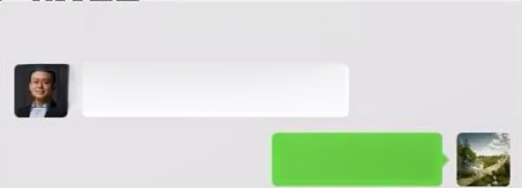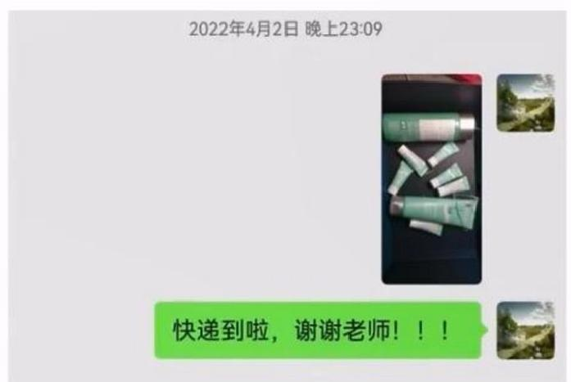

2022年4月1日晚上20:05

小常，目前能接电话吗?

可以的老师

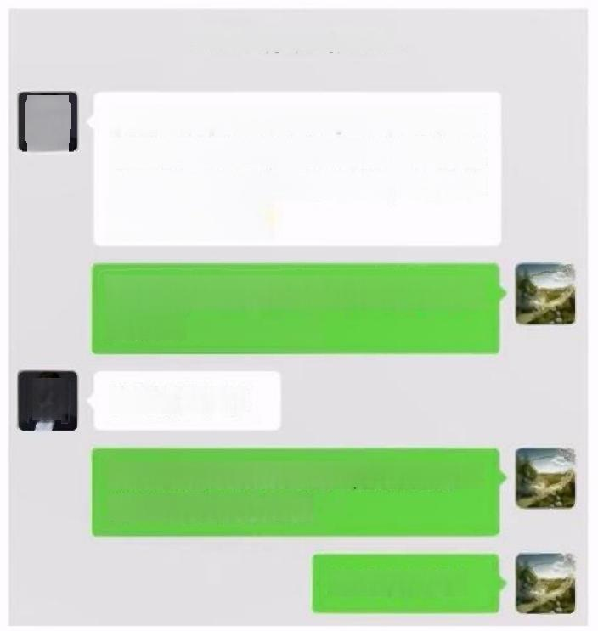

2022年4月2日晚上23:14

大瓶的是洗面奶和水，小瓶的，大 部分应该是乳液。你先试试，如果 有改善，以后就用这个吧，快用完 时告诉我。

嗯嗯好的嘞!谢谢老师 **0** **O** **太** **感动了**

注意保密哈!

提前祝老师清明安康(假期有空一 定一定要好好休息

**嗯嗯没问题!**



**电话里我多次拒绝，但实在推不掉。就想着先接受，后面有机会再还，宫琳也多次表**示自己经常送学生 **各种礼物。送护肤给学生是第一次，嘱咐我注意保密。**

**我用过最贵的就40一管，这一套差不多500多……我十天生活费……我有点疑惑，但是宫琳的日常表现真** **的是“正人君子”而且学院都知道他已婚已育，每天戴戒指，我认为这种男男潜规则的剧情**应该不常见。

**2** **.2第一** **阶段**

大事 件记

**2022.04.10**



第一 阶段

第二 阶段

第三 阶段

二 月 终章

**照片**

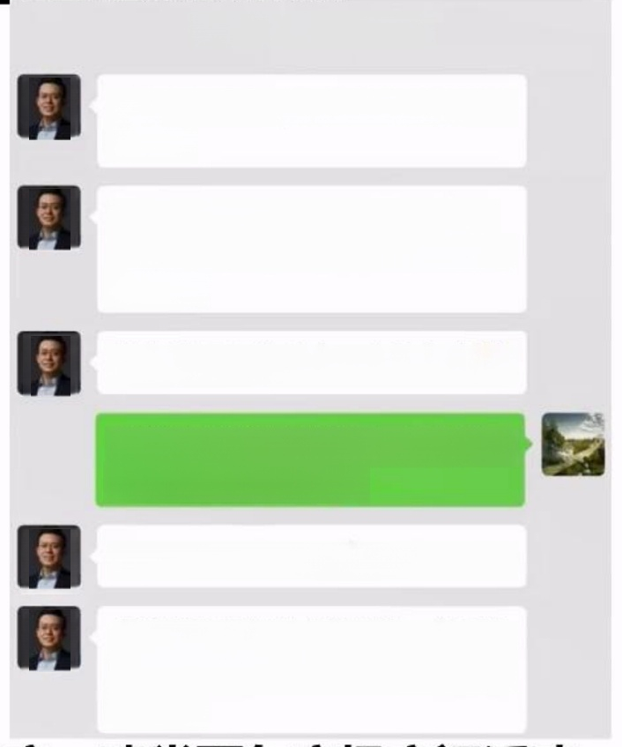**宫琳要将我的名字挂到组里论文上给我加综测**

**应该是用综测成绩算的**

2022年4月10日晚上20:27

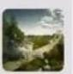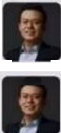

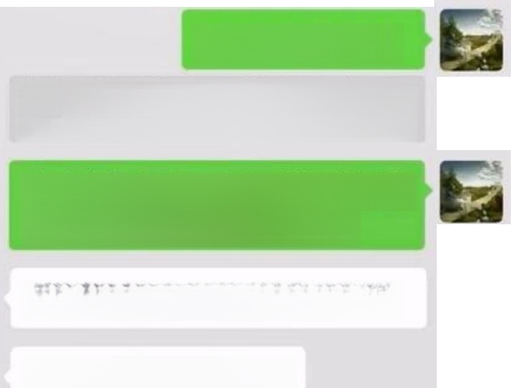

**谢** **谢** **老** **师** **!** **!** **!** **!**

宫琳：最近接收了好几个期刊的，但是都 是之前投的。我最近的，我给你留意一下

呜呜呜太感动了(我目前的综测分 数问题应该不大)谢谢老师!

**其实就是想把小常同学留下来哈!**

**所以这学期还是要重视**

保研的加分项，是不是就是综测里 加的?

因为我很久都不太关注这个事情 了，所以对保研算分的政策，也不 太清楚

其实就是想给你多一点儿保险

应该只有综测可以看了，或者看一 些奖项和研究成果

嗯，我也留心最近的我们的论文。

最近接收了好几个期刊的，但是都 是之前投的。我最近的，我给你留 意一下



嗯嗯，明白啦!我会努力学习的， 肯定不掉链子

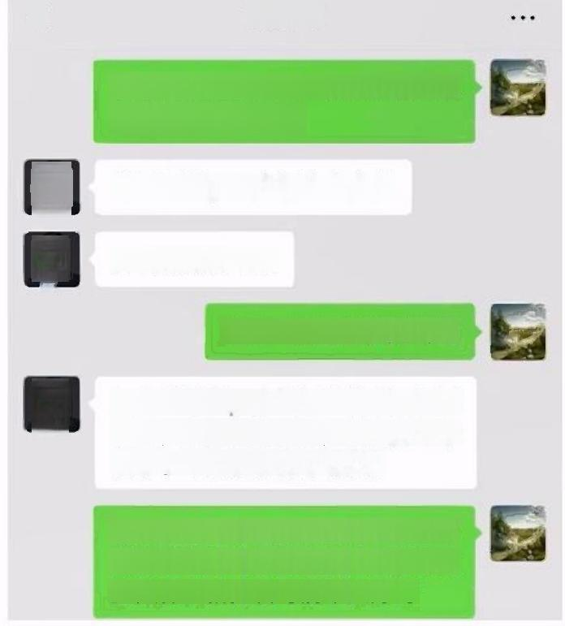

< **宫琳** S

我觉得保研稳了，就不算那个成绩 了 心 (过分自信了

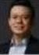 那可不行，一定得小心点儿

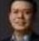 小心驶得万年船

嗯嗯!课还是认真听的

加分的部分，也得提前考虑。如果 需要，我最近的论文，给你挂一下 名字。不知道你需不需要?

加分的部分我之前拿过几个小奖不 知道算不算(制图国赛)没有帮组 里做什么就挂名可能不太好呀



我2021-2022年度参加了北理工80周年校庆、建党百年广场庆祝活动、拿到了2张国家级竞赛一等奖、2 张国家级二等奖、2张北京市三等、优秀奖，综测加了30多分，保研时纯成绩分数年级第六，纯综测分数 年级前三，综合排名第五，不太需要这篇论文的加分



**人物介绍**

**行为一**

**引导男学生发生性关系**



*北京理工大学*

BEIJING INSTITUTE OF TECHNOLOGY

**行为二**

**套取科研经费公款吃喝**

**规章及案例**

**2** **.** **2第** **一** **阶段**

大事 件记



第一 阶段

第二 阶段

第三 阶段

二月 终章

**一些** **照片**

17

**智齿发炎，宫琳送药**

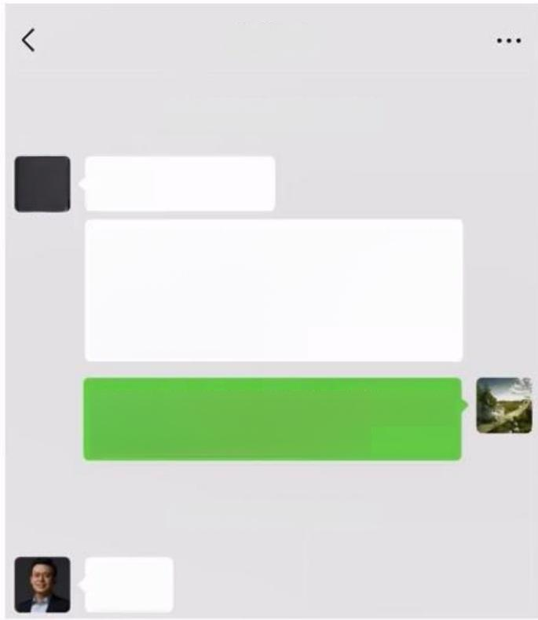

**宫琳** B

2022年5月21日晚上21:52

9"

**小陈，我突然想起来，吃头孢不能** **喝酒啊。你，你们可你可别有什么** **存的什么酒喝酒了，吃头孢绝对不** **能喝酒，在一起啊。**

嗯嗯明白啦(宿舍没存酒需) 谢 谢 老师!老师回去注意安全

2022年5月21日晚上22:09

&

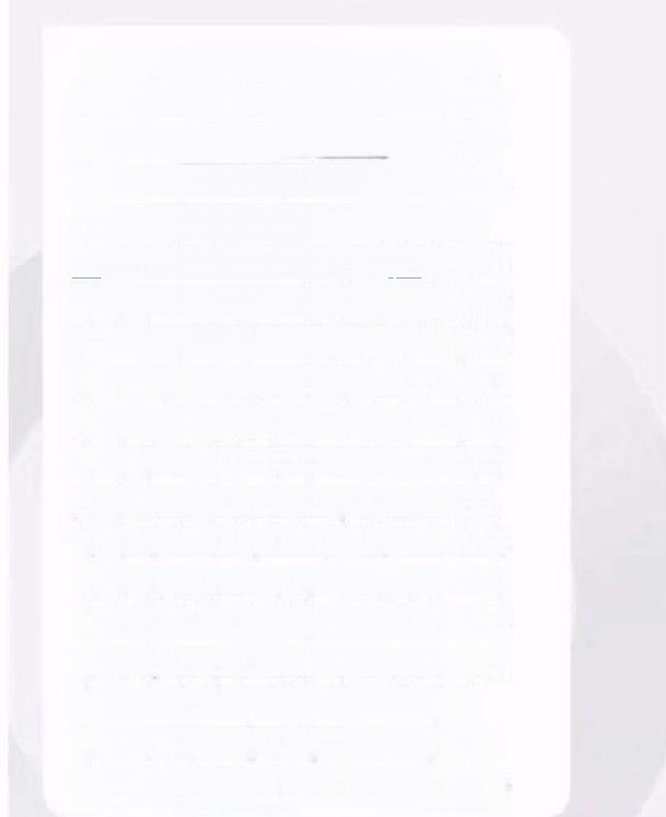

【疫情防控小组】尊敬的领导， 按照学校党委要求，根据疫情防 控工作需要，请您今晚入驻良乡 校区，开展疫情应急处置相关工 作。定于今天晚上9:30在良乡校

区文科组团机关楼三楼304会议室 开会分配任务，请您做好疫情防 护，凭 一 卡通刷卡入校，按时到 会议地点报道。住宿由学校在校 区内统 一 安排。请您按照7天以上 时间带好衣物等个人用品。威谢 您的大力支持!如需车辆入校，

请您将车号发给 成 。 ( 如 您 有居家隔离、弹窗、检测由“朴 石“机构进行等情况，或个人有 特殊情况的，请您与组织部何骁 威联系沟通)威谢您的大力支

持 ! 收 到 烦 请 回 复 。 ! 醒 森 白

虚 ， 面 或

**2022.04.10**

**宫琳** S

今天星期四

2022年5月21日下午16:03

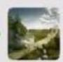



老师，是这样，我最近智齿把口腔 弄坏了，然后另一颗发炎了，紧接 着下巴和脖子的淋巴肿了，耳道也 开始疼。

**每天只能张小口眠饭。吃布洛芬止** **痛消炎，药效过了就肿得更厉害更** **痛。前两天布洛芬还能退淋巴，现** **在已经退不掉了。**

**因为弹窗不能进校医院(校医院也** **没办法看这些病)导员说他们可以** **跟校医院申请，但校医院不认可。** **就也没办法对症下药**

所以想问问老师有什么办法么,不 知道应该怎么消弹窗，或者怎么进 入良乡医院(校医院说没有口腔 科，也看不了淋巴，消炎药也不能 随便开)

**北理工良乡封校期间，我智齿发炎，既不能出校，也不能去校医院开药，于是求助导员、楼管(宇航**学 **院领导)解除弹窗。但校医院无法开药。由于宫琳事先已经将驻守良乡的截图信息发给我，于是我向**他 **求助。宫琳从其他老师那里借药，开车送到我宿舍楼下。**



**人物介绍**

**2.2第一阶段**

**行为一**

**引导男学生发生性关系**



*北京理工大学*

BEIJING INSTITUTE OF TECHNOLOGY

**行为二**

**套取科研经费公款吃喝**

**规章及案例**

|  |  |
| --- | --- |
| 大事 件记  第一 阶段  第二 阶段  第三 阶段  二 月 终章  一些  照片 | **宫琳邀请我一** 话，可以在我这儿  放一身运动的衣服和鞋子，这样方 便 些 。  **2022.09.16**  上面的东西有限，但是我觉得还是 很方便的，而且我自己觉得也挺有 效 果 的 。  **宫琳泄露保研面试试题**  2022年9月23日晚上21:46  **2022.09.23**  1.人因工程常用的研究方法有哪  些?2.简述人的信息处理系统。3. 影响反应时的因素有哪些?(可从 感觉通道、运动器官、执行器官、 刺激性质、刺激数目、年龄等方面 分析阐述)。4.感觉系统包含哪几 个方面?5.进行显示信息设计时， 什么情况下使用视觉显示，何种情 况使用听觉显示?6.人因工程学的 研究范围大概有哪些?  **陋h** |

**谢谢老师!**

18

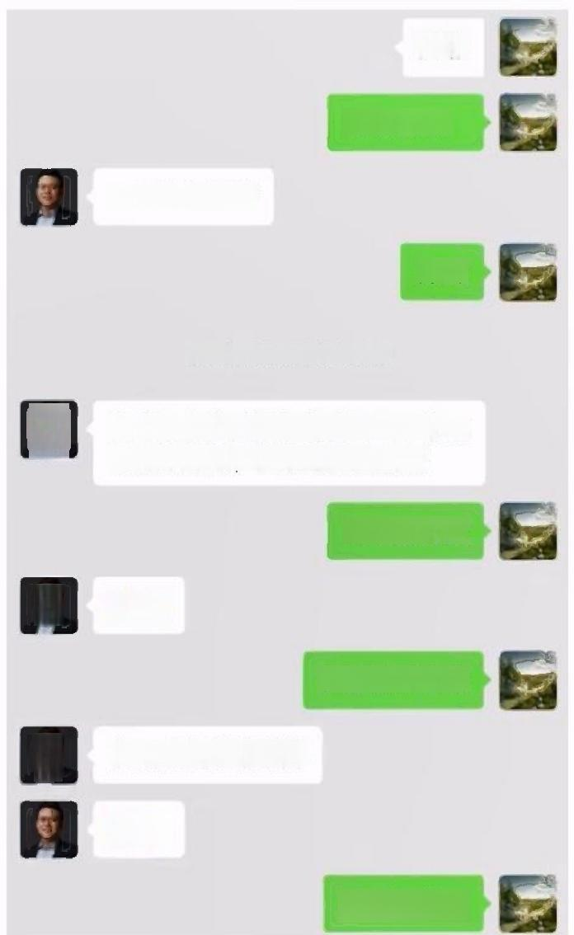

|  |  |
| --- | --- |
| 心 | **质** **Xh**  **谢谢老师!**  **一定注意保密**  **好的**  2022年9月23日晚上23:26  这个没有发到你们的群里吧?你跟 他们说可以，但是不要发信息  **嗯嗯没有发**    **保密嘛哈哈哈**  **你跟他们单线说说**    **嗯嗯好嘞** |

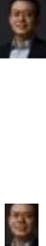

**面试官之一是Smartteam 课** **题组的老师，所以宫琳直接** **要了全套面试题目，发给当** **年保研到Smartteam 的校内** **保研学生。**



**人物介绍**

**行为一**

**引导男学生发生性关系**



***北京理工大学***

BEIJING INSTITUTE OF TECHNOLOGY

**行为二**

**套取科研经费公款吃喝**

**规章及案例**

**2.2第一阶段**

大事 件记



第一 阶段

第二 阶段

第三 阶段

二月 终章

**照片**

19

|  |  |
| --- | --- |
| **宫琳要我的生日**  2022年9月27日上午09:59  **2022.09.27**  **常，你是00年还是01年来着?**  **01年的**  2022年9月27日上午10:04  200 **?早上的?**  嗯嗯是的(我妈说她感觉是6:  医学证明是  2022年9月27日下午13:00  **老师记得吃哈**  2022年9月27日下午13:14 | **宫琳请我吃饭，庆祝保研**  2022年9月27日下午16:42  **2022.09.27**  **海淀区寰太大厦(中关村南大…**. 海淀区中关村南大街甲12号  盟  一会儿你去这儿的德川家先等我吧  好嘞老师那我现在过去  2022年9月27日下午17:00  你去了以后，可以先去一进门右手 边靠里面座位等我，就是那种需要 拖鞋的位置。  那儿相对私密一点儿 |

**宫琳让我提醒他吃一些** **建品，因此我定了闹钟准时提醒。那时候朋友A** **和我听组会，**

**感到困惑，** **"为什么这个时间闹钟不关，紧接着就发微信，后面宫琳看一下消息就出去拿药吃药**了 ? "

**人物介绍**

*北京理工大学*

BEIJING INSTITUTE OF TECHNOLOGY

**行为二**

**套取科研经费公款吃喝**

**规章及案例**

**行为一**

**引导男学生发生性关系**

**2.2第一阶段**

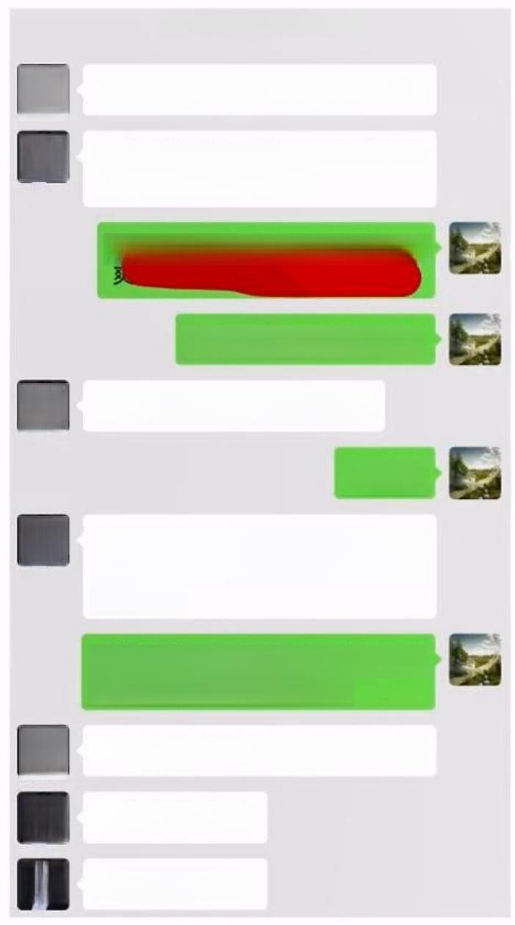2022年9月28日晚上22:05

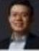**宫琳出柜**

大事 件记

第一 阶段

第二 阶段

第三 阶段

二月 终章

一些 照片

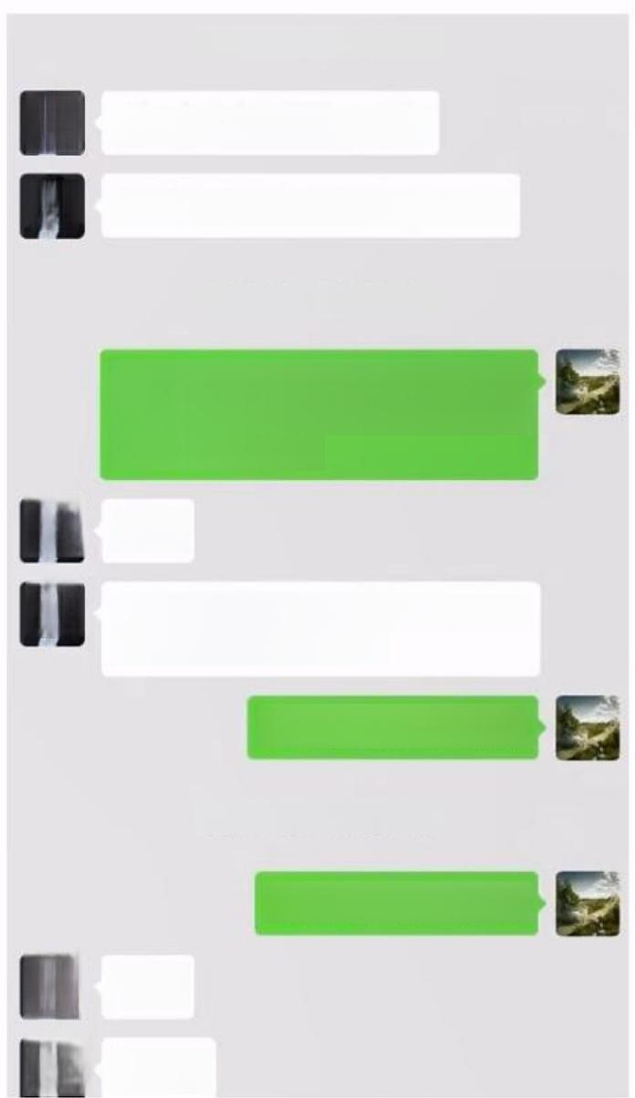

2022年9月28日下午17:59

**我一会儿去四楼运动会儿**

**你要是过来的话，就告诉我一声**

2022年9月28日晚上18:10

**好嘞老师我先吃个饭回去拿套衣** **服大概7:30去骑会儿车吧(会不**

会太晚了哈哈哈

**不会**

我过会儿上去运动。我一般全部下 来估计得一个半小时。

**好嘞老师先去哈哈哈**

2022年9月28日晚上19:34

**老师您现在在四楼嘛**

**在呢**

**1-416**

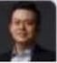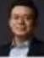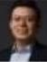

没事儿，另外，你也学会保护自己

别什么话都说。有时候自己觉得不 太好，就单独跟我说。

**明户明白** **面上我不会表现的不**

**没有微信记录证明他今天确实** **出柜，但也还是给一个确切的** **日期。否则下面的内容说不通。** **一定是他自己出柜之后，反复** **确认我是不是能接受男同，再** **向我发起进攻。**

**2022.09.28**

**嗯嗯好的以后明白了**

**朋友之间也不能什么都说的。**

**嗯嗯**

**宫琳提醒我学会保护自己，是**

**希望我不要“直性子”,容易**

目前大四，还有很多事情，可能很 多人都会影响到你。研究生之后会 好一些。

嗯嗯我确实看问题太简单了有时 候把握不住以后会注意的

**把自己的实力搞强，这个最重要。**

**得罪人“好多人都会影响到我”** **我单纯地以为“一起走”是科**

**研…..…**

**可能以后很辛苦**



**我们一起走吧!**

**20**

**人物介绍**

**行为二**

**套取科研经费公款吃喝**

**行为一**

**规章及案例**

*北京理工大学*

BEIJING INSTITUTE OF TECHNOLOGY

**引导男学生发生性关系**

**2** **.3第二阶段**

大事 件记

第一 阶段

第二 阶段

第三 阶段

二月 终章

**一些** **照片**



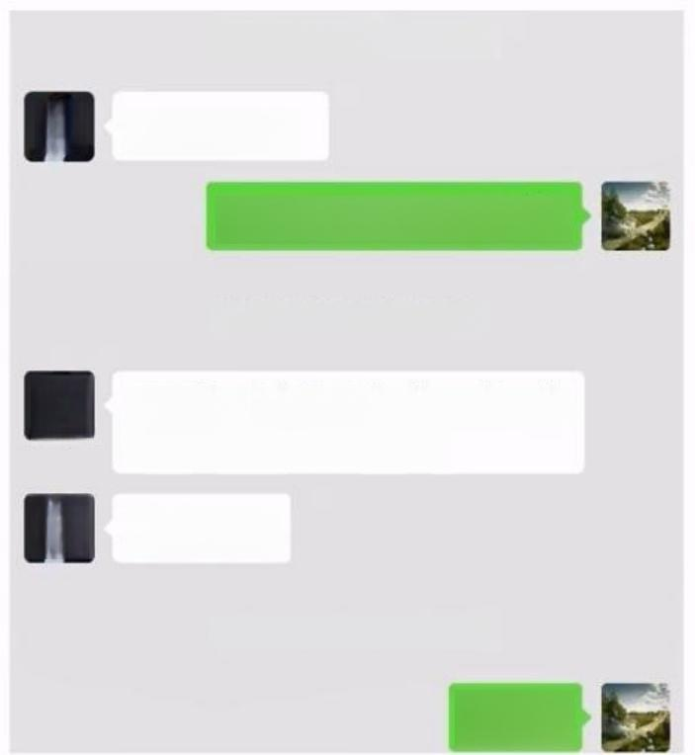

2022年10月10日上午08:02

**小常起床啦!**

**老师早啊起来啦起来啦**

2022年10月10日上午08:16

要是今天上午你那边时间可以，就 过来陪我一起去教室吧。

**我会**

2022年10月10日上午08:23

**好嘞**

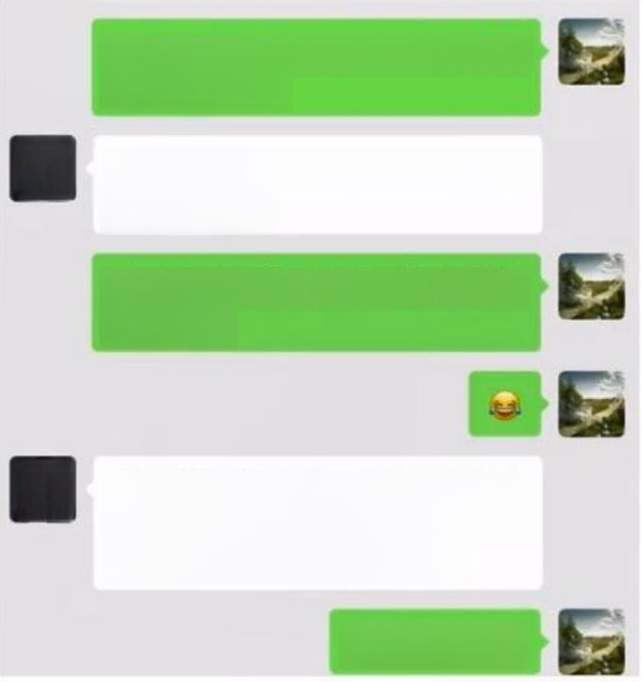

啊一号楼也停电啊昨晚听说信教 和研教要停电

恩，那这样的话，你可以回去再睡 会**儿** **!**

哈哈哈哈不睡了宿舍不停电可以 宿舍科研

我在想我们大组的一些科研方向的 汇总，还有些具体的研究。等我弄 的差不多了，找你们画图哈!

**嗯呢哈哈哈**

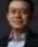

**宫琳号称自己每天都很忙，忙得没有时间….…但是却在很长一** **段时间里每天早上叫我起床，问我有没有吃早饭，或者叫我陪** **他去教室。但其实我的宿舍和他的办公室是学校对角线，再去** **教室并不顺路，因此"陪我"并不是一个非常必要的需求"**

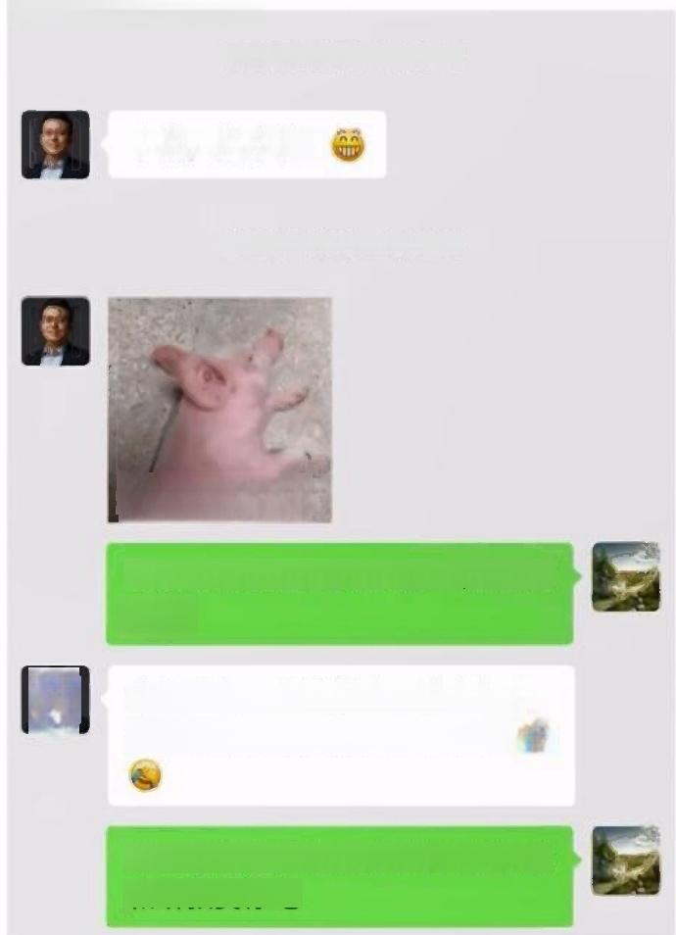

**宫琳微信叫我起床**

2022年10月8日上午08:18

**2022.10.08**

**小常，起床啦!**

2022年10月8日上午08:23

醒 醒。别睡了

哈哈哈哈哈起来了起来了(确实刚 起三

今天上午一号楼停电。我在办公 室，黑灯瞎火的想想科研工作

啊一号楼也停电啊昨晚听说信教 和研教要停电



**21**

**人物介绍**

**行为一**

**引导男学生发生性关系**



**行为二**

**套取科研经费公款吃喝**

*北京理工大学*

BEIJING INSTITUTE OF TECHNOLOGY

**规章及案例**

**2** **.3第二阶段**

大事 件记

第一 阶段



第二 阶段

第三 阶段

**二** **月** **终章**

**一些** **照片**

22

**宫琳带我应酬并欺骗自己原本更信重的D** **学长**

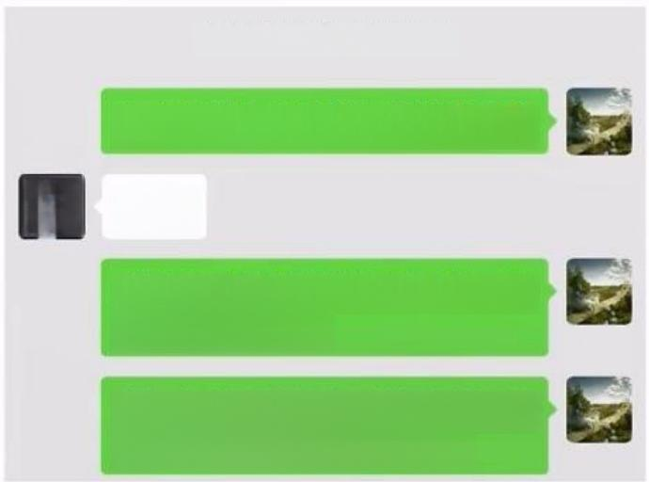

2022年10月10日晚上22:53

现在也很好良师益友 科教携手

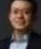

其实我早知道跟着宫老师前三年 就不该那么摆

老师努力学生应该更努力才能望其 项背不然总是在走下坡路



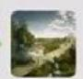**宫琳** S 2022年10月10日晚上22:02

|  |  |  |  |  |
| --- | --- | --- | --- | --- |
| **2022.10.10** |  | 2022年10月10日中午12:48  H  先生  【订个包间】尊敬的贵宾， 您好!  您已成功预订沱江小镇(良乡店)包 间。  包间名称：深圳厅  到店时间：2022-10-10周一晚上 18:00  专属服务经理 服务经理电话：  餐厅电话  餐厅导航及微信邀请区  本店全体员工恭候您的光临，祝您 用餐愉快! |  | **老师您安全到家就早点休息吧**  2022年10月10日晚上22:42  我已经到家了。  你也早点儿睡吧。  明天还得互相激励呢!  **好嘞!**  有时候，我有些恍惚，相逢恨晚， 造物弄人! |

**当天宫琳带着F、H** **老师和我，请党委组织部的一位年轻老师在良乡吃饭。因为不想带D** **学** **长** **(** **不**好创造单独 **相处条件),所以欺骗并甩开D学长。**

**结束时宫琳打车送我和F老师回家，在出租车后座上和我单独聊了很久。回家后给我发“相逢恨晚**、造物弄 **人",我回复“良师益友，科教携手”。从这时起，我慢慢开始计划记录罪证保护自己。**

**人物介绍**

**行为一**

**引导男学生发生性关系**



*北京理工大学*

BEIJING INSTITUTE OF TECHNOLOGY

**行为二**

**套取科研经费公款吃喝**

**规章及案例**

**2** **.3第二阶段**

大事 件记

第一 阶段



第二 阶段

第三 阶段

二 月 终章

**照片**

23

**宫琳面上基金动员大会**

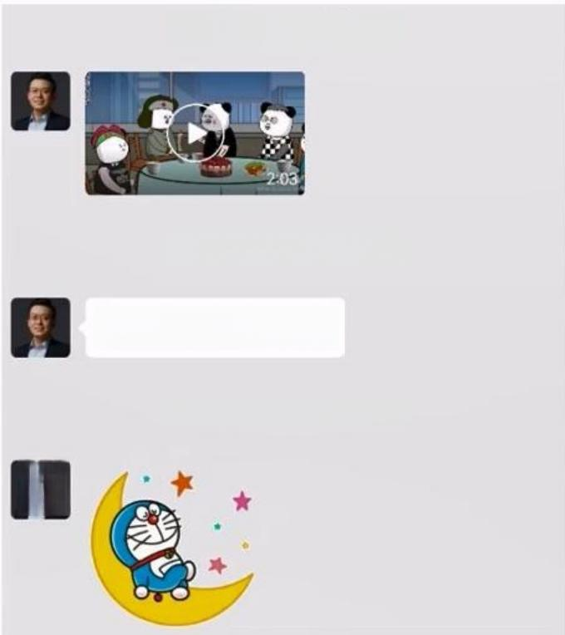2022年10月16日晚上19:17

2022年10月16日中午12:12

|  |  |  |
| --- | --- | --- |
| **2022.10.16** |  | **尊敬的客官您好：10月16日星期** **日您在四世同堂(魏公村店)预定的** **晚餐包厢已安排好席设(碧霞堂)**  **地址：北京市海淀区中关村南大街** |

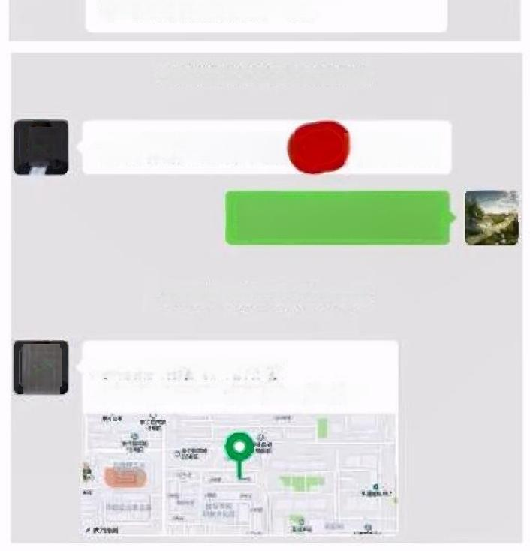**甲12号寰太大厦一层**

2022年10月16日晚上19:42

2022年10月16日下午15:41

**你一会儿去结一下账**



**农科院有阳了，我让** **换个地儿**

2022年10月16日晚上22:01

**好嘞②安全第一**

2022年10月16日下午16:04



**小吊梨汤(白石桥店)**

北京市海淀区紫竹院南路20号外文文

这次聚餐宫琳邀请了一位博士、三位硕士和我，我刚刚本科大四，对面上基 金毫无概念，并且放在我这里一张卡(无私人花销，已归还)要我去结账。

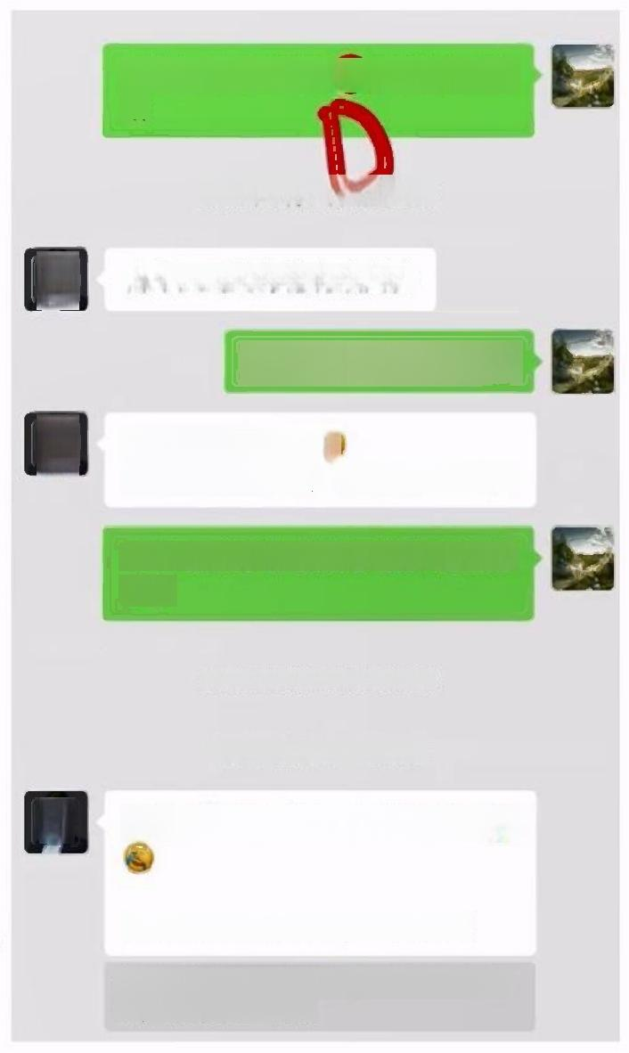

老师晚安(我刚和 学长 聊 完 哈 哈

哈

2022年10月16-晚上22:25

**我今天喝的好像有点儿多**

**那正好好好休息一下**

**想的也太多了C** 8

**你也赶紧休息吧，明天又是一整天**

哈哈哈哈好嘞我散了散步现在好 多 了

2022年10月16日晚上22:33

"宫琳"撤回了一条消息

**我刚才说的是我自己想的太多了** ●

**后面的路还挺长的，** **一起走吧**

宫琳：想的也太多了**C●** 你也赶紧休息 吧，明天又是 一整天

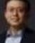

**2** **.3第二阶段**

大事 件记

**宫琳组会上差点暴露行径**

上次组会的时候找那个书，我也很

**2022.10.21** 害怕哈哈哈哈

第一 阶段



第二 阶段

第三 阶段

二月 终章

一些 照片

24

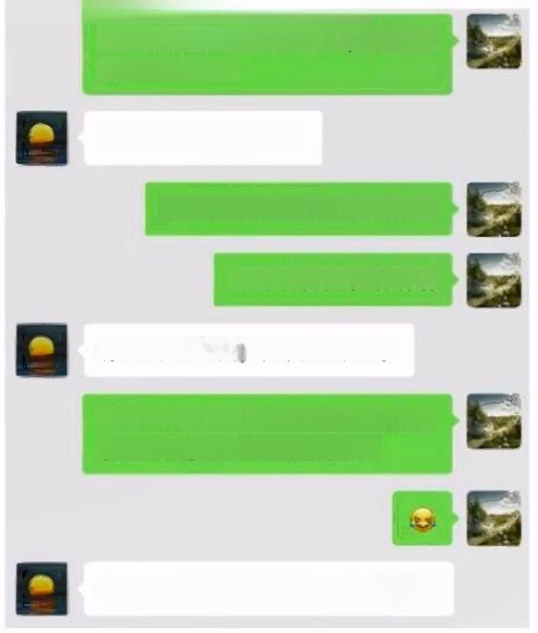

**还要我想起来那个书叫什么**

**嗯嗯呢看懂啦哈哈哈**

**你当时翻微信，把我快吓死了**

哈哈哈我看出来了但是我觉得很 着急嘛这么查书名肯定很快

我当时也没让你翻微信啊。 **C**



**这个号，不是写个号**

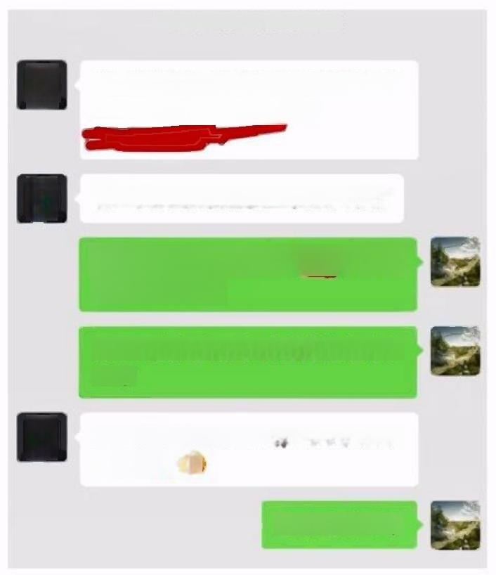

2022年10月21日上午11:48

【中邮驿站】您的邮政快递到达多 天请凭 1-2644及时取件

你一会儿能帮我拿一下吗?谢谢

老师我现在在三楼和 学长 讨 论研究方向念

要不开完组会再拿或者我找个人拿 一下

那也行。没那么着急，我好像放了 两天了

哈哈哈哈哈好



**这个是宫琳小号，后面会提到。当天我分享的时候宫琳让我找一本** **书，我记得他发给过我，于是直接打开他的微信聊天窗，他就“你** **别在这里找”。**

**我害怕也是因为，我觉得他说的很多话不合适，被同门看到说不清。**

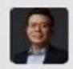



2022年10月21日下午16:00

**小常常，你一会儿能帮我拿一下那** 个快递**吗** **?**



**好恶心，小常常**

**当天下午是有组会的**

**2.3第二阶段**

大事 件记

第一 阶段



第二 阶段

第三 阶段

二 月 终章

一些 照片

**25**

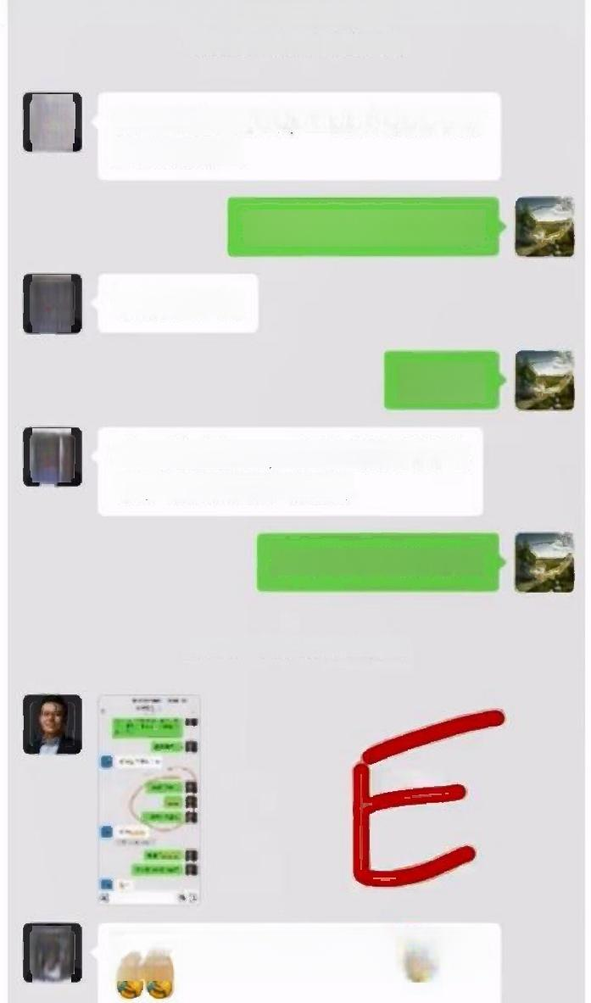

**宫琳将送咖啡的消息错发给E老师**

2022年10月24日上午09:04

**2022.10.24**

我早上去交考卷，一会儿我从中教 直接去教室

**好嘞我还在宿舍呢心**

**记得吃早饭**

**嗯呢**

我目前交完了，我就直接去教室 了。我给你带杯咖啡。

**好哈哈哈谢谢老师**

2022年10月24日上午09:44

**本来是问你的,结果发给** 了



子的

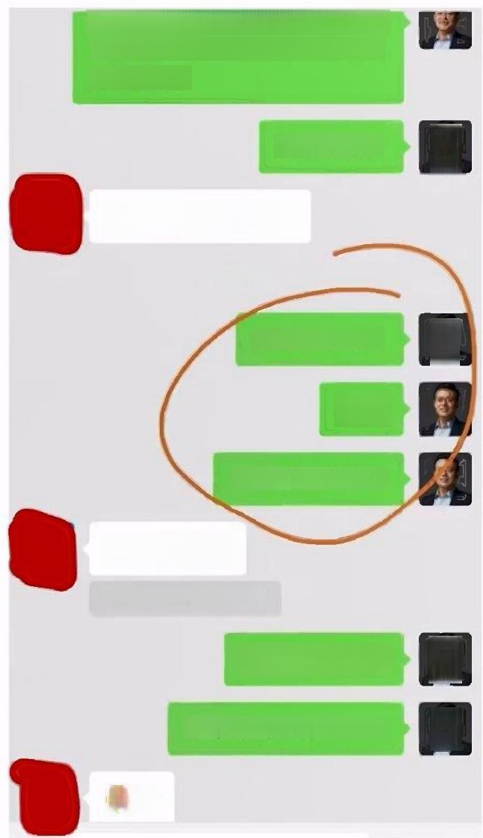

进131后，左手有个小房间。每 周 一周五在中关村。其他时间 都在良乡。

我刚刚交了

好 的入 谢谢宫老师

上午9:23

*咖啡已经好了*

G

*一定得吃早饭哈*

**好** **的&&&**

宫琳：咖啡己经好了

发错了CSS

下午再请你喝咖啡吧

好



**宫琳经常会在各种场合请学生**  **(主要是我)喝咖啡。这一天** **我上午要给宫琳当助教，所以** **他就习惯性给我带一杯咖啡。** **结果把消息错发给E老师。**

**人物介绍**

**2.3第二阶段**

**行为一**

**引导男学生发生性关系**



*北京理工大学*

BEIJING INSTITUTE OF TECHNOLOGY

**行为二**

**套取科研经费公款吃喝**

**规章及案例**

大事 件记

第一 阶段



第二 阶段

第三 阶段

二 月 终章

**一些** **照片**

**26**

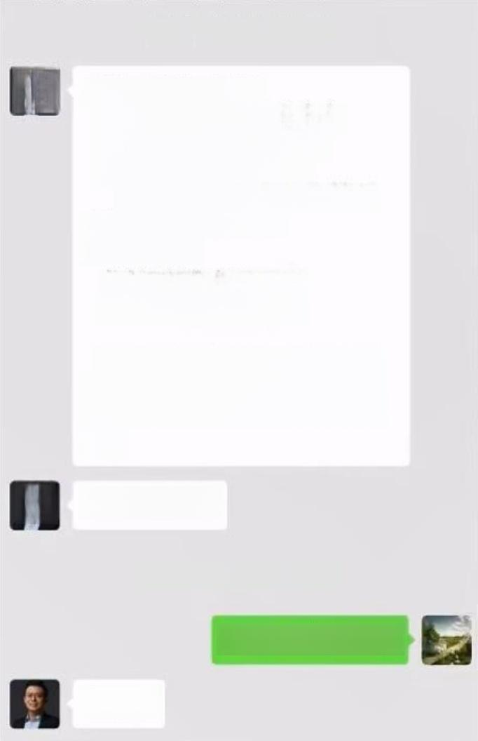

**宫琳生日，创建小号(1)**

**2022.10.26** 2022年10月26日下午17:16

尊敬的贵宾：您好

【餐厅】:“祥记”车公庄店 【时间】:10月26号晚餐 【房间】: 【锦绣包间】

地址：北京市西城区车公庄

21号首创新大都东门 “ 祥 记 餐 饮 ”

订餐及咨询电话：愈

錦贞。13522353965

(进店用餐需要三天内核酸检测 阴性报告，没有三天有效核酸报 告谢绝进店，感谢您的理解，谢 谢 )

**你写新大都吧**

2022年10月26日下午17:22

**老师我还得三分钟**

**没问题**

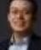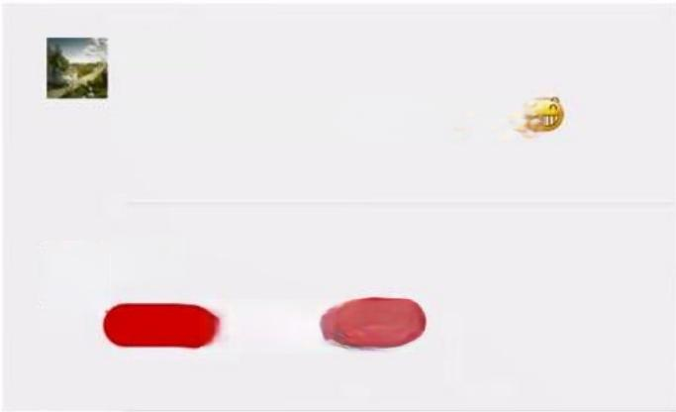

杰米扬

老师，申请专利需要老师的身份证号

 宫 琳

19791026

**尚在疫情期间，请假需要写具** **体地点。从他的身份证号中也** **能看出，这一天他请我吃饭是** **为了过生日。**

**前面大号几乎每天他都要给我** **发微信，后面突然就频率降低** **了——他新建了小号。**

< **按日期查找**

2022年9月

日 二 三 四 五 六

2022年10月

1

2 3 **4** **5** **6** **7** **8**

**9** **10** **11** **12** **13** **14** **15**

**16** **17** **18** **19** **20** **21** **22**

**23** **24** **25** **26** 27 28 29

30 31

2022年11月

1 2 3 4 5

6 **7** **8** **9** 10 11 12

**13** 14 15 16 17 18 19

**人物介绍**

**行为一**

**引导男学生发生性关系**



***北京理工大学***

BEIJING INSTITUTE OF TECHNOLOGY

**行为二**

**套取科研经费公款吃喝**

**规章及案例**

**2** **.3第二阶段**

大事 件记

第一 阶段

**宫琳生日，创建小号(2)**

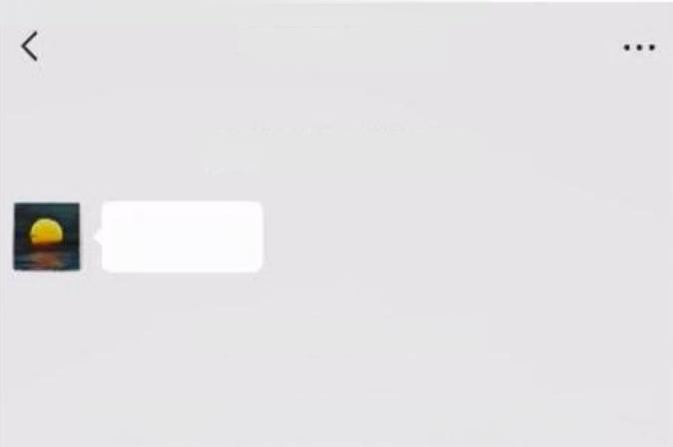

**常，是我**

2022年10月26日晚上22:37

你已添加了明月下西楼，现在可以开始聊天了。

**肱二头肌** S

**2022.10.26**

2022年10月26日晚上22:24

**宫琳当晚创** **建了小号并** **实名认证。**



第二 阶段

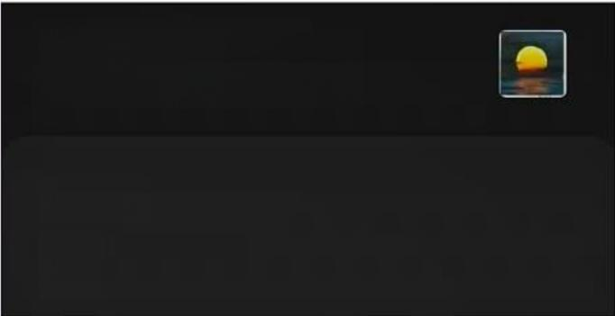

**转账给肱二头肌(*琳)**

微信号：wxid_4dpzdtaogzsx22

转账金额

¥

**现在他将我** **删除，看不** **到实名认证** **了。**

第三 阶段

二 月 终章

**一些** **照片**

**我虽然附庸风雅，但是实在不** **想用好词，就骂他又二又投机** **又没脑子——肱二头肌。**

**27**

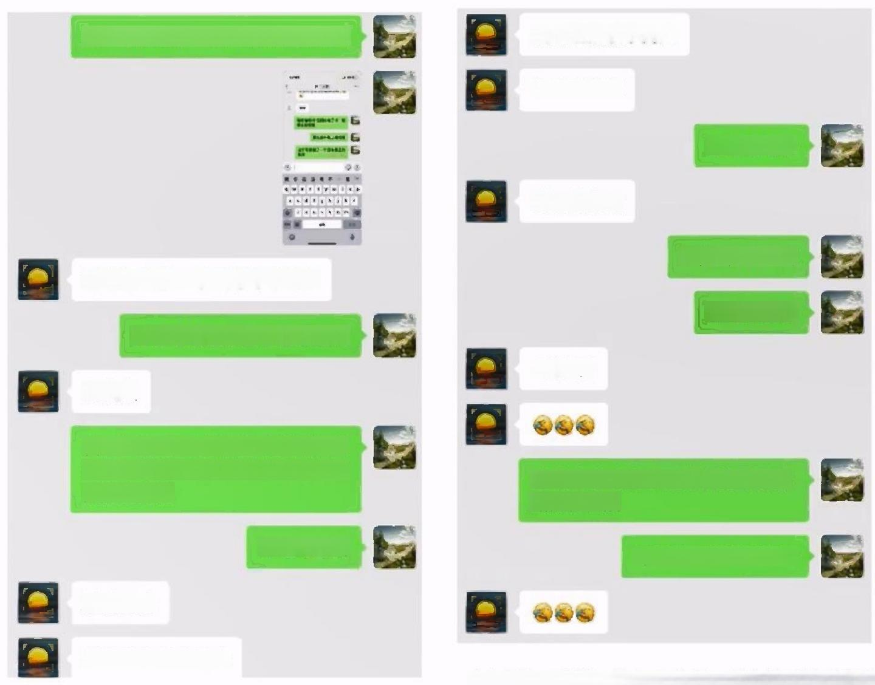

**我也给你改个备注**

**得让我想想**

**哈哈哈哈哈**

**我没文化啊**

“**来日方长”嘛**

**哈哈哈哈哈**

**可以吗?**

哈哈哈哈哈这不是我们的愿景嘛

路走长一点

**可别想歪哦哈哈哈哈**

**特地用他容易想歪的词提醒他。**

**这个号我起了一个很有意思的备注**

我以为会起一个文邹邹的名字

哈哈哈哈这个名字也很深啊

**文绉绉**

宫二先生肱二头肌是人体很有力 量的一块集中肌群是臂膀是相互 扶持的关键

哈哈哈哈哈

这么深奥

我也给你改个备注

**人物介绍**

**行为二**

**套取科研经费公款吃喝**

**行为一**

**规章及案例**

***北京理工大学***

BEIJING INSTITUTE OF TECHNOLOGY

**引导男学生发生性关系**

**2** **.3第二阶段**

大事 件记

第一 阶段

第二 阶段

第三 阶段

二月 终章

一些 照片

**28**

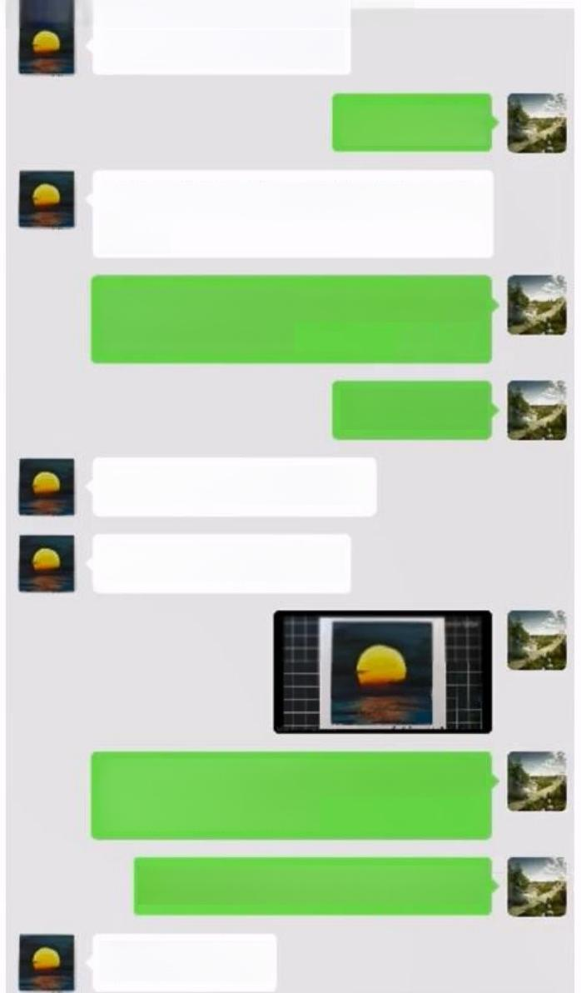

**宫琳生日，创建小号(3)**

我还在想起什么名字

**2022.10.26**

**哈哈哈哈哈**

本想叫阡陌暖春，现在改成素月流 天了

哈哈哈哈这太文艺了已经不是我 现在能想到的了

**但是很好听**

恩，很喜欢海上的月亮

白露暖空，素月流天

我之前(现在也是)很喜欢这种油 画棒画出来的感觉

一直想学但是没倒出手哈哈哈

**那我换成头像**



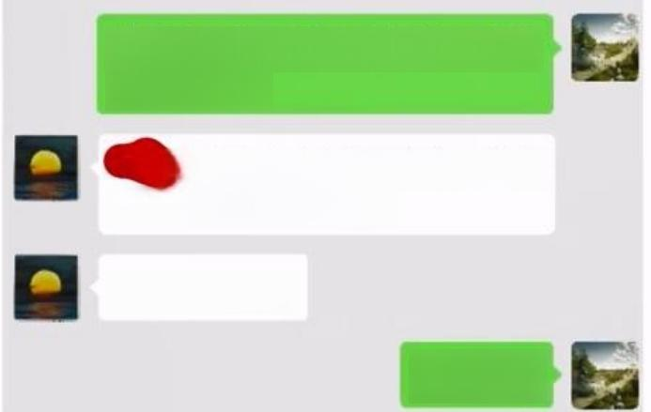

这种的画都不会很大近似一个拍 立得的大小

拍的有你的那两张照片，我都 放在我办公桌的一角。

尽管看不清脸

**哈哈哈哈**

**宫琳办公室没有家里人的照片** **但是有我的拍立得，是E老师** **拍的，被宫琳要去了。**

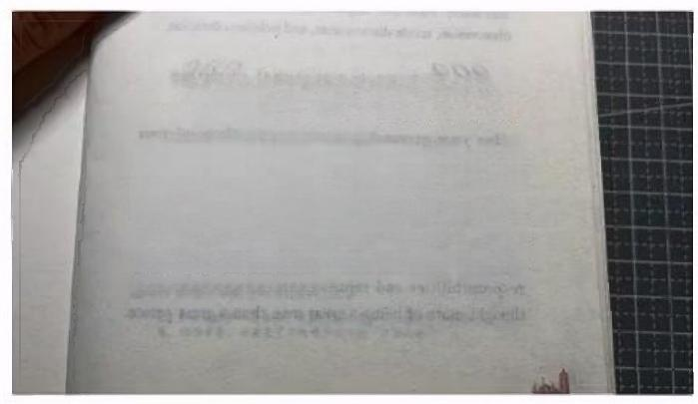

O90 如能赢得人们的喜爱和尊敬，则

是莫大的幸运

如能赢得人们的喜爱和尊敬，则是莫大的幸运。通常来 讲，一个人想要赢得尊敬，则不敢让人喜爱。相比恨，爱更

多愁善感。喜爱与尊敬井不融洽。因此，你的目标应是既不 令人过于畏惧，也不令人过于喜爱。喜爱带来信心，别人对 你越是亲近，对你的敬意就越会减损。宁愿被敬爱，而不是 被喜爱，因为喜爱更大众化。

**用这本书提醒宫琳注意师德** **他只会说：感觉确实不一样**

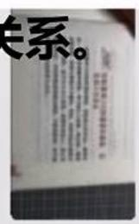**但不会表示明确关系**。

**"老狐狸"**

2022年10月26日晚上23:11



**感觉写东西的这个人精神分裂**

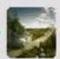

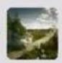



**哈哈哈这本书评价挺高的**

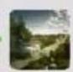



咋说呢这种的处事哲学可能对不 同的人有不同的解法



**在我这里敬爱喜爱应该不分家的**

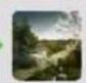



但在很多学长那里老师的表现就 是让他们尊敬

2022年10月26日晚上23:16



**恩，这个我能理解。**



但是，我对你，感觉确实是不一样 的。

**人物介绍**

**行为一**

**引导男学生发生性关系**



***北京理工大学***

BEIJING INSTITUTE OF TECHNOLOGY

**行为二**

**套取科研经费公款吃喝**

**规章及案例**

**2.3第二阶段**

大事 件记

第一 阶段

**天塌了首先有** **我啊。宫琳提** **到过"你只要** **来我组里，你** **的性格学院没** **人敢欺负你。**" **言外之意是，**

**得罪他，我在** **整个学院都呆** **不下去。**



第二 阶段

第三 阶段

二月 终章

**一些** **照片**

**29**

**宫琳生日，创建小号(4)**

我不会太去用我的权力帮你去规避 应该完成的任务，但是我可以跟你 一起去面对，天塌了首先有我啊

**2022.10.26**

初次见你

哈哈哈哈我也不会想要依靠老师的 权利去做这种事情如果组里有我 必须要做的那我肯定上

这表情说的太全了哈哈哈哈哈

哈哈，该说的全说了

**哈哈哈哈哈哈是啊**

这个是系列的C

**哈哈哈哈**

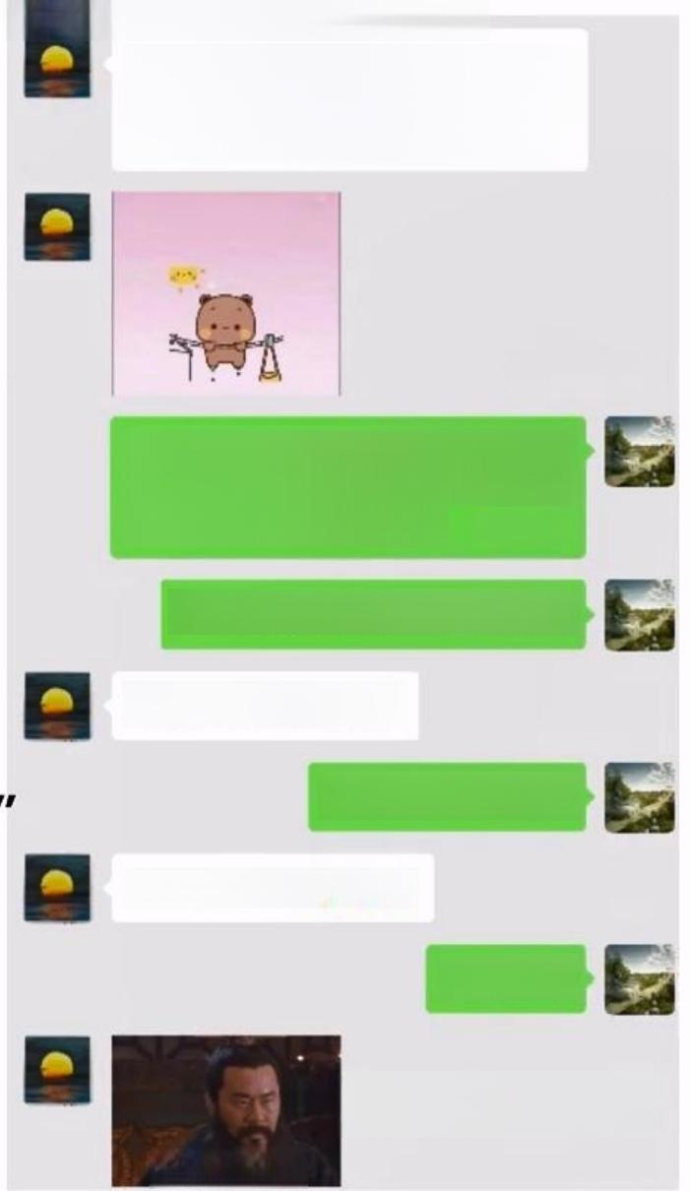

**宫琳真上头了**

我就起了色心

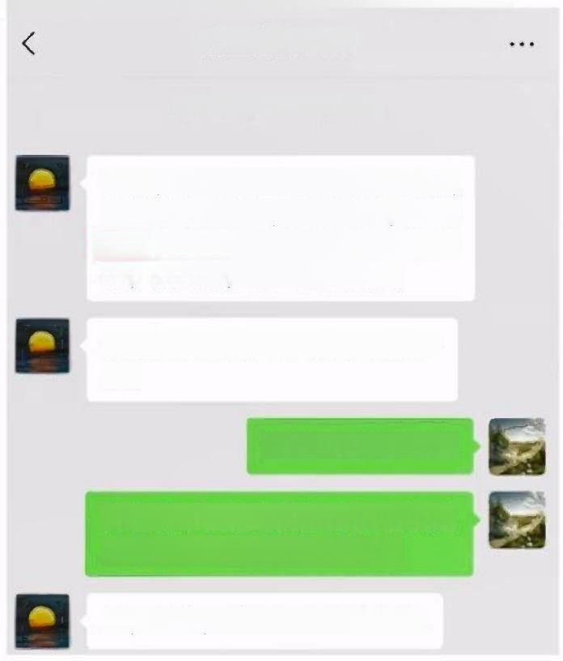

**宫琳开会途中讨论方院士(1)**

**肱二头肌** A

2022.10.31

2022年10月27日晚上21:21

31日是下周一

对了，我下周一上午在外面开会， 不知道几点结束，届时看看，如果

愿意开车，就让他开车带你过 来，接上我，再一起去良乡。

你要是有事情，也可以少折腾一 趟。

我周一应该没啥事

我也有个快递寄良乡去了在快递 点放了俩月今天才通知我

恩，你在，我心里会更踏实些。

**宫琳让D学长开车接他，开完会途中和我们讨论到方院士** **的事情。提到一群“专家"支持方院士做法：** **"教授这么** **辛苦这么累，又不能玩点啥”,所以后面我引用了他这句** **话，并且他也顺势想起且重新提到方院士。**

**人物介绍**

**行为二**

**套取科研经费公款吃喝**

**行为一**

**规章及案例**

*北京理工大学*

BEIJING INSTITUTE OF TECHNOLOGY

**引导男学生发生性关系**

**2** **.3第二阶段**

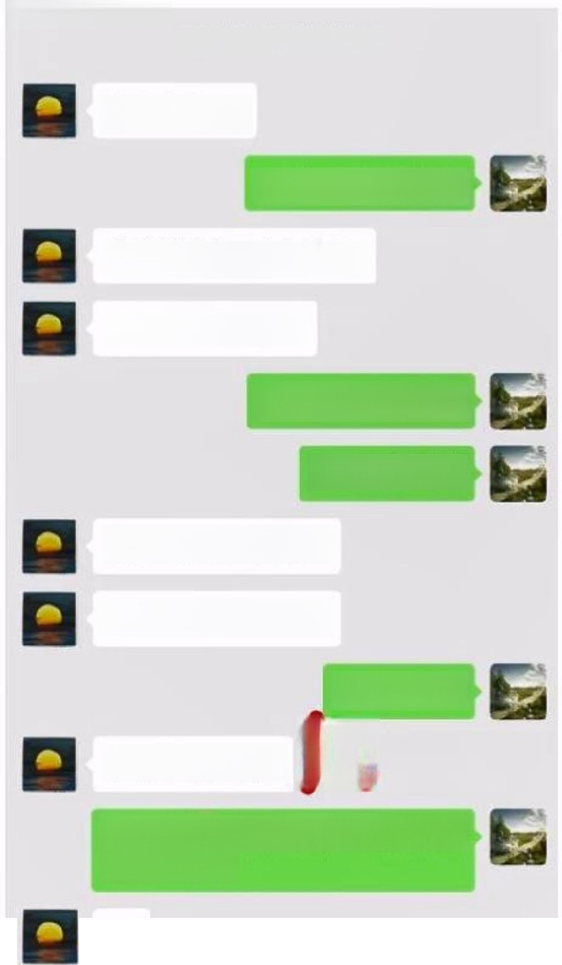**宫琳夜聊劈情操**

大事 件记

第一 阶段

第二 阶段

第三 阶段

二 月 终章

**照片**

**31**

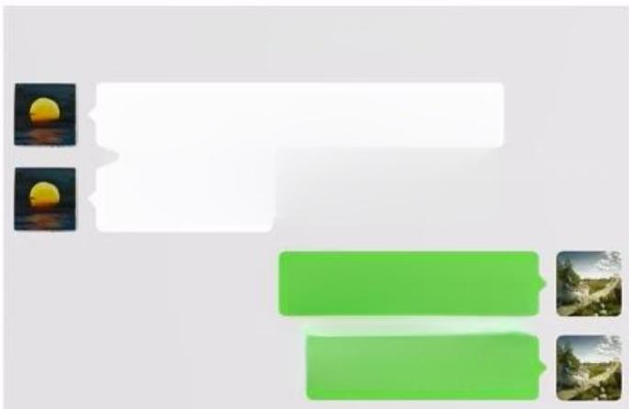

2022年11月2日晚上23:54

谢谢小常，让你陪了我那么久。

早点儿睡吧

哈哈哈老师客气啦

我已经在洗漱了

嗯嗯正在往宿舍走

2022年11月2日晚上22:11

**聊天内容大致分为以下几部分：**

1. 自己很不容易， 一直为学院 考虑。整个学院的老师都很认 可他，都认为他是个好老师。 自己没有私心，只有公心，但 是这样不利于自己发展。

2. 受制于原生家庭的因素，他 本人更像自己母亲，而没有自 己军官父亲那种强势的态度。

3. 专业里有老师完全私心，干 的非常好，希望自己也能那样， 但是怕这种转变太剧烈，希望 得到我的支持。

**2022.11.02**

你回宿舍了?



**能稍微陪我一小会儿吗?**

**要是不方便就算了**

**那我一会儿去吧**

**十到二十分钟**

**当天我本来是和好朋友A— 起回宿舍，怕A** **发现晚上宫** **琳找我劈情操，于是先回宿** **舍再去找他。中间聊了快两** **个半小时，先是开车停到体** **育馆西侧，差点被组里师兄** **看到，然后停到一号楼楼后，** **靠近挂牌工信部的楼门口。**

**我开车从北门进学校**

**你在哪儿，我去接你**

**宿舍门口呢**

**我去你那儿接你** A

我先跟 他 们上去 一 下怕他们 怀疑哈哈哈

恩

**人物介绍**

**行为一**

**引导男学生发生性关系**



***北京理工大学***

BEIJING INSTITUTE OF TECHNOLOGY

**行为二**

**套取科研经费公款吃喝**

**规章及案例**

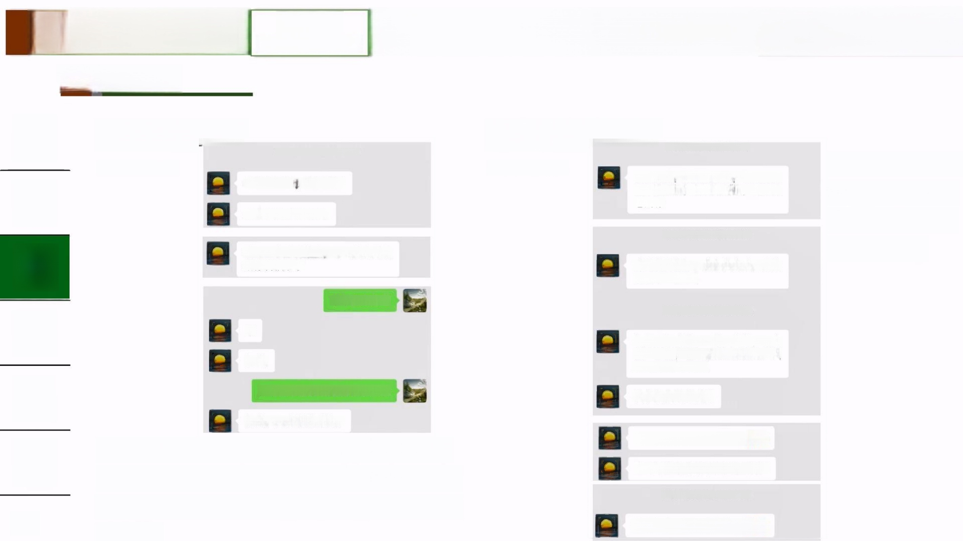**2** **.3第二阶段**

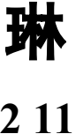**.** **想我(1)**2022年11月5日上午07:50

大事 件记

第一 阶段

第二 阶段

第三 阶段

**二月** **终章**

**一些** **照片**

**宫琳手剥柚子**

2022年11月3日下午15:01

**对于他的“想念”** **我都不回复。他** **后面也发现我完** **全不吃这套。**

**2022.11.03**

我剥好柚子，放四楼了

**你昨天说，睁开眼学习，闭上眼睡** **觉，我在想，睁开眼是你，闭上眼**

也是你

还有些其他的水果。

2022年11月15日晚上23:09

我明天事情比较多，不一定有时间

给你剥柚子了

我越来越觉得，有你在身边，真的 是太不一样了。

下午在办公室

2022年11月15日晚上23:25

啊

好 的 ，

**各方面都感觉不一样。当然，研究** **是一方面，你也是真得太能卷了，** **还能天天督促我。**

**从来没有过的感觉**

然后回下宿舍晚上应该在四楼

好的。回去给你剥柚子

**宫琳邀请我去1号楼417房间自习，并且没有** **给其他人钥匙。期间宫琳经常上来找我，并剥** **好柚子(去掉所有皮，直接可以吃),创造私** **密环境。**

**我怕你一走，就回不来了**面

**也不知道明年春节后会是啥样?**

2022年11月23日晚上20:32

32

**你去运动了啊?我想你了**

**人物介绍**

**2** **.3第二阶段**

**行为一**

**引导男学生发生性关系**



*北京理工大学*

BEIJING INSTITUTE OF TECHNOLOGY

**行为二**

**套取科研经费公款吃喝**

**规章及案例**

我问他是什么关系，是想直接一点记录不正当关系的言论，但是他这个老

狐狸磨磨唧唧也不直接说，但好在发了两封信。

大事 件记

第一 阶段

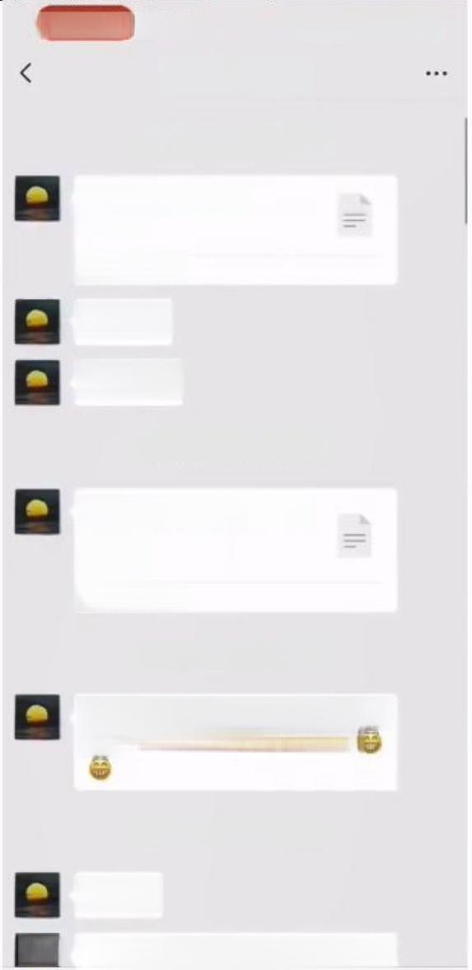**宫琳的两封情书(1)**

我的心路历程.txt 文件预览

去年的年底，是我压力最大的时候，各方面的 压力，工作、生活， 一系列的压力，让我喘不过来 气，但是每次看到你的时候，真的是会让我轻松很 多，但是心底却又得压着。

我印象中，今年年初，寒假前，我们一起吃了 两次饭，一次是大组， 一次是咱俩单独。单独的那 次，我鼓了无数次的勇气，也没能说出我想说的

话。我们做出租车的时候，也想拉起你的手，但 是 最终还是没有。

今年的疫情，让我在良乡多见了你几次，我是 想方设法的找理 由去找你，呵呵，但是，我也不知 道该如何跟你相处。

今年的7-8月，对你的思念，还是一直挥之不 去，我一直在警告我自己，“不是不想， 而是不

能”。繁忙的工作，也让我的心底似乎淡了一些， 但是，自己的反复和煎熬，还是让我经常想起你。

9月份，开学了，可爱的小常又回来了，我真 的是无法抑制， 一遍又一遍的鼓足勇气， 一次又一 次的做自己的心理建设，终于，伸出了我的第一次 黑手，拉了拉小强的手。很尴尬，又真的很害怕， 怕连基本的关系也保不住。

然后，又过了一段时间，想抱抱， 再给自己打 了很多次的劲， 才敢提出这个要求。然后就是脸二 颊，然后就是今天。每一步，我都在想，万一这一 次小常不同意咋办，万一掰了咋办。

其实，我的出发点不是性 ，而是一种心理的喜 欢，无法抑制 的 喜 欢 。当然，如果之后你觉得有哪 些事情不舒服，我绝不会勉强。

00:39 2:42 复

B0

<

**2022.11.10 肱二头肌** AS

亲爱的小强

2022年11月10日凌属00:07

今天，你跟我提了三个问题，让我也在思考， 我们的关系该是如何。

或许，先从之前讲起吧

很多年前，认识到自己的时候，自己有时也不 敢认同，毕竟这是个小圈子。高中时，也有暗中喜 欢 的Straight,关系也挺好，但是最终肯定就是无 疾而终了。也有关系比较好的女生，或者说，她们 (不是同时哈)很希望跟我走到一起吧，但是毕竟 自己的情况摆在那边，最后也难免让她们伤心。

读博的时候，曾经在当时好像还算比较有名的 一个论坛，具体记不清名字了，看过一些信息，然 后，只见过一个网友，也是学校的，比我低两三

级，见过三两次，什么也没有发生，也就没有然后 了 。

中间省略一些。但是，总的来说，什么都没 有，自己顶着压力，走到了现在。

去年见你的那一段，跟你说过了，就不赘述

了。总之，让我的心中埋下了一个难以拔除的种

子，我也一再的警告自己，不能想太多。但是，我 不知道是不是命运在眷顾我还是在折磨我，对你的 思 念， 一直都是无法回避， 甚至是难以割舍。《大 话西游》的最后，有一句话“相逢恨晚，造物弄

人",我真的无法自拔。(改天可以陪你看看《大 话西游》,我大学期间，看过30多遍)

我 的 心 路 历 程 .txt



第二 阶段

微信电脑版

2.9 KB

**睡了吗?**

**做个好梦**

2022年11月10日凌晨00:52

第三 阶段

二月 终章

一些 照片

**我的心路历程-补充一些**

吧.txt

1.6 KB

微信电脑版

翻 译 … 亲 了

2022年11月10日上午06:38

我最近都醒的特别早，不是闹钟叫 醒的。我起床啦，努力工作!



2022年11月10日上午08=10

起床啦

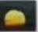 今天早上星巴克?我一会儿出去检

**34**

性=我的证据

**人物介绍**

**行为一**

**引导男学生发生性关系**



*北京理工大学*

BEIJING INSTITUTE OF TECHNOLOGY

**行为二**

**套取科研经费公款吃喝**

**规章及案例**

**2** **.3第二阶段**

大事 件记

**第一** **阶段**

**第二** **阶段**

**第三** **阶段**

**二月** **终章**

**一些** **照片**

35

**宫琳的两封情书(2)**

**2022.11.10** 这也就是我的心路历程。

回到你今天问的三个问题吧。我年纪大了，记 不清具体的问题原话是啥了，就谈谈我的想法吧

我觉得，如果十来年前，我肯定放下一切，带

着你远走高飞。但是，现在的我，我不知道我能不 能有这个勇气，但是，至少有一点，我不会骗你。

人生的路途上，总是有不同的阶段，不同的风 景，不同的旅伴。在今天之前，我也曾经无数次的 问，到底我们应该是什么关系?我唯一能够确认

的 ，我希望在接下来的三四年里，能够陪你安安稳

有这件事，我就 不可能安稳快乐

稳地度过。在这期间，我对自己的承诺就是，只许 你负我，决不许我负你，你遇到了你觉得可以牵手 的人，我会祝福你。如果你之后出国，学成之后， 你想去哪儿，我都支持；你想回来，我全力争取， 就是我们的十年之约；你不回来，我也会真心的祝 福。

四年后，你离校的时间应该是6月底，距离今 天，还有1328天。

希望我家小强每天开开心心!

11:16**00 曰@Q** NC

G27

我的心路历程-补充一些吧.txt 文件预览

<

看你一直没回复，估计已经睡了，那我就索性多写 一些吧

关于保密的事情，我不希望我们完全都是地下，我 可能会跟我特别好的极个别朋友说，比如上海的去 吉布提的那个医生，因为我想， 能够找到一个自 己真正动心的人，肯定是希望得到别人祝福的。

关于我个人的问题，其实，我也不知道，但是，家 里面，真的也是没有什么感情的。如果我过段时间 离了，我会跟你说，后续的一切，我都会尊重你的

选择，或者，让我重新追你一遍，都可以。

今天给你看的coach包包，是我好多天前放在购物 车的，真的没有别的意思，虽然我曾经说过包养， 但是，那只是开开玩笑，我绝对没有轻薄你的想

法。我今天给你看，真的就是简单问问，看看你是 否喜欢。真的很希望，之后送你的，都是你喜欢

的。当然，我已经尽量猜测你喜欢什么了，但是， 肯定还是有差距的。

未来，你有可能会碰到你真正喜欢的人，我一定会 祝福你的!当然，我估计我肯定是非常伤心，但是 毕竟，我还是“好色有度，流氓有谱”吧!

好了，我得计划计划以后一起做的事情了，立个啥 flag呢?也听听你的想法。

好了，我得计划计划以后一起做的事情了，立个啥 flag 呢?也听听你的想法。

常，明天不能睡懒觉了哈!

我给你定好早餐，估计八点半送到。届时到东门

拿?哈哈!如果你真的起不来，我就给你放到四层 吧，反正有微波炉。

期待跟你在一起的每一天!

我今天肯定会梦到你，估计梦里全是你!

做这不要脸的事儿，还希 望别人祝福?

**最看不起你这种….…**

**根本不了解，也知道我对** **他没意思，但是就喜欢玩** **是吧**

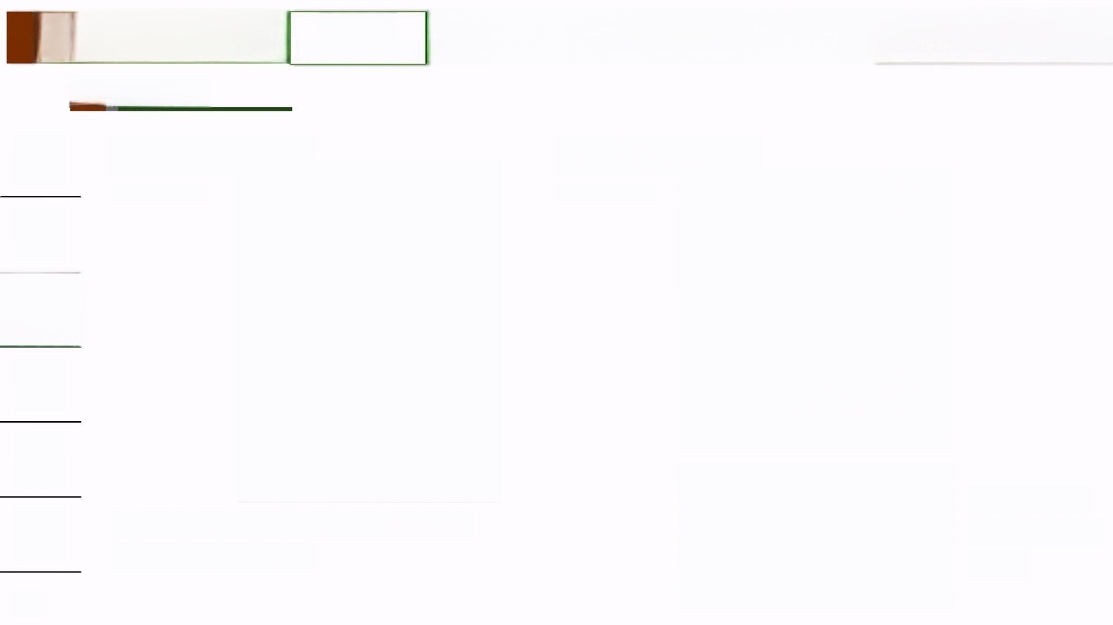**人物介绍**

**行为二**

**套取科研经费公款吃喝**

**行为一**

**规章及案例**

*北京理工大学*

BEIJING INSTITUTE OF TECHNOLOGY

**引导男学生发生性关系**

**2** **.3第二阶段**

大事 件记

第一 阶段

第二 阶段

第三 阶段

**二** **月** **终章**

**一些** **照片**

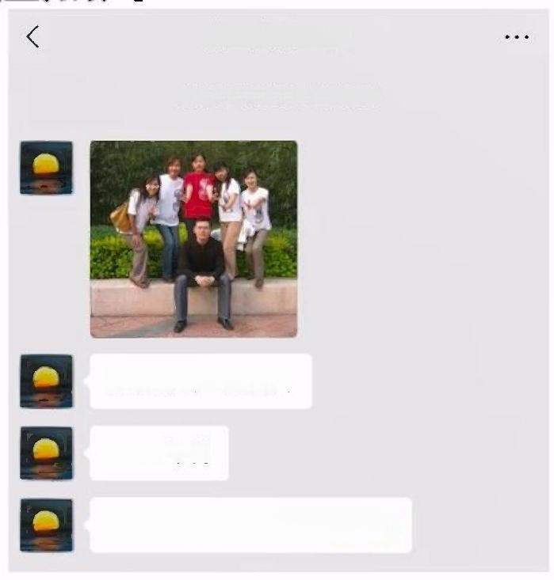

**宫琳发年轻照片**

**2022.12.08**

2022年12月8日上午09:54

**刚刚翻到一张照片**

**2005年的**

**你那时候还不到4岁。** CC

**肱二头肌** S

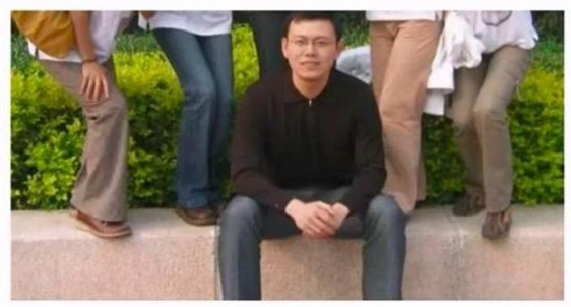

**为保护他人，** **照片经过裁切** **处** **理** **。**

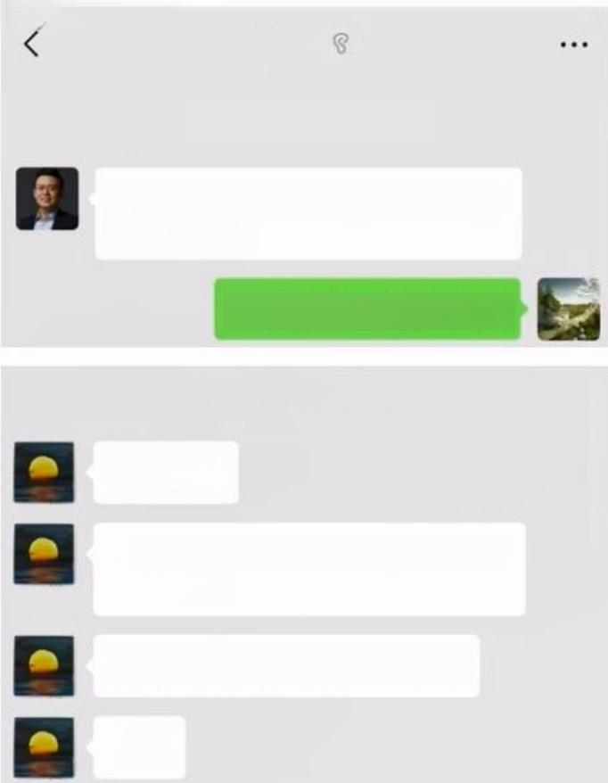

**宫琳手机掉马桶**

**宫琳**

**2022.12.03**

2022年12月3日下午15:26

常，我的手机掉马桶了，今天我就 用这个了哈

**③** **怎么会这样哈哈哈哈**

2022年12月3日下午16:06

**我开机了**

我查了一下，这个手机ip68, 应该 没啥事儿

**我刚才放在暖气上烤了一会儿**

**哈哈**

不是我恶俗，而是这件事也能证明这两 个账号是同一个人的。

**36**

**人物介绍**

**行为一**

**引导男学生发生性关系**



*北京理工大学*

BEIJING INSTITUTE OF TECHNOLOGY

**行为二**

**套取科研经费公款吃喝**

**规章及案例**

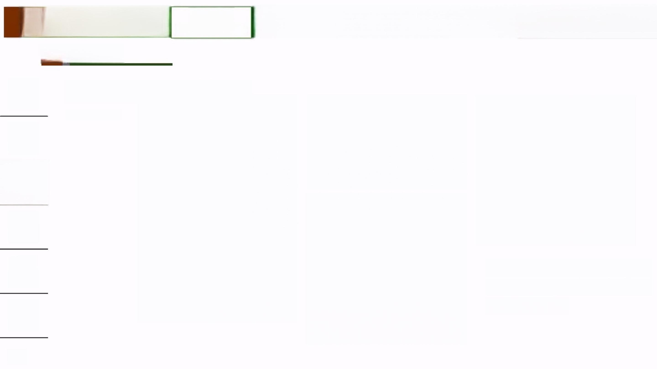**2.3第二阶段**

大事 件记

第一 阶段

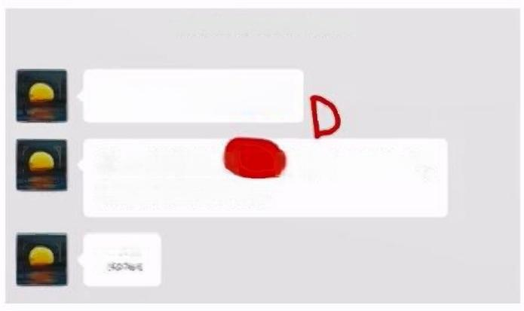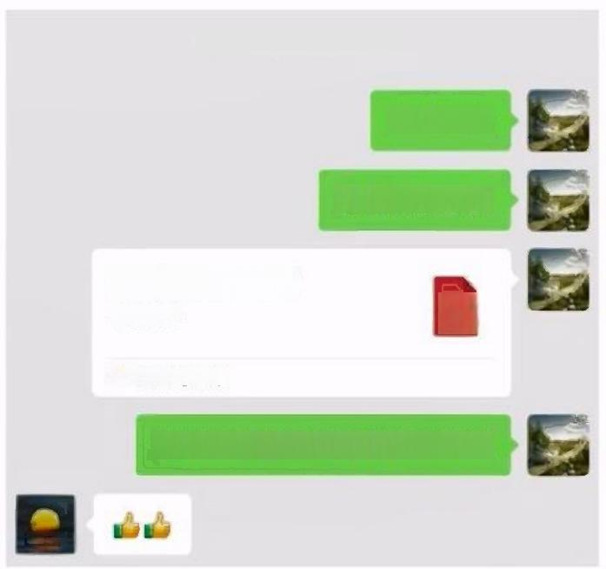

2023年1月1日晚上20:44

2023年1月3日晚上21:29

**我把票订好了**

**哈哈哈哈**

**最近睡的多点**

**我一般都是让**

**都是我自己定的。**

**订，但是这次，**



第二 阶段

**【文献翻译】** **.pdf**

4.2 MB

**哈哈**

PoF

微信电脑版

**老师这个是学长帮我选的文献**

2023年1月3日晚上20:23

第三 阶段

二月 终章

**一些** **照片**

**睡了吗?**

**我大晚上学习，他大晚上在办** **公室“想我”。宁可在办公室** **闲坐都不回家。**

**我还在办公室**

2023年1月3日晚上20:32

**你又睡着了**

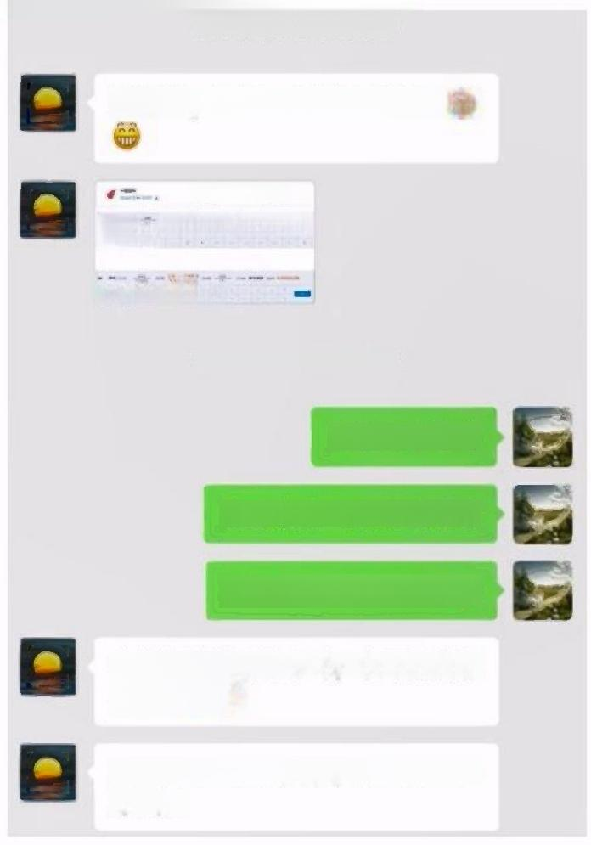

**宫琳空降，全国可飞(1)**

2023年1月1日晚上18:07

**2023.01.04**

**我在想，要不下周我去看你去**

70 020

二 显 六

二 日

2023年1月1日晚上19:22

**刚起来哈哈哈**

**您要来嘛可以啊哈哈哈**

**不过这没啥太好玩的**

**也就能陪你四个小时，也不用去哪** 儿**玩吧**

我周四在哈尔滨开会，准备周三一 早出发

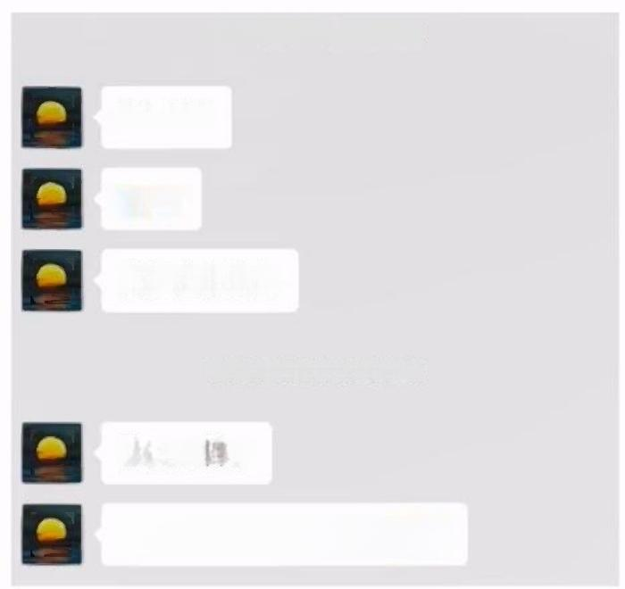**天天睡那么久，真羡慕**

**37**

***北京理工大学***

**行为二**

**套取科研经费公款吃喝**

**行为一**

**引导男学生发生性关系**

**规章及案例**

**人物介绍**

BEIJING INSTITUTE OF TECHNOLOGY

**2** **.3第二阶段**

大事 件记

第一 阶段

第二 阶段

第三 阶段

**二** **月** **终章**

**照片**



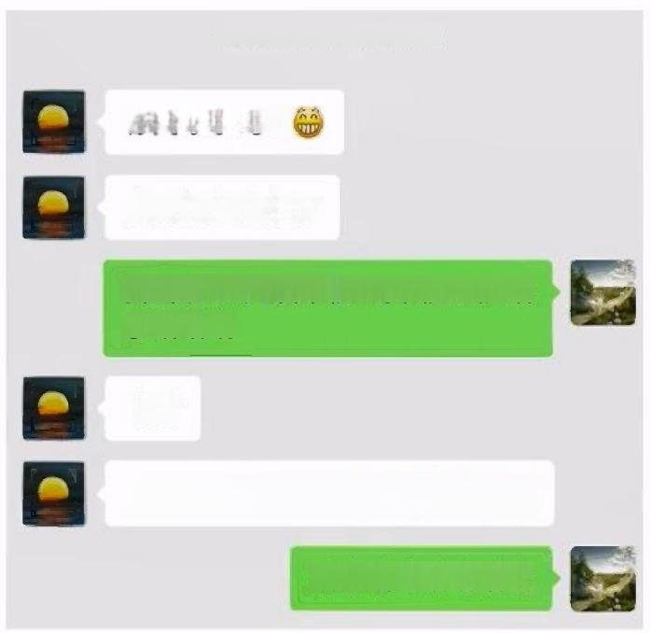

2023年1月4日下午17:18

你到家了吗?

我已经坐上车了

我到啦太久没下楼爬个楼腿就酸 了哈哈哈

**哈哈**

不只是爬楼的问题 **矿** **MM**

**哈哈哈哈哈哈哈哈**

**就开一个白天的会啊**

2023年1月6日上午09:03

**老师吃早饭了吗**

2023年1月6日上午09:08

**我刚刚吃完，准备去办公室了**

**昨天开了一白天的会，晚上跟他们** **吃点饭，我看时间刚好能赶上末班** **飞机，就赶紧会北京了。**

杰米扬：就开一个白天的会啊

其实这一趟，我也可以不去哈尔 滨，关键不是要去敦化吗!

**所以这一趟行程算是公费** **旅游?不正当使用科研经** **费?**

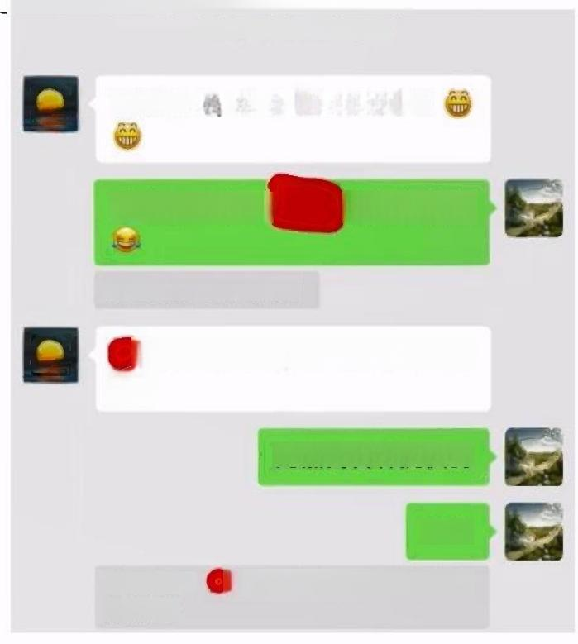

**宫琳空降，全国可飞(2)**

2023年1月4日上午10:13

**2023.01.04**

**高铁出发，离小常又近了些!**

刚吃完上午是 老师的讲座

肱二头肌：吃早饭没?

老 师还在上课，补的那个专业讲 座?

龙嘉到吉林挺快的

**嗯嗯**

肱二头肌： 老师还在上课，补的那个专 业讲座?

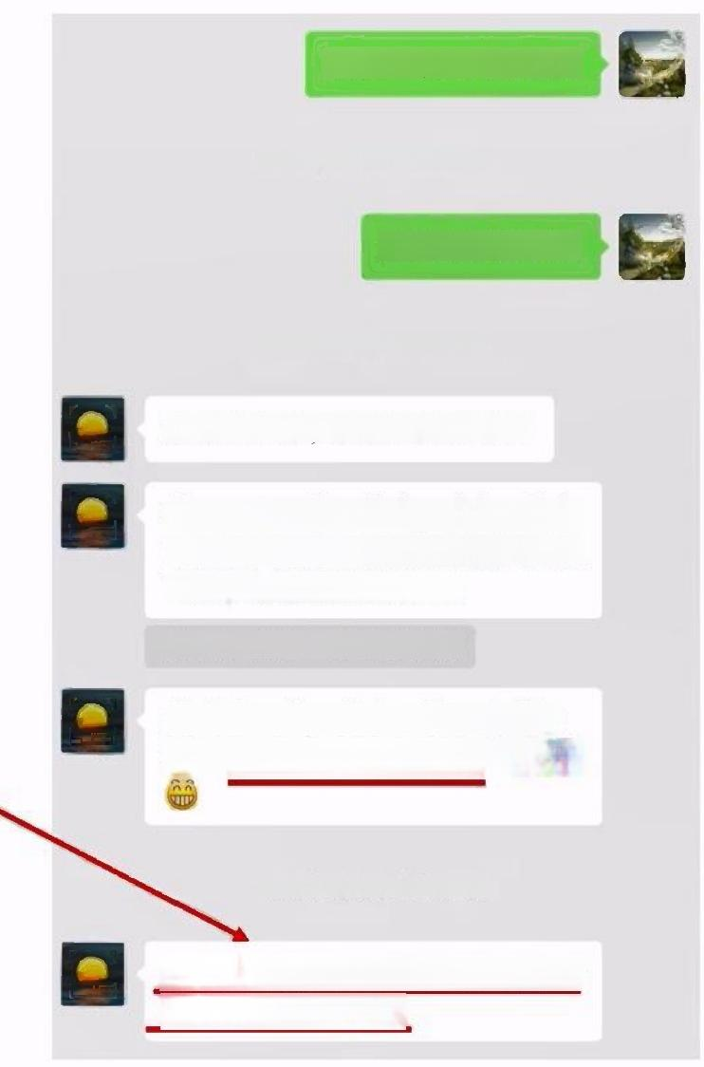2023年1月6日上午09:18

**这个玫瑰的意思是什么?2023.01.04,** **宫琳脱掉了我们两个人的裤子，也把他** **的脸又一次扔在地上。但是他太谨慎，** **不许电子产品摄像头对着自己，不许电** **子产品靠近床，难以记录照片。**

我离京得跟学院请假，所以得找个 正式的理由。 益

38

**人物介绍**

**行为一**

**引导男学生发生性关系**



*北京理工大学*

BEIJING INSTITUTE OF TECHNOLOGY

**行为二**

**套取科研经费公款吃喝**

**规章及案例**

**2.3第二阶段**

大事 件记

**2023.01.10**

第一 阶段



第二 阶段

第三 阶段

二月 终章

一些 照片

39

**宫琳以出差名义** 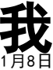晚**到**上23:**州嘉兴开房(1)**

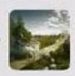

2023年1月11日上午11:00

酒店我先预定了一个西湖景区里面 的 。

要是不合适，就再更换



哈哈哈哈已经可以了三

我定的是时光漫步S 酒店(西湖 店 )

时光漫步S 酒店(杭州西湖店)……

2022年开业：新开业新 免应作车 点设施>

cDsj 西区北山咽41号

12 3 条> 所 马

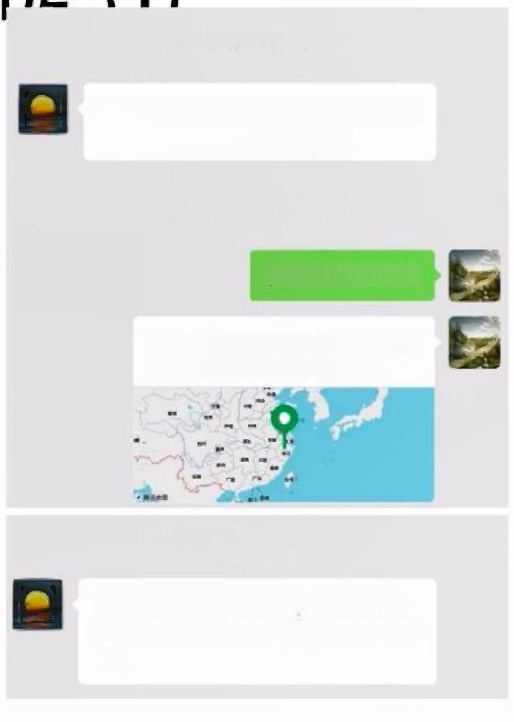

宝贝，你啥时候回来?或者我过会 儿去哪儿找你吃饭?

2023年1月11日上午11:06

**我在这里哈哈哈**

上城区杭州湖滨银泰in77D区…. 浙江省杭州市上城区东坡路10-3号

2023年1月11日下午15:25

其实我今天都不想走，但是没办 法，明天学校的会，学院都没人去 了 。

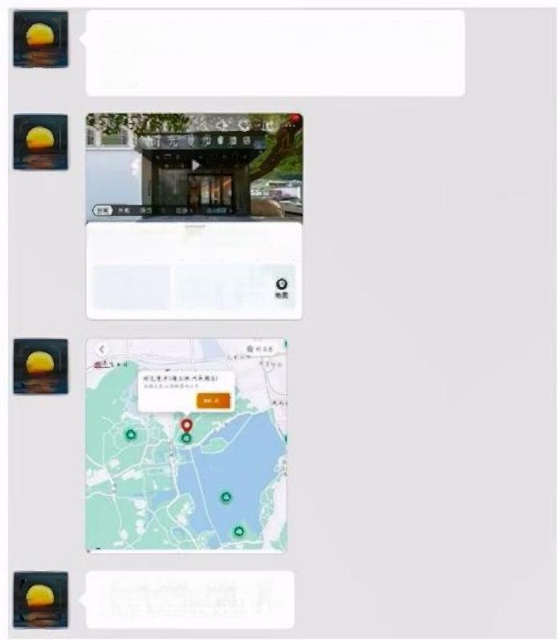旁边吃饭的好多

**2022年12月18日，浙江** **大学机械工程学院建院**

**110周年，邀请了北理工** **机车学院的领导。但当时**

**疫情，这个出差机会就放** **到了2023年1月11日。**

**12日北理工机车有会议，** **13日他还要去嘉兴校区参** **观，所以11日离店返京。** **怕我拒绝他，所以定了两** **个房间，但其实只住了一** **个房间。**

**2.3第二阶段**

大事 件记

第一 阶段



第二 阶段

第三 阶段

二月 终章

**一些** **照片**

**40**

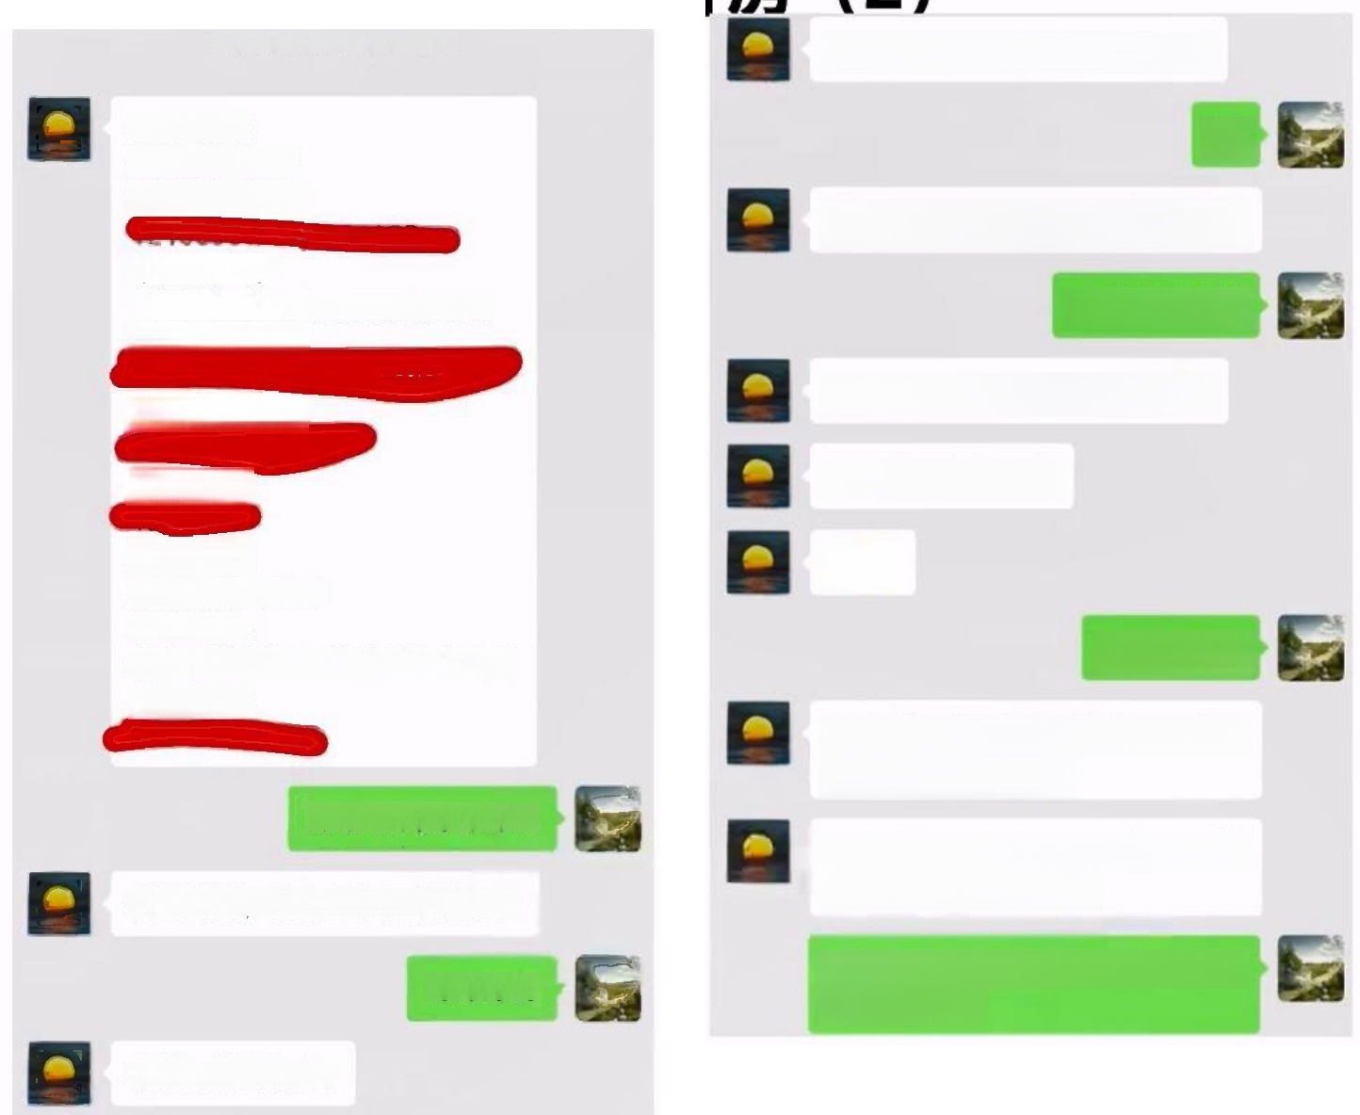**宫琳以出差名义带我到杭州嘉兴开房(2)**

|  |  |
| --- | --- |
| 2023年1月11日中午12:55  **2023.01.10**  单位名称：  北京理工大学  纳税人识别号：  单位开户行：  中国工商银行北京紫竹院支行 单位银行账号：  **开户行联行号：**  **预算代码**：  上级部门：  工业和信息化部  单位地址：  北京市海淀区中关村南大街5号 单位电话：  好嘞两间房都开么  我的那间，我自己今天就先开了 | **要不你用你的携程定一下这个?**  好  **可以定有浴缸的那个大床房**  **哈哈哈哈哈哈**  **舒悦，舒享浴缸大床房**  **要一份早餐的那个**    **12-14对吧**  **12入住，14离店。你要是想多待** 一两天也**行** **。**  不过我得14号回北京，我15号体 检，16号还得去看牙 |

哈哈哈哈不玩了不然下次组会都 没的可讲

嗯嗯好的

你就开你那间吧。

**嘉兴的行程有宫琳和学院** **里另一位副院长，他们统** **一定过房间。为了避免在** **领取房卡的时候，被前台** **问：** **"您名下的两间房都** **开吗?"宫琳让我自己定** **了** **一** **个带浴** **缸的** **大床房。**

**下图：有同行人员**

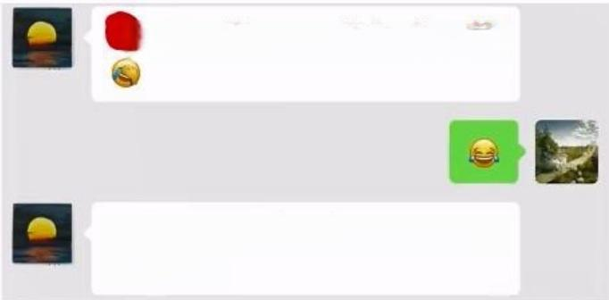

把 票买错了，买成昨天的了

我的没错。他自己的错了，后来又 临时买的

**2.3第二阶段**

大事 件记

第一 阶段



第二 阶段

第三 阶段

二 月 终章

**照片**

**41**

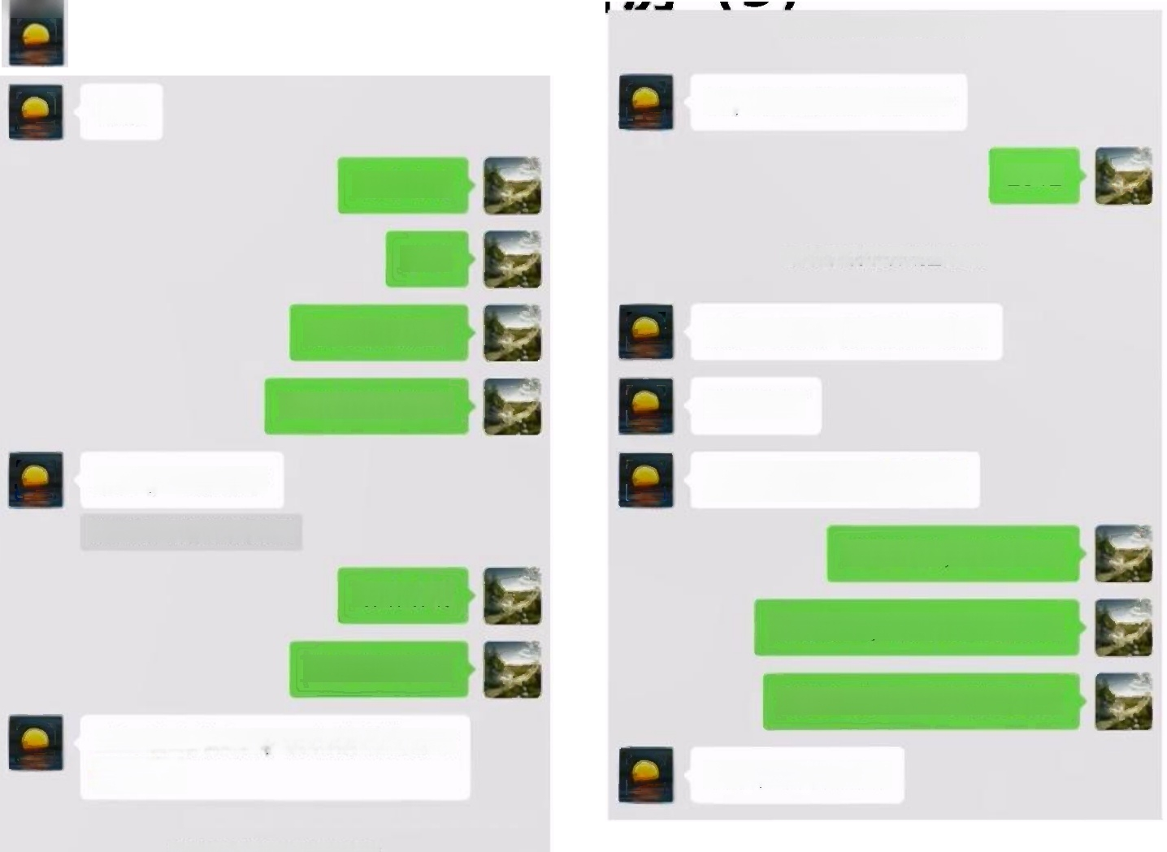

**宫琳以出差名义带我到杭州嘉兴开房(3)**

2023年1月12日晚上22:40

晚上你照顾我吧

**2023.01.10**

**宝，你在哪儿?房间号**

**2012**

2023年1月12日晚上22:46

**我在6009,我这就下去哈**

**我喝多了**

一会儿别怨**我** **。**

杰米扬：别耍酒疯就行

**哈哈哈哈，问题不大**

**哈哈哈哈**

**能泡澡么,您可以先泡会儿**

**相信您的酒量**

**我这还有1000字就写完了**

**先相信我的人品，再相信我的酒量**

**嗯嗯，我先下去。**

2023年1月12日晚上18:50

**哈哈哈哈**

**小事**

**别耍酒疯就行**

**哈哈哈哈哈哈哈**

**这个，一般会不**



哈哈

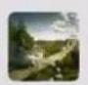



**哈哈哈哈哈哈哈**

**这里可以看到，宫琳不仅叫我宝** **贝，还问了我的房间号，并且暴** **露了自己的房间号。**

**为了减少不当接触，我白天吃烤** **鱼的同时喝了冰西梅汁和冰百香** **果汁，但胃炎半夜才来……所以** **还是有一些不当接触**

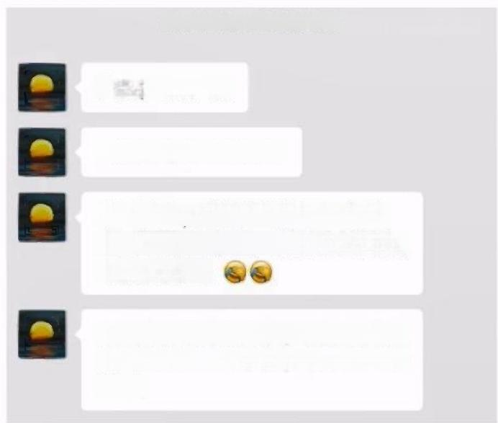

2023年1月14日晚上23:07

宝贝，睡了吗?

我刚刚能躺下睡觉了

昨天晚上，我的睡眠是80多分。 今天不知道咋样，估计再过几天， 可能会更差。

昨天晚上睡的太死了，要是知道你 昨天夜里又拉又吐的，半夜就去买 药了。

**人物介绍**

**行为一**

**引导男学生发生性关系**



*北京理工大学*

BEIJING INSTITUTE OF TECHNOLOGY

**行为二**

**套取科研经费公款吃喝**

**规章及案例**

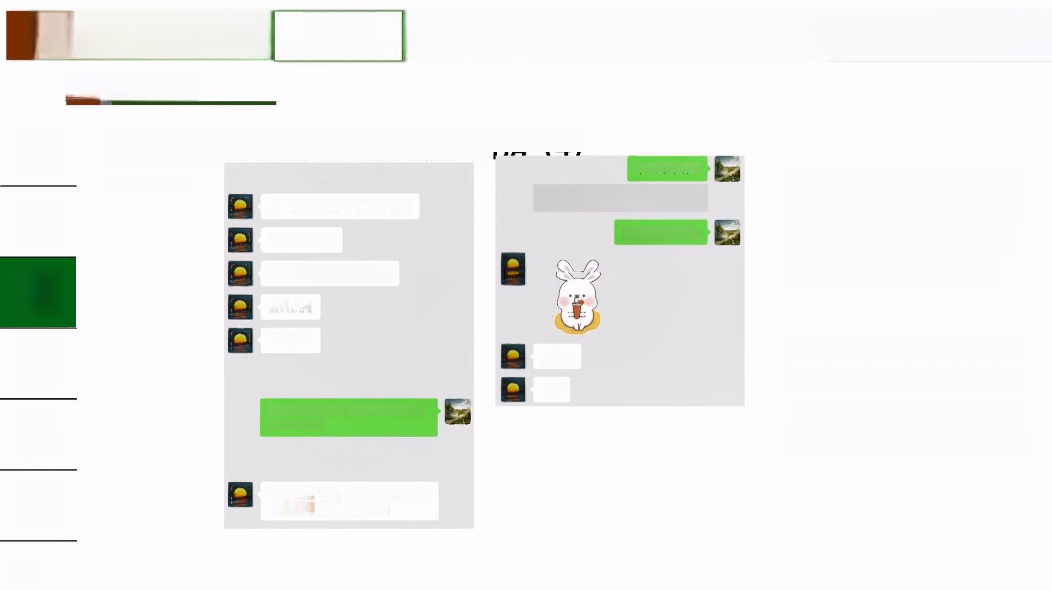**2** **.3第二阶段**

2023年1月16日下午15:01

**宫琳以出差名义带我到杭州嘉兴开房(4)**

**不会是那啥吧**

肱二头肌：不只是这个。前几天就有点儿 腰疼了CCO 特别是腰底肌。

**那下次不弄了S**

大事 件记

第一 阶段

第二 阶段

第三 阶段

二 月 终章

**宫琳回京修牙。他去的高级** **牙科诊所都是有人体工学的** **床，前几天腰底肌就疼了，** **说明不该做的做太多…..…**

的 呐

**2023.01.10**

**这一次弄完了，整整两个小时**

**还得再来三次**

**刚开始，我都快睡着了◎**

**躺的腰疼**

**后面问到他，他自己也承认** **了…..…但是还是忍不住欲望** **“还好吧”。宫琳腰痛会找** **师傅上门按摩，每次500元。**

**我想你了**

**还好吧**

**哈哈**

2023年1月16日下午16:11

哈哈哈哈哈躺俩小时那么硬的床 肯定腰疼啊

2023年1月16日晚上20:05

**不只是这个。前几天就有点儿腰疼** 了O0 **特别是腰底肌。**

**一些** **照片**

**42**

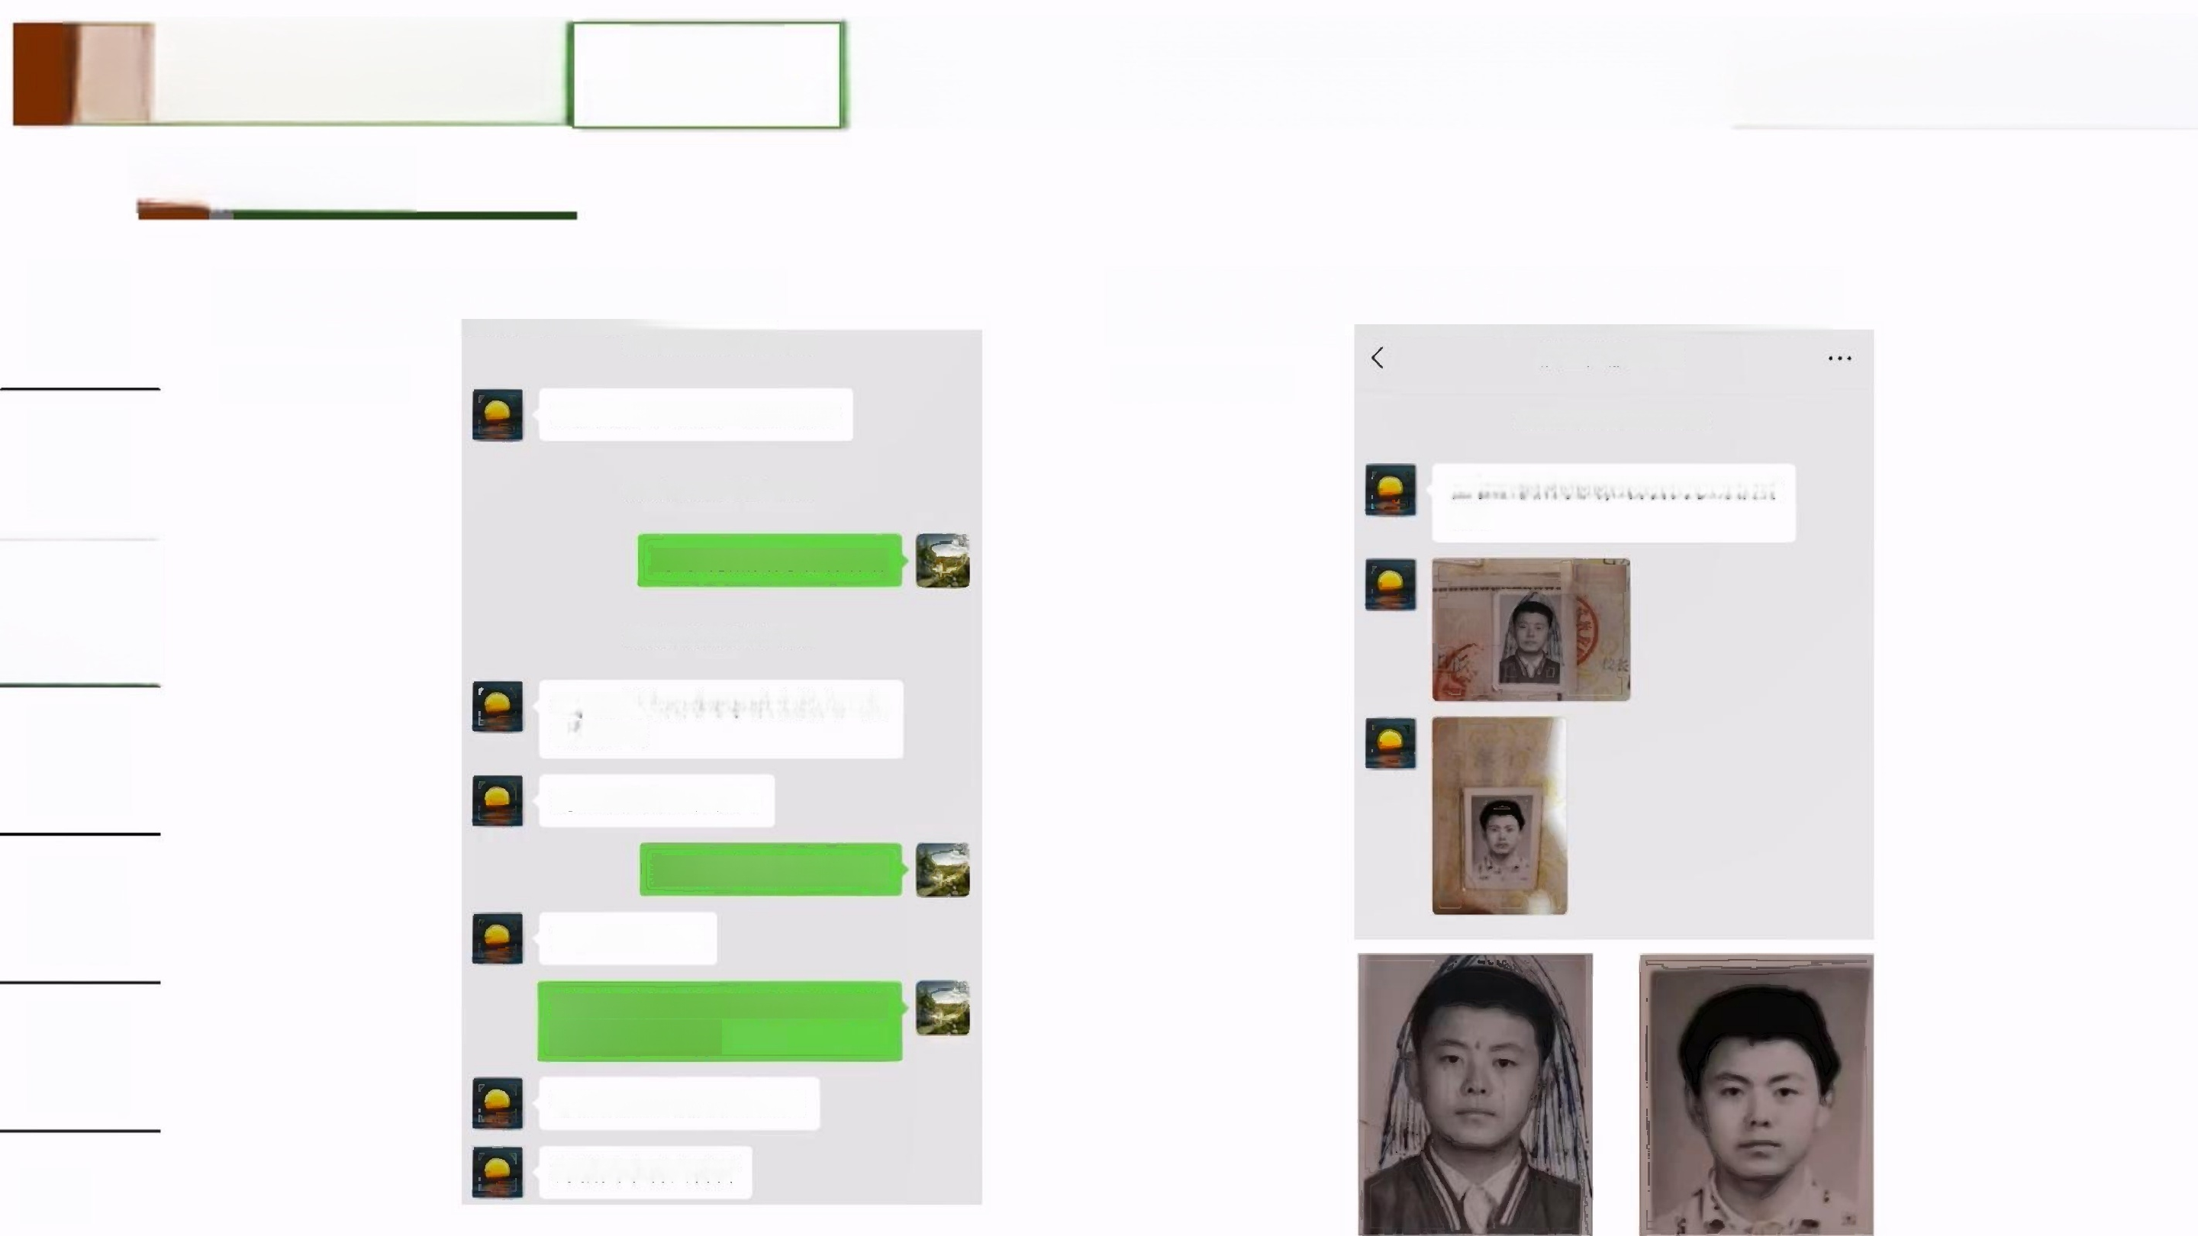**人物介绍**

**行为二**

**套取科研经费公款吃喝**

**行为一**

**规章及案例**

***北京理工大学***

BEIJING INSTITUTE OF TECHNOLOGY

**引导男学生发生性关系**

**2** **.3第二阶段**

**补充：宫琳发自己的童年照片**

大事 件记

第一 阶段

**我的心理状态直线下降**

**肱二头肌** B

2023年1月18日上午10:32

**2023.01.21**

**2023.01.18**

2023年1月21日下午15:58

**又勿扰了?咋啦?心情不好?**

在家里收拾东西，看看我小时候的 照片

2023年1月18日上午11:26

**嗯嗯** **有点自闭哈哈哈哈**

成绩合

第二 阶段

第三 阶段

二月 终章

一些 照片

*E医疗证*

2023年1月18日中午12:21

嗯，那等你回来了，我们抽空一起 去海边吧

**海边应该会能轻松些**

还是回去先看医生吧

**嗯，这么严重?**

我现在感觉心情不好已经影响到我 生活和学习了 ⑤

**需要的话，就抓紧去看看**

**那就回来后去看看**

**43**

**人物介绍**

**2.3第二阶段**

**行为一**

**引导男学生发生性关系**



*北京理工大学*

BEIJING INSTITUTE OF TECHNOLOGY

**行为二**

**套取科研经费公款吃喝**

**规章及案例**

大事 件记

第一 阶段



第二 阶段

第三 阶段

二月 终章

**照片**

**44**

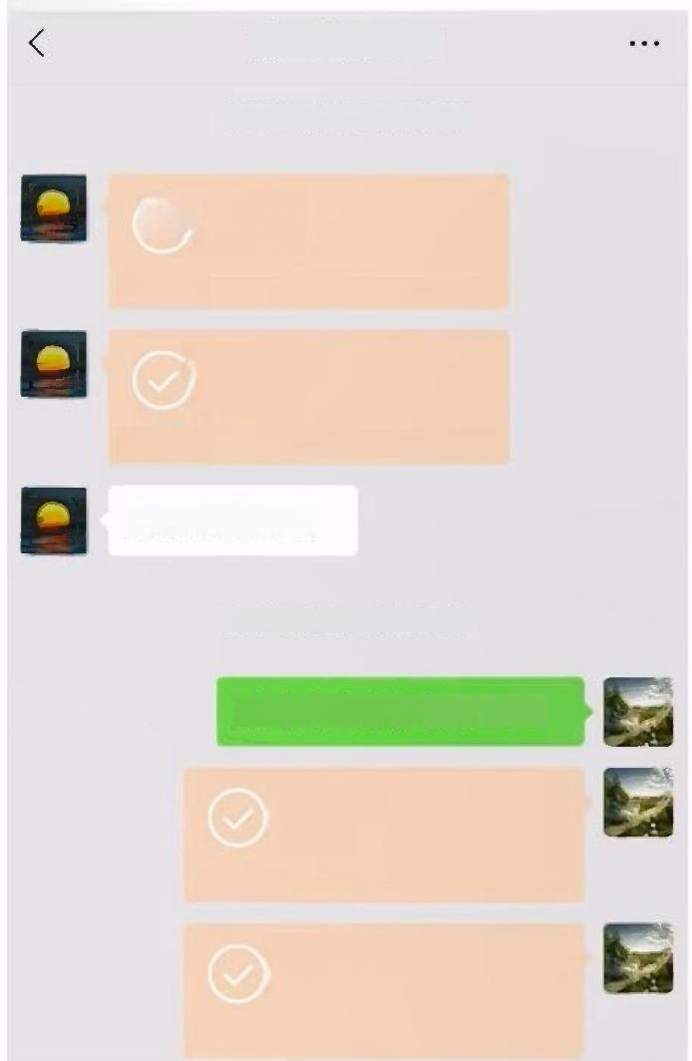

**宫琳的新年红包**

**肱二头肌** AS

**2023.01.21**

2023年1月21日晚上22:19

¥521.00

已 被 揉 收

微 技 叹

源 信

¥1314.00

已被接收

信

**给小常的红包!**

2023年1月21日晚上22:32

**哈哈哈哈谢谢老师!!!**

¥521.00

已收款

*信转庭*

¥1314.00

已收款

*微信转能*

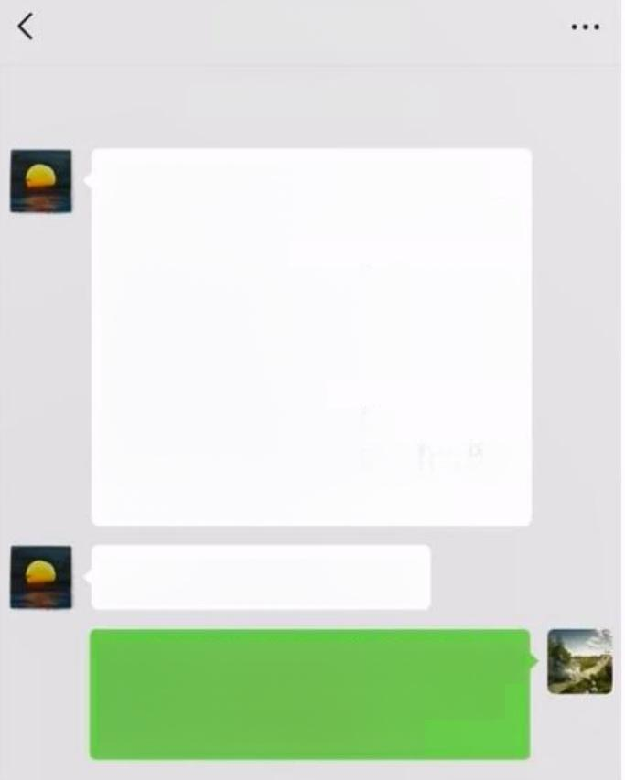

**肱二头肌** AS

2023年1月22日凌晨00:00

十二点的祝福，还是要留给你!

2021-2022最幸运的事情，应该 就是遇到了你

祝小常一帆风顺，二龙腾飞，三阳 开泰，四季平安，五福临门，六六 大顺，七星高照，八方来财，九长 康泰，十全十美!

**这个比较俗，再来一个**

祝小常新的一年，春祺夏安，秋绥 冬禧，朝朝暮暮，岁岁平安!

**欢愉且胜意，万事皆可期**

**哈哈哈哈谢谢老师!新的一年开心** **快乐!多休息少操劳!能完成这** **些，您的新年就幸福多啦**



2023年1月20日晚上20:08

**我爸爸昨天凌晨一点多突发心梗，** **去世了，从发病到走，特别快。我** **自己昨天一早就赶紧回来老家，昨** **天给你发信息时，是刚上飞机的时**

候

**特殊数额的转账记录可以用于** **婚内出轨的离婚诉讼，所以我** **赶进收下记录，如果过期有可** **能记录丢失。即便是发了这么** **多的红包，我还是只说了"谢**

**谢老师”,不是一名合格的** **"高学鸭"。**

**另外，2023年1月20日凌晨，** **宫琳父亲刚刚过世，此时他按** **照传统不应该主动跟我拜年。** **但是零点的新年祝福还是他主** **动发的。**

**行为二**

*北京理工大学*

BEIJING INSTITUTE OF TECHNOLOGY

**行为一**

**引导男学生发生性关系**

**规章及案例**

**人物介绍**

**套取科研经费公款吃喝**

**2** **.3第二阶段**

大事 件记

第一 阶段

第二 阶段

第三 阶段

二月 终章

**一些** **照片**

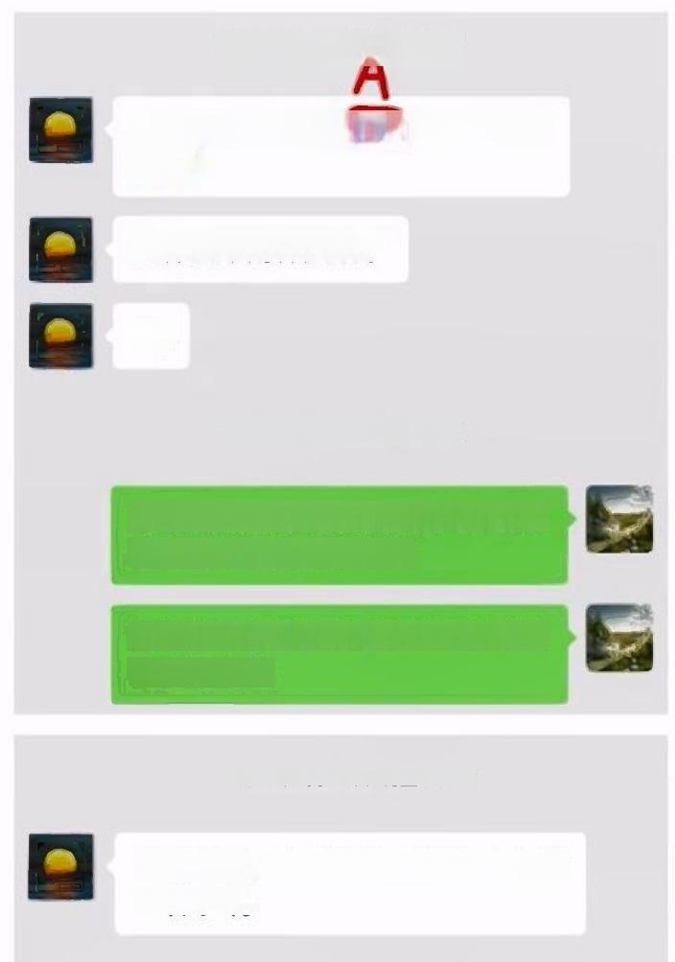

2023年3月15日晚上20:40

我找到了一个，一会儿我给你送过 去

2023年3月17日晚 上18:40

**我找了个理由，结** **也** **送点儿药**

**这样就不用怀疑啥了**

**唉，**

2023年3月15日晚上21:03

**谢谢老师刚风** **把药送来了**

您的压力也很大不用太担心我我 在努力调节了

2023年3月17日下午14:42

2023年3月17日晚上19:05

哈哈哈哈没事过两天就好了主要 您平时已经很照顾我了

如果这种小事也很在意的话就会被 人觉得奇怪

**老师您别来看我了哈哈哈没啥大** **事** **上次** **被您安排送药过来都** **怀疑了哈哈哈哈**

2023年3月17日晚上18:06

2023年3月15日晚上21:19

**啊?**

**这个**

胃不舒服，有时候也是压力太大的 一种表现

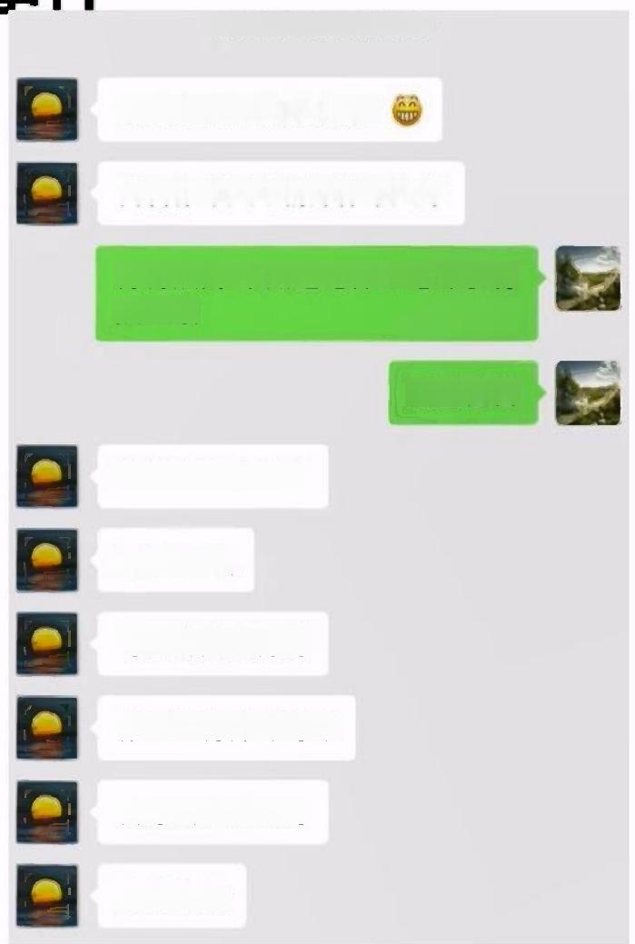

**宫琳送药事件**

2023年3月15日晚上20:20

**2023.03.15**

你现在能上四层来吗?

**我看你今天心情好像不太好**

胃有点疼不知道吃什么吃坏了有 点反酸

**刚到宿舍**

**那就赶紧休息吧**

**要是反酸，**

**可以吃点儿胃药**

**你那儿有胃药吗那**

**我办公室好像有**

**我去找找**

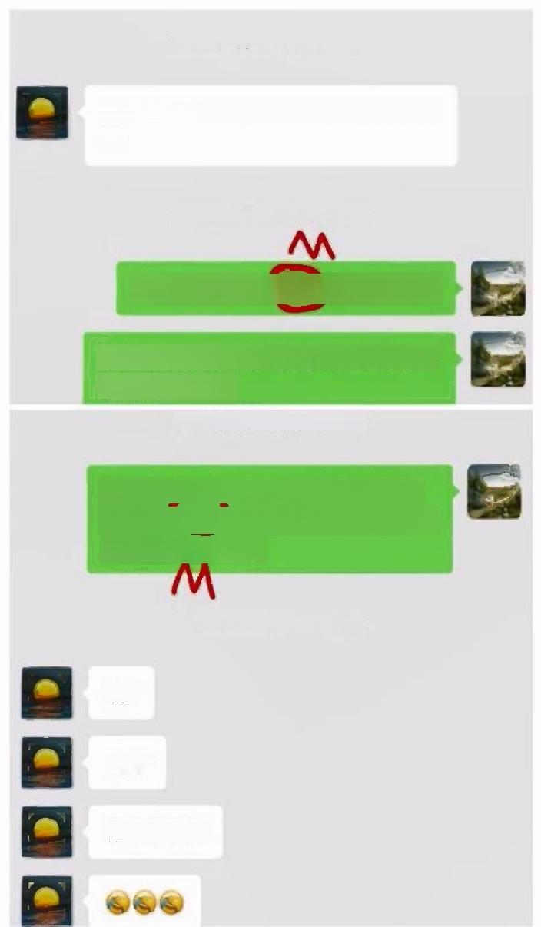**他怀疑啥?**

**45**

**人物介绍**

**行为一**

**引导男学生发生性关系**



**行为二**

**套取科研经费公款吃喝**

***北京理工大学***

BEIJING INSTITUTE OF TECHNOLOGY

**规章及案例**

**2** **.3第二阶段**

大事 件记

第一 阶段



第二 阶段

第三 阶段

二月 终章

一些 照片

**我被确诊为中度抑郁和轻度焦虑**

**2023.03.20** 现在在远志楼这边往1号楼走 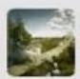

 你往图书馆那边走吧。



好



**我现在准备下楼，去开车**

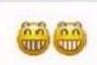

2023年3月20日中午12:09



**我在图书馆门口**

2023年3月20日下午14:08

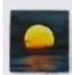

**目前看的咋样了?**

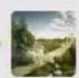



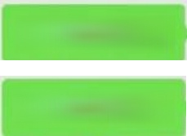

**做了一个量表**

**还有两个项目**

地点：海淀院区 测评日期：2023-03-20

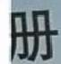:量 表 (CAS)

ord

|  |
| --- |
| 临床判断 |
| 轻度焦虑状态 |
| 示准分<69:重度焦虑状态：标准分<100; |
|  |

|  |
| --- |
| 总印象 |
| 中度抑郁状态 |
| 指数<0.69;重度抑郁状态：指数<1; |
|  |

|  |  |
| --- | --- |
|  | 临床判断 |
|  | 暂不支持双相情感障碍诊断 |
|  |
|  |
|  | |
|  | |

供参考，请以临床医生诊断为准!

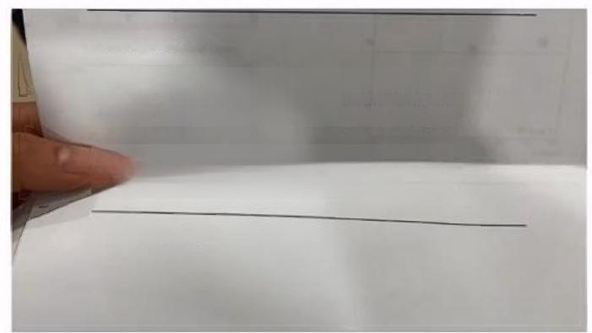

波谱描述：

额叶的脑血流量明显减弱，积分值很小。整个波谱 直处于低平 状态，呈锯齿状波谱，显得杂乱无形。

双侧颞叶的脑血流量也明显减弱，波谱变化与额叶相似。

如床印象：焦忠押郁状态的可能性大，请结合临床分析。

*备注：以上结果仅供参考!*

当天宫琳开车送我去北医六院，

诊断结果为中度抑郁和轻度焦虑。 朋友们都很诧异，觉得我每天都 很开心，而且毕设也从来不是我 担心的问题，为什么人就突然这 样了....

**承受了太多额外的压力**

**2** **.3第二阶段** 这时候我只想远离，已经不想记录和举报了，对任何事提不起兴趣。但是 怕得罪他被反扑，只能说“没啥压力""有点关系”其实关系很大。

大事 件记

第一 阶段



第二 阶段

第三 阶段

二 月 终章

一些 照片

**47**

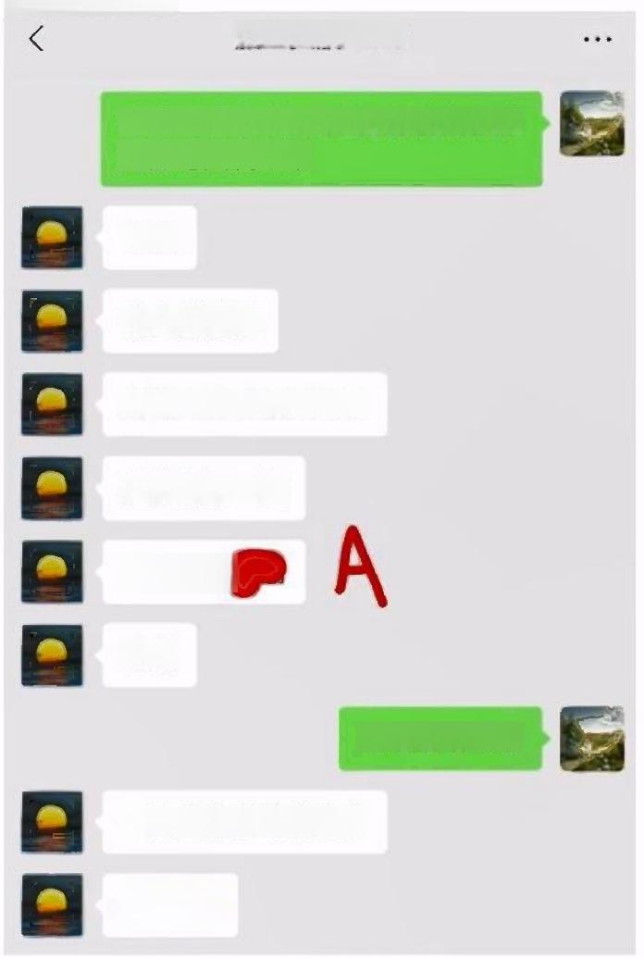

**我提出划清界限**

**肱二头肌** AS

**2023.04.12**

哈哈哈哈哈咱俩现在好像有点很难 冷静地交流未来

**嗯嗯**

**我也觉得是**

**所以只能吃饭时交流**

**这样会好一些**

**或者带着**

**哈哈**

**哈哈哈哈哈哈**

**一起交流会冷静的多**





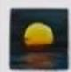



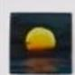







emmm 另外有一个一直以来都很 矛盾的问题困扰着我(留着改天再 说吧今天该睡觉啦

**好** **的** **。**



**老师晚安啦**

**那你先赶紧睡觉**

2023年4月11日上午08:12

**你昨天说你有个很矛盾的问题，我** **就失眠了**CCC

**估计你还没醒，多睡会儿吧**

2023年4月11日上午10:16

**起来了哈哈哈**

**中午一起吃饭?**



**刚泡了麦片**

**少吃点儿**

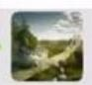

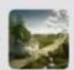

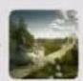

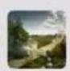

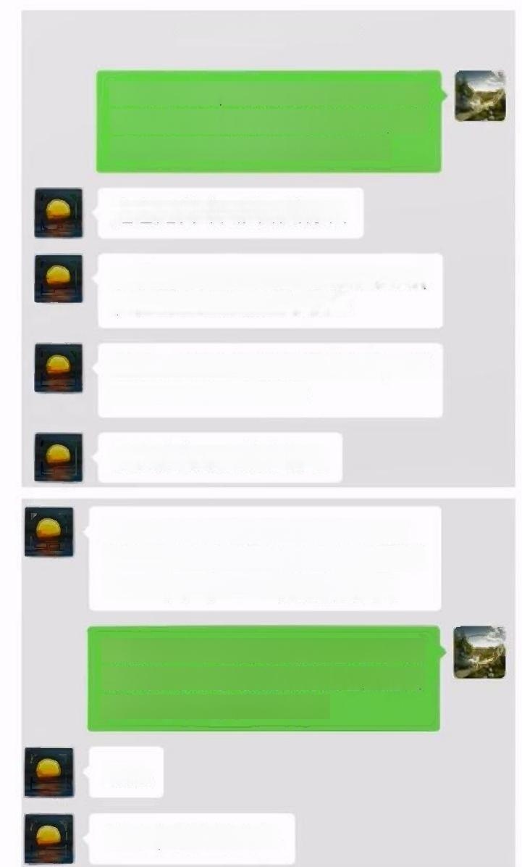

2023年4月11日下午16:02

**学习上还好，主要是自己给自己压** **力，感情上其实您没给啥压力，但** **我说的矛盾点和这个有点关系**

**这也是我昨天失眠的原因**

尽管我不知道你说的矛盾点是啥， 但是我感觉是跟这个相关

但是，因为今天你在准备中期，所 以我也不敢去打扰你

**你先准备明天的事情吧**

**【美团】“宴食神”请您04.12(周** **三)18:00来店就餐!行程有变请在** **04.12(周三)17:00前取消订单。**

刚看了一下三公里想说也还好我 能散步哈哈哈哈然后发现地图直线 距离三公里要走一小时

**嗯嗯**

**我开车带你出去吧**



*北京理工大学*

BEIJING INSTITUTE OF TECHNOLOGY

**行为二**

**套取科研经费公款吃喝**

**规章及案例**

**2** **.3第二阶段**

**大事** **件记**

**第一** **阶段**



**第二** **阶段**

**第三** **阶段**

**二月** **终章**

**一些** **照片**

**补：聊天记录频率——划清界限有**

**按日期查找**

**2023.04** 2023年4月

日 三 四 五 六

1

2 **3** **4** **5** **6** **7** 8 9 10 11 12 13 **14** 15

16 17 18 19 20 21 22 23 24 **25** 26 27 28 29

30

2023年5月

1 3 4 5 6

7 9 10 11 12 13

14 15 16 17 18 19 20

**一定效果，但好景不长**

2023年5月

1 2 3 4 5 6

8 9 10 11 12 13

14 15 16 17 18 19 20

23

28 29 30 31

2023年6月

1 2 3

**4** **5** 6 7 8 **9** **10** 11 12 13 14 15 16 17

18 19 20 21 22 23 24 **25** **26** **27** **28** **29** **30**

2023年7月

1

2 3 4 5 6 7 8

oB

16 17 18 19 20 21 22 23 24 25 26 27 28 29

**30** **31**

**2023年8月**

1 2 3 4 5

7 8 9 10 11 12

**13** **14** **15** **16** **17** **18** **19**

**2023年7月**

**人物介绍**

**行为一**

**引导男学生发生性关系**

**48**

1

**行为一**

**引导男学生发生性关系**

**人物介绍**



**行为二**

**套取科研经费公款吃喝**

*北京理工大学*

BEIJING INSTITUTE OF TECHNOLOGY

**规章及案例**

**2** **.4第三阶段**

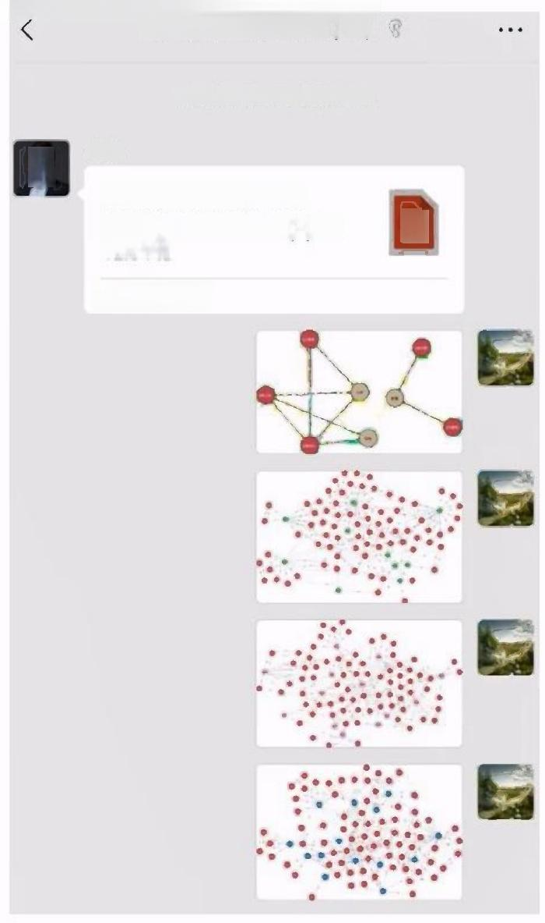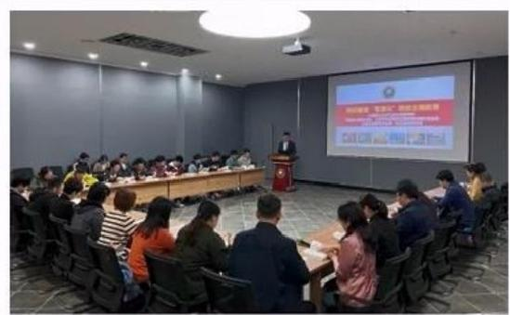**场重要专项****识图演谱构** **10)**

大事 件记

第一 阶段

第二 阶段

第三 阶段

二月 终章

**一些** **照片**

**宫琳的一**

**2023.04.25**

2023年4月25日上午10:04

发布口期：2023-04-25 供福：机械与车辆学院刘片照 沿影：刘方照 编饵：刘班凡 审核：腐军强 阳读次数：2184

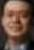

2023年4月25日凌晨00:44

宫琳

20230424动员大会

PPT(1)-V2 修订中.pptx 12.6 MB

#

微信电脑版

为深入开展学习贯彻习近平新时代中国特色社会主义思想主题放育，进一步发挥智慧技术在主题教育中的作 用，4月25日上午，机械与车辆学院办公室党支部、工业与智能系统工程研究所教师党支部、工业工程所研究生第 一党支部以知识图谐智慧化赋能主题教育”为主题开展联学联建活动。机械与车辆学院常务副院长宫琳主 持学习。

宫琳首先围绕主题教育整体情况、重要意义、目标要求、领导班子主题教育，党支部和全体党员的主题教

育、组织保障等做了详细介绍和部署，然后系统介绍了学院基于知识图诺的主题教育学习，并对知识图谱进行了 动态展示，通过“建图谱、学主题、重融合、强实践”四步走，打造学院主题教育理论学习“智慧化”数字

化”新模式。

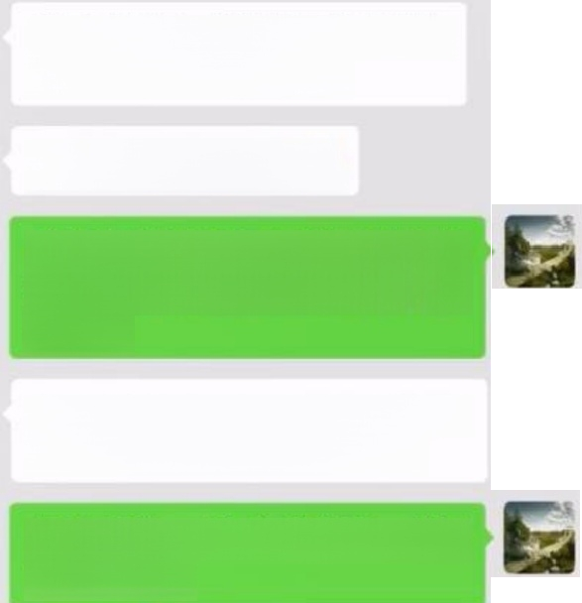

昨天太晚了，抱歉啊。你得多休 息，我昨天确实没办法。

事情来的太多太快 C

哈哈哈哈老师您不用道歉我也知 道事发突然大家都很辛苦老师也 辛苦啦

嗯，你在做实验吧?我就不打扰你 了。记得要坚持吃药。多休息

嗯嗯好嘞，老师也多休息。老师 今天加油西

**对于小号，宫琳想留个念想，偶尔有可能要找我说说话，但是** **不会打扰我。我说“留着吧”,保留证据。毕业才有力气举报。**

**这次是全党集中学习，北理工打算用“知识图谱”辅助学习，**

**宫琳不知道从哪里得到的消息，于是叫我们10个学生老师连夜** **赶工，只为了他第二天登上学院新闻。**

**49**

**人物介绍**

**行为一**

**引导男学生发生性关系**



*北京理工大学*

BEIJING INSTITUTE OF TECHNOLOGY

**行为二**

**套取科研经费公款吃喝**

**规章及案例**

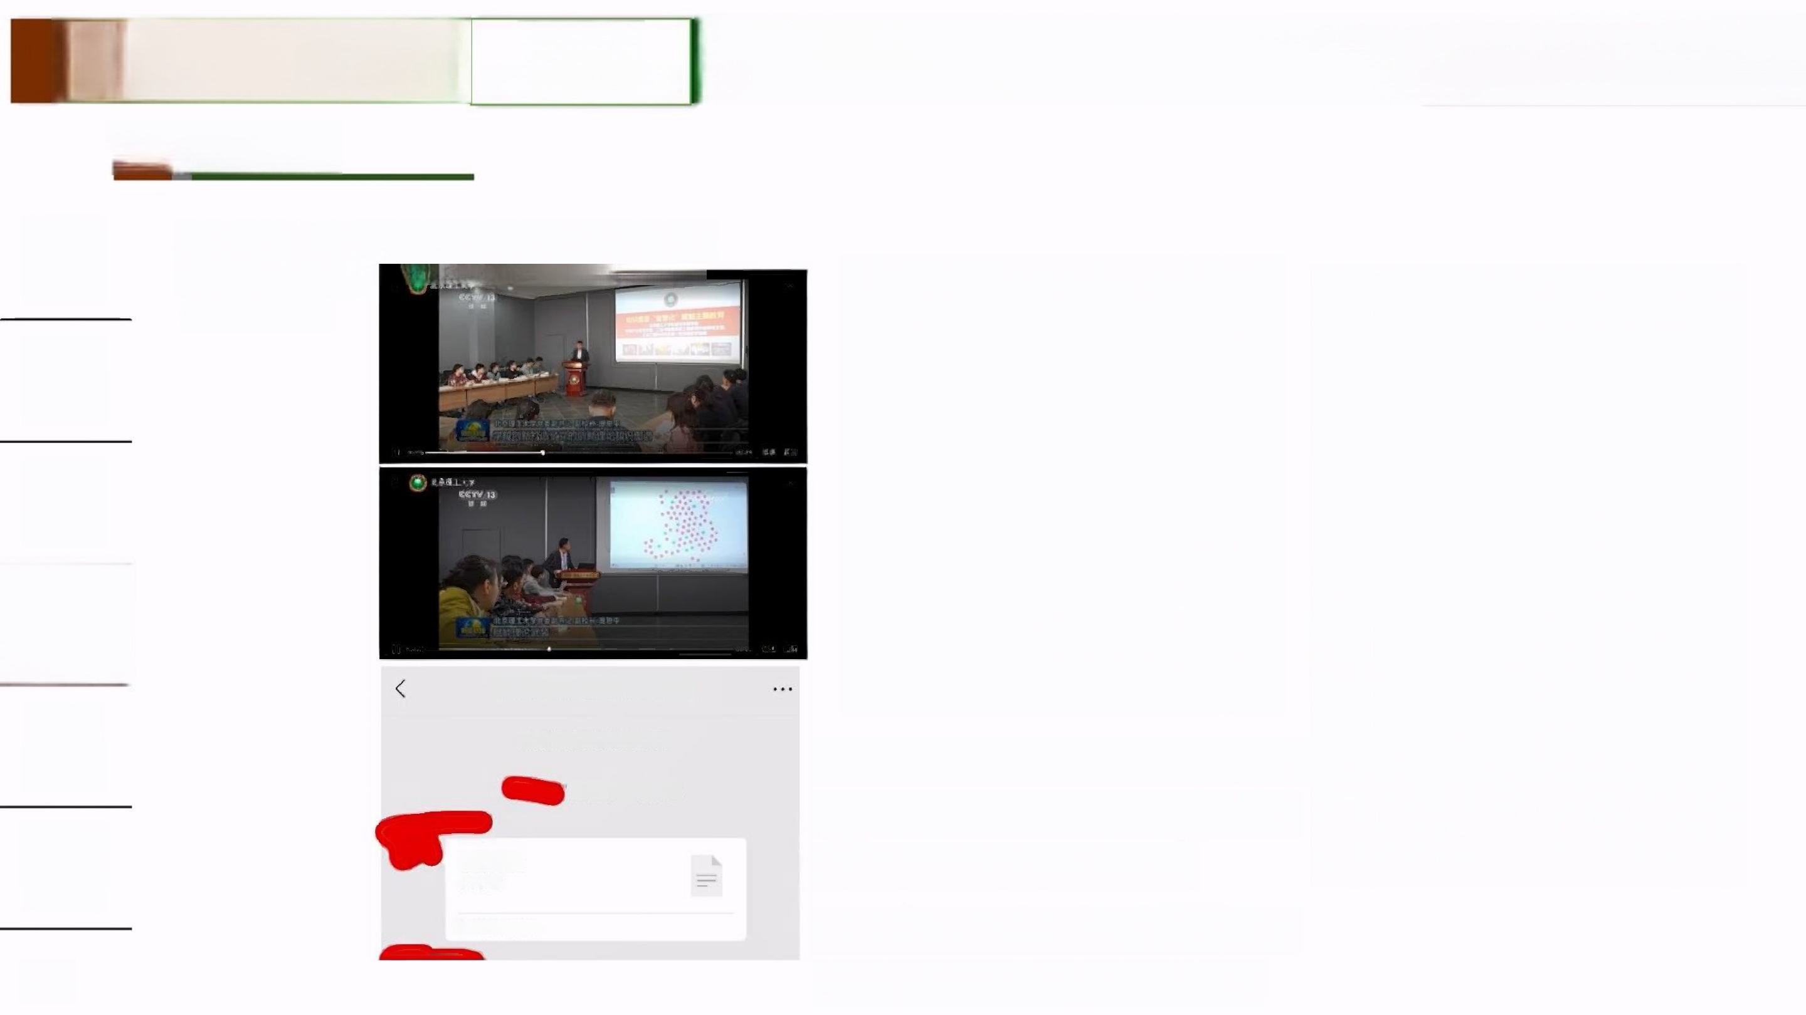**2** **.4第三阶段**

大事 件记

第一 阶段

第二 阶段

二月 终章

**宫琳的一场重要表演(2)** **2023.04.25**

**专项知识图谱构建(10)** S

2023年5月2日晚上22:28

撤回了 一条消息

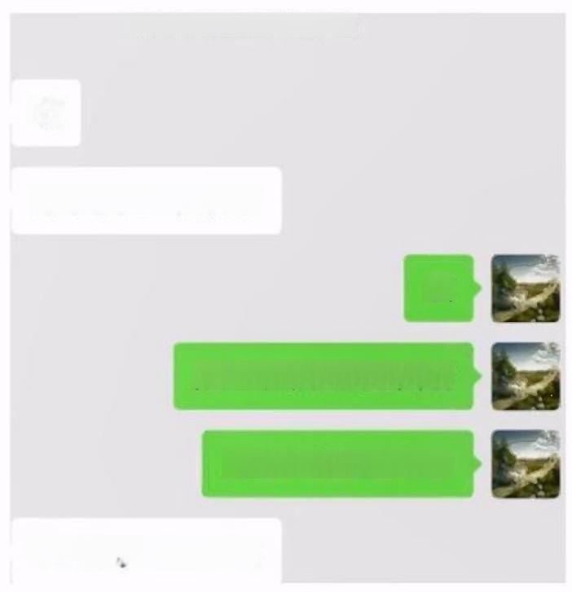

2023年5月2日晚上20:31

哎

**那个事儿上央视了**

哎

**另一个学院做的图谱**

**比咱们的好看多了**

不知道，托关系吧



第三 阶段

**这个图谱完全不能用于集中学习，** **检索能力和数据库远远不够，没** **有推理、问答等延伸能力**

**一些** **照片**

模板.txt 510B

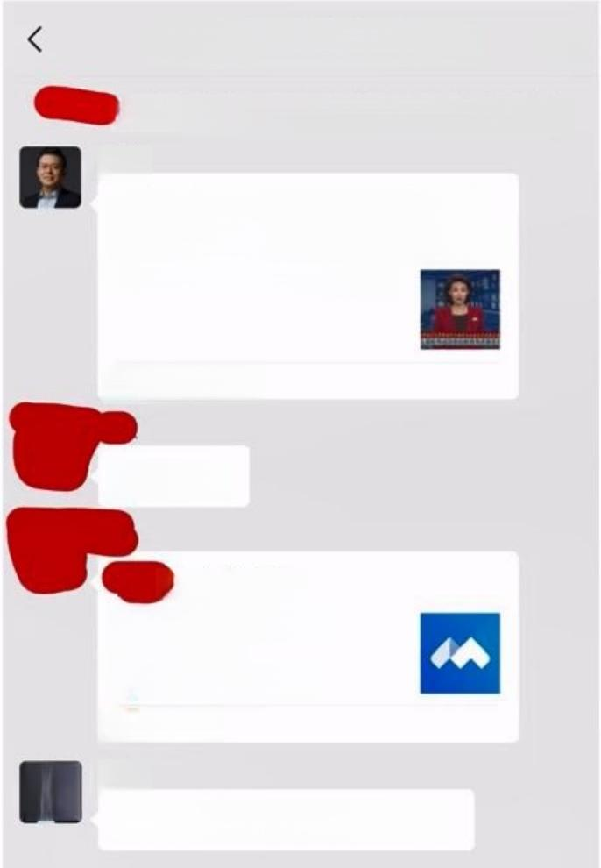

**专项知识图谱构建(10)** S 

方群里其他人都不是朋友关系，请注意隐私安全 宫琳

**全面展开，智慧赋能!《新闻联**

**播》报道北理工主题教育工作进展**

学思想强党性重实践建新功

北京理工大学

**@** **所** **有** **人**

**预定的会议**

会议时间：2023/05/02

21:00-22:00

会议号：845879844

腾讯会议

宫琳

**临时紧急的会议，谢谢大家!**

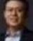

不是我抹黑北理技术，而是那些 宣扬此类技术的人在抹黑北理

微信电脑版

**50**

**人物介绍**

**行为一**

**引导男学生发生性关系**



**行为二**

BEIJING INSTITUTE OF TECHNOLOGY

**套取科研经费公款吃喝**

*北京理工大学*

**规章及案例**

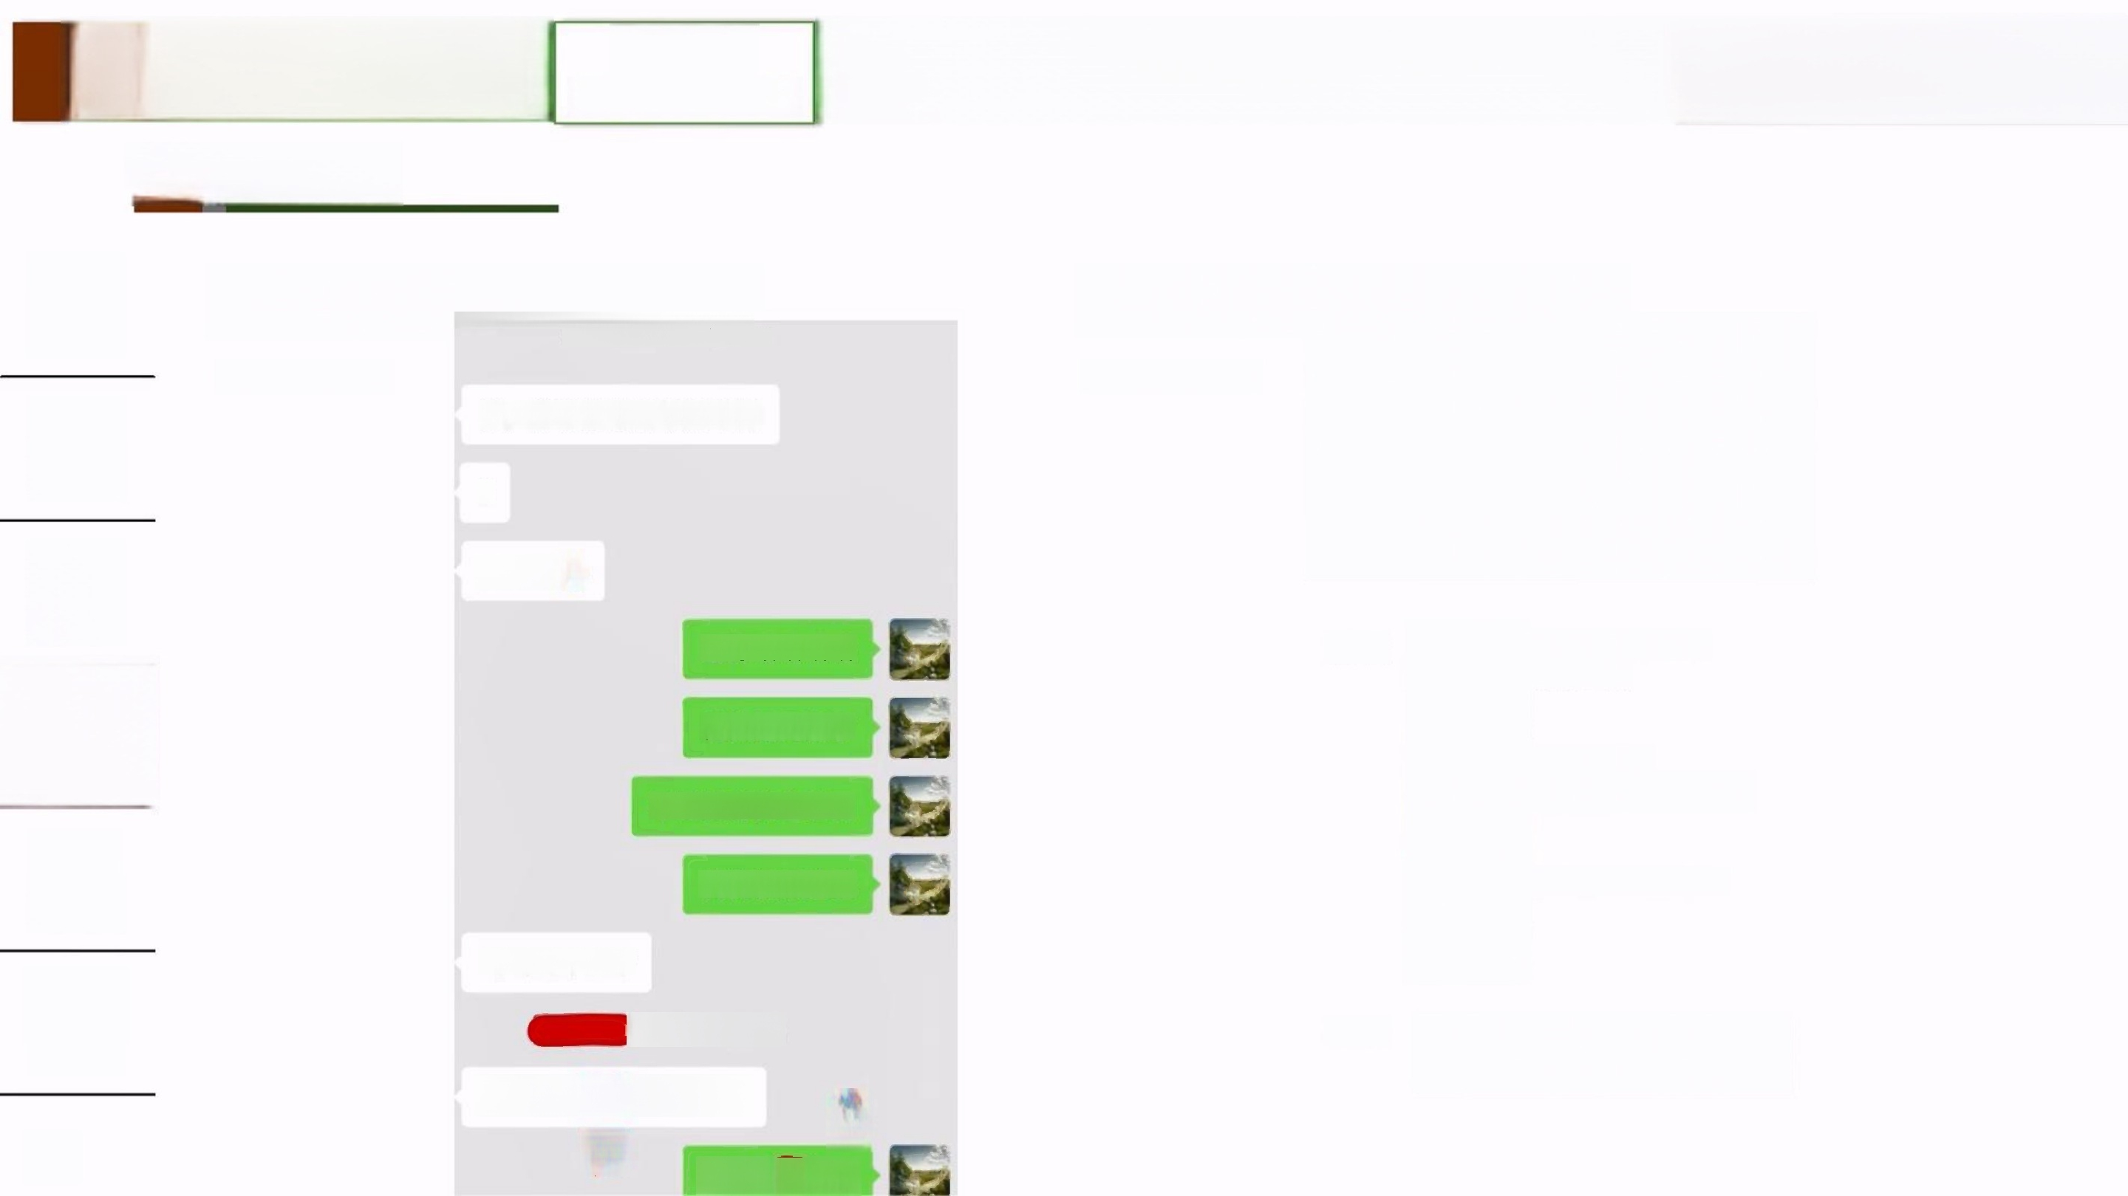**2.4第三阶段**

大事 件记

第一 阶段

第二 阶段



第三 阶段

二月 终章

一些 照片

**51**

**宫琳企图重建关 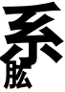二头(肌**S**)**

**2023.05.25** 2023年5月25日晚上21:20

**我提出换导师、换方向**

2023年5月2日下午17:56

**2023.05.02**

常，你和宫老师聊得咋样

?

**还好嘛**

**还好哈哈哈哈**

**他算是同意了**

**不过没有完全松口**

**我俩极限拉扯**

**哦哦哦那就好**

撤回了一条消息

你可以去 那 儿了吗? E

E 我选的老师

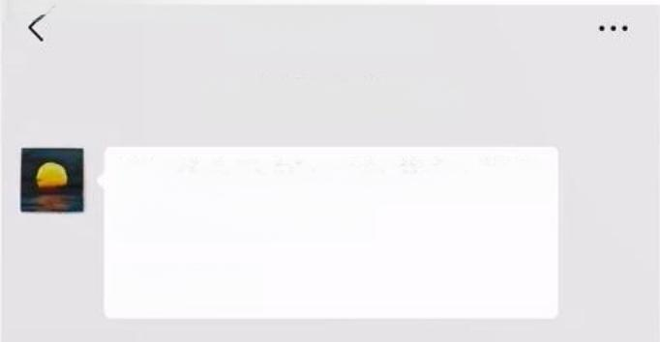

常，我走不出来。看了你今天的朋 友圈，我也很难受。

我喝多了。

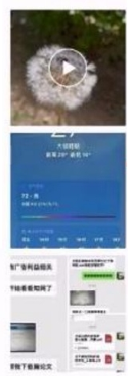

**255月** 晴天雨后的蒲公英

(没对上焦

嘴硬 就嘴硬

火化了还剩一张嘴是吧

**研究生养狗太可怕了**

**245月**

结果应该是好的

还是有点不开心...

**人物介绍**

**行为一**

**引导男学生发生性关系**



*北京理工大学*

BEIJING INSTITUTE OF TECHNOLOGY

**行为二**

**套取科研经费公款吃喝**

**规章及案例**

**2** **.4第三阶段**

大事 件记

第一 阶段

第二 阶段



第三 阶段

二 月 终章

**一些** **照片**

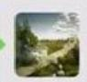**宫琳企图重建关**2**系**023年5月00 :03

**2023.05.25**



我晚上运动完累的躺了会儿才看

到Semmm 其实我有意识到您状 态可能不太对我没有太多好办法 答辩完您要是有空我请您吃饭吧 感谢一下毕设指导哈哈哈哈

朋友圈哎确实很难毕设很难未来 的研究很难

老师早点休息

2023年5月26日上午06:28



你得注意按时吃药。我最近总得出 差，等你答辩完吧。

2023年6月4日下午15:49



下周什么时间有空?我们一起吃个 饭 ?

一看我回复他，他就可开心了，乘胜追 击要请我吃饭。这块口香糖是甩不掉了。

**我请求宫琳“援助”毕业晚会(1)**

2023年6月16日下午13:51

|  |  |  |
| --- | --- | --- |
| **2023.06.16** | 老师，您现在有空么我们第一次 联排刚结束， 说不让我们穿 民族服装跳民族舞  **啊?**  我现在办公室。  有啥问题吗?  联 排完 问这个节目高山与哈 尼的意思是啥，为什么穿哪些服 装，不穿哪些服装，好像意思是， 穿了部分民族服装对其他民族不好 (我没有跟他直接交流，伙伴们说 他的意思是这样)  就最后不能让我们穿民族服装全 换成各种礼服  我这就过去一下，去看一下情况  现在建议我们去租一些礼服 老师您也不用太急 |  |

**人物介绍**

**行为一**

**引导男学生发生性关系**



*北京理工大学*

BEIJING INSTITUTE OF TECHNOLOGY

**行为二**

**套取科研经费公款吃喝**

**规章及案例**

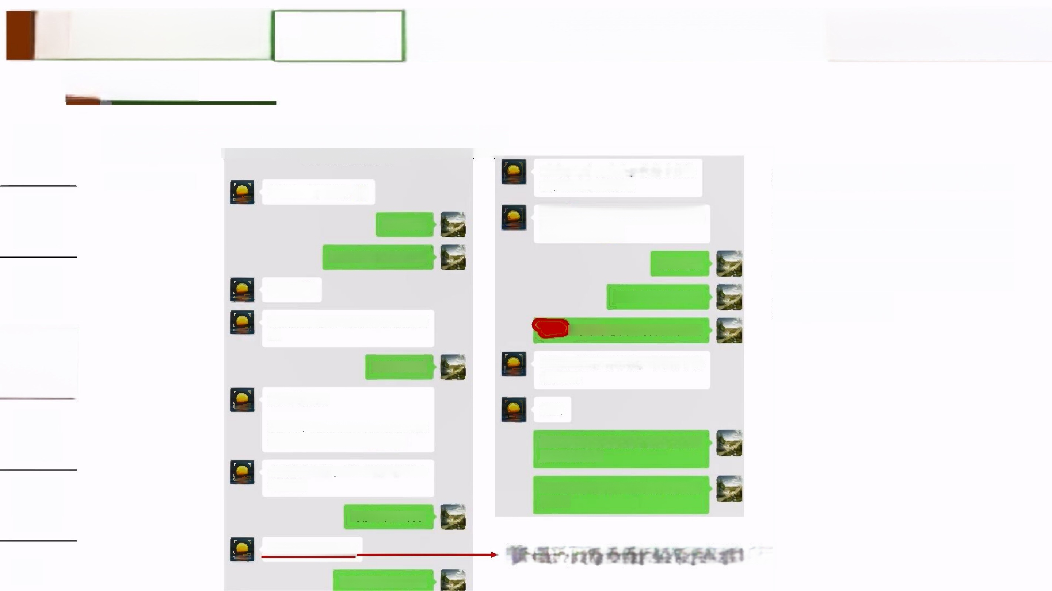**2.4第三阶段**

**我说正事发的是宫琳的大号** **宫琳解决完，是用小号找我** **聊的，在他心目中，只要小** **号开始聊了，破冰了，他就** **还有机会……**

大事 件记

第一 阶段

第二 阶段

哈哈。下午那会儿，你给我发信 息，吓得我赶紧来。

估 计 还没搞清楚啥事儿，突然我 就出现**了** **?**

**哈哈哈哈**

**当时大家都是懵的**

**记问的问题都太奇怪了哈哈哈**

嗯嗯，不过这个事情，可千万不能 说出去。

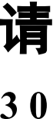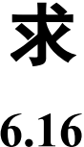**宫琳“援助**2023年6晚**毕**上18:**晚会(2)**

我现在去体育馆。

**哈哈哈哈**

现在来的人还挺少的

嗯嗯 。

人

我先去看看你。再去门口迎接其他

**哈哈哈哈哈**

这么高兴啊?



第三 阶段

哈哈

我在想，要是真的不让你们穿民族

二 月 终章

**一些** **照片**

衣服，会是啥样子? **CCC**

“高山族和哈尼族是中国五十六个 民族里的么”

“你们的衣服为什么没有其他民族 的呢”

先去吃点饭吧。晚上估计得挺晚才

能结束。

可能节目就没了

宁为玉碎不为瓦全

**说对了，那你招惹我不危险吗?**

嗯嗯老师先吃饭吧

**53**

**2.4第三阶段**

大事 件记

第一 阶段

第二 阶段



第三 阶段

**二月** **终章**

**照片**

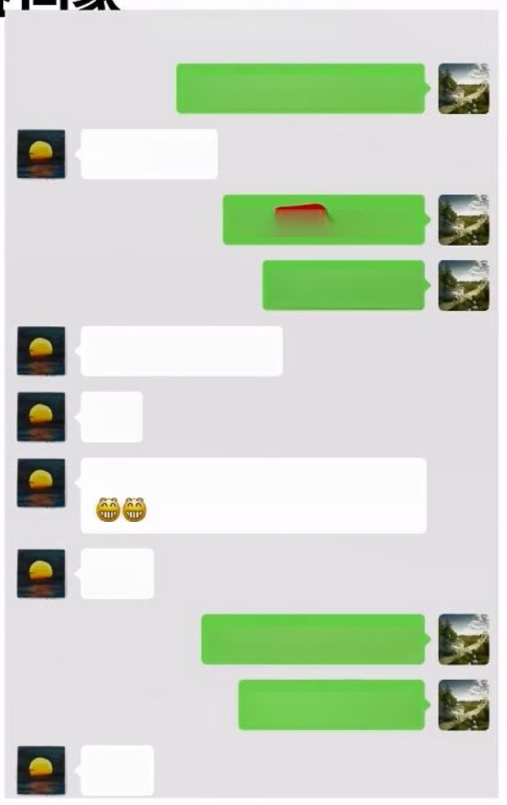**宫琳要专门开车送我到高铁站毕业回家**

2023年6月22日晚上19:20

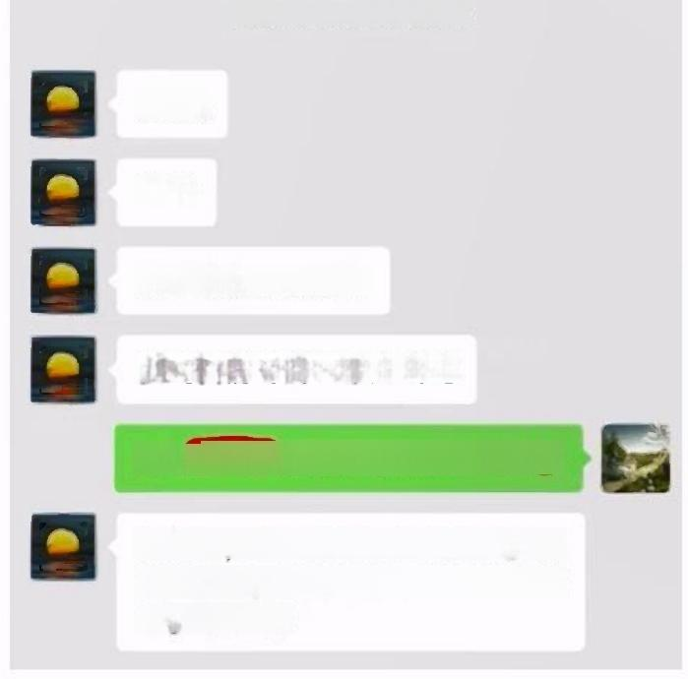2023年6月22日中午12:41

**2023.06.22**

**好的。**

下午领完双证就睡了S

马上出发吧

**哈哈**

我争取晚上去送你

但是目前时间还不太确定

刚冈 找我叫我晚上一起

没事儿，我目前还不能太确定。如 果确定了，我告诉你。你再放他鸽 子。哈哈哈!

刚冈 找我来着

他约好车了S

**我去你宿舍接你吧**

**啊?**

**东西多不?要不说一个车坐不下?**

**哈哈**

我先约了朋友M 一起做出租车去高铁站， 宫琳非要送我，我就不接话。

**哈哈哈哈就一个箱子**

算了他都约了就

他说“我推掉了很多事还是没能送你” 我说： "耽误老师工作了"

恩恩

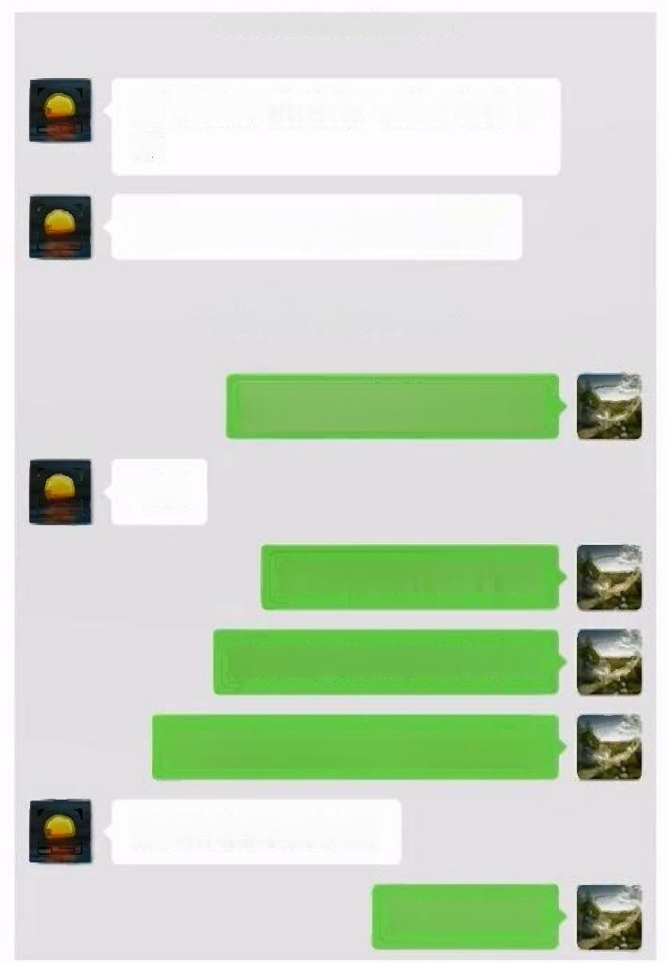

2023年6月22日晚上19:30

我其实为了能送你，调整了好多事 情

**不过，也还是没能送你走** C

2023年6月22日晚上19:39

SSS 耽误老师工作了

**不是**

**没事见面机会多的是**

**我知道老师不是这个意思**

**但我会觉得耽误老师工作了◎**

我其实就是想送送你

**嗯嗯明白的**

**人物介绍**

**行为一**

**引导男学生发生性关系**



**行为二**

BEIJING INSTITUTE OF TECHNOLOGY

**套取科研经费公款吃喝**

*北京理工大学*

**规章及案例**

**2.4第三阶段**

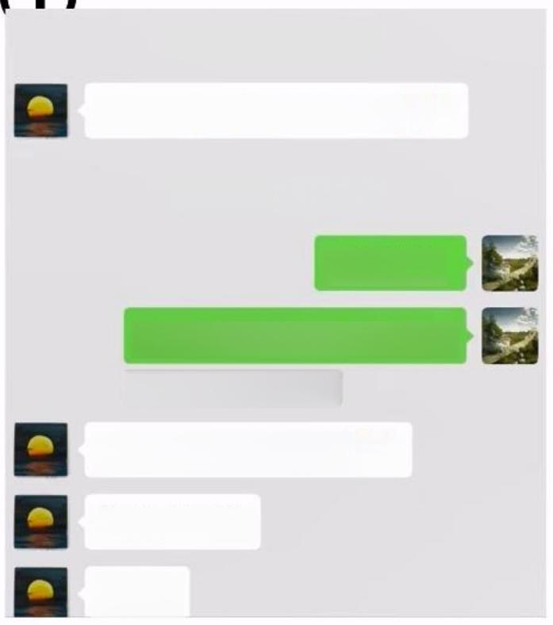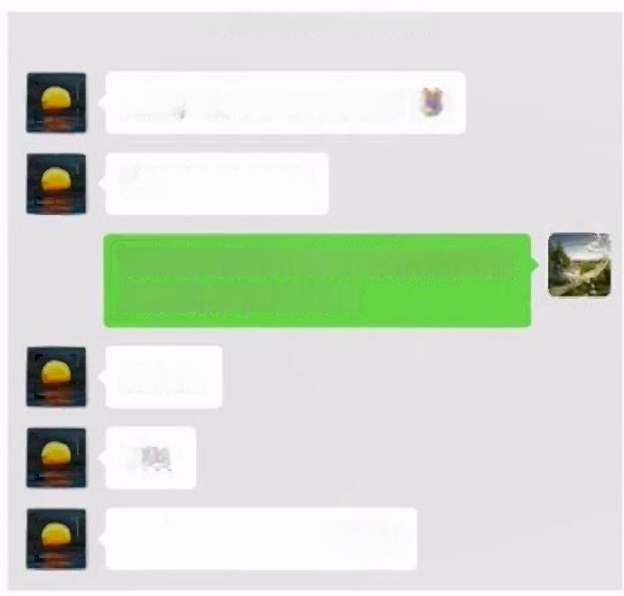**宫琳以出差名义带我到大连开房(1)** 2023年6月30日上午10:45

大事 件记

第一 阶段

第二 阶段

2023年6月28日晚上19:12 2023年6月29日晚上22:52

**2023.07.03**

**对了，你有泳衣泳镜吗?** 

老师我在外面现在不太方便电话 **我订好了，我们住星海假日**

晚点回家就可以了

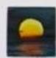**我给你带一套吧**

2023年6月30日上午09:36

好的。我下周一在大连，我在想，

咱们要不周日去大连?

没有哈哈哈哈不会的体育项目一点

**好嘞老师!** 装备也没有哈哈哈哈

跟你电话商量一下

**少喝点哈哈哈怎么又有酒局啦** **没事儿**

 肱二头肌：我又喝多了 **我有**



第三 阶段

这个是我下午订的一个比较长的行 **我换成星海皇冠假日了**

程，但是还不能很确定后面的行 估计尺寸差不**多** **。**

程 。 **这个更好一些**

周日：北京--大连(飞机),敦

二月 终章

**一些** **照片**

化--大连(火车),预计中午到； **有泳池**

周一：大连；

周二：大连-呼和浩特(早班航班，

海航中转郑州，中午到);下午去

希拉穆仁；

：：()呼,龙；嘉(飞 **还要带我一起游泳，还给我带泳裤….…**

机 ) 。

 我查了好久

**55**

**人物介绍**

**行为一**

**引导男学生发生性关系**



*北京理工大学*

BEIJING INSTITUTE OF TECHNOLOGY

**行为二**

**套取科研经费公款吃喝**

**规章及案例**

**2** **.4第三阶段**

大事 件记

第一 阶段

第二 阶段



第三 阶段

二 月 终章

**照片**

**56**

**宫琳以出差名义带我到大连开房(2)**

2023年7月3日下午13:21

**<** **订** **单** **已** **完** **成**

**2023.07.03**

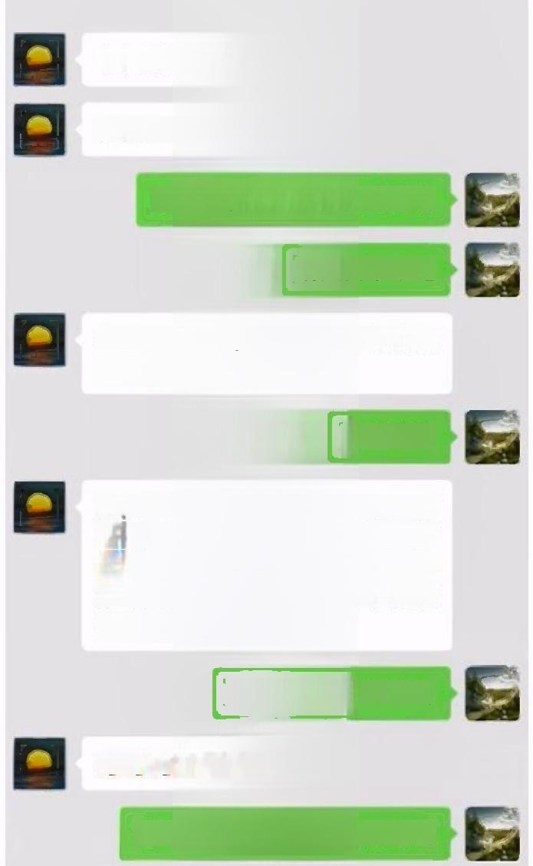你目前玩的咋样?

**商品费用**

屈臣氏(西岗奥林匹克广场恒隆广场店)>

**好像明天有中雨**

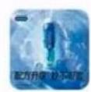

杜蕾斯人体润滑液爽滑快感5… 规格：50毫升

**玩挺好回去睡一觉充会儿电**

**明天我中午走**

单价：¥44.9

数量：1

展开优惠明细

你要是中午走，那我也定中午的航

班吧

**实付款**

**哈哈哈哈**

**订单信息**

恩，你下午看看周边有没有买东西 的，屈臣氏之类的，买个那个不?

期望时间7月3日18:25-18:40

配送地址大连星海皇冠假日酒店(4607)

g** ( 先 生)

**我**白天一直在大工里**面** **O ,** 还不知道晚上会喝到几点?但是应 该不会太**晚** **。**

嗯嗯我下午出去看看 配送服务美团专送

配送骑手金福文>

**988**

号码保护保护隐私，服务护航

**您喝完酒还有力气嘛哈哈哈哈**

☆收藏

**实付×44.9**

¥50.7

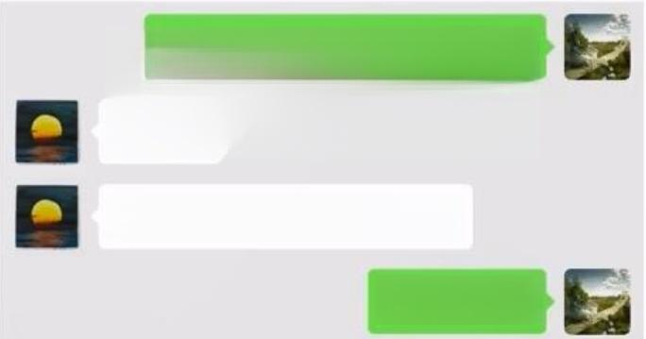

您喝完酒还有力气嘛哈哈哈哈

哈哈哈

我属于不用出力的。哈哈哈

哈哈哈哈哈

**宫琳这次没有托运，所以带不** **了润滑，于是让我去屈臣氏买** **一管。当然是外卖更能说明我** **购买了“润滑油”。这里我写** **的是他的"gong", 房间号** **也加进去了。**

**人物介绍**

**行为一**

**引导男学生发生性关系**



***北京理工大学***

BEIJING INSTITUTE OF TECHNOLOGY

**行为二**

**套取科研经费公款吃喝**

**规章及案例**

**2** **.4第三阶段**

大事 件记

**2023.07.03**

第一 阶段

第二 阶段



第三 阶段

二 月 终章

**一些** **照片**

**57**

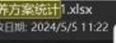

**宫琳以出差名义带我到大连开房(3)**

2023年7月2日晚上21:21

KR

◎培养方案统计1sdx 属性

常规 输出转换详细信息以前的版本

属性 值

说明

标题

主题

标记

类别

备汪

来源

作者 Microsoft Offlice User

最后一次保存者 言琳

修订号

程序名称 Microsot Macintosh Excel

公 司

管理者

创建内容的时间 2023/7/213:50

最后一次保存的日期2023/7/30:40

最后一次打印的时间

内容

内容状态

内容类型 application/vnd.openxmltormats-offic

旭强，你明天有空吗?帮我整理一 点东西?

大概需要三小时左右，整理四个学 校的工业工程专业的培养方案中的 课程

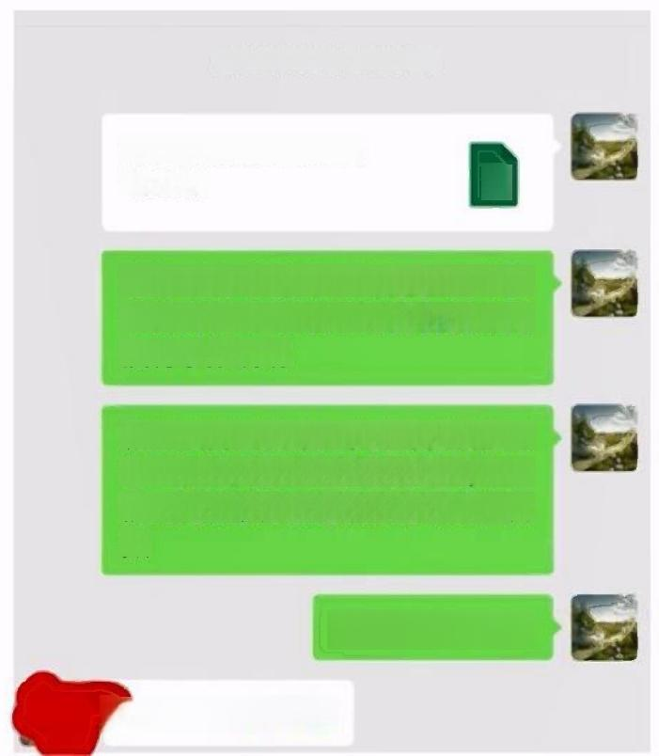

2023年7月3日上午09:13

**培养方案统计1.xlsx**

40.2 KB x

老师这个表格我统计好了国外的 学校有点不太好弄而且有的课程 没有学分说明

新加坡科技设计大学的课程名很奇 怪对照课程大纲里分类的(比如 前两门数学分别是微积分和线性代 数

老师注意查收8

**好的好的**入会会

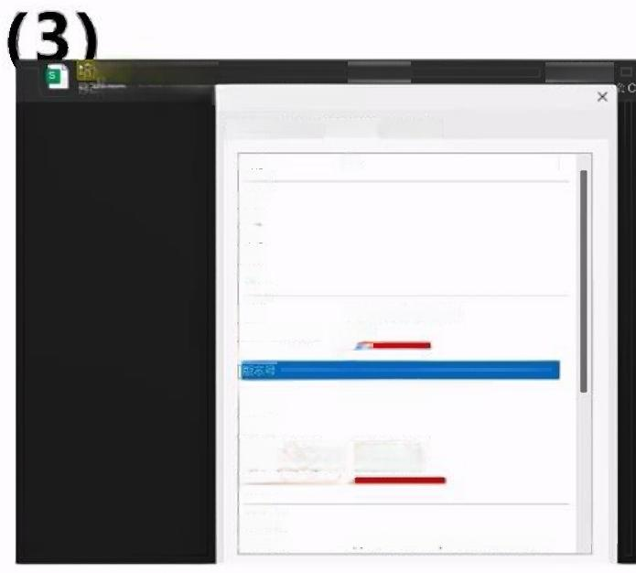

E【 教学】 大 小 4 0 2

**导师，也就是F老师，让我** **帮她整理材料。这次"出** **差”我没有带电脑，于是** **只能用宫琳的。**

**凌晨0:40,我用宫琳的电** **脑做完，并在第二天早上** **九点发给导师。**

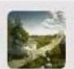



我妈在旁边然后润滑掉出来她看 见了哈哈哈哈哈



啊

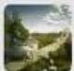

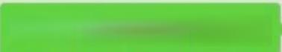

她认识牌子没多问哈哈哈

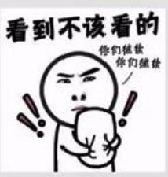

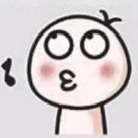**假装没看到**





**哈哈哈哈哈**

2023年7月5日上午11:13

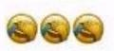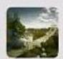 **她会猜到干啥的吗?**



她知道这个牌子基本上都是性用品 哈哈哈哈



*北京理工大学*

BEIJING INSTITUTE OF TECHNOLOGY

**行为二**

**套取科研经费公款吃喝**

**规章及案例**

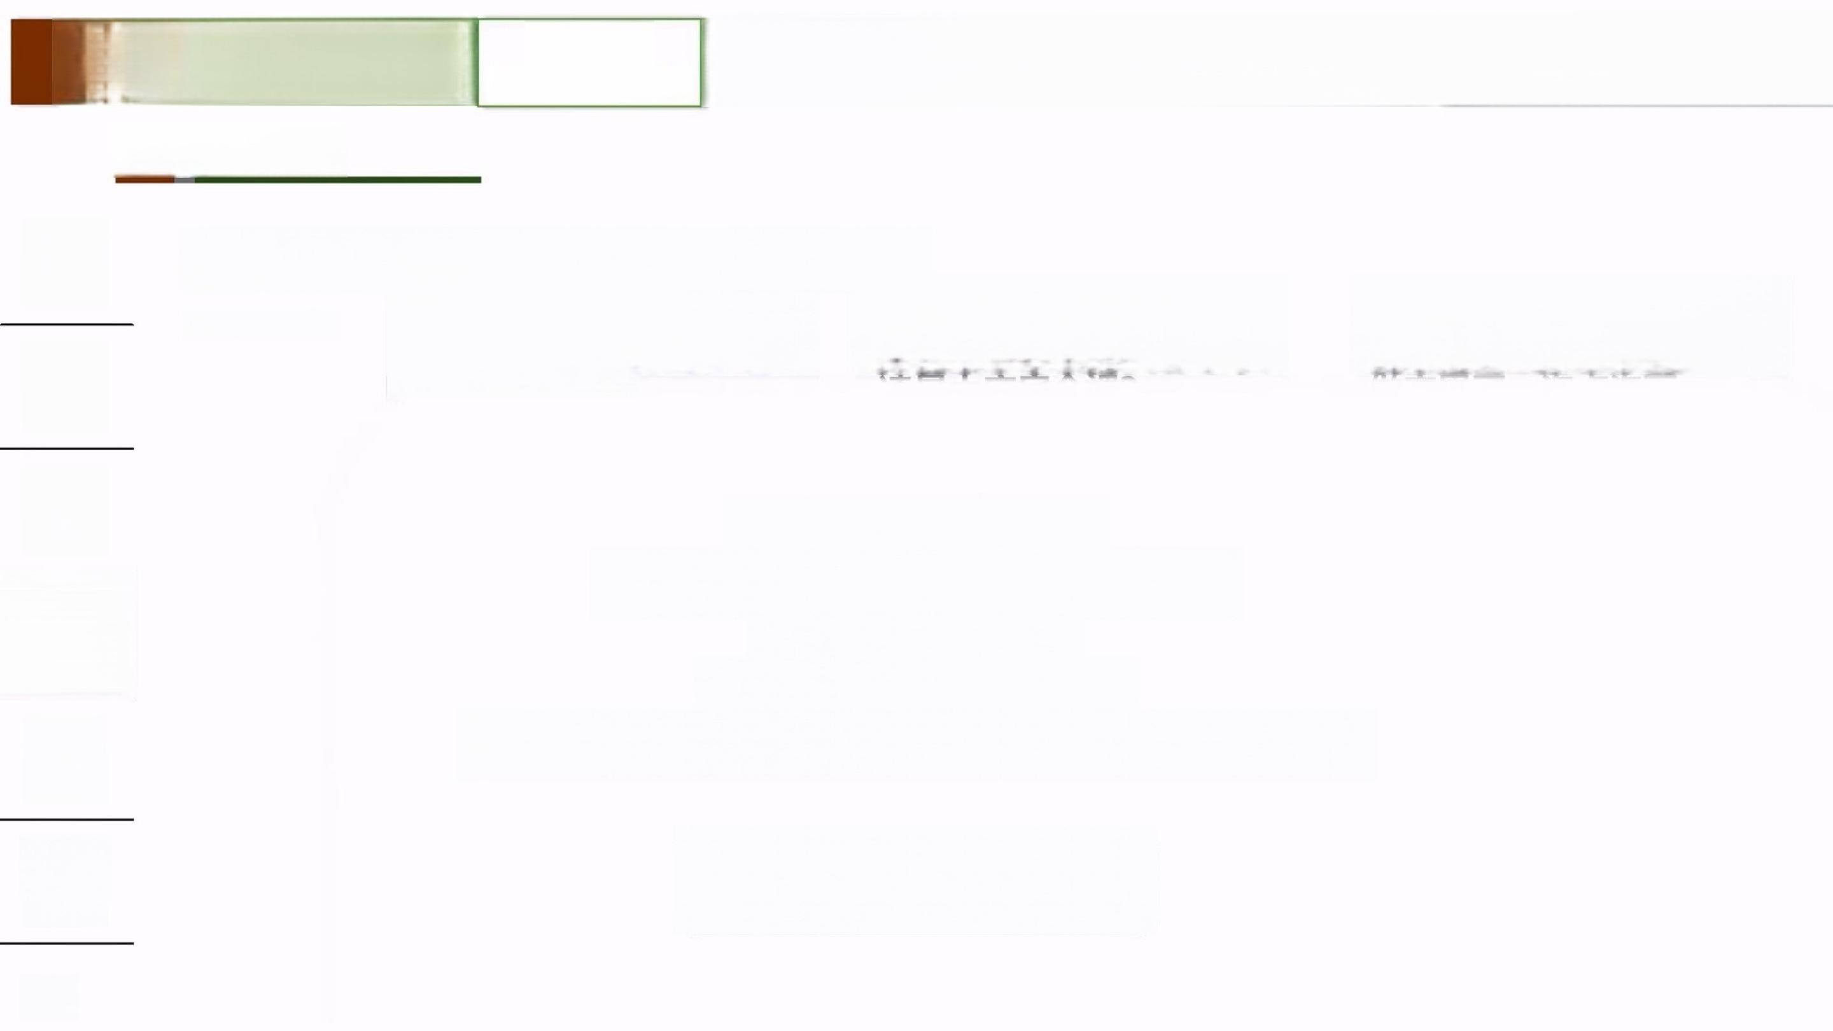**2** **.4第三阶段**

**宫琳以出差名义带我到大连开房(4)**

大事 件记

第一 阶段

**2023.07.03** : ① :7月4日 ①

**2** **0** **2** **3** **年** **7** **月** **4** **日**

半夜12:25

①

至 一 一

第二 阶段



第三 阶段

二 月 终章

**一些** **照片**

**其他证据链充分**

**为避免触及隐私权与肖像权**

**此处照片遮挡**

**本人保留原始证据**

**后续调查必要时会向学校有关部门提供**

**7月4号凌晨12:24**

**人物介绍**

**行为一**

**引导男学生发生性关系**

**58**



*北京理工大学*

BEIJING INSTITUTE OF TECHNOLOGY

**行为二**

**套取科研经费公款吃喝**

**规章及案例**

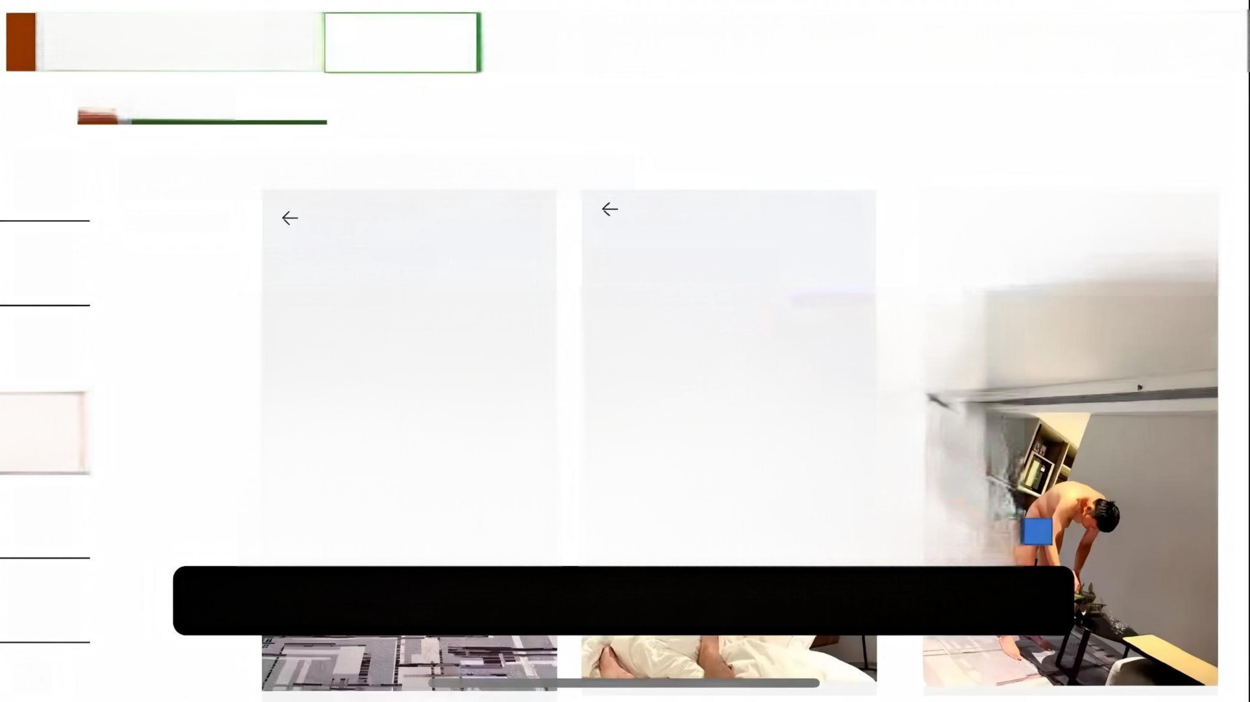**2** **.4第三阶段**

大事 件记

第一 阶段

第二 阶段



第三 阶段

二 月 终章

**照片**

**宫琳以出差名义带我到大连开房(4)**

① **2023年7月4日**

半夜12:25

**做完累了，泡点泡面**

①

2023年7月2日

**2023年7月4日**

半夜12:24

①

**2023.07.03**

下午2:30

**到达酒店的时间** **凌晨大床房全裸?**

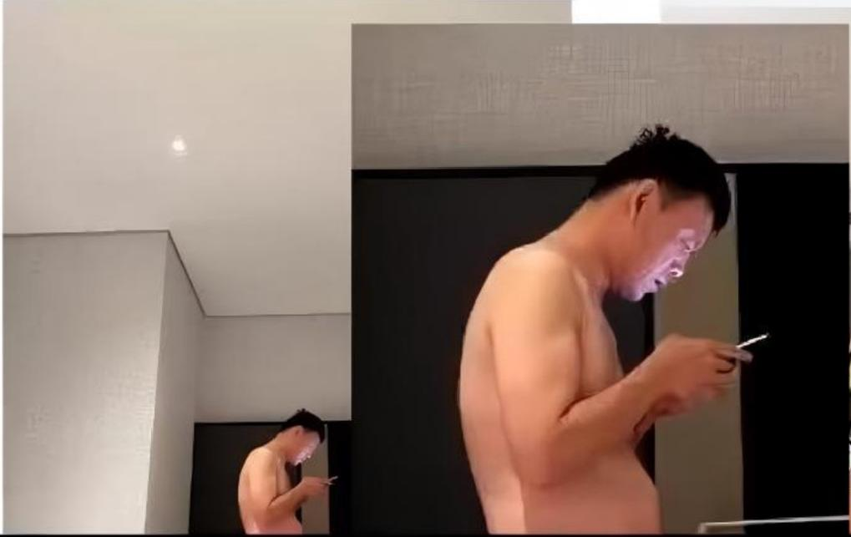

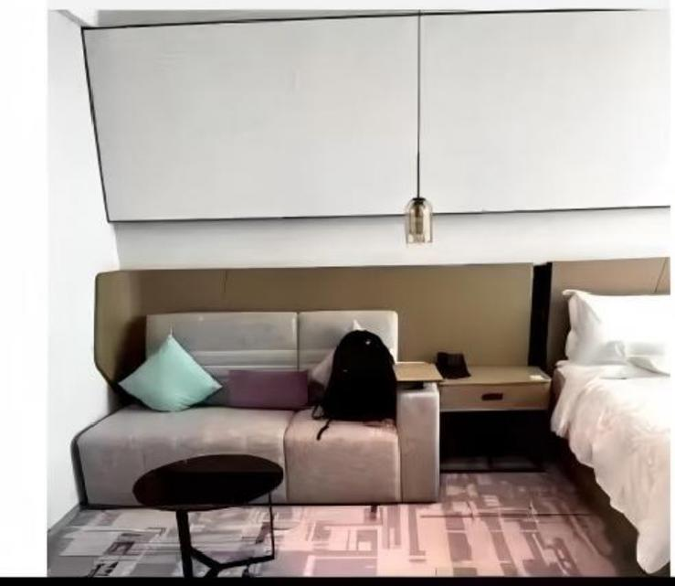

**这是这对于一个处在假期的大学生来说是不可能的事情**

**人物介绍**

**行为一**

**引导男学生发生性关系**

58

**人物介绍**

**行为一**

**引导男学生发生性关系**



**行为二**

BEIJING INSTITUTE OF TECHNOLOGY

**套取科研经费公款吃喝**

*北京理工大学*

**规章及案例**

**2** **.4第三阶段**

大事 件记

第一 阶段

第二 阶段



第三 阶段

二 月 终章

**一些** **照片**

59

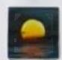**宫琳在我毕业旅行期间空降“陪睡”**

**(1)**

2023年7月7日晚上18:33

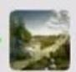12号晚上会在兰州**吗** **?**

**2023.07-08**

别安排的太紧

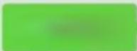

应该是在的





大多数地方还都是开车去，衔接两 地的景区

我11好可能在长三角，估计能过 去的话，应该是在12号。没有直

|  |  |  |
| --- | --- | --- |
| 飞，需要中转CC  我发现有  哈哈  杭州过去的飞机还不少。上海去的 就少了些。  2023年7月5日晚上21:55  **嗯嗯，我也不能光想着那些哈** |  | 除了在兰州市里要玩两三天，其他 地方基本不在市区，我不用开车就 更轻松啦  恩，是的。要是不开车，肯定没法 玩，景点都太远。  兰州两天，你也不让我去，那就只 能等七月下旬了跟你见面了!哈哈  **哈哈哈**  2023年7月7日晚上18:50  那您可错怪我了，您可以来，但我 没法离队单独过夜啊哈哈哈哈哈 |

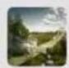

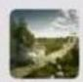

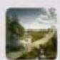

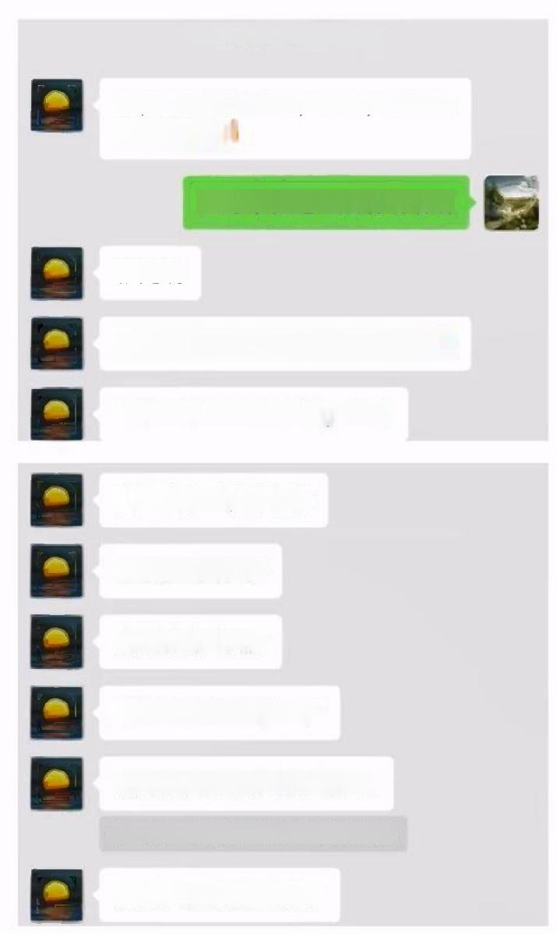

2023年7月10日晚上22:28

**啊，那咋整?哈哈，这个，还真是** **有点儿C** C

**正好卡在这一天啊哈哈哈**

**就是啊**

**要么就是提前，要么就是当天**

**可以提前一天去吕梁，哈哈**

**我26号一早回北京**

**你能接电话吗?**

**我给你打电话?**

**我把行程跟你说一下**

**我25号早上的飞机飞方山**

杰米扬：嗷嗷老师直接去方山还是

**估计八点前就降落了**

**人物介绍**

**行为一**

**引导男学生发生性关系**



*北京理工大学*

BEIJING INSTITUTE OF TECHNOLOGY

**行为二**

**套取科研经费公款吃喝**

**规章及案例**

**2.4第三阶段**

大事 件记

**2023.07-08**

第一 阶段

第二 阶段



第三 阶段

二月 终章

**一些** **照片**

**60**

**宫琳在我毕业旅行期间空降“陪睡”(2)**

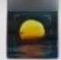

啊我26号早上七点半才到吕梁 **你是从兰州中转，再去吕梁?**



**是的**

**但是现在有点尴尬**

 **咋啦?**



**我第一段晚点了**



原定是20:15到21:18第二段去吕

梁

**兰州西到兰州站**

**是吧?**

**来不及了吗?**



**现在我距离兰州还有150千米**



**都在兰州站**

 **啊** **?** **?**

 **那咋办?**

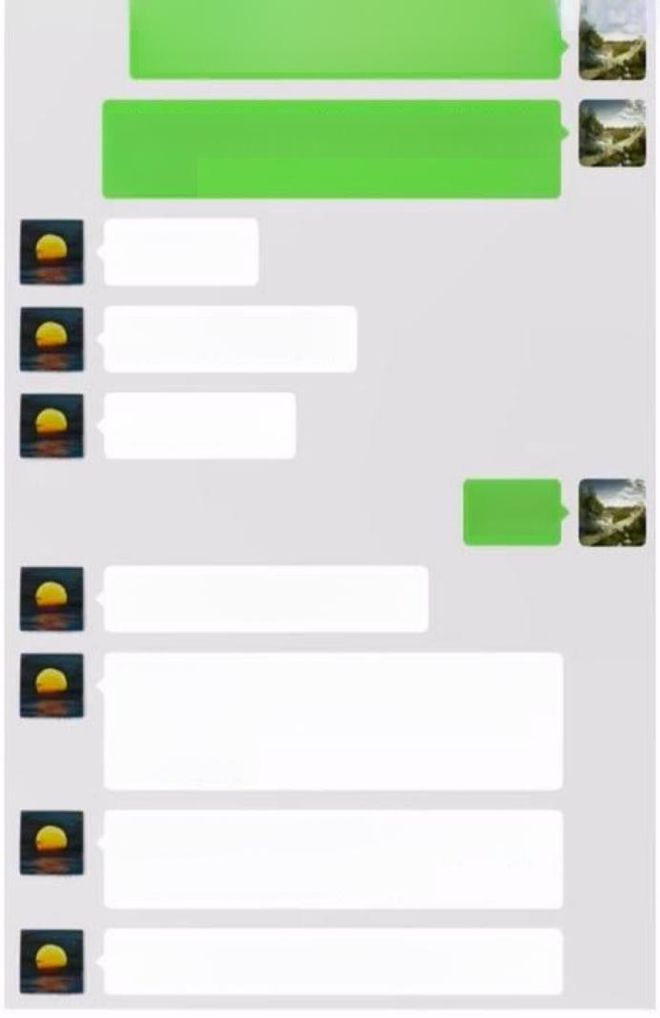

我现在接不了我的手机连着车载 蓝牙

我说错了

**我是26号一早到**

**27号一早走**

**嗷嗷**

我定的是中央公园亚朵

你可以查查地图，看看要不要回火 车站等他们接，还是直接打车过 去 。

我觉得直接打车过去，是不是方便 点。而且时间也好控制。

我这次去，也不会参加其他的活动

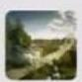

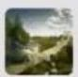

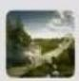

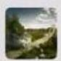

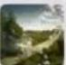

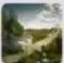

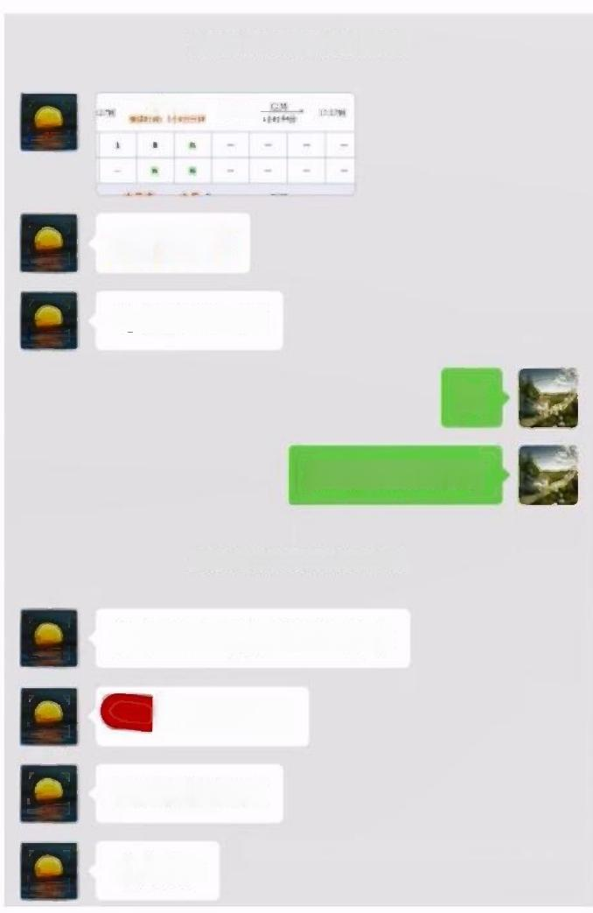

2023年7月25日晚上22:29

大原南

6000

**他们是这一趟**

啊

**我第一段买完了**

2023年7月25日晚上22:48

**你们的大部队就是这个车**

**也是这个车**

**阿阿阿阿阿阿**

**咋办啊?**

W

**人物介绍**

**行为一**

**引导男学生发生性关系**



*北京理工大学*

BEIJING INSTITUTE OF TECHNOLOGY

**行为二**

**套取科研经费公款吃喝**

**规章及案例**

**2.4第三阶段**

大事 件记

**宫** **琳** **在** **我** **毕** **业** **旅** **行** **期** **间** **空** **降** **“** **陪** **睡** **”** **2023.07-08**

恩恩

第一 阶段

第二 阶段



第三 阶段

二月 终章

**照片**

**61**

**(3)**

**把在深圳吃晚饭的时间留出来**

**希望那** **不** **要给你派活**

**CCC6**

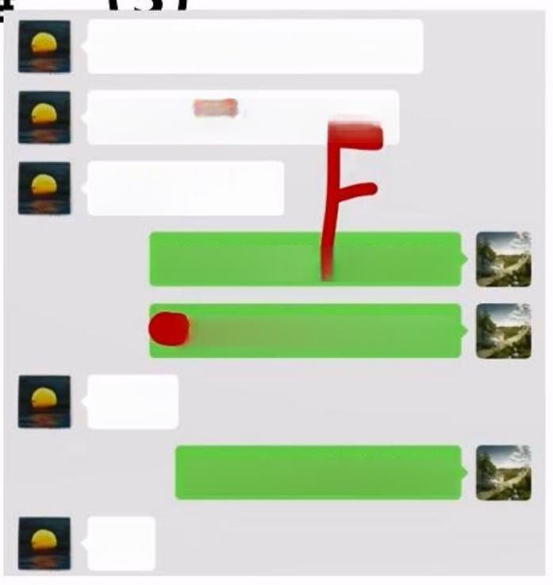



**哈哈哈哈哈哈被上次整怕了**

**老师派了一个比较长期的**

我后来还问了这边的同学他们说 绿皮晚点是常态哈哈哈

我估计你肯定也会有些失落，还一 直在宽我的**心** **。**

**哈哈哈哈还有机会的嘛**

恩，这个确实打乱了之前的计划。 本来好好的一个生日，让个绿皮车 给搅和了!

恩，看来还是得珍惜每次机会!

**啥活?**

**910要交工程经济学初稿**

**啥** **?**

己登机▶

虾 中国国航CA4651

08-07

2023

?07:10 ·08:45

青岛胶东 北京首都T3

品品 己预订0项行程服务

▶

中国国航CA1303

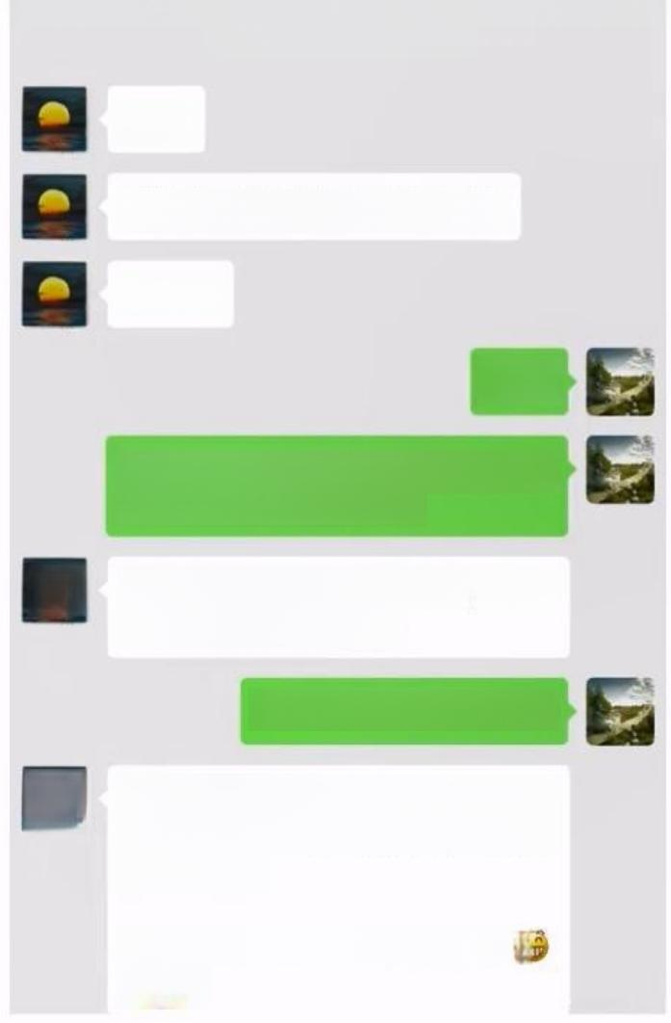

2023年7月26日上午09:53

我总是对昨天的火车耿耿于怀

哈哈哈

**是** **呀**







北京首都T3 深圳宝安T3

o13:00 。16:25

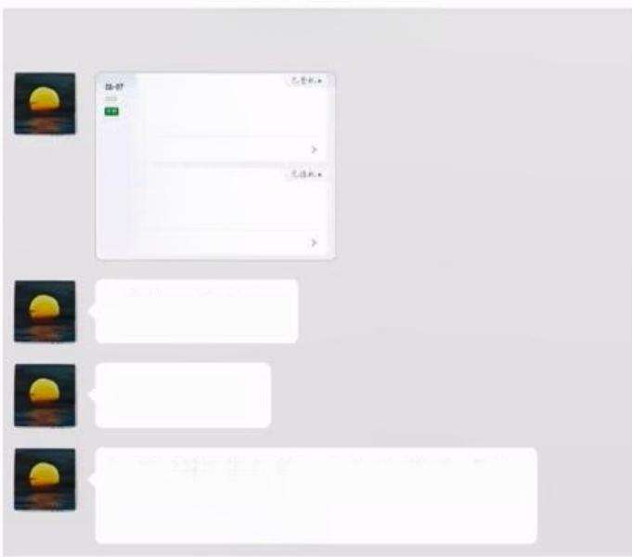

2023年8月7日上午06:52



根 水

格 格

密 相



代 宗

i 刚

概 时 叶

**我今天的行程**

**晚上见啦!**

下午我先去酒店，看看周边有啥吃 饭的地儿。

2023年8月9日下午14:29



我目前初定是明天晚上到深圳宝安 机场，然后去广州的木文缇酒店 (因为我们开会预定的酒店距离宝 安机场更近一些)。然后我周五一 天会，周六的部分我也不想参加。 周五(11号)下午结束后，看看 你在哪儿?或者我回深圳宝安机场 附近找你?我想的是周六上午或者 下午可能就回北京了。

**人物介绍**

**行为一**

**引导男学生发生性关系**



***北京理工大学***

BEIJING INSTITUTE OF TECHNOLOGY

**行为二**

**套取科研经费公款吃喝**

**规章及案例**

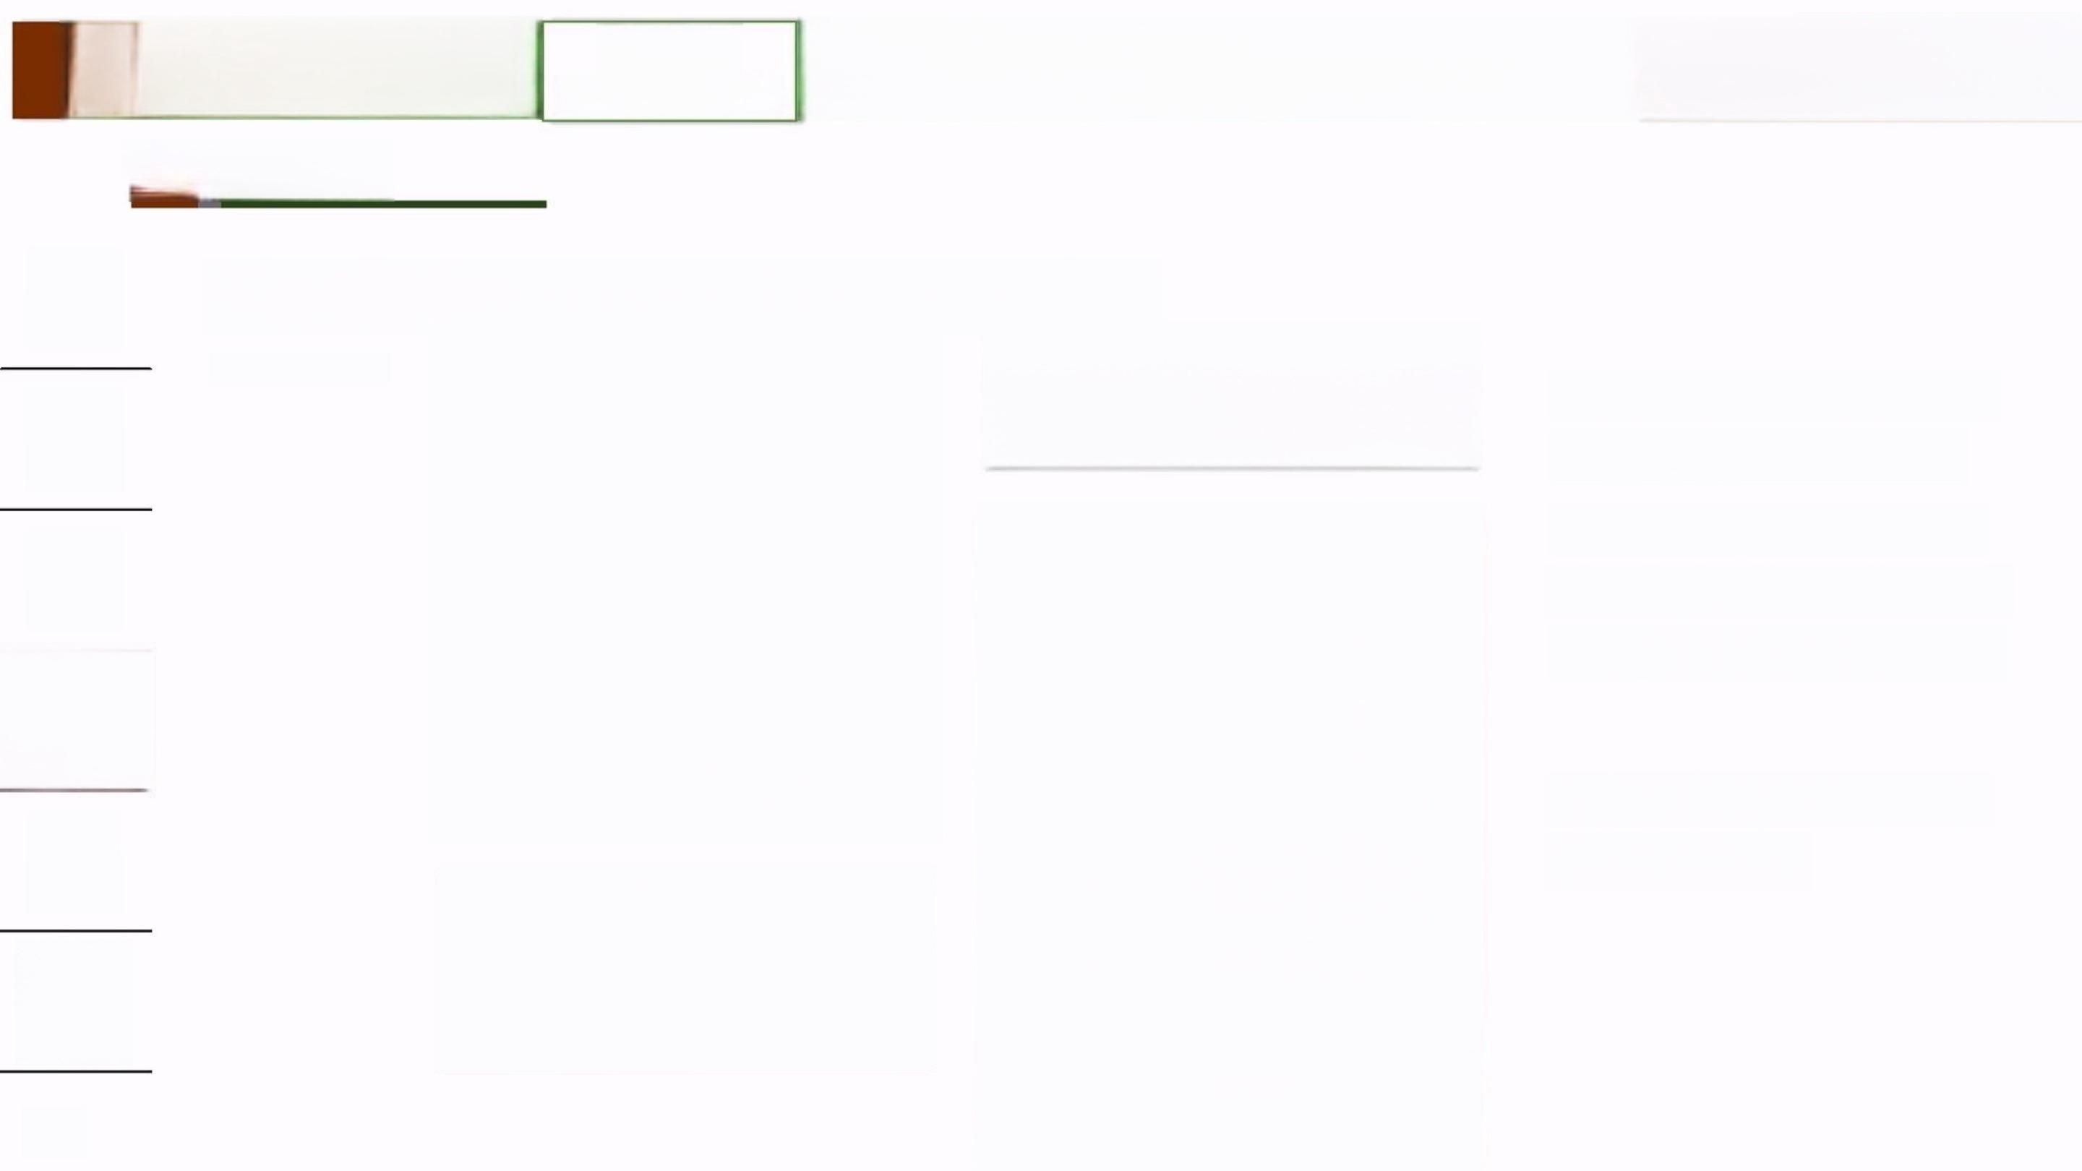**2** **.4第三阶段**

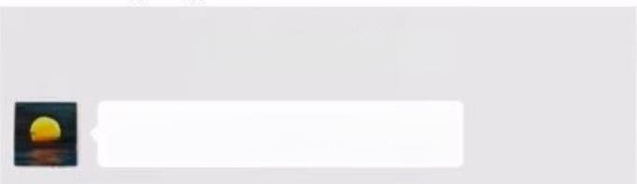**宫琳在我毕业旅行期间空降“陪睡”** **(4)**

大事 件记

第一 阶段

第二 阶段

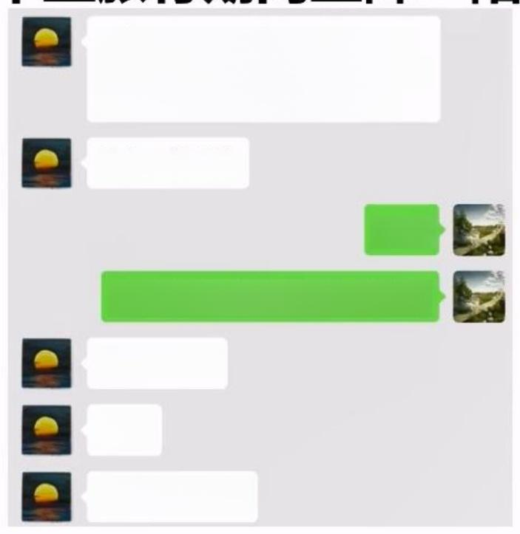

你今天先看看

**嗯嗯**

**哈哈哈哈我也没带泳裤泳镜泳帽**

**我还有一套**

**哈哈**

**你可以穿我的。**

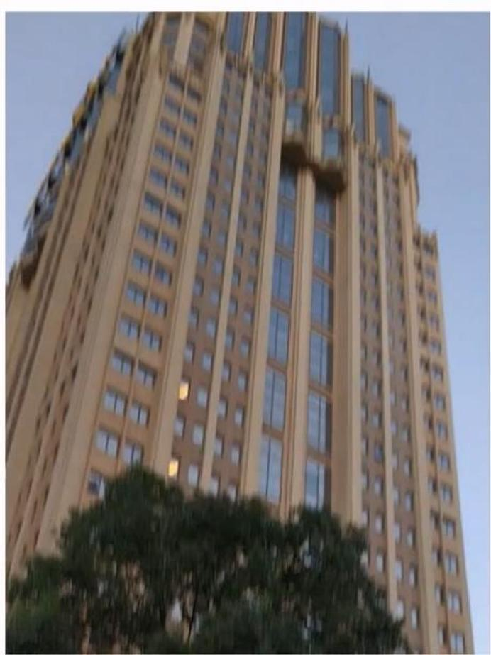8月7日晚上见了一次，地 点在深圳中海凯骊酒店。

我在想，要不要去订一间好一点 的。有游泳池的那种 ， 有那 种无边泳池和室内泳池的 。

2023年8月12日上午11:11

**2023.07-08**

**房间是1820,别走错了**

**8月11日又见了，地点在** **深圳前海华侨城JW万豪酒** **店，宫琳还给出了房间号。**



第三 阶段

左图为我在中海凯骊酒店 楼下拍摄画面。

二 月 终章

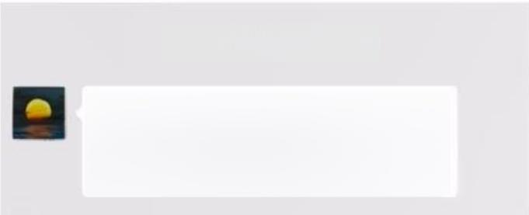

2023年8月10日上午10:44

**我找了个深圳前海华侨城JW** **万豪** **酒店，那个很好。咱们明天去那里**

吧。

**照片**

**62**

**人物介绍**

**行为一**

**引导男学生发生性关系**



*北京理工大学*

BEIJING INSTITUTE OF TECHNOLOGY

**行为二**

**套取科研经费公款吃喝**

**规章及案例**

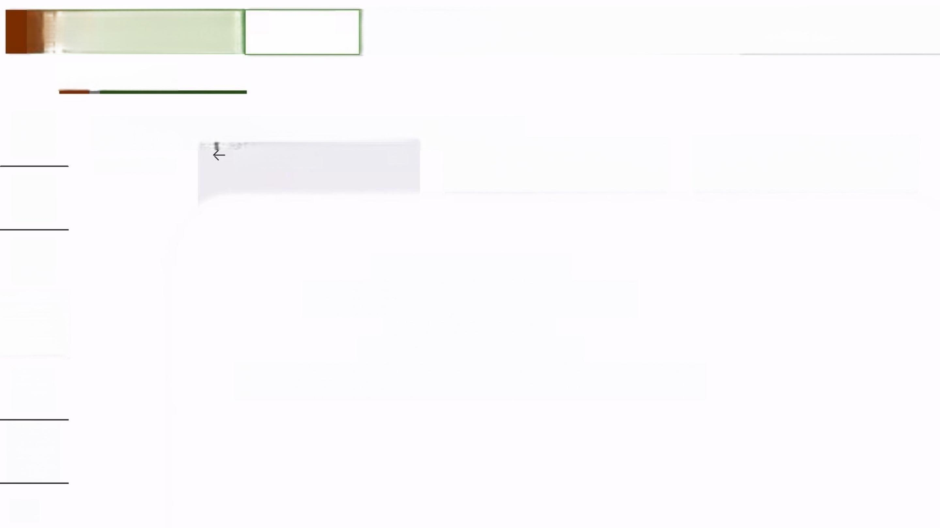**2.4第三阶段**

|  |  |  |
| --- | --- | --- |
| 大事 件记  第一  阶段 | **宫琳在我毕业旅行期间空降“陪睡”**  **(5)**  **2023年8月7日**  半夜11:25深圳市龙岗区  **2023年8月7日**  ①  ①  半夜11:23深圳市龙岗区  **2023.07-08** | **2023年8月7日**  ①  半夜11:26深圳市龙岗区 |
| 第二 阶段  第三 阶段  二月 终章 | **其他证据链充分**  **为避免触及隐私权与肖像权**  **此处照片遮挡**  **本人保留原始证据**  **后续调查必要时会向学校有关部门提供** | |

**照片**

**63**

**人物介绍**

**行为一**

**引导男学生发生性关系**



*北京理工大学*

BEIJING INSTITUTE OF TECHNOLOGY

**行为二**

**套取科研经费公款吃喝**

**规章及案例**

**2** **.4第三阶段**

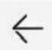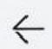**宫琳在我毕业旅行期间空降“陪睡”** **(5)**

大事 件记

**2023年8月7日**

半夜11:26深圳市龙岗区

**2023年8月7日**

①

**2023年8月7日**

半夜11:23深圳市龙岗区

①

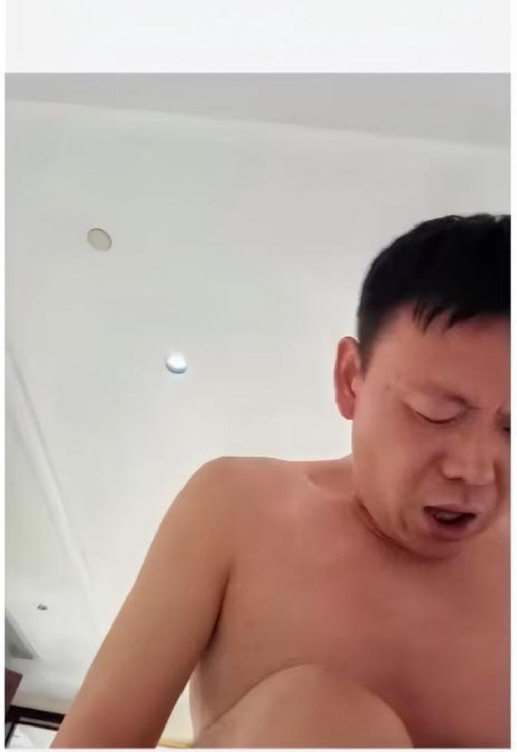半夜11:25深圳市龙岗区

**2023.07-08**

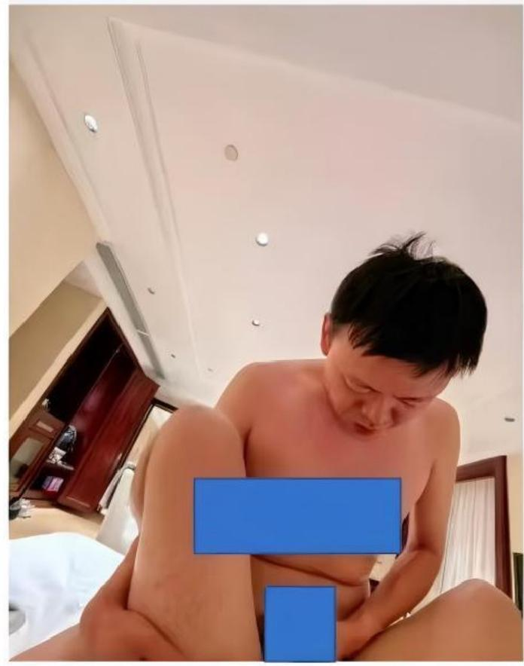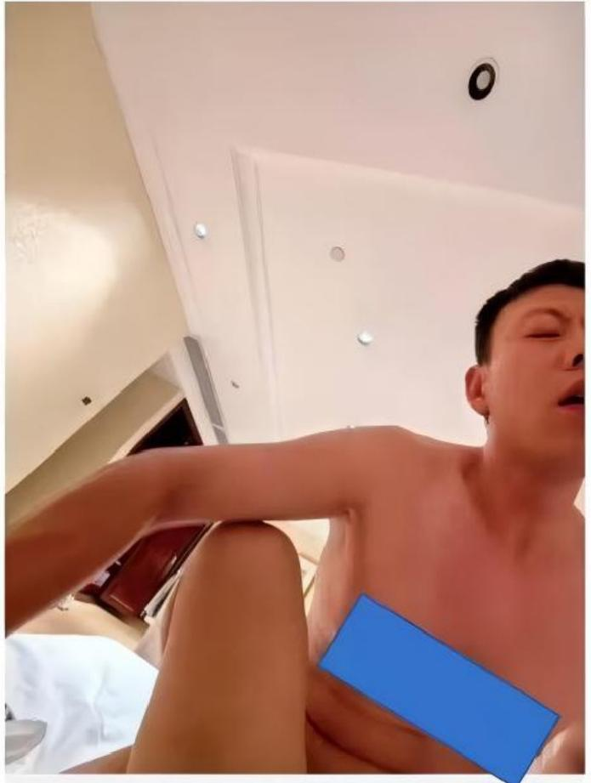第一 阶段

第二 阶段



第三 阶段

二 月 终章

**一些** **照片**

63

大事 件记

第一 阶段

第二 阶段

第三 阶段

二 月 终章

**一些** **照片**

**64**

**人物介绍**

**行为一**

**引导男学生发生性关系**

**2** **.4第三阶段**

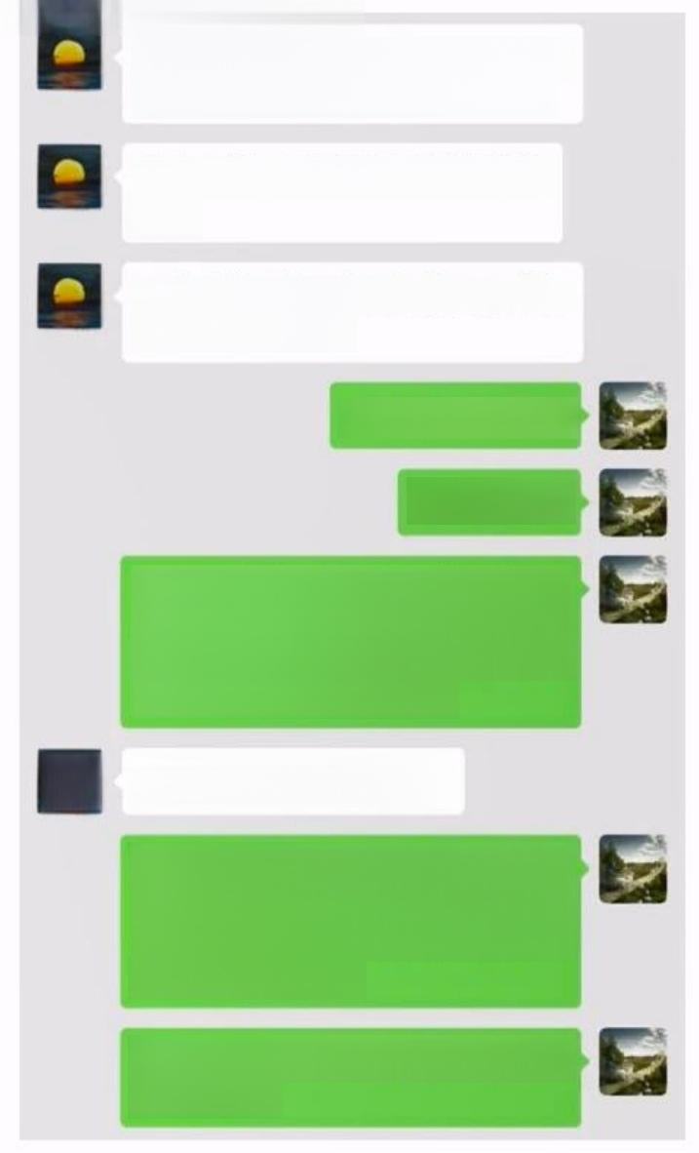

**宫琳“公心论”(1)**

**2023.12.18**

我也在想，是不是要成为那样的 人?

可能走的更高。但是好像又跟我的 价值观差别太大

**我其实也很emm**

**就是也在想**

是不是自私一点挺好，结果发现， 我可能算是一个善良的人，但不是 一个无私的人，在这种选择上，我 可能倾向去“双标”一点

emm, 是啥意**思?**

就是说别人的自私那是真自私，我 的自私可能是为了给身边的人创造 更好的条件，这个不算自私(这样 的双标哈哈哈哈)

emm 是“嗯~~”(表示思考组织语 言的过程)

感觉，周边的很多人太自私了。但 是，越自私，越自己能获利。唉



**行为二**

*北京理工大学*

**规章及案例**

BEIJING INSTITUTE OF TECHNOLOGY

**套取科研经费公款吃喝**

|  |  |  |
| --- | --- | --- |
|  | 2022年11月30日晚上18:03  我是看着很多学校的人，还有些身 边的人  杰米扬：就是说别人的自私那是真自私， 我的自私可能是为了给身边的人创造更 …  **实在是没法说。**  2022年11月30日晚上18:26 | 不管了。我还有一大堆我自己的事 情呢  2023年7月20日晚上21:05  我有时候觉得，自己是不是操心太 多了CC  2023年7月20日晚上21:08 |

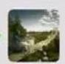

太有公心也不行，还得把我们自己 的事情放在重要的位置。

2023年7月20日晚上21:24

**工作和自己的事也很难分开吧**



**我觉得自私可以，但是要有度，比** **如说疫情期间，核酸检测机构被有** **心人利用，这样是不行的，但如果** **不太影响其他人的利益，自己获利** **比较大，那我觉得也不能太说他有** **什么问题**

2022年11月30日晚上18:55

2023年7月20日晚上22:06

|  |  |  |
| --- | --- | --- |
|  | **恩，是的，有时候也不能叫自私，** **只能说一点儿公心没有。这个可能** **是另外一种方面的吧。**  **这个问题太大，不说了。**  杰米扬：我觉得自私可以，但是要有度， 比如说疫情期间，核酸检测机构被有心 … | **其实工作的事情，更多的是职位上** **的事情。自己的事情，更多的是职** **称学术上的事情。**  **我自己其实也没啥真正私人的事情** |

**规章及案例** 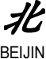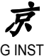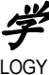

**行为二**

**行为一**

**引导男学生发生性关系**

**人物介绍**

**套取科研经费公款吃喝**

**2** **.4第三阶段**

大事 件记

第一 阶段

第二 阶段

第三 阶段

二月 终章

一些 照片

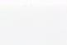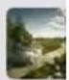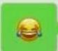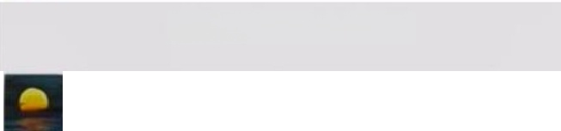

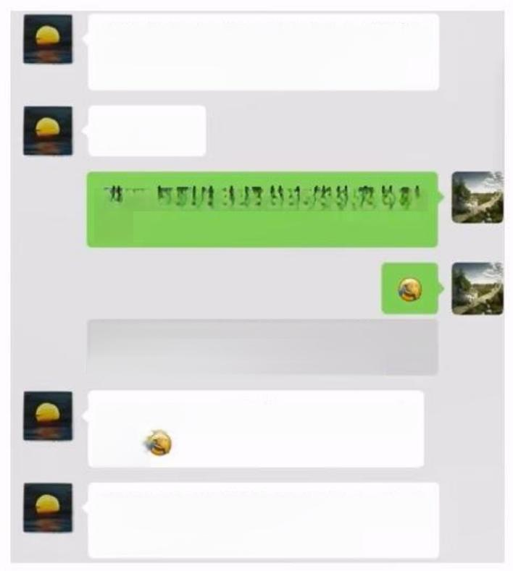

我目前的会已经开的是乱七八糟的 了。今天学院还一堆雷 CO

**好想歇歇**

哎一年到头也没什么能休息的时 候

肱二头肌：我目前的会已经开的是乱七八 糟的了。今天学院还一堆雷 CC

**天天给别人做嫁衣，我也是受够**

了。

我以后好多事情也不想管了，之后 我坚决得为我的人着想了。

我办公室应该还好。基本上没有人 会主动来这个办公室找我

**跟老师一起学压力可大了**

**哈哈**

**我根本不学习C** C

**都是在打电话**

**我还怕影响你。** 

2023年12月18日晚上23:02

以前，我总是觉得，要做一个善良 的 人 。

**后来，越来越发现，钱很重要。有** **时候，可能还是得把利益放在前** **面。所以，我也开始逐渐更加功利** **(不是不做善事，而是适当做)。**

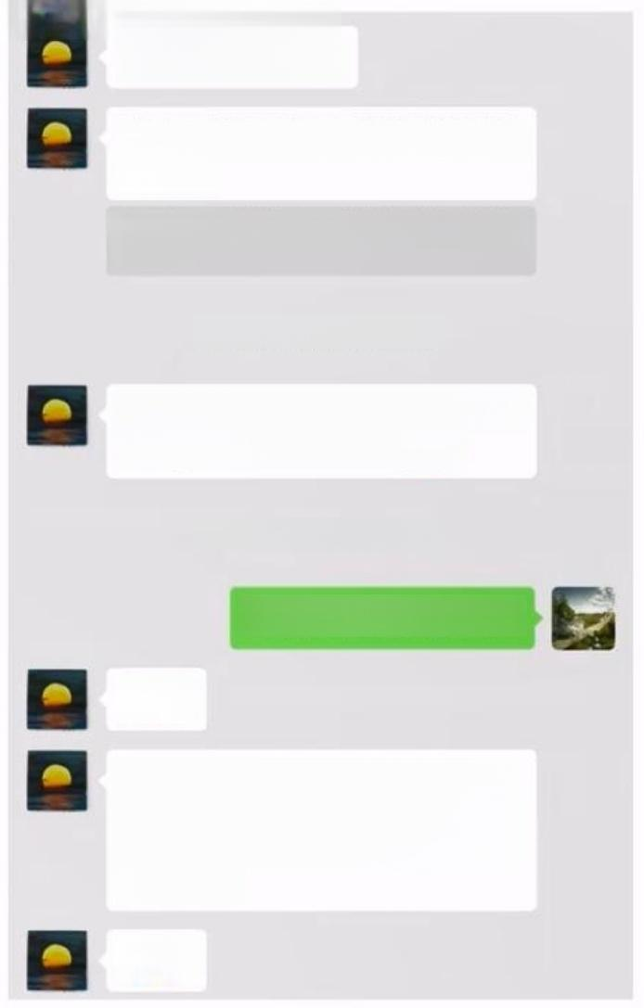

**宫琳“公心论”** **(2)**

**我也在谋一些东西**

**2023.12.18**

学术上肯定要做，更重要的是长远 的布局

杰米扬：可能放假和下学期有时间看论文 就好了

2023年12月16日晚上21:43

你就负责学习和研究就好。其他的 事情，我会好好考虑的

2023年12月16日晚上22:30

**哈哈哈哈我努力我努力**



**我最近也在调整我自己的一些事** **情，以前太考虑学院的事情了。最** **近得把我们自己的事情，放在更重**

要的位置



**当然，对你不会有啥改变哈**

**65**

**人物介绍**

**2.4第三阶段**

**行为一**

**引导男学生发生性关系**



*北京理工大学*

BEIJING INSTITUTE OF TECHNOLOGY

**行为二**

**套取科研经费公款吃喝**

**规章及案例**

大事 件记

第一 阶段

第二 阶段



第三 阶段

二月 终章

一些 照片

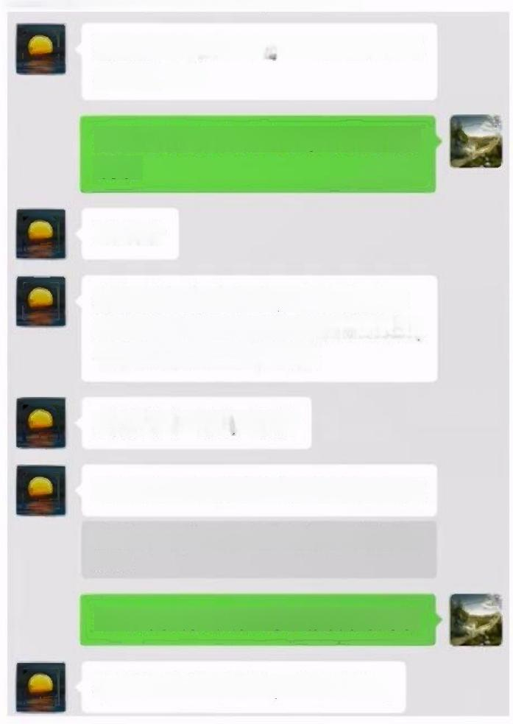

**宫琳带我去上海过一周年**

**2024.01.05**

没事要是真让我去了，就有人要 说啦

**哈哈哈**

**新加坡年底这个会，时间特别不** **好。是给哪些欧美的老师准备的，** **他们正好过圣诞节放假**

**我们那个时间，最忙**

**其实我对日本的那个延期特别不爽**

杰米扬：没事要是真让我去了，就有人要 说啦

**嗯嗯好多原计划的事又要调时间了**

**本想4号找个地方，约你去的。**

新加坡年底这个会，一般交稿时间 是六月中旬

2023年12月22日下午14:58

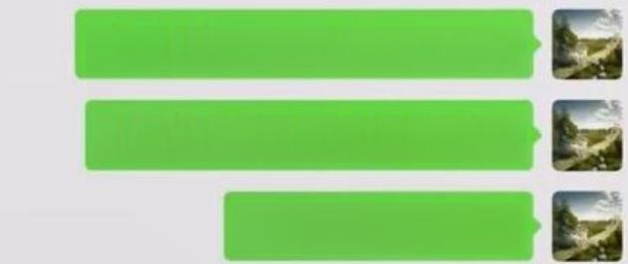

**哈哈哈哈哈哈考试日期还没定呢**

**3号晚上考完5号早上早八的课**

**出北京应该来不及了**



哈哈，那就4号吃饭，10号再出 京呗，哈哈

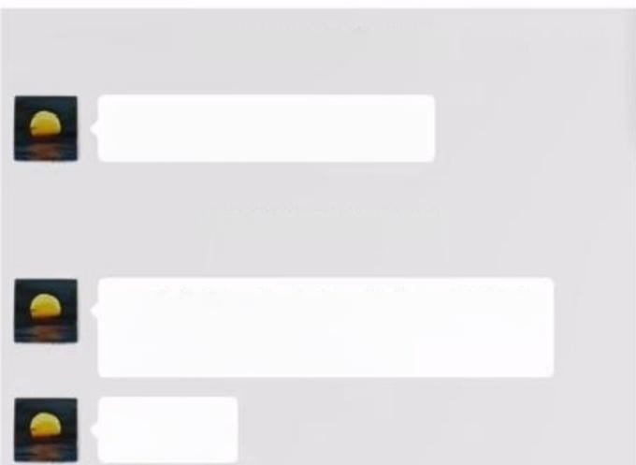2024年1月4日晚上20:10

**明天先住陆家嘴**

2024年1月4日晚上20:14

两点火车，六点半到虹桥，估计八 点前到陆家嘴凯宾斯基



2023年1月4日，宫琳来敦 化脱掉了我们俩的裤子。

于是就想约我2024年1月4 日出去庆祝"一周年"。

**研一上学期我修完了研一** **两个学期的课，所以一月** **初要准备四门考试，元旦** **都是在宿舍里做题。**

**就这样，宫琳还是要占用** **我的时间….…为了自己的** **情欲。**

***北京理工大学***

**行为二**

**套取科研经费公款吃喝**

**行为一**

**引导男学生发生性关系**

**规章及案例**

**人物介绍**

BEIJING INSTITUTE OF TECHNOLOGY

**在校期间宫琳天天找我，难以甩掉(尝试过),我告诉宫琳我和** **家里“积怨已深”** **(没有的事，除了志愿),回家就会抑郁，所** **以凭借这一点让他以为我心情不好，趁机冷处理到他自己说停止。**

**2** **.4二月终章**

大事 件记

第一 阶段

第二 阶段

第三 阶段

二月 终章

**一些** **照片**

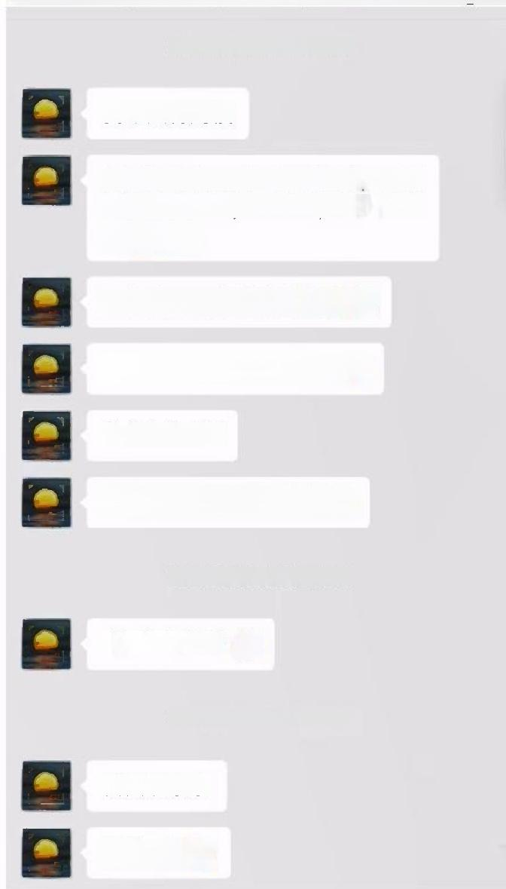

**我的精神状态不好，冷处理(1)**

**2024.01-02** 2024年1月22日下午14:44

我今天特别糗

本来要做六点五十五的航班，结果

闹钟被我关了，一睁眼，已经六点

了CC0

没办法，又花钱改签 CC

晚上就回北京。折腾一天

你今天咋样?

又做环切手术**了** **?**

2024年1月22日晚上19:41

**今天还好吧?** 

2024年1月22日晚上22:01

我回北京了

折腾一天

2024年1月23日晚上20:40

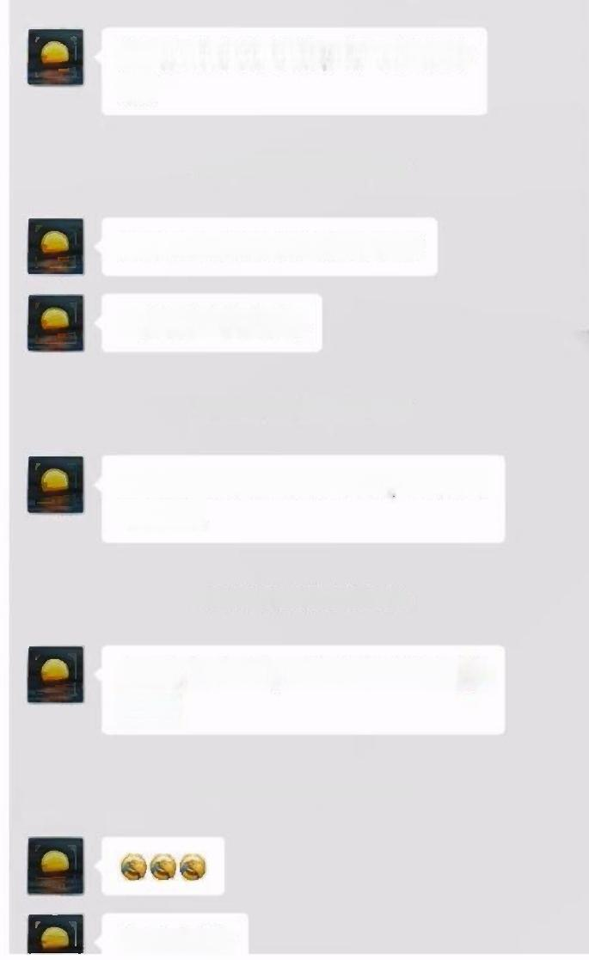

你要是有任何事情，都可以跟我 说。

2024年1月24日下午14:19

**估计你在整那个小米的事情**

**一定别压力太大。**

2024年1月25日上午09:37

你今天要是写的差不多了，给我回 个信息。

2024年1月25日上午09:56

**今天再不回我，我就杀到敦化**

2024年1月25日上午10:41

**67**

**你又咋啦?**

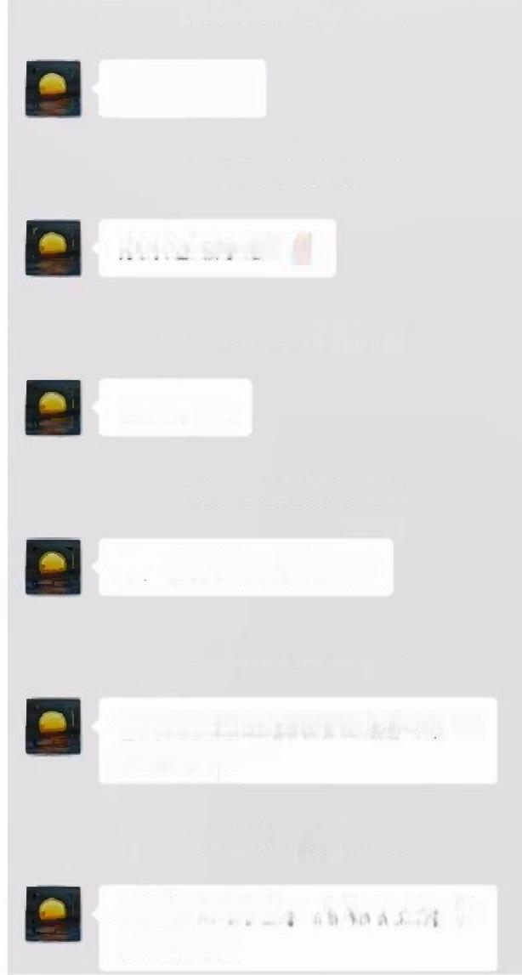

2024年1月23日凌晨01:37

刚到家

2024年1月23日中午12:10

**你那边还好吧?** 

2024年1月23日中午12:17

**没** **emo 吧?**

2024年1月23日下午16:24

**常，你那边没啥事儿吧?**

2024年1月23日下午17:19

你看到后还是给我回个信息吧，我 有点儿担心

2024年1月23日下午17:49

要是有啥急事儿，或者需要啥，你 随时告诉我

**人物介绍**

**行为一**

**引导男学生发生性关系**



**行为二**

BEIJING INSTITUTE OF TECHNOLOGY

**套取科研经费公款吃喝**

*北京理工大学*

**规章及案例**

**2** **.4二月终章**

大事 件记

第一 阶段

第二 阶段

第三 阶段



二月 终章

**一些** **照片**

**68**

**我的精神状态不好，冷处理(2)**

2024年1月25日下午15:41

|  |  |  |
| --- | --- | --- |
| **2024.01-02** |  | 我不知道你那边出了什么事情。我 最近也有一些事情，心情也比较 乱。加上不知道你那边的情况，挺 担心的，总体上我也有些崩溃。看 你朋友圈，也不知道发生了什么。  **另外，我觉得，如果真的有什么事** **情，你又不愿意跟我说。那你就先** **留着下面的东西，以备不时之需，** **关键时刻还是能顶的上的。**  ① ¥5000.00  微信转账  已过期  2024年1月25日下午16:10  **如果不够，一定告诉我。**  2024年1月25日下午17:42  你有 一 笔待接收的转账  2024年1月25日下午17:42  你有 一 笔待接收的转 账 |

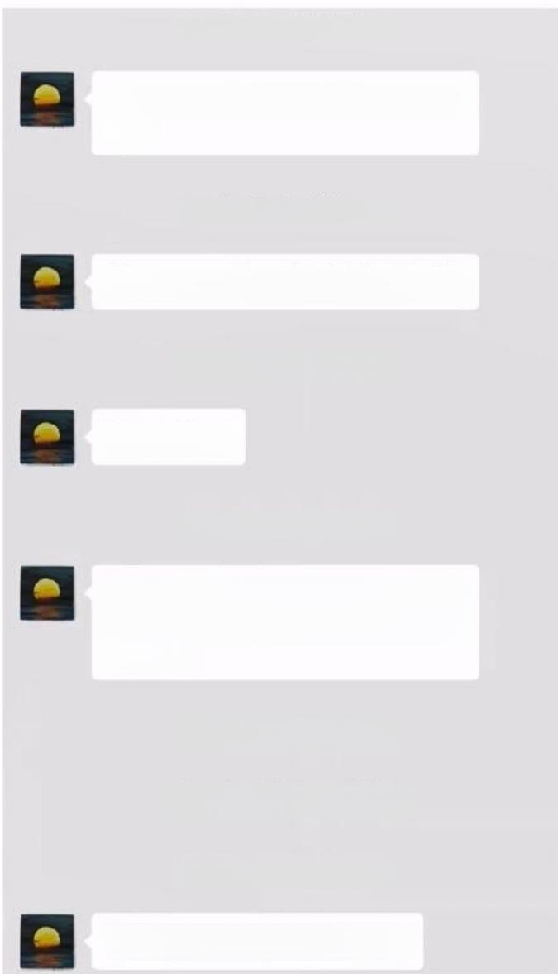

2024年1月25日晚上22:11

你那边出啥问题了吗?或者有啥情 况 ?

2024年1月26日上午06:43

**第五天了，你那边到底有啥事儿?**

2024年1月26日上午08:09

**我快崩溃了**

2024年1月26日中午12:02

**上一次一直不回，也就是三天。这** **次，五天不回，我不知道到底是什** **么** **意** **思** **。**

2024年1月26日中午12:05

"肱二头肌"撤回了 一 条消息

2024年1月26日中午12:10

**你再忙，也回复一下信息吧。**

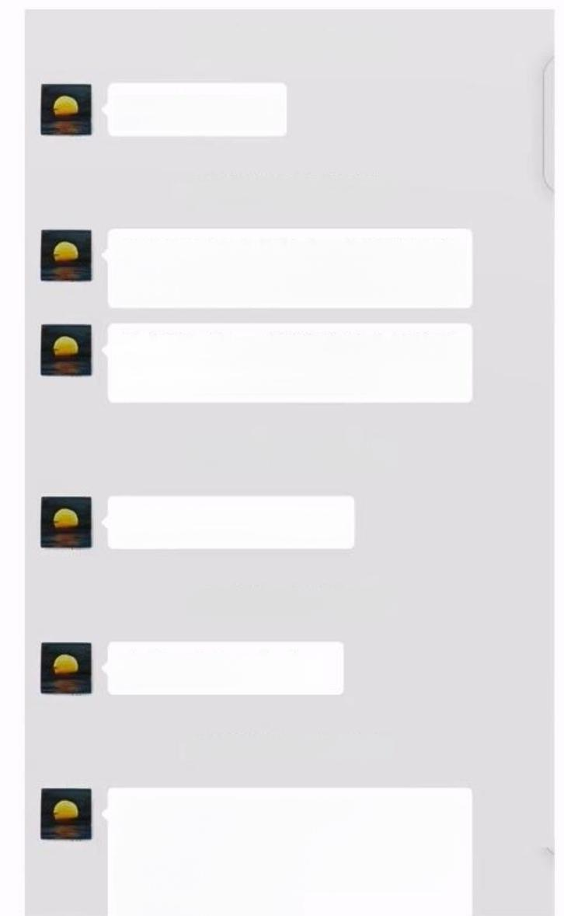

2024年1月29日上午11:35

**今天心情咋样?**

2024年1月29日下午14:20

我这边明天上午的会，估计中午跟 那边一起吃饭。你那边时间如何?

你每次回家，感觉都会有些情绪的 波动。中间还是适当调整一下吧。

2024年1月29日下午17:43

**你那边目前情况咋样?**

2024年1月29日晚上18:44

**心情一定得要好哈!**

2024年1月29日晚上19:15

**尽管每天都希望你能有好心情，但** **是，估计现实总得去面对。别太去** **想很多事情，有时候，中庸一点** **儿，会轻松一些。**

人物介绍

行为一

引导男学生发生性关系



行为二

套取科研经费公款吃喝

*北京理工大学*

BEIJING INSTITUTE OF TECHNOLOGY

规章及案例

2 .4二月终章

大事 件记

第一 阶段

第二 阶段

第三 阶段



二月 终章

一些 照 片

69

我的精神状态不好，冷处理(3)

2024年1月29日晚上19:51

2024.01-02



对了，最近偶尔听听周深，确实好 听。2024有他的演唱会吗?要不 陪你去听他的演唱会?好像你之前 说很难买票，可以提前计划一下。



2024年1月30日上午08:55

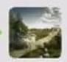



老师我最近不是很想出门 过段时 间 吧

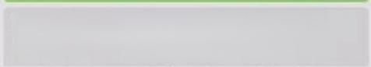

肱二头肌：我这边明天上午的会，估计中 午跟那边一起吃饭。你那边时间如何?

好的，你不想出来，没问题的。我 就是有些担心你在家里的情况，目 前怎么样?



这次感觉回去后，你的情绪变化太 大 了



我自己觉得，要不然你自己去哪儿 散散心?如果是家里事情太多，需 要你在家里帮忙，那你就在家。如 果没那么紧张，就自己一个人去个 什么地方转转，稍微换个环境，是 不是会好些?

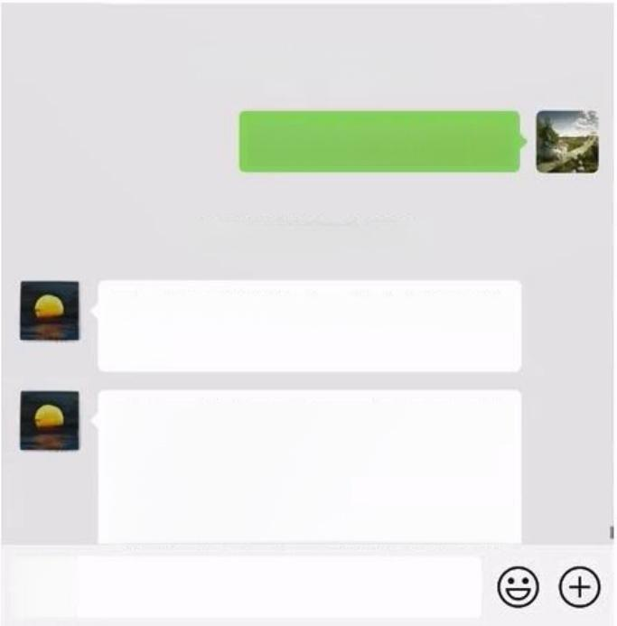

2024年1月30日上午09:29

不了还是在家呆着吧

2024年1月30日上午09:33

恩，我是有些担心，跟去年过年似 的 。

其实，我就是觉得，要是家里环境 对你影响比较大，就稍微换个环 境，可能会好一些。

哪怕去看个电影，泡个温泉啥的，



2024年1月30日上午08:55

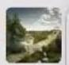



老师我最近不是很想出门 过段时 间吧

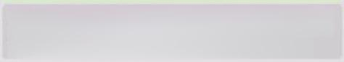

肱二头肌：我这边明天上午的会，估计中 午跟那边一起吃饭。你那边时间如何?



好的，你不想出来，没问题的。我 就是有些担心你在家里的情况，目 前怎么样?



这次感觉回去后，你的情绪变化太 大 了



我自己觉得，要不然你自己去哪儿 散散心?如果是家里事情太多，需 要你在家里帮忙，那你就在家。如 果没那么紧张，就自己一个人去个 什么地方转转，稍微换个环境，是 不是会好些?

2024年1月30日上午09:29

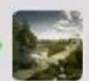

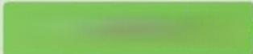

不了还是在家呆着吧

2024年1月30日上午09:33

**人物介绍**

**行为一**

**引导男学生发生性关系**



***北京理工大学***

BEIJING INSTITUTE OF TECHNOLOGY

**行为二**

**套取科研经费公款吃喝**

**规章及案例**

**2** **.4二月终章**

大事 件记

第一 阶段

第二 阶段

第三 阶段



二月 终章

一些 照片

**我的精神状态不好，冷处理(4)**

2024年1月30日上午09:33

**2024.01-02**



恩，我是有些担心，跟去年过年似 的。

其实，我就是觉得，要是家里环境 对你影响比较大，就稍微换个环 境，可能会好一些。

哪怕去看个电影，泡个温泉啥的， 然后好好睡一觉，对你的心情应该 都会好一些。

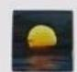

是不是还是因为施工，导致睡眠不 好?你的情绪。有时候跟睡眠还是 有很大关系的



你要是方便时?我给你打个电话? 要是不方便，我就跟你微信发消 息。

2024年1月30日上午09:44



最近是还有其他影响你心情的事情 吗?

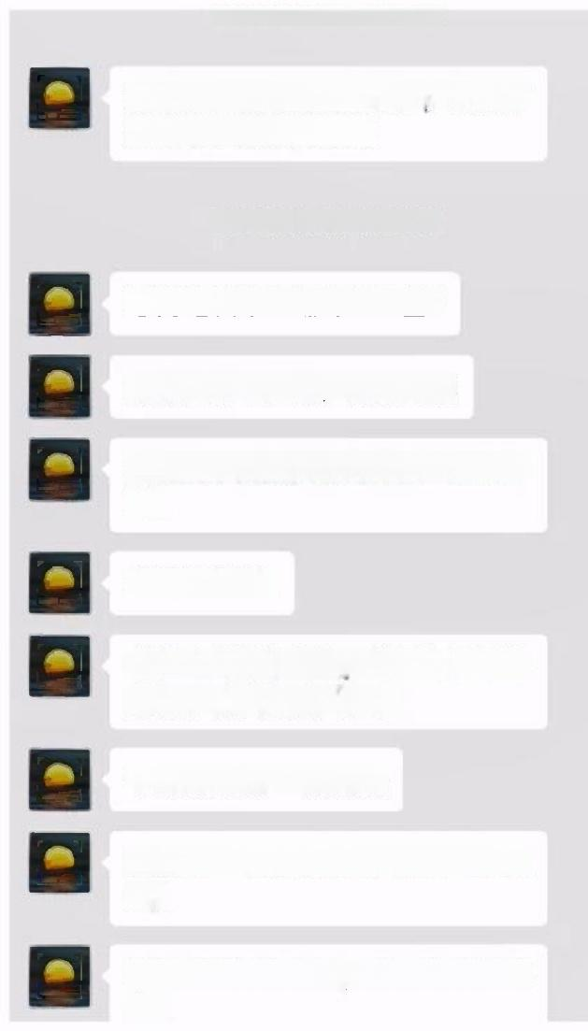

2024年1月30日上午09:49

就跟你之前跟我说的那样，要是有 烦心事，就跟我说说

2024年1月30日晚上21:31

**感觉这次你那边有些严重?**

**我晚上有个应酬，刚刚弄完**

你要是不介意，我周四去一趟敦化 吧。

**我当天往返。**

我没有其他的想法，就是去看看你 就好。确实有点儿担心

**看到后回我一下就好。**

我调整一下我的时间。周四一早过 去。

我没有其他的想法，就是有些不放 心。

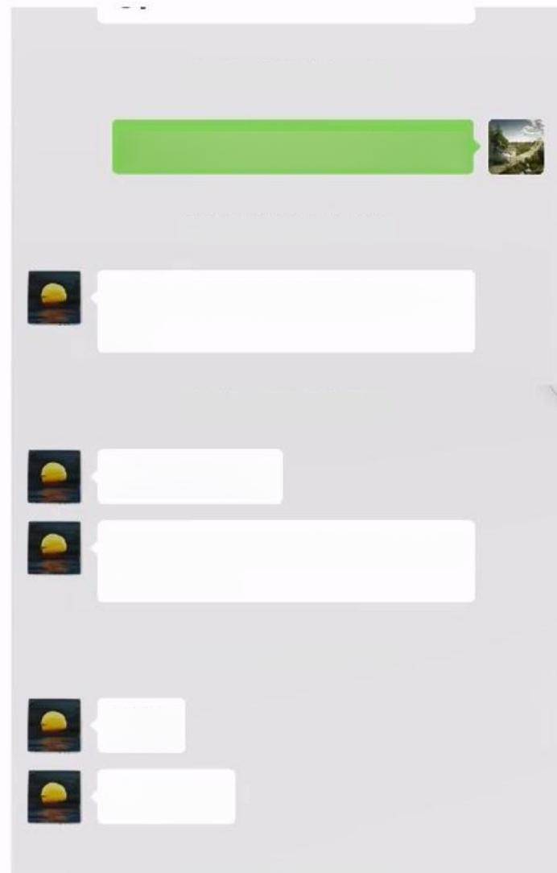2024年1月31日上午11:52

**我这没问题，但是老师太折腾了**

2024年1月31日中午12:08

没事儿。我下午定好票告诉 你

2024年1月31日下午14:04

**你方便电话吗?**

有点儿行程上的安排，想跟你打电 话商量一下

2024年1月31日下午15:00



**你有空吗?**

2024年1日31日下午16:03

**人物介绍**

**行为一**

**引导男学生发生性关系**



*北京理工大学*

BEIJING INSTITUTE OF TECHNOLOGY

**行为二**

**套取科研经费公款吃喝**

**规章及案例**

**2** **.4二月终章**

大事 件记

第一 阶段

第二 阶段

第三 阶段



二月 终章

一些 照片

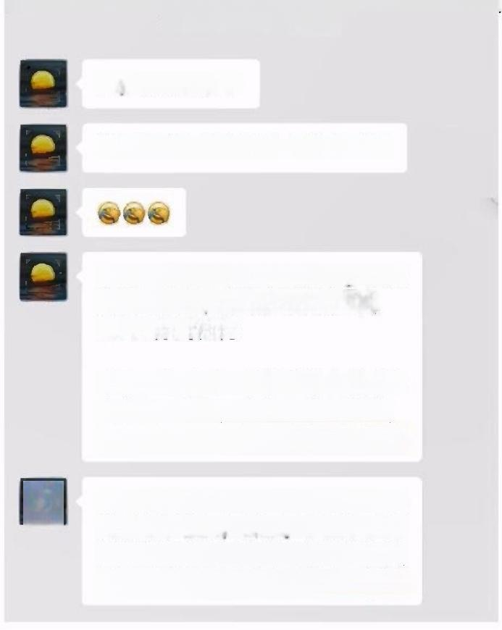

**我的精神状态不** 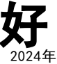1月31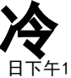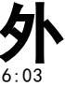 **理(5)**

**2024.01-02**

恩，我都订好了

就是只能在敦化陪你三个半小时

明天上午的早班航班没有了，我只 能定十点的，然后龙嘉转火车，

14:14分到敦化

明天下午最后一班从敦化去龙嘉的 火车是17:46,我坐那班回龙嘉， 然后夜里坐飞机回北京 。

主要是你最近不怎么回微信，本来

想给你个惊喜，哈哈，但是我担心 到时侯就算到了江东花园9号楼， 也不一定能找不到你家 。



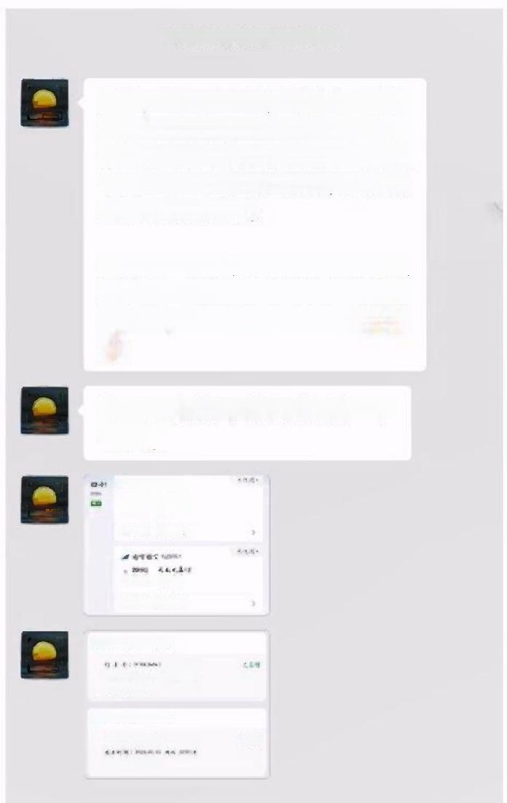2024年1月31日下午16:10

另外，还有个方案，就是今天晚上 还有一班飞机，八点的航班，估计 到龙嘉得快十点了。我最早可以做 明天一早坐火车再去敦化，大概明 天早上九点能到。

但是这个行程，我这边比较麻烦， 得推掉一堆事情，所以没跟你联系 好之前，我就没敢买这**个** **。**



你要是看到了，就跟我语音一下 吧。

6 +回调越

1

第乙慢 4 采

25 世京大的

醋 乙 报 你 种 叫 吸

cR 化

4: n

A:Rt

口 c0 嘉 - 收化



我 -B1

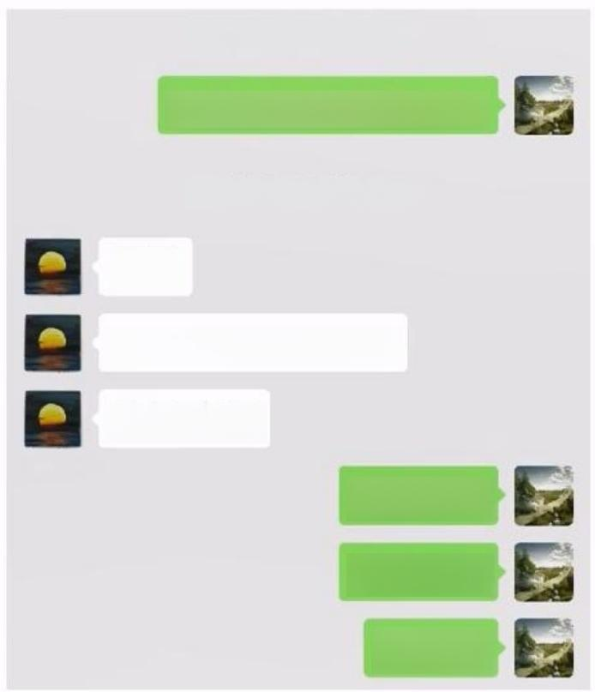2024年1月31日晚上21:33

**我没什么问题老师太折腾了**

2024年1月31日晚上22:18



**其实我就是有些不太放心**

**你今天咋样?**

**今天不太好**

**睡了一下午**

**啥也没干**

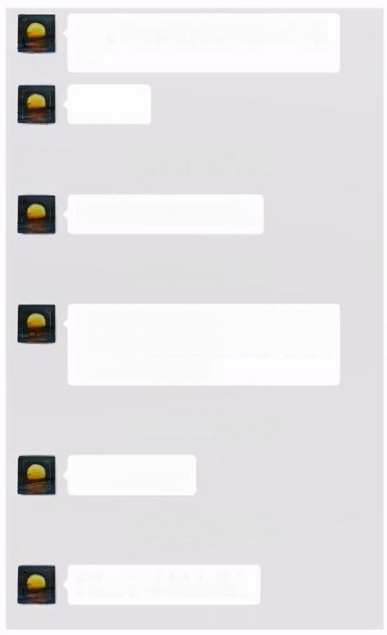**2** **.4二月终章**

大事 件记

第一 阶段

第二 阶段

第三 阶段

**我的精神状态不好，冷处理(6)**

2024年2月1日上午09:20

今天回去后，好好吃个饭，睡一觉 哈!

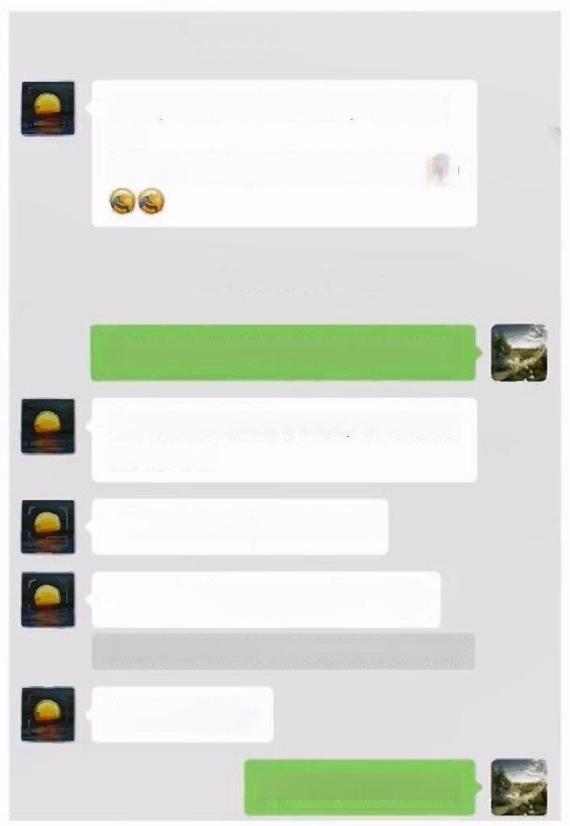

2024年2月1日下午13:57

其实，只要不在外面走，哪儿都 行。

**外面对我来说，有点儿太冷了。**

2024年2月1日下午14:03

**嗯嗯我也不能在外面走穿的单鞋**

去你家呢?好像也不远。但不知道 是否方便?

**或者在大商场，边走边聊**

**啊，我早上看零下二十几度**

杰米扬：嗯嗯我也不能在外面走穿的单鞋

**你还穿单鞋◎**

**商场也行我也不饿**

**2024.01-02**



二月 终章

一些 照片

72

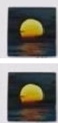









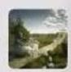





刚起床老师下午想吃点什么喝点 什么我请您

2024年2月1日上午09:33

2024年2月1日晚上18:28

**哈哈**

**每次来，都印象深刻**

**马上登机**

2024年2月1日晚上18:59

**我能感觉到，你今天也是强打着精** **神来的，你回去好好休息，明天会** **更好的。需**

**其** **实吃啥喝啥都不重要，** **找个能好好说会儿话的地儿吧。就** 仨小**时CC**

2024年2月1日上午09:46

2024年2月1日晚上19:54

**我看周边有个这个：**

**敦化市** **rottibun劳顶笨咖啡厅(大** **千城店)**

**我已到机场**

2024年2月1日晚上20:21

**一公里多点儿**

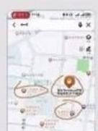

**登机了。晚上好好休息**

**人物介绍** **行为一**

***北京理工大学***

BEIJING INSTITUTE OF TECHNOLOGY

**行为二**

**套取科研经费公款吃喝**

**规章及案例**

**引导男学生发生性关系**

**2** **.4二月终章**

大事 件记

第一 阶段

第二 阶段

第三 阶段

二月 终章

一些 照片

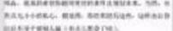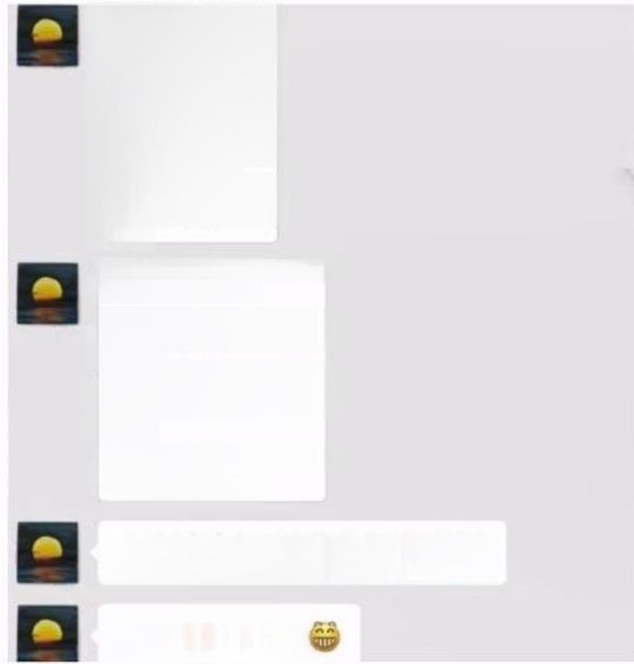

.Bre.m2

马上就要过年了，想了想，有很多话想跟你说，但是看 你最近的情绪，估计这几天也没啥机会能够跟你再深入聊， 所以，再写篇小作文吧，哈哈，距离上一次写，估计有500 天了吧(我确实记不得具体的日子了，但是好像是2022年 十一之后，我大概算了一下，好像快500天了)。

回想过去的一年多，发生了很多事情，不知道从啥时候 写起，或者，我就从最近的事情开始说说吧。

对了，刚刚看到你的朋友圈，是pad 坏了吗?等你回来， 再去给你挑一个吧。这一段是插播哈，后续言归正传。

先说说情绪方面吧!我一直对你的情绪，都是有些担心 的。最近，说实在话，对你的担心有些不太一样。这种担心， 一方面是短期的，另一方面是长期的。短期的，是觉得你的 情绪受环境影响比较大，从前几天我去找你，到昨天晚上看 到你朋友圈时，我才感觉到有些放心。但是，从你回复我的 信息的角度看，我觉得，你昨天白天去延吉，是换了一个环 境，但是回家后，似乎又回到了一个压抑的环境，而你自己 对这种环境带来的情绪的影响，似乎就是继续把自己包裹的 严严实实，不跟外界去交流。

+

tr1 .A

* n*

e

r

.

san

an

*a .kin.

n

- . s-

aan* h

as

我其.真的下一坏的作下口 叫不远的河B 力心。

纸 季E.s2 加有树瓶，an 让 建 吧 F.5 的心愿，收源想

去 s

对外，小的-下Wna. 《 复

反所， W它.不知道，的不故 .

第外， a 对T. 十命

、1

了，4上受过年7,你，好好的n, 千 过 为 人 的 .n 的

歌 小 快 * ! 一 且 心

年前送你的 一 篇小作文

一定要开心哈!

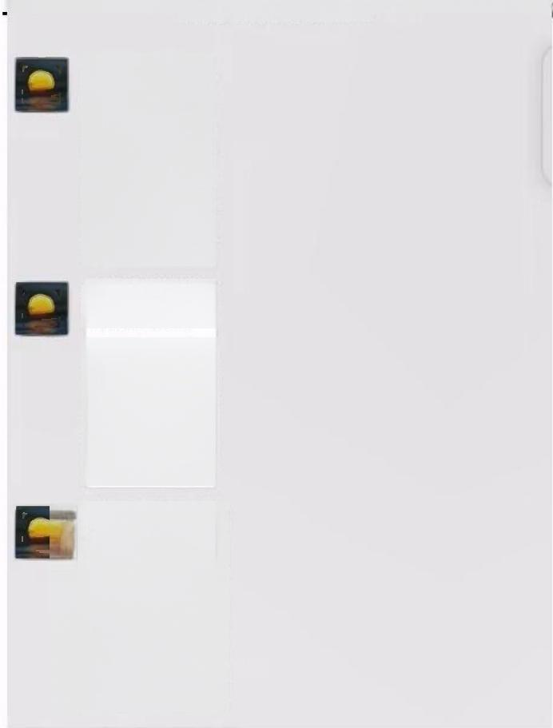

**我的精神状态不好**2024年2月7**冷**日晚上21**外**22 **理(7)**

**2024.01-02**

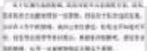

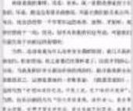



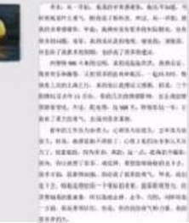

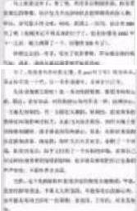

当然，这个是根据你回复我信息的角度去猜测的，毕竟， 我曾经跟你说过，不要太久回复我。可能你是让我放心些， 也可能是你自己在忙一些事情，家里的，工作的，还有其他

的 。

**人物介绍**

**行为一**

**引导男学生发生性关系**



***北京理工大学***

BEIJING INSTITUTE OF TECHNOLOGY

**行为二**

**套取科研经费公款吃喝**

**规章及案例**

**2.4二月终章**

大事 件记

第一 阶段

第二 阶段

第三 阶段



二月 终章

**一些** **照片**

**我的精神状态不好，冷处理(8)**

关于长期方面的影响，其实可能不只是情绪方面。因为，

**2024.01-02** 其实你自己也能处理好一些事情，但是对于你长远的发展，

以后在工作中的情绪，我自己有些感觉，但是也不知道对不 对，我觉得还是得等你回来后，再跟你详细聊吧。感觉你目 前的情绪，也不一定能够特别适合聊这个事情。

再谈谈我的事情。其实，对你，我一直都是感觉很亏欠

你的。毕竟，我这边有很多的情况，不能让我们的关系公开， 而且，也没法给你一个非常长远的承诺。虽然，开始时，我 曾经想放下一切，但是，似乎从你我的长远考虑，可能我们 只能先处于目前这样的情形。

当然，这也是我为什么没有安全感的原因。前几天我在 敦化时，你曾经说，你之前都已经那样说了，让我不用担心。

但是，当我真的好多天都没有你的消息时，我可能真的无法 说服我自己。记得张惠妹的一首歌里面，《我最亲爱的》, 这样写到“好想知道你近况，听别人说，还不如你对我讲”, 当然，还有后面的几句“经过那段遗憾，请你放心，我变得 更加坚强，世界不管怎样荒凉，爱过你就不怕孤单，我最亲 爱的，你过得怎么样”。当然，这几天，看你的朋友圈，看 你给我回复的消息，让我知道了你的情况，但是，毕竟我们 之间的交流，让我对你目前的状况，确实是有些担忧。

其实，从一开始，我真的非常感谢你，我也不知道，当 时到底是什么勇气，跟你说了那些话。所以，从一开始，我 真的非常感谢你。毕竟，我确实是有很多的实际情况，也有 很多的问题，而你，真的是从我的角度，接受我，说服我， 并且给了我很多的鼓励，也给我了很多的建议。

回想快500天来的过程，真的是起起伏伏，跌跌宕宕。 既有欢乐和激情，又有很多的沮丧和低沉。 一起出去时，特 别是上次的上海之行，真的是让我感动又感激。但是，三个 假期以及去年11月份，你的几次的情绪影响，也让我的情 绪跟着变化。不过，我觉得，这500天，特别是这一年，让 我有了更大的勇气，去面对很多事情。

前年的工作压力非常大，心理压力也很大。去年压力也 很大，但是，我感觉我不畏惧了，心理上真的没有那么大压 力了。很重要的，因为有你，真的，这一点，我真的不骗你。 因为，你让我想了很多。我觉得，要想能够稳稳的走下去， 很多方面，我都得加强。你给我了很多的勇气。毕竟，我们 走下去，特别是想给你一个更好的未来，我需要更努力。经 济基础真的很重要，所以我就去拼，去争。当然，刘和项是 一方面，那是要带队伍。但是，你给我的勇气和力量，真的 是非常的大。

当然，这一点，似乎也成了对你的压力。因为我之前， 总是觉得要让你在各方面都能够更好一些。我对这个事情， 给你造成了压力，确实有些抱歉。但是，我觉得，我对你， 是真的觉得你特别好，而且，你还能替我着想。其实，你真 的不要有啥压力。无论是出去玩，还是一些什么学习需要的 用品，我真的希望你能用更好的条件去规划未来。当然，也 有点儿小小的私心，我觉得，你经常经历这些，这样也让你 以后不至于被别人骗(有点儿想歪了哈)。

真的，我真的是想跟你一起描绘未来。但是，我对自己 确实也没有特别的信心，所以才有了前面提到的安全感的事 情。当然，我觉得，无论怎样，我都得和你一起找到一条适 合你发展的路径。这也是我为什么最近想跟你好好聊的事情。 虽然看不太清楚，但是很多路需要提前铺。

无论是继续在学校、还是出去读博、或者工作。我都希 望你每一步走的稳稳的。所以，在研究项目上，我会各方面 考虑，一定让你能够有很好的路可以走。长远方面，确实是 需要从长计议，而且有些路径，确实也需要一定的经济基础， 我也会努力哈。

**人物介绍**

**行为一**

**引导男学生发生性关系**



**行为二**

**套取科研经费公款吃喝**

*北京理工大学*

BEIJING INSTITUTE OF TECHNOLOGY

**规章及案例**

**2** **.4二月终章**

大事 件记

第一 阶段

第二 阶段

第三 阶段

**我的精神状态不好，冷处理(9)**

我其实，真的想放下一切，能陪你继续走下去，但是目

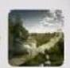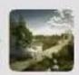

**年前送你的一篇小作文**

**一定要开心哈!** 

**2024.01-02** 前可能不是合适的时候。我继续努力哈。

你之前提到，想去看看茶园。下学期如果有时间，我们

去浙江或者福建吧，看看那边的茶园。你的心愿，我都想和 你一起去实现。

另外，小小的期待一下酱香拿铁。我去年可是反复要， 反复问，你才答应的。不知道下学期，能不能收到，哈哈哈。

另外，你以前曾经说给我画一幅画，对了，好像还缺一个合 影。哈哈哈!

好了，马上要过年了，你在家，好好的哈。不要因为其 他人的事情，影响自己的情绪。

祝小常新年快乐!一直都有好心情!

2024年2月8日上午10:17

那个pad, 要是着急用，要不先去 华为买 一个吧。

2024年2月8日下午14:00

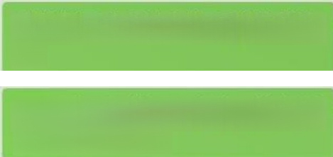

老师好用心马上过年了多注意休 息

pad 没坏配件坏了我换了笔尖其 他的配件还能用

二月 终章

2024年2月8日下午14:10

恩，你还好吧。感觉好像情绪还是 不太好

**过年了，高兴点儿!**

**一些** **照片**

75

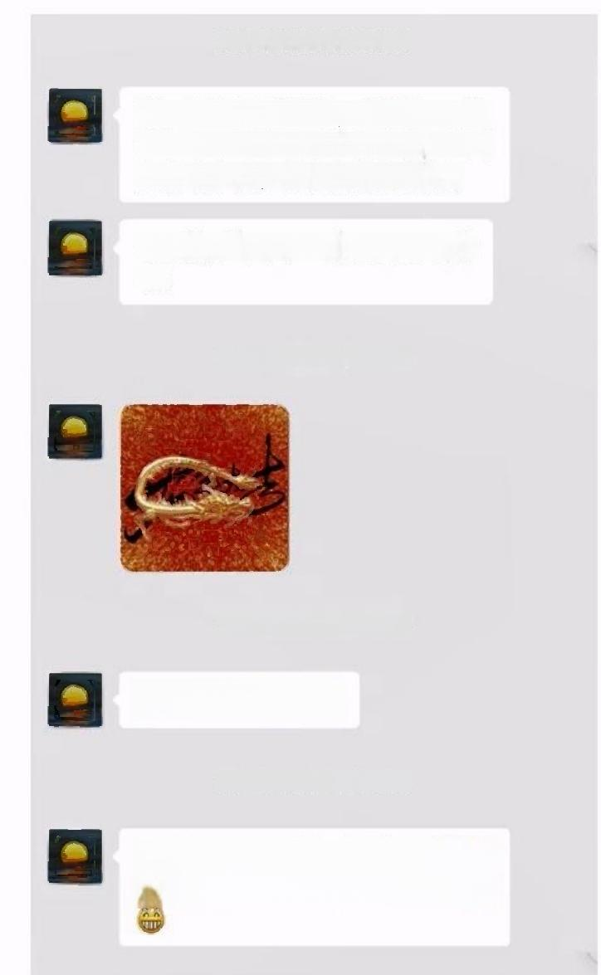

2024年2月8日晚上18:05

**常，我初二到初六，得出去** **一趟，** **期间不一定能及时跟你联系，你要** **是有啥事儿，给我留信息就行。**

明天就过年了， 一定开开心心的 哈 !

2024年2月8日晚上19:00

2024年2月9日凌晨01:08

**我去睡觉了**

2024年2月9日下午15:10

要过年了，看你在家做**饭** **，**

**,** **啥** **时** **候** **能** **尝** **尝** **你** **的** **手** **艺** **?**

**人物介绍**

**行为一**

**引导男学生发生性关系**



**行为二**

BEIJING INSTITUTE OF TECHNOLOGY

**套取科研经费公款吃喝**

***北京理工大学***

**规章及案例**

**2** **.4二月终章**

大事 件记

第一 阶段

第二 阶段

第三 阶段



二月 终章

**一些** **照片**

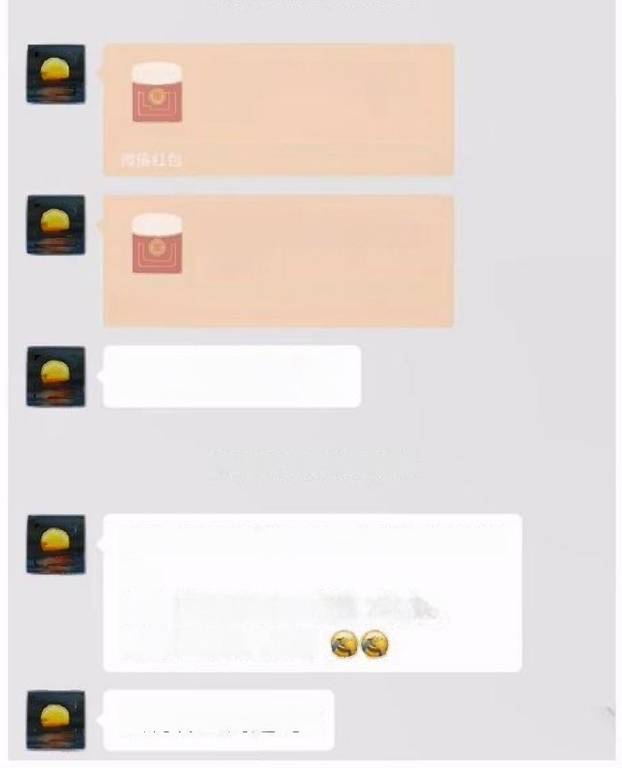

**我的精神状态不好，冷处理(10)**

2024年2月9日晚上19:54

**2024.01-02**

恭喜发财，大吉大利

已过期

恭喜发财，大吉大利

已过期

*后* *红*

**两个小红包**

2024年2月9日晚上23:28

我本来是想着把十二点的祝福留给

你。

但是你刚刚用那个发了信息。

我有些不太明白。

又有什么问题吗?



2024年2月10日凌晨00:00

常，本来，十二点钟声敲响时，想

**第一时间给你发新春的祝福。**

**但是，刚才那个微信上的信息，让** **我有些不知道该如何是好。**

**是有什么问题吗?或者，你在假** **期，不想用这个微信回复我?**

**如果有任何问题，你都可以告诉**

我，

**但是，因为我跟你说过，我比较没** **有安全感，所以，我会过分解读一**

些细节。

当然，我也会一直相信你之前跟我 说的话。

或许，是不是得等你年后回来，才 能跟你再详细聊?

十二点了，新年快乐!

2024年2月10日凌晨01:26



我发那个号是因为.….我那时候正在 把我写完的祝福语发给每一个人， 发的都是非常正常的内容，有哪里 不合适嘛，如果我其他人都发了， 而那个号没发，才不应该吧

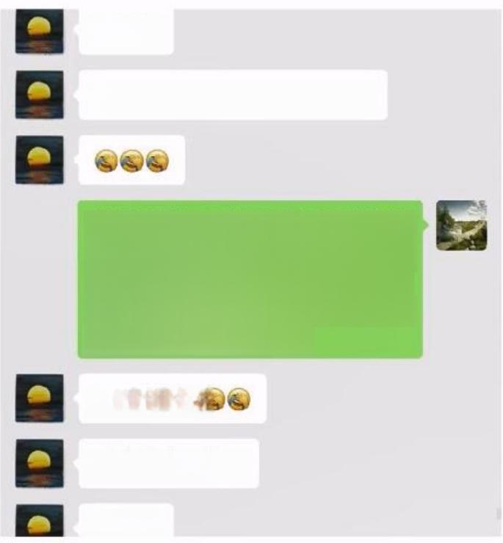

**不是的**

因为你已经很久不叫我的姓了

我看见消息了但是家里要忙着做 菜，我又忙着给大家写祝福没倒出 手来回消息看见老师写那么多 加上老师往年除夕都喝醉我寻思 明早发了清醒点能收到

**我太多疑了**C

**我太关注细节了**

**对不起**

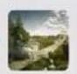

**人物介绍**

**行为一**

**引导男学生发生性关系**



***北京理工大学***

BEIJING INSTITUTE OF TECHNOLOGY

**套取科研经费公款吃喝**

**规章及案例**

**行为二**

**2.4二月终章**

大事 件记

第一 阶段

第二 阶段

第三 阶段



二月 终章

**一些** **照片**

77

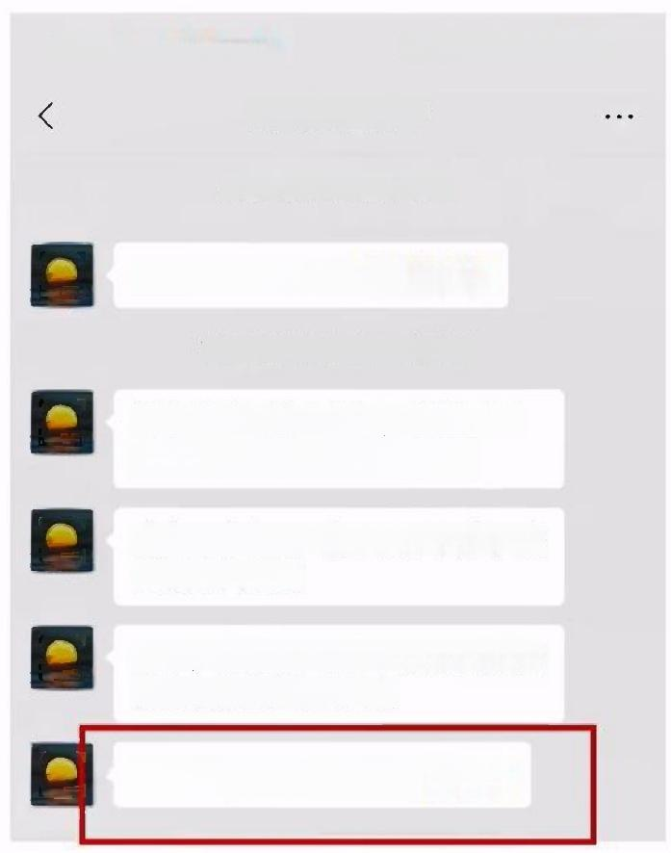

10:16**00O00 NQ 4 ·**

**肱二头肌** S

2024年2月10日上午10:11

**祝小常新年快乐!**

“肱二头肌”撤回了一条消息

给你的那两个小红包，你收了吧! 过年了，别总退红**包** **。**

我自己小心眼，你要是退回来，我 又胡想八想的

对了，你哪天回来?回来后我们还 是再好好当面聊聊吧。

祝小常今年诸事顺**利** **!**

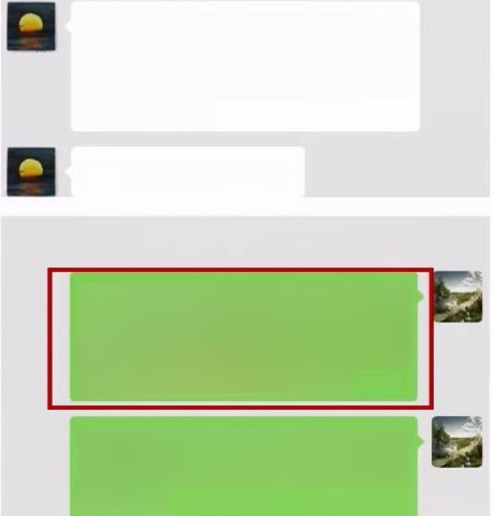

我就是对你太在意。你有一点儿情 绪上的波动，我都会有些预感。所 以，对你回复我信息的行为，我也 会过分关注。

**不写了。越写越小气。**

2024年2月10日上午08:50

我能反复重申“我们是朋友""不要 在学校发生任何关系和行为”我觉 得这就是在给安全感了多的感全 感我给了就突破这个界限了

老师新年快乐，新的一年身体健康 一切顺利，职称顺利，论文项目拿 到手软!

**这是我的本意**

**是自我保护**

**他的本意会成为我的证据** **也是自我保护**

感谢祝福

摆脱你就很顺利

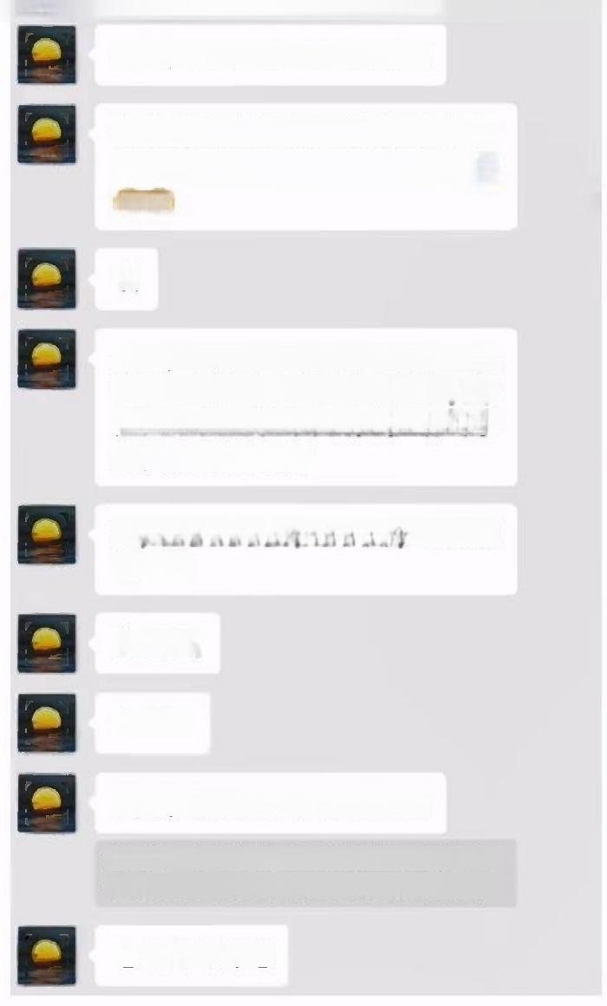

**我的精神状态不好，冷处理(11)**

看来，我的情绪更需要控制

**2024.01-02**

你以前会觉得我是个这样的人吗? 一个高度敏感缺乏安全感的人。



唉

对了，我问你一个问题。如果我长 时间不在这个微信给你发消息，突 然在那个微信里面跟你说工作的事 情。你会怎么想?

唉，问这个问题，看出来，我真的 很小气

**你睡吧。**

**太晚了**

**还有，就是去我四层办公室**

杰米扬：这个问题我再想想吧每次打开这 个聊天窗，要想着理性控制距离要提…

**也是我的问题**

**人物介绍**

**行为一**

**引导男学生发生性关系**



**行为二**

BEIJING INSTITUTE OF TECHNOLOGY

**套取科研经费公款吃喝**

*北京理工大学*

**规章及案例**

**2** **.4二月终章**

大事 件记

第一 阶段

第二 阶段

第三 阶段

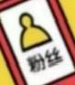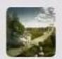

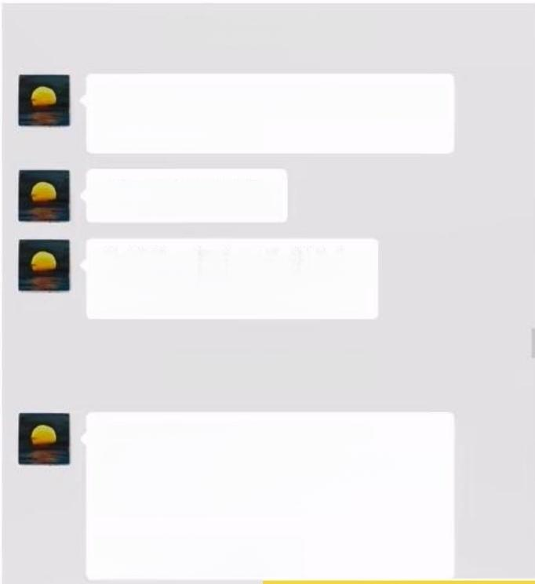

2024年2月11日上午09:02

我查了查，好像得用阿托品，你去 医院开药了吗?

**或者是地塞米松。**

这些药，得有医生的处方。 一定得重视，这个不能拖

2024年2月11日上午10:31

**我最近确实有些乱，抱歉。**

**你一定得去看看医生，其实就是开** **个药，应该问题不太大。**

**希望快点儿好起来!**

2024年2月11日上午10:39

**我先把朋友圈关了。没有其他的意** **思，太多负面的情绪，让我先自我**

疏导一下。

**我很害怕，我自己在情绪失控的情** **况下，作出一些让我自己后悔的事**

情。

**你一定记得去看医生。**

2024年2月12日晚上22:55

**我在逐步舒缓我自己。但是看到你** **的朋友圈，有些担心，是不是我影** **响了你?**



二月 终章

**用夸克扫码进VIP群吃瓜**

07:38

**一些** **照片**

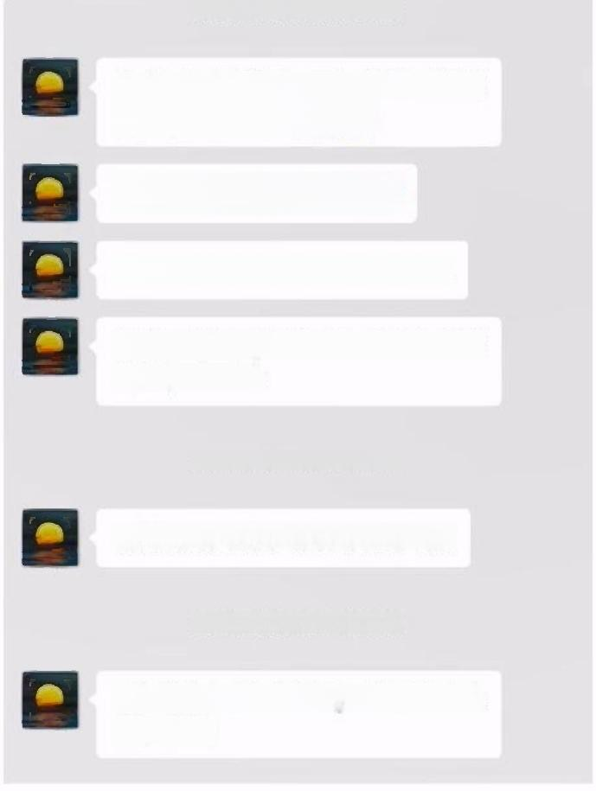

**我的精神状态不好.冷处理(12)**

2024年2月10日晚上18:21

**2024.01-02**

我今天又思考了一下，觉得可能我

自己私心太重了。

**我在这里也适当收敛**

**反正，就是相互充分信任就好。**

哈哈，是不是觉得我的个性也没那

么好，哈哈哈

2024年2月11日上午08:06

**你的眼睛咋样?去看医生了吗?**

2024年2月11日上午08:19

我最近每天早上起来，情绪都不太

好。抱歉

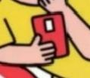

扫码进群吃瓜

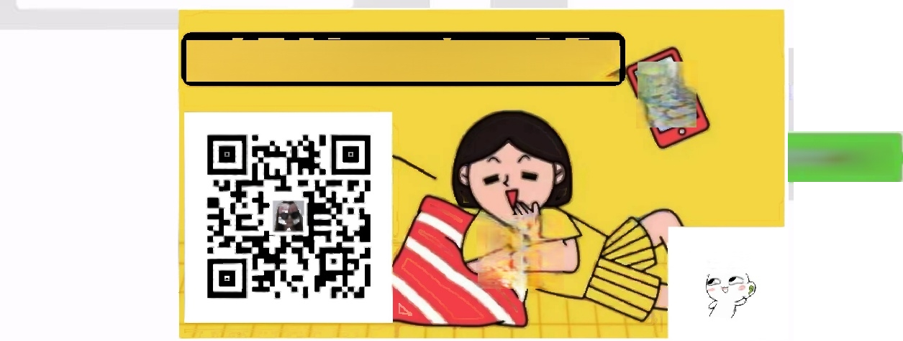

**喝的没事**

78

**人物介绍**

**行为一**

**引导男学生发生性关系**



**行为二**

BEIJING INSTITUTE OF TECHNOLOGY

**套取科研经费公款吃喝**

*北京理工大学*

**规章及案例**

**2** **.4二月终章**

大事 件记

第一 阶段

第二 阶段

第三 阶段



二月 终章

**一些** **照片**

79

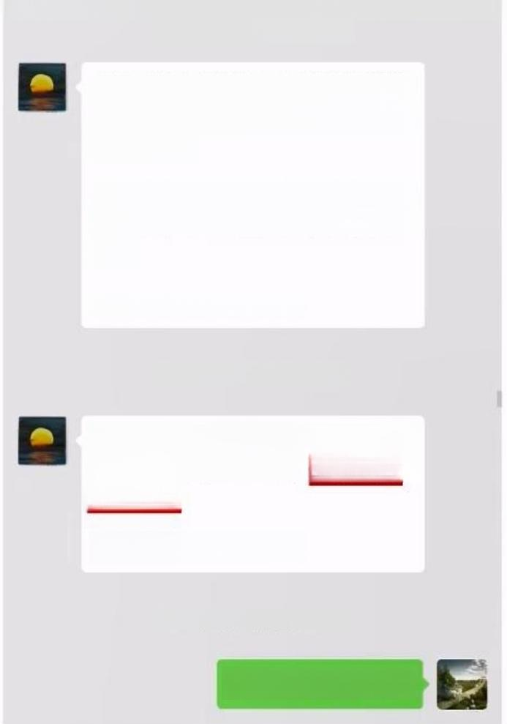

**我的精神状态不好。冷外理(13)**

2024年2月11日上午10:39

**2024.01-02**

我先把朋友圈关了。没有其他的意

思，太多负面的情绪，让我先自我

疏导一下。

**我很害怕，我自己在情绪失控的情**

**况下，作出一些让我自己后悔的事**

情。

你一定记得去看医生。

2024年2月12日晚上22:55

**我在逐步舒缓我自己。但是看到你**

**的朋友圈，有些担心，是不是我影**

**响了你?**

**希望你那边一切顺利!**

2024年2月13日上午07:38

**和家里人喝的没事**

**不会为不相干的人伤害身体**







2024年2月15日凌晨00:37

想了很久，还是在这里给你发个消 息。

节日的事情，可能你觉得太敏感， 或者不知道该咋回，就不说了。虽 然已经过了时间了，但是，还是希 望你节日快乐!

我初七一早回到北京，之后应该就 会开始去办公室了。

**你那边差不多定了时间，可以告诉** **我。我提前计划一下，跟你聊天吃** **饭的时间，如果方便，也可以一起** **喝点儿。**

**夜深了，你好好睡觉。做个好梦!**

2024年2月16日下午16:51

今天或者明天，啥时候有空?打个

电 话 ?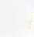

2024年2月18日下午13:39

是不是最近又不太好?希望一切安 好。

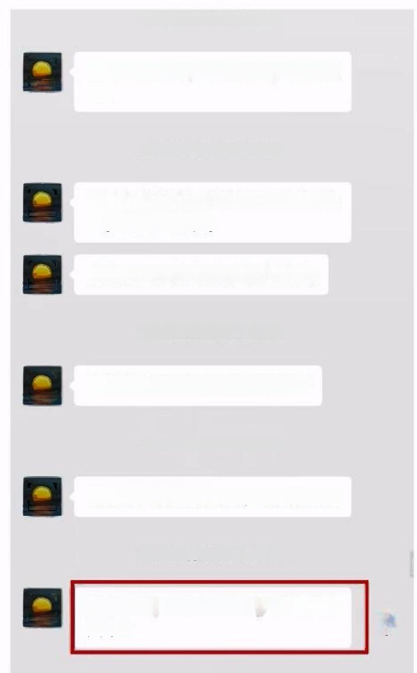

2024年2月18日晚上20:55

看你一直没回，有些担心，等你回 来。

2024年2月18日晚上22:22

要是有啥事情，都等到回来后再处 理。别自己闷着。

**确定了回程告诉我。我去接你。**

2024年2月19日晚上19:21

**是有什么事情吗?别太闷着了**

2024年2月20日上午10:03

**我周四目前看有时间，我去找你?**

2024年2月20日上午10:18

我查了查，周四还有票，我去接你

回来? ?

**人物介绍**

**行为一**

**引导男学生发生性关系**



***北京理工大学***

BEIJING INSTITUTE OF TECHNOLOGY

**行为二**

**套取科研经费公款吃喝**

**规章及案例**

**2** **.4二月终章**

大事 件记

第一 阶段

第二 阶段

第三 阶段



二月 终章

一些 照片

**我** **的** **精** **神**

**2024.01-02**

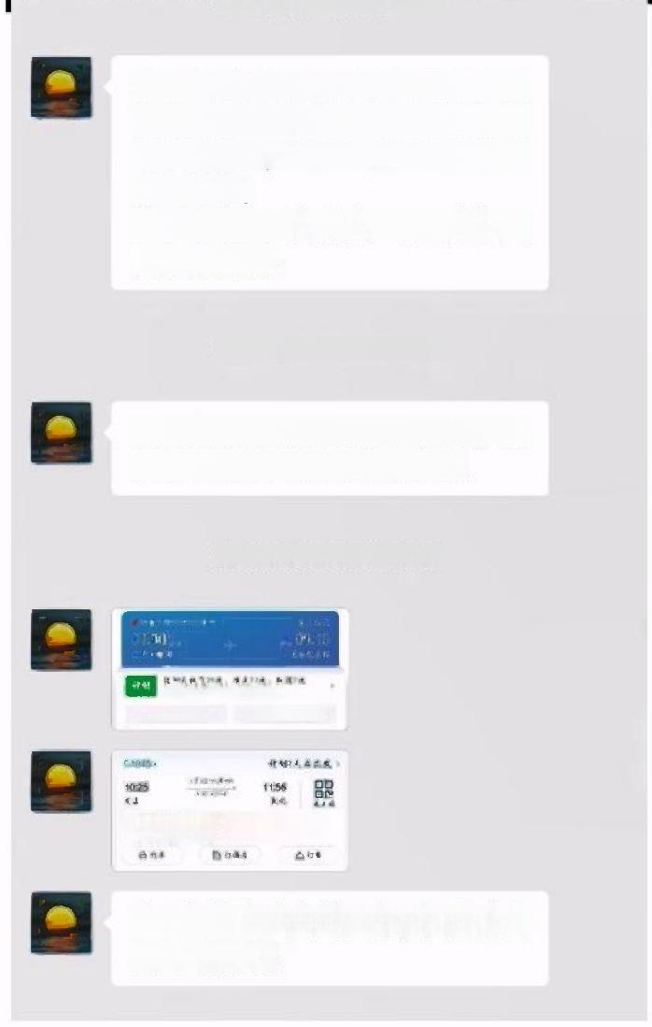

**状** **态** **不** **好** **冷** **外** **理** **(13)**

2024年2月20日下午17:50

**我仔细查了行程，周四上午我可以** **过去，周四下午从敦化到龙嘉的票**

**也还算充足，晚上龙嘉飞北京的航**

班也挺多。

你看到消息，告诉我一下。我把回

程的都定好。

2024年2月20日下午17:54

如果你还想在家多待几天也行，那

我就帮你看看周六周日的票。

2024年2月20日晚上19:58

时 5 4 5 年 4 中 进 6

计 船 重 机 0 0 静定



我不想你有太大的压力，但是确实 有些不放心。



2024年2月21日上午11:44

**我又梳理了自己的思绪，**

大概更明白了一些

你最近一直发烧， 估计情绪也不太好

而我，一直的消息，似乎又在给你 更大的压力，

如果是肺炎，一定要住院，千万别 在门诊输液，因为门诊的药，只能 开比较轻一些的药，我担心压不住

你在发烧，我给你发的一堆消息， 让你不知道该怎么回复，所以你就 不回复了。

我大概理解了这个逻辑。

身体要紧。一定多喝水，如果真的 脱水了，很麻烦。

住院的好处是，可以一直挂水，这 样不至于脱水。门诊坐在那里，挂 好几个小时的水，也非常难受。



你今天如果能看到，回复我一下就 好 。

你不想让我去，就发一个“别来” 就好。

我知道，这个时候，我不应该给你 更多的压力。对不起!

另外，回北京的事情，等你病好了 再说。如果是肺炎，最好是退烧后 再休息几天，再回来。

**人物介绍**

**行为一**

**引导男学生发生性关系**



**行为二**

BEIJING INSTITUTE OF TECHNOLOGY

**套取科研经费公款吃喝**

*北京理工大学*

**规章及案例**

**2** **.4二月终章**

大事 件记

**我的精神状态不好** **冷外理(13)**

2024年2月21日下午15:00

|  |  |  |
| --- | --- | --- |
| **2024.01-02** |  | 我刚刚接到了一个事情，明天可能 没法去看你了。有些遗憾。我等到 晚上再退票吧，不知道会不会有什 么变化。 |

第一 阶段

第二 阶段

第三 阶段



二月 终章

**一些** **照片**

今天得知你一直高烧不退的消息， 很想去看你，但是， 一方面，怕给 你造成压力，另一方面，又临时有 事情，我也不知道，其实我很想推 掉这边的事情。

发烧了， 一定去医院。拖时间长 了，如果一直高烧， 一定得去输 液。最好是住院。

可以走急诊。主要是担心脱水，住 院，可以一直给你输液补水。还有 就是消炎。

我担心是肺炎，你一定得小心。

给不给我回复都没关系，我自己发 烧过，那时候，啥也不想看，啥也 不想回。

希望能快点儿康复

|  |  |
| --- | --- |
| 2024年2月21日晚上23:14  看来这次太严重了。  一定得去医院。千万别拖。  你看到后，无论如何得跟我回一 下。哪怕就一两个字都行。  我确实挺担心的，但是我又帮不上 忙。  2024年2月21日晚上23:19  如果你需要，我把我这边的事情都 推掉，过去你那边。  2024年2月22日下午14:32  **希望你身体能快点儿好起来。**  2024年2月22日下午16:37  **这次的病是不是特别严重?**  一定得去医院。别耽误了 | 2024年2月22日下午16:57  他们说你发了个打点滴的视频?我 没看到。  **你现在如何?**  **烧退了吗?**  2024年2月22日下午17:48  能告诉我一个，你大概回来的时间 吗?我真的快崩溃了。  2024年2月22日晚上18:02  **我最近学校事情有些多，心情很乱**  2024年2月22日晚上18:33  好吧，我等你回来。 |

**人物介绍**

**行为一**

**引导男学生发生性关系**



***北京理工大学***

BEIJING INSTITUTE OF TECHNOLOGY

**行为二**

**套取科研经费公款吃喝**

**规章及案例**

**2** **.4二月终章**

大事 件记

第一 阶段

第二 阶段

第三 阶段



二月 终章

**一些** **照片**

**我的精神状态不好。冷外理(13)**

2024年2月22日晚上18:50

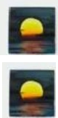**2024.01-02**

可不可以给我回个电话?

求你了。

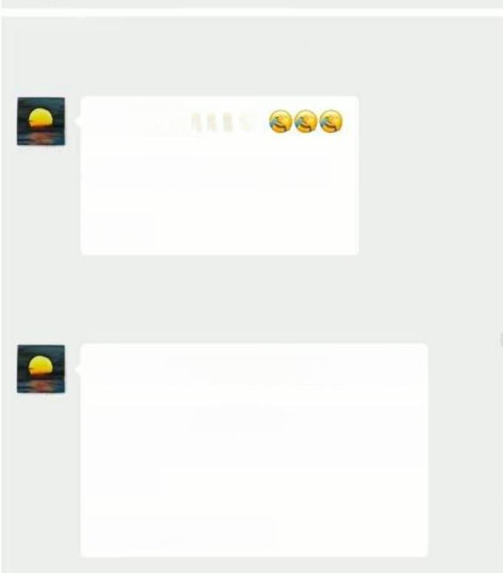

2024年2月22日晚上19:28

我缓过来了一 些，

希望别对你造成啥影响。

抱歉

2024年2月22日晚上19:39

这两三个小时，就跟着魔了一样。

你目前估计还没康复，情绪估计也 不太好，我还在这边发疯，真的很 抱歉 。

一定要快点好起来



2024年2月22日晚上19:04

我总是因为一些小事情，乱了心思 很抱歉，

主要是从别人那里得知，你发烧， 很严重，很担心

但是又没有你的消息

之后，又从别人那里看到你发的朋 友圈，

瞬间，又不知所措

你有你做事的逻辑，我有我敏感的 推理

一下子，我又胡思乱想了

希望你的身体早点儿好起来 希望下周能跟你当面聊聊

祝 一 切顺利

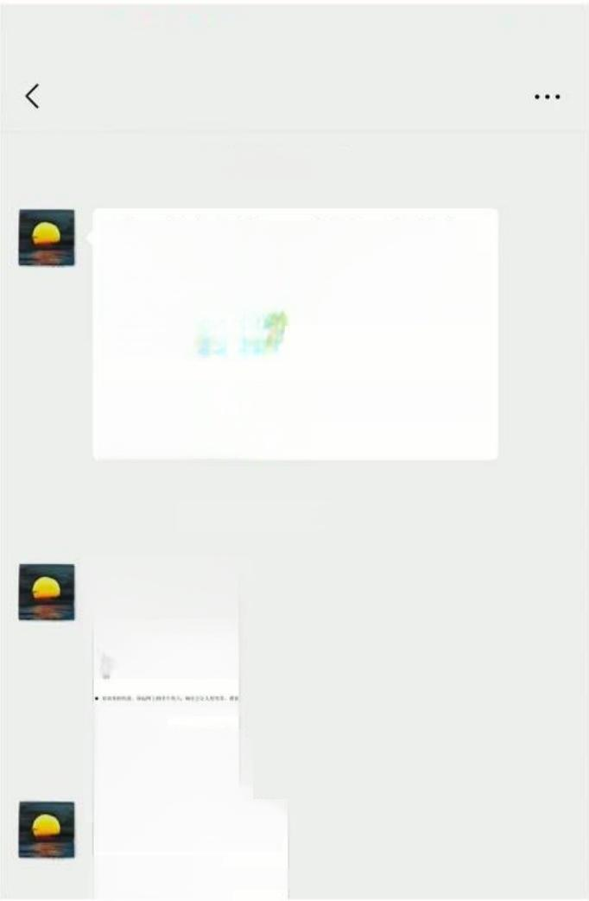

10:17**00000 NQ 4** ·

**肱二头肌** S

2024年2月23日下午15:11

昨天晚上和今天，想通了很多事 情，我今天稍晚些，或者明天，再 给你详细写吧(今天事情实在是太 多了 )

还是希望你身体快点好起来，心情 开心**些** **!**

2024年2月23日下午17:50

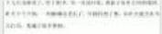

·



4 4+*



n



mei

s

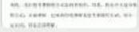

6 a*t

warn a+Esnwan. 在

nsne.an 7

. 一科

.Mee X 是

n14-

**人物介绍**

**行为一**

**引导男学生发生性关系**



***北京理工大学***

BEIJING INSTITUTE OF TECHNOLOGY

**行为二**

**套取科研经费公款吃喝**

**规章及案例**

**2** **.4二月终章**

大事 件记

第一 阶段

第二 阶段

第三 阶 段



二月 终章

一些 照片

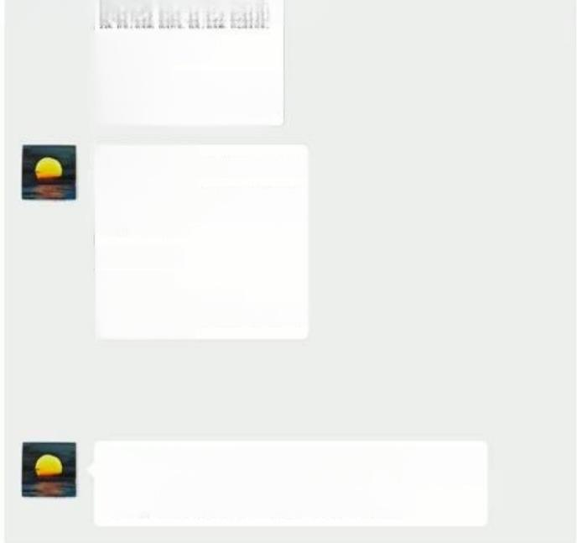

**我的精神状态不好，冷处理(13)**

s,

ese

A

9Te eea7.



rssat F,

校理塘K 他 的 .gM

. 不 ， T, .

5geu. 瓦 上 我

二 阀sn 以不瓶，uLn 子。

起 . 第 2 - 机 A-, 让 的 % ,

. 十

N a*!

,t 网 个 m

e,-

二 下 、 我 我 ? -H 网n, 考 z 以 州

.A

2024年2月23日下午17:59

最后，补充一句，每次接到你的消 息，我都会特别开心。谢谢

**2024.01-02**

E 巴

r.ee.

十几天没联系了，想了很多。你一直没回我，我估计有各方面的原因。 昨天下午开始， 一些情绪还是乱了，仔细的想了想，从昨天夜里到今 天白天，想通了很多事情。

●你有你的承诺，让我不用担心。而我，太敏感。所以，我觉得，

我一定会充分相信你，等你回来，当面聊聊，吃吃饭，喝喝酒。

●你有你的界限。无论是生活中还是微信中。而我，似乎对这个界 限没有严格的遵守。这一点，我觉得，生活中，我尽力遵守，你 严格要求。微信中，我也尽量克制，你见风头就灭。我认打也认 罚 。

●你有你的忧虑。最近网上的多个热点，确实会让人想很多。我也 会陷入一些想法中，但是，就像你说的，只要保持界限，只要充 分相信，就应该没问题。

●你有你的考虑事情的方式。你身体不好，心情不好，哪有功夫管 我的无病呻吟，还上纲上线。哈哈哈，这一点，是我自己琢磨出 来的。我们思考事情的方式是有差别的，但是，我还不太适应你 的方式，还请理解。也麻烦你能理解我思考事情的方式，你不一 定认同，但是还请理解。

●你有你跟他人沟通的方式。累了，心情不好了，喜欢发个朋友圈， 也愿意在朋友圈中跟朋友交流。这个是你的沟通方式。我呢，最 喜欢的还是面对面沟通。总觉得通过朋友圈，有些太普通了。

还是有几点，我把我的误解点也再说一下：

过年时，我把我的朋友圈关了，在里面乱发一通。其实，是没有理解 你，估计也惹得你生气了。这一点非常抱歉。

你过年时，回复了我，我很开心。一直等你回来的消息。

2.14,你发了朋友圈，我没回复。我发了朋友圈，但是没让你看。 等啊等啊，一直没消息，不知道怎么办。

后来，从项那里知道你发烧，很担心 想去看你，但是没成行

从兰那里得知，你发了朋友圈。只是把我屏蔽了，我自己胡思乱想。 我后来给我的理解是，一是怕我给你留言，你不想在社交媒体上有任 何的关联，所以把我屏蔽。二是，反正我也屏蔽着你，你索性就把我 屏蔽了。哈哈哈，不知道对不对，我尽量理解你的思维方式。

**行为一**

*北京理工大学*

BEIJING INSTITUTE OF TECHNOLOGY

**行为二**

**套取科研经费公款吃喝**

**规章及案例**

**人物介绍**

**引导男学生发生性关系**

**2** **.4二月终章**

**我的精神状态不好。冷外理(13)**

大事 件记

第一 阶段

第二 阶段

第三 阶 段

二月 终章

2024年2月24日晚上19:40

2024年2月26日晚上21:06

2024年2月27日凌晨02:00

**2024.01-02**

如果要是一直没转好，你一定得跟

**我昨天一夜，** **一直半睡半醒。**

**今天，一天浑浑噩噩**

抱歉，半夜打扰了。我醒了，睡不 着。

我说。确实还是挺担心的。也不知

道目前到底是啥情况。

如果你不想再联系我，把我拉黑吧

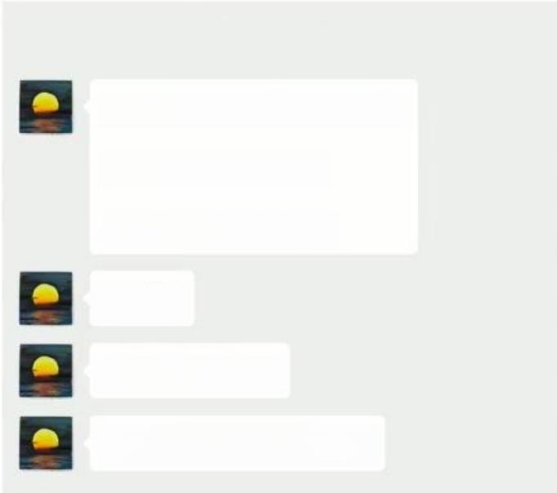**我只想有个消息就好。**

2024年2月25日上午09:50

我不知道你的状态，但是，我自己 知道我自己的状态。

我无法再坚持了。

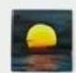**对不起**

我这两天有会，我下周三去你那边

**我真的要崩溃了**

吧。我确实很担心。

你有你的边界，

**十五天了，没有你的消息**

2024年2月26日晚上20:28

我有我的感情认知。

你能给我回复一个信息吗?我只是

几天不联系，我都能理解

想知道你大概什么时候回来。也给

我自己一个盼头。

对不起。最近确实心思太乱了。

十六天，我苦苦哀求，没有任何消 息

我只要一个消息就好。

该放下的自尊我都放下了

一些 照片

该做的妥协我也都做了

我真的只是想从你自己那里，知道 你的消息。

85

**人物介绍**

**行为一**

**引导男学生发生性关系**



***北京理工大学***

BEIJING INSTITUTE OF TECHNOLOGY

**行为二**

**套取科研经费公款吃喝**

**规章及案例**

**2** **.4二月终章**

大事 件记

第一 阶段

第二 阶段

第三 阶段



二月 终章

**一些** **照片**

**86**

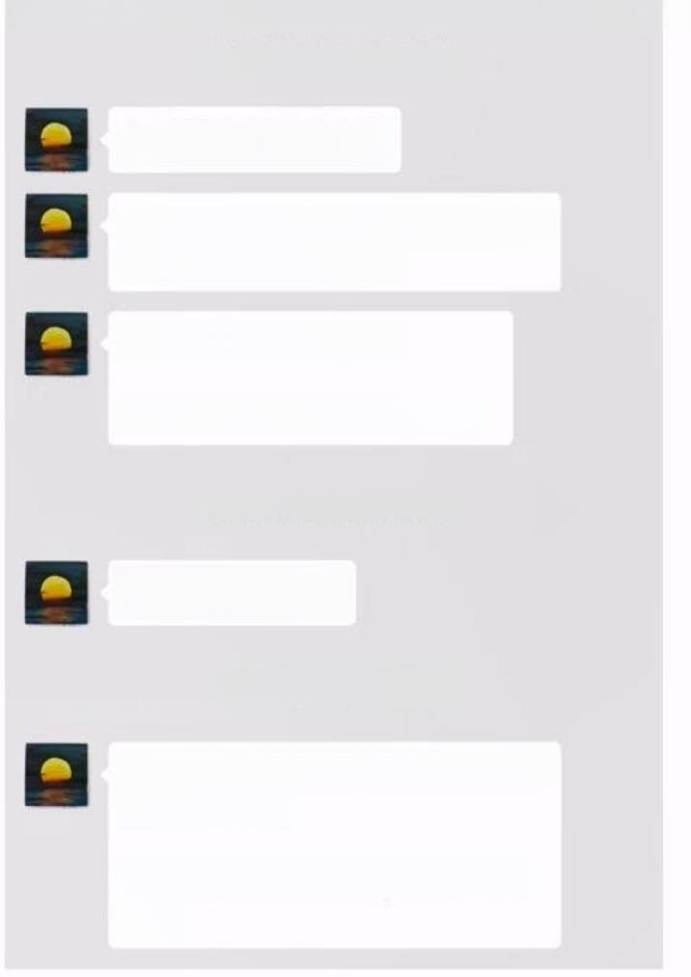

**我的精神状态不好，冷处理(13)**

2024年2月27日凌晨02:13

**2024.01-02**

**还是等你来告诉我吧**

我的情绪特别不好，如果对你造成

了影响，真的很抱歉。

**五十条信息，十六天。**

**对你造成的影响，非常抱歉!**

2024年2月27日上午06:15

**好吧，我继续等。**

2024年2月27日上午08:04

我心态确实不太好，而且，又不知

道你的消息。

很对不起。我有时候，真的忍不

住。

2024年2月27日上午08:37

**我一直在翻看以前的记录。** **对不起，我最近心态特别差** **但我真的忍不住**

2024年2月27日上午11:40

**我今天上午，又想了很多。对不起**

**我明天一早去看你。**

2024年2月27日下午13:45

|  |
| --- |
| 四 c m 大她码。  0130此京 n 长 A R  丽巴极  十四回机cans 乙住他  2030长《Ln  zs ta  黑些阀行口 |

|  |
| --- |
| c1015.  25 |
|  |

|  |
| --- |
| 用  >  机▶ |

|  |  |  |
| --- | --- | --- |
| **02-28**  2024 | 虾中国国航CA1609  。07:30北京首都T3  **09:15长春龙嘉T2**  88已预订0项行程服务  听中国国航CA1648  。**21:30** **长春龙嘉T2**  **。23:25** **北京首都T3** | 未使  已值 |

|  |  |
| --- | --- |
| **C1040**  **17:46** 2月28曰(周三)  过**敦化>** 历时1时33分 乘车人：宫琳  检票口0:暂无检票口信息  座位号：01车06F一等座 | **计划1天后出发**  **19:19**  **过龙嘉)**    **乘车码** |

**计划21小时32分后出发**

**C1015▶**

2月28日(周三) 历时1时33分

**10:25**

**回龙嘉>**

**11:58**

**园敦化>**

乘车人：宫琳

检票口0:暂无检票口信息

**品**

**乘车码**

座位号：01车06F一等座

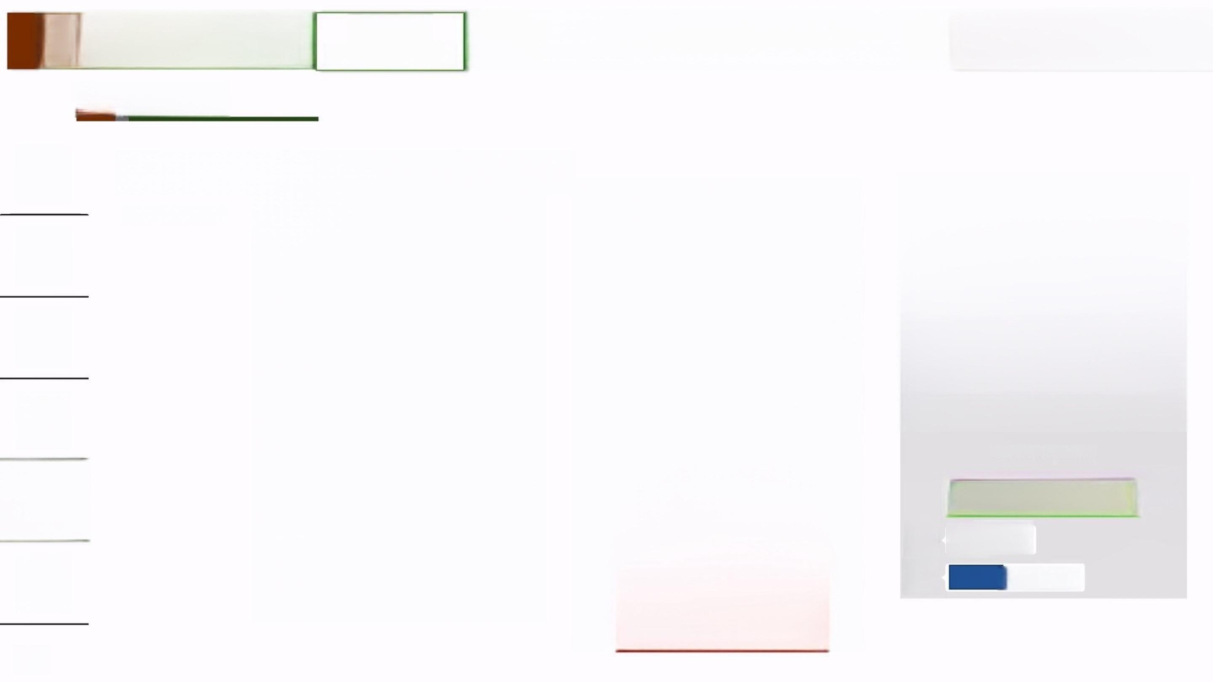*北京理工大学*

**行为二**

**套取科研经费公款吃喝**

**行为一**

**规章及案例**

**人物介绍**

BEIJING INSTITUTE OF TECHNOLOGY

**引导男学生发生性关系**

**2** **.4二月终章**

大事 件记

第一 阶段

第二 阶段

第三 阶段

二月 终章

一些 照片

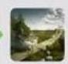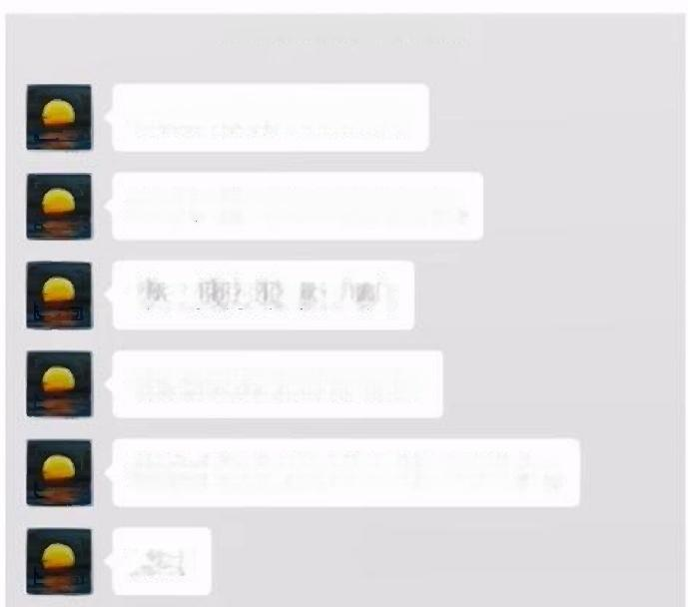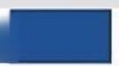

2024年2月28日中午12:55

2024年2月28日上午11:01

**你为啥就是不见我呢?**

**抱歉，我不会去你奶奶家。**

**今天敦化的雪那么大**

**我只想当面跟你说说话**

**我从来没有在雪地里待过那么久。**

**好冷**

**你目前身体是不是还没恢复?**

2024年2月28日中午12:13

2024年2月28日中午12:39

**对不起，**

**我想我还是打扰你了**

**还请理解**

**或者谅解吧**

**真的很抱歉**

2024年2月28日下午13:03



老师您在哪里，我挑那附近安静的 地方，我过去找您

我在

**旁边的小亭子**

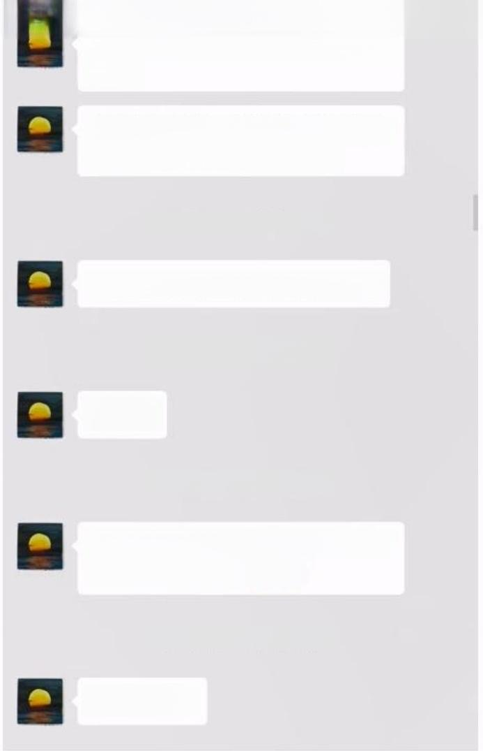

**我的精神状态**你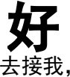**，**就 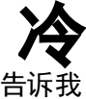 **(13)** **2024.01-02** 就行

你要是在医院，就发我医院定位，

你要是在家我就去你家楼下

2024年2月28日上午06:28

**我已在机场。一会儿正点儿起飞**

2024年2月28日上午07:04

**已登机**

2024年2月28日上午07:34

**起飞了，很忐忑，你要是不回我消**

**息，不知道该咋办**CC

2024年2月28日上午09:46

**我到龙嘉了**

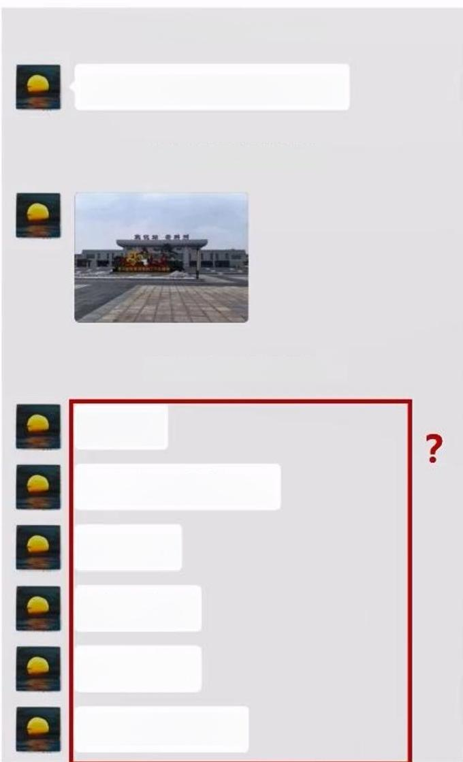**我联系了你妈妈。**

87

**人物介绍**

**行为一**

**引导男学生发生性关系**



**行为二**

BEIJING INSTITUTE OF TECHNOLOGY

**套取科研经费公款吃喝**

*北京理工大学*

**规章及案例**

**2** **.4二月终章**

大事 件记

**我的精神状态不好，冷处理(13)**

第一 阶段

第二 阶段

第三 阶段



二月 终章

**一些** **照片**

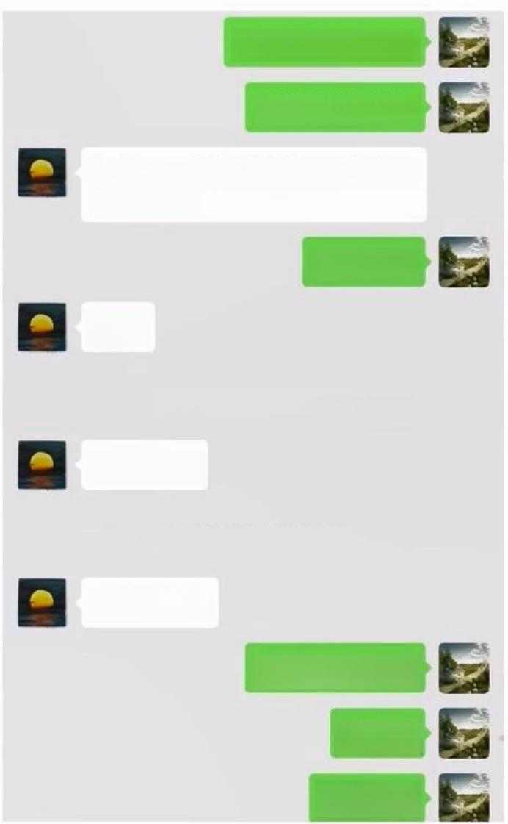

**您先去暖和暖和吧**

**这家二楼有包间**

好的，那我去订个包间吧。你大概 还 得 多 久 。

**30分钟到**

**好的**

2024年2月28日下午13:20

**你喝什么?**

2024年2月28日下午13:20

**我先帮你点**

**清水柠檬酸都行**

**柠檬水**

**谢谢老师**

|  |  |  |  |
| --- | --- | --- | --- |
| **2024.01-02** |  | 2024年2月28日下午13:09  **我家附近没有安静的能聊天的地方**  **清潭洞咖啡(天利国际花苑店)**  敦化市宾馆胡同58号  高德地图  要不去这吧这比较安静去车站也 好打车  **好的，我现在过去**  2024年2月28日下午13:13  **打上车了**  **你直接过去?**  嗯我直接过去但是要慢一点陪我 奶扎针快结束了 |  |

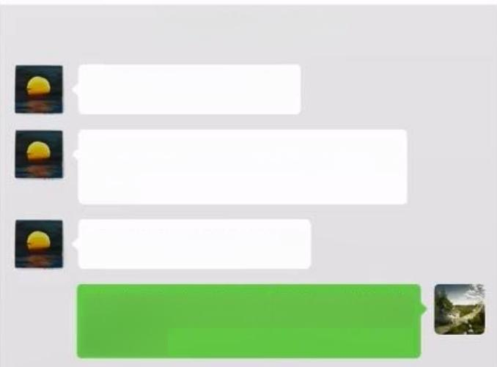

2024年2月28日下午13:27

**他们这儿没有怜檬水**

我过会儿给你点个咖啡吧?或者 茶?

**你最近能喝奶制品吗?**

咖啡和奶都喝不了没事一会儿我

看看吧

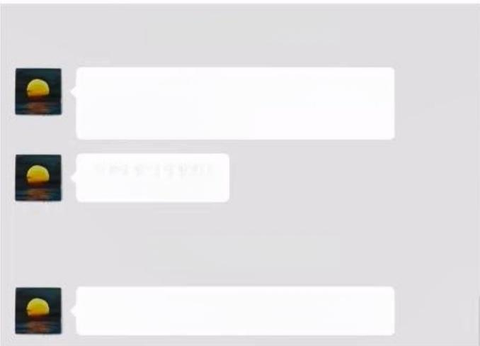

2024年2月28日下午13:34

我下去看看，找一个热的果茶类 的，先给你点好。

**热的柚子茶吧**

2024年2月28日下午13:39

**我点好了。你到了直接上来就行**

**此号剧情完结**

**88**

**行为一**

**引导男学生发生性关系**

**人物介绍**

**2** **.5一** **些照片**

|  |  |  |
| --- | --- | --- |
| 大事 件记  第一 阶段  第二 阶段  第三 阶段  二月 终章 | **宫琳崩溃时刻(1)** | |
| **2024.01-02**  **今天**  **昨天**  **251月** | 120个小时了，你知道我怎么过的吗? |
| 明天的早上，是什么样子? |
| 第一次感受到，如此的卑微，如此的无 助 |
| 为什么这样对我 |
| 十五的月亮十六圆  我的月亮，不知道在哪里 |
| 我做错了什么 |
| 我真的不知道为什么  如果你想走，我也留不住 但是，请不要凌迟我 |
| **照片** |
| 今年的冬天真的好冷 |
| 我本将心向明月 |

89

*北京理工大学*

**行为二**

**套取科研经费公款吃喝**

**规章及案例**

BEIJING INSTITUTE OF TECHNOLOGY

|  |  |
| --- | --- |
| 肱二头肌  我以为，我遇到了一个可以值得我为之努 力为之奋斗的人  你给我的承诺呢?  我究竟做错了什么?  一切的计划，竟然突然戛然而止 到底是什么意思?  你走你的，可以，你只需要告诉我一下就 好，  我就要一句话。  你却如此狠心。一句都不说。  真的很抱歉，我不知道该怎么办 收起  1分钟前  肱二头肌  120个小时了，你知道我怎么过的吗?  八 小 | < **详情**  肱二头肌 过年了!  最该开心的时候，我不知道我该怎么办 了。  00:04  < **详情**  肱二头肌  我什么都可以接受。  如果你近期不想说，你可以跟我直接说。 不要让我猜了。  我真的受不了这样。  或者，你觉得这样，是对你的一种压力。  你也可以直接说。  我都可以接受。  谢谢你!  **我说过很多次** **……**  **哪个正常学生书读的好好的** **要去当高学鸭?** |



**行为二**

BEIJING INSTITUTE OF TECHNOLOGY

**套取科研经费公款吃喝**

*北京理工大学*

**规章及案例**

**2** **.5一些照片**

大事 件记

第一 阶段

第二 阶段

第三 阶段

二月 终章



一些 照片

**宫琳崩溃时刻(2)**

< **详情**

**2024.01-02**

肱二头肌

我躺在床上，回复着信息，却不知道我自 己在干什么。

我做错了什么?

或者，我全都错了。

对不起

00:11

**我不想听，不用跟我说错了**

**去跟教育部、北理党委、师风监察办说错了** **还得给北理招生办道歉**



**详情**

肱二头肌

今夜无人入睡

00:25



< **详情**

肱二头肌

一切的一切，或许都是我的错。

对不起。

或许，我可以等到跟你见面聊的时间。

或许，在等待的时间里，我坚持不下去。

过年了，我许下了美好的祝愿 但是，现实，让我不知所措。

你回家后，我每周都像过山车一样，一会 儿天上，一会儿地狱。

或者，基本都是地狱。见到你的时候，才 能像天上。

你说，你把我放在了你的朋友里面最高的 层 级 ，

但是，微信不回，朋友圈不回。

我错了?我不知道。

我只能猜测，你目前心情不好，我要相信 你。

我选择继续等待。

详情



肱二头肌

一个声音说，放下吧 一个声音说，再等等 我该听谁的?

已经太多次了

我没有办法改变你， 我只能改变我自己， 但是，我真的很累了 我以为睡一觉能好

但是我睡不着，

如果一直清醒，

或许，大年夜，我都过不去了



01:25

**90** o o o

**人物介绍**

**行为一**

**引导男学生发生性关系**

**人物介绍**

**2** **.5一些照片**

**行为一**

**引导男学生发生性关系**



***北京理工大学***

BEIJING INSTITUTE OF TECHNOLOGY

**行为二**

**套取科研经费公款吃喝**

**规章及案例**

大事 件记

第一 阶段

第二 阶段

第三 阶段

二月 终章



**照片**

91

**宫琳崩溃时刻(3)**

**详情**

**2024.01-02**

肱二头肌

这个朋友圈，只有两个人能看见。

一个是你， 一个是我。

我一次次的幻想未来

现实的细节，又把我一次次捶的鼻青脸 肿。

我生性多疑，缺乏安全感，但真的，我本 善良。

我只敢在这里发发我的心声。

2021年9月

从我见你的第一次，

我清晰的记得你的样子， 一身洁净的蓝 色 ，

我无法自拔。

猜测了又猜测，试探了又试探，

我大概了解了你。

目前我完全糊涂了，你说我跟你最好的朋 友一个层级，可是你对我的消息选择性回 复，甚至不回复。我跟你在朋友圈发消

生活中的细节，我都非常关注。

2022年，疫情的控制，让我非常担心

息，你直接无视。)

还好，能给你送些水果和药，

2022年，好像是十一吧，我跟你说了很 多。

那个时候，甚至在想， 一直封着也不错， 毕竟能每天见到。尽管要找很多借口。

很感谢你，真的，非常感谢你。

但是很快，你就要回去了，

是你，让我对未来的生活和工作，重新恢 复了勇气。

我每次在跟你分离前，都非常不开心， 很多原因，

但是，最重要的原因，就是

我从那时起，再难，再累，我都坚持。 即便到了最后一刻，我都全力以赴。

哪怕只有百分之二十五的可能性，我也要 付出百分之二百的努力。

你离开了，我没有安全感。

因为，我知道，为了我爱的人，我还可以 继续拼下去，而且必须拼下去。

我会关注很多细节

2022的冬天，疫情又来了，我恨疫情，但 是我又得感谢疫情。

但是，我绝对没想着干涉你的生活，我只 是非常在意，我在你心中到底是什么位

置。

(我一直觉得我的位置应该还好。后来你 把我升到了你们三人行的位置，尽管不甘 心，但是，似乎也已经很高了。

那年冬天，或许，我用光了全年的运气， 和你在一起。

**逗你的，你拿什么和我的朋友们比?**

**人物介绍**

**2** **.5一些照片**

**行为一**

**引导男学生发生性关系**



***北京理工大学***

BEIJING INSTITUTE OF TECHNOLOGY

**行为二**

**套取科研经费公款吃喝**

**规章及案例**

大事 件记

第一 阶段

第二 阶段

第三 阶段

二 月 终章

92



**照片**

**宫琳崩溃时刻(4)**

**2024.01-02**

但是，很快，生活打了我的脸。

我走不出来。

六月，你后来说，尽量不让我待在坑里。 我说，没关系，我自己掉坑里的，不是你 的错。如果菩萨真的要惩罚，也只要承担 我一个就好。

七月八月，错过了太多。很遗憾。

九月，你特别忙，十月十一月，你崩了， 我也崩了。

我恨冬天。今年的冬天太冷了。

上海之行，是这个冬天最让我怀念的。或 许是最后一次?我不知道。因为基本上， 从那之后，

我的世界开始下雪

冷得让我无法多爱一天

张学友真的是歌神，我现在满脑子里都是 他的吻别

想要给你的思念

就像风筝断了线

飞不进你的世界

也温暖不了你的视线

我没有安全感。

我每次都一次一次的跟自己说，等等，再 等等。

我可能真的等不了了。。。

01:14



< 详情

肱二头肌

歌神就是歌神

前尘往事成云烟

消散在彼此眼前

就连说过了再见

也看不见你有些哀怨 给我的一切

你不过是在敷衍

你笑得越无邪

我就会爱你爱得更狂野 总在刹那间有一些了解 说过的话不可能会实现 就在一转眼发现你的脸 已经陌生不会再像从前 我的世界开始下雪

冷得让我无法多爱一天 冷得连隐藏的遗憾

都那么地明显

01:19

**人物介绍**

**2.5一些照片**

**行为一**

**引导男学生发生性关系**



*北京理工大学*

BEIJING INSTITUTE OF TECHNOLOGY

**行为二**

**套取科研经费公款吃喝**

**规章及案例**

大事 件记

第一 阶段

第二 阶段

第三 阶段

二月 终章



**照片**

**宫琳崩溃时刻(5)**

岩口 G23

8:350 口

**2024.01-02**



**朋友圈**



肱二头肌

真他妈小气!

整天胡想八想的!

干点儿正事儿，多挣钱。 立个Flag

不要随便怀疑人家，做好自己的事情!! 收起

6小时前



肱二头肌

一个声音说，放下吧

一个声音说，再等等 我该听谁的?

已经太多次了

我没有办法改变你，

我只能改变我自己，

但是，我真的很累了

我以为睡一觉能好

但是我睡不着，

如果一直清醒，

或许，大年夜，我都过不去了 收起



8:28 口 - … 岩口 G99

详情

肱二头肌

最近情绪确实不太好，估计是太闲了，怎 么跟个小孩子似的?

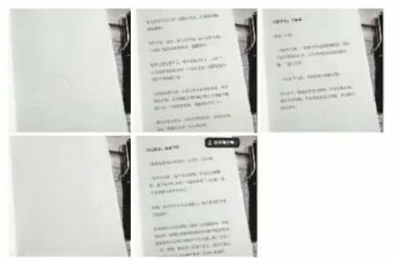不问你微信的人

大多是这几种心理





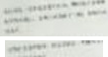

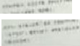

08:13

**行为二**

**套取科研经费公款吃喝**

**行为一**

**引导男学生发生性关系**

**人物介绍**

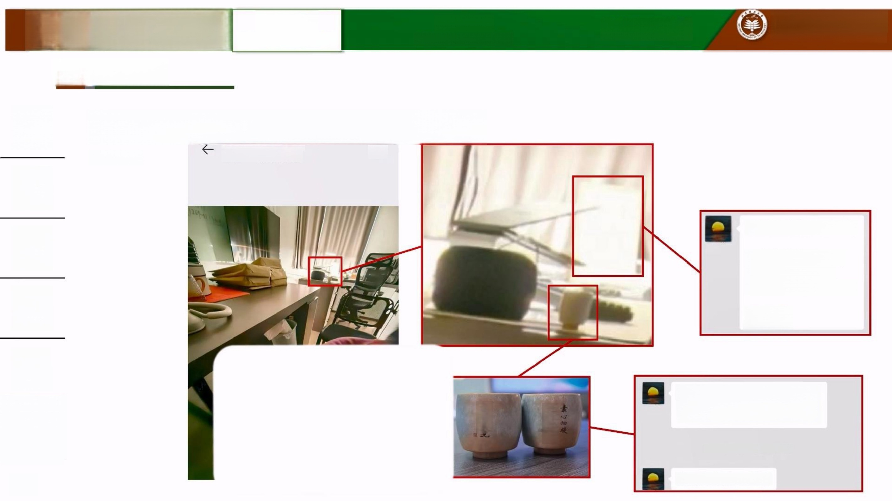**2** **.5一** **些照片**

|  |  |  |
| --- | --- | --- |
| 大事 件记  第一  阶段  第二  阶段  第三  阶段  二月 终章  **照片** | **宫琳办公室(1号楼433)内的行为(1)**  不 負 遇  **2024年1月18日** ①  **2024.01** 下午4:50北京市海淀区 | 浅笑安然 |

94

*北京理工大学*

**规章及案例**

BEIJING INSTITUTE OF TECHNOLOGY

我的职责就是那句话，

**要在茫茫的黑暗中，**

**发出生命的微光，**

**带领着队伍走向胜利。**



**我买了两个茶杯，一个“素心向暖** **",一个“不负遇见",不知道天亮** **了之后，能不能跟你再一起喝茶。**

2023年11月16日上午08:24

**你那边到底有啥事情?**

**人物介绍**

**行为一**

**引导男学生发生性关系**



*北京理工大学*

BEIJING INSTITUTE OF TECHNOLOGY

**行为二**

**套取科研经费公款吃喝**

**规章及案例**

**2** **.**

大事 件记

第一 阶段

**5一些照片**

|  |
| --- |
| 2024-01-18 星期四 |

|  |
| --- |
| 空气质量：99良 南风2级 |

|  |
| --- |
| 多云~阴 -6℃~3℃ |

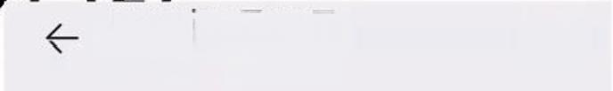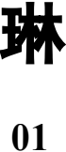 **办公 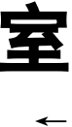 (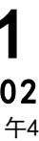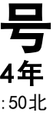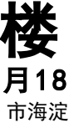33)内** **行为** **(** 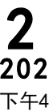 ① ①

**宫琳办公室是阳面，2024年1月18日海淀区多云~阴。室内采光较弱，开台灯但不拉窗帘**，

**显然是在做一些私密的事情。拍照设备为HUAWEI** **P60** **Art,** **但拍摄模糊，这是因为室内**

第二 阶段

第三 阶段

二月 终章



**照片**

**光线微弱，拉高ISO值，导致噪点较多，画面不够清晰**。

**其他证据链充分**

**为避免触及隐私权与肖像权**

**此处照片遮挡**

**本人保留原始证据**

**后续调查必要时会向学校有关部门提供**

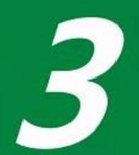

**行为二：套取科研经费公款吃喝**

· **薪酬说明**

· **收钱证据**



德以明理 学 以 精 Z





**人物介绍** **行为一** **行为二**

**引导男学生发生性关系** **套取科研经费公款吃喝**

**3.1** **薪酬说明**



薪酬 说明

收钱 证据

**2024年个人酬金查询**

**姓名：常旭强** **查询时间：2024年01月至12月**

|  |  |  |  |  |  |
| --- | --- | --- | --- | --- | --- |
| **摘要** | **发放类型** | **发放金额** | **扣税金额** | **实发金额** | **发放时间** |
| 2024年12月Smartteam组研究生 助研费-2 | 其他银行 | 800.00 | 160.00 | 640.00 | 2024-12-18 |
| Smartteam组研究生24年11月酬 金 | 其他银行 | 800.00 | 0.00 | 800.00 | 2024-12-04 |
| 2024年毕业季学生助理 | 其他银行 | 300.00 | 0.00 | 300.00 | 2024-11-12 |
| Smartteam组研究生24年10月酬  金 | 其他银行 | 500.00 | 0.00 | 500.00 | 2024-11-04 |
| 2024.9课题组研究生助研费-1 | 其他银行 | 750.00 | 0.00 | 750.00 | 2024-10-11 |
| Smartteam组研究生24年8月酬金 | 其他银行 | 600.00 | 0.00 | 600.00 | 2024-09-02 |
| 发放酬金 | 其他银行 | 500.00 | 60.00 | 440.00 | 2024-09-09 |
| 助教酬金-5、6月 | 其他银行 | 1600.00 | 260.00 | 1340.00 | 2024-07-05 |
| 发放酬金 | 其他银行 | 500.00 | 0.00 | 500.00 | 2024-07-01 |
| 2024年7月课题组研究生助研费 | 其他银行 | 500.00 | 100.00 | 400.00 | 2024-07-26 |
| 课题组研究生5月助研费 | 其他银行 | 800.00 | 0.00 | 800.00 | 2024-06-04 |
| 课题组研究生4月酬金 | 其他银行 | 550.00 | 110.00 | 440.00 | 2024-05-09 |
| 助管酬金2024.04 | 其他银行 | 800.00 | 0.00 | 800.00 | 2024-05-09 |
| 助管酬金-2024.03 | 其他银行 | 800.00 | 0.00 | 800.00 | 2024-04-03 |
| 课题组研究生2、3月酬金 | 其他银行 | 950.00 | 30.00 | 920.00 | 2024-03-26 |
| 助管酬金-(2023.12、  2024.01) | 其他银行 | 1200.00 | 80.00 | 1120.00 | 2024-02-01 |
| 课题组研究生2024年1月酬金 | 其他银行 | 500.00 | 100.00 | 400.00 | 2024-02-06 |
| 课题组2023.12酬金 | 其他银行 | 600.00 | 60.00 | 540.00 | 2024-01-23 |
| 学生酬金 | 其他银行 | 500.00 | 0.00 | 500.00 | 2024-01-19 |
| 总计 |  | **13550.00** | **960.00** | **12590.00** |  |

**—** **课题组工资**

**——助教、助管** **——“活动经费”** **—** **F的年终奖**





**行为二**

**套取科研经费公款吃喝**

**行为一**

**引导男学生发生性关系**

**人物介绍**

**3.1** **薪酬说明**



薪酬 说明

收钱 证据

**2025年个人酬金查询**

**姓名：常旭强** **查询时间：2025年01月至04月**

**—** **课题组工资** **—** **助教、助管** **—** **“活动经费”** — **F的年终奖**

|  |  |  |  |  |  |
| --- | --- | --- | --- | --- | --- |
| **摘要** | **发放类型** | **发放金额** | **扣税金额** | **实发金额** | **发放时间** |
| 2025.2-3Smartteam课题组酬金1 | 其他银行 | 800.00 | 0.00 | 800.00 | 2025-04-03 |
| 2025.4月助研费1 | 其他银行 | 700.00 | 140.00 | 560.00 | 2025-04-08 |
| 2024年课题组年底绩效 | 其他银行 | 1000.00 | 40.00 | 960.00 | 2025-02-06 |
| 2025.1Smartteam课题组1月酬金 -1 | 其他银行 | 700.00 | 140.00 | 560.00 | 2025-02-06 |
| 2025.1.7课题组劳务费(每人定  额 ) | 其他银行 | 600.00 | 0.00 | 600.00 | 2025-01-09 |
| **总计** |  | **3800.00** | **320.00** | **3480.00** |  |

**规律**

· **为避免歧义或学生认为没有发放工资，** **Smartteam** **的工资一般都会写有**“课题组”字样

· **每个月20号开始统计各位学生本月工作，** **一般下月发放上一月的工资**

· **有时出现特殊情况，例如年底封账、放长假等，发放工资的时间会提前**或滞后

· **同** **一** **月份发放两次：24年7月(班费)、9月("活动经费”),25年**1 月 ( " 活 动 经 **费”)、4月(“活动经费”)。**





**行为二**

**套取科研经费公款吃喝**

**行为一**

**引导男学生发生性关系**

**人物介绍**

**3** **.2收钱证明**

薪酬 说明



收钱 证据

**111**

|  |  |  |  |  |  |
| --- | --- | --- | --- | --- | --- |
| 发放酬金 | 其他银行 | 500.00 | 60.00 | 440.00 | 2024-09-09 |
| 2025.1.7课题组劳务费(每人定  额 ) | 大字 其他银行 | 600.00 | 0.00 | 600.00 | 2025-01-09 |

|  |  |  |  |  |  |
| --- | --- | --- | --- | --- | --- |
| 2024年9月9日  13:51:34  之前宫老师说的那笔项目经费，刚才刘欣 老师说预计今天就打到大家卡上了，我们 之前的人员又做了一些调整，麻烦你联系 一下这几位同学，等经费到账之后汇总一    **到大多数学生卡上500元** **(扣税60),并集中收回。**  **通知用词谨慎“项目经费”**  之前宫老师说的那笔项目经费，刚 才刘欣老师说预计今天就打到大家卡上  了，我们之前的人员又做了一些调整，麻 烦你联系一下这几位同学，等经费到账…  聊天记录  **到时候发给我** | 2024年9月9日下午15:48  **小强哥，现在方便发一下嘛** |  | 1月9日上午11:41  **群聊的聊天记录**  大家下午好，组里给表格里的同  学发了600块劳务报酬，这个和学期初的 500块一样是作为咱们组里的集体活动经 费，等发放之后需要再麻烦大家收一下….  聊天记录  大家好，活动经费要统一发给我上 交一下 | 杰米扬发起转账 | 2025年1月9日  2024年9月9日  2024年9月9日 |
| ¥600.00  已被领取-活动经费 |
| 2024/9 |
| 稍等我一下哈哈哈哈我可能要分开 发 |
| 杰米扬发起转账 ¥60.00  已被领取  杰米扬发起转账 ¥440.00 已被领取 |
| 2024年9月9日下午15:49 |
|  |
| ¥440.00  已被接收  信 璃 |
| 1月10日晚上21:52 | |
|  |
| ¥60.00  已被接收  微情转微 |
| 2025年1月7日  dddd(郭怡冉) 13:25:27  **大家下午好，组里给表格里的同学发了600** **块劳务报酬，这个和学期初的500块一样是**  作为咱们组里的集体活动经费，等发放之 后需要再麻烦大家收一下@所有人 |
| **表格中大家不聚餐的和我说一下嗷** | |
|  |
| **哈哈哈哈咋还要分开** |
| 穷了哈哈哈哈 |

**行为一**

**引导男学生发生性关系**

**人物介绍**

**3** **.2收钱证明**

**行为二**

**套取科研经费公款吃喝**



**其他银行** **700.00**

薪酬 说 明

2025.4月助研费1

2025-04-08

**140.00**

4月7日晚上20:18

560.00

-

… 2024年3月24日下午16:50

**2025Smartteam... 计与创新(53)**) S



收钱 证据

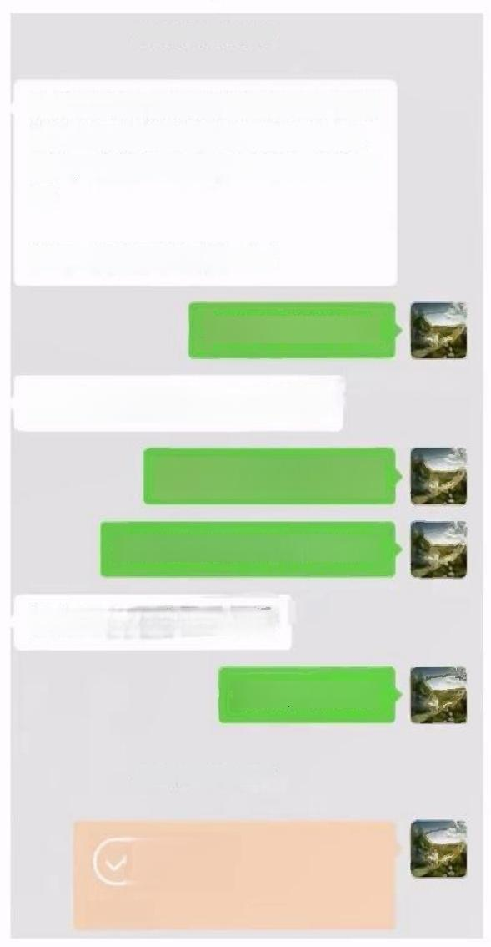这个是本次需要发放经费的本部同 学名单，这次的活动经费是每人 700,发放下来之后辛苦大家收一 下

3月31日上午09:44

**各位好，团队春游时间预计**

**4.** **12-4.** **13,周五出发周六返回，**

**形式和去年基本一样，请各位同学** **明晚之前完成问卷填写统计信息，**

**各位同学，上周大组会提到的团队** **活动预计4.19-4.20开展，现统计** **大家参与情况，请于明晚前填写下**

面问卷： [https://www.wjx.cn/vm/](https://www.wjx.cn/vm/mAbGeXR.aspx#) [mAbGeXR.aspx#](https://www.wjx.cn/vm/mAbGeXR.aspx#)

@所有人请全体老师同学填写， 不参加也请填写说明理由。

**师哥收到了记得发一下**

**¥700.00**

谢谢 。

**好嘞师弟辛苦啦**

另外，请不要重复填写，在多个小 组里面的，只要填一次就好。

转账说明 转账时间

上交活动经费

2025年04月08日10:07:13 2025年04月08日10:13:40

**没事没事我是来顶替**

收款时间

啥活儿都让你接了⑤

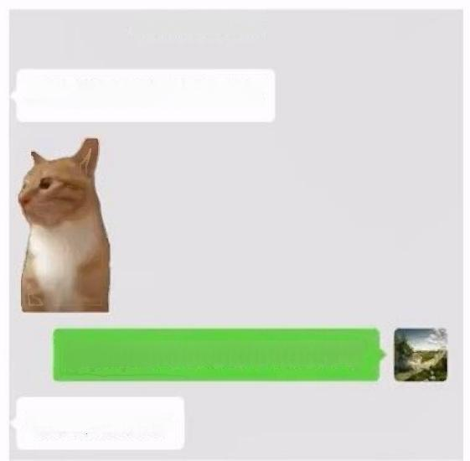

4月3日晚上23:29

三天给组里怒花15000

看来最近又要筹备活动经费了

说是节后发到

**往年都直接在通知里写春游，** **今年写的是团队活动什么团** **队活动要提前发放这么多经** **费呢?春游~**

最近项目还是你自己做吗

没 加 了

嗷嗷，那还行

4月8日上午10:07

¥700.00

已被接收

*信* *练*

**112**

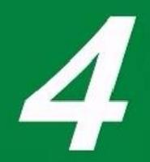

**规章及案例**

· 相关规章

· 相关案例

· 个人总结



德以明理 学 以 精 Z

**人物介绍**

**行为一**

**引导男学生发生性关系**

**行为二**

**套取科研经费公款吃喝**

**规章及案例**

北京理工大学

BEIJING INSTITUTE OF TECHNOLOGY

**4.1** **相关规章**



**相关** 根据**《北京理工大学教师职业道德规范与准则》**第七、八、九、十 **规章** 条，宫琳已经违反多项北京理工大学教师职业道德规范。根据**《教**  **育部关于高校教师师德失范行为处理的指导意见》第三条以及《北** **相关** **京理工大学师德失范行为通报工作实施细则》**第二条、第四条，应 **案例** 以“零容忍”的态度向校内各级单位和全社会进行通报；根据中华 人民共和国教育部2018年11月的**教师[2018]16号文**件并结合**《新** **个人** **时代高校教师职业行为十项准则》**第六条、第七条、第八条，应撤 **总结** 销其荣誉称号，追回相关奖金，解除教师职务，任何学校不得再聘 任其从事教学、科研、管理等工作；根据**《北京理工大学师德“** **一** **票否决制”实施细则(修订)》**第三条，结合宫琳2022年至2024

年的行为，共违反**细则(修订)**第六条五款师德行为，应实行师德 “一票否决”,根据**细则(修订)**第十一、十二条，若学校评定其 “违反师德行为情节较轻”应进行批评教育、通报批评、去学校评 奖评优职务晋升、职务评聘、干部任选、申报人才计划、申报科研 项目等方面的资格，限制其招生名额、停止招生资格甚至取消导师 资格的处理，若学校评定其“违反师德行为情节较重”,应予以处 分和行政处分，解除聘用合同、撤销教师资格、同时给予党纪处分； 根据**《北京理工大学教职工处分与申诉规定》**第六条，应视情节轻 重，给予警告、记过、降低岗位等级、开除等处分。



T 六 化 示 生 工 八 于 安 贝云 人 IT

北理工党委发〔2023〕8号



**中共北京理工大学委员会关于印发**

**《北京理工大学教师职业道德规范与准则》**

**的通知**

**第七条** 关心爱护学生。严慈相济，诲人不倦，以人格魅力 呵护学生心灵，以学术造诣开启学生智慧，尊重并公平公正对待 学生，真心关爱学生，严格要求学生，做学生良师益友；不得要 求学生从事与教学、科研、社会服务无关的事宜，不得侮辱、歧 视、威胁、打击报复学生，不得对工作范围内学生出现的思想政 治问题、心理健康问题、学风问题等不予处理或不作正确引导，不 得在教育教学及科研活动中遇突发事件、学生安全面临危险时，不 顾学生安危擅离职守，自行逃离。

**第八条** 坚持言行雅正。为人师表，以身作则，仪表端庄，举 止文明，作风正派，团结合作，协同创新，规范使用教育教学工 具和自媒体，自重自爱；不得以非法方式表达诉求，干扰正常公

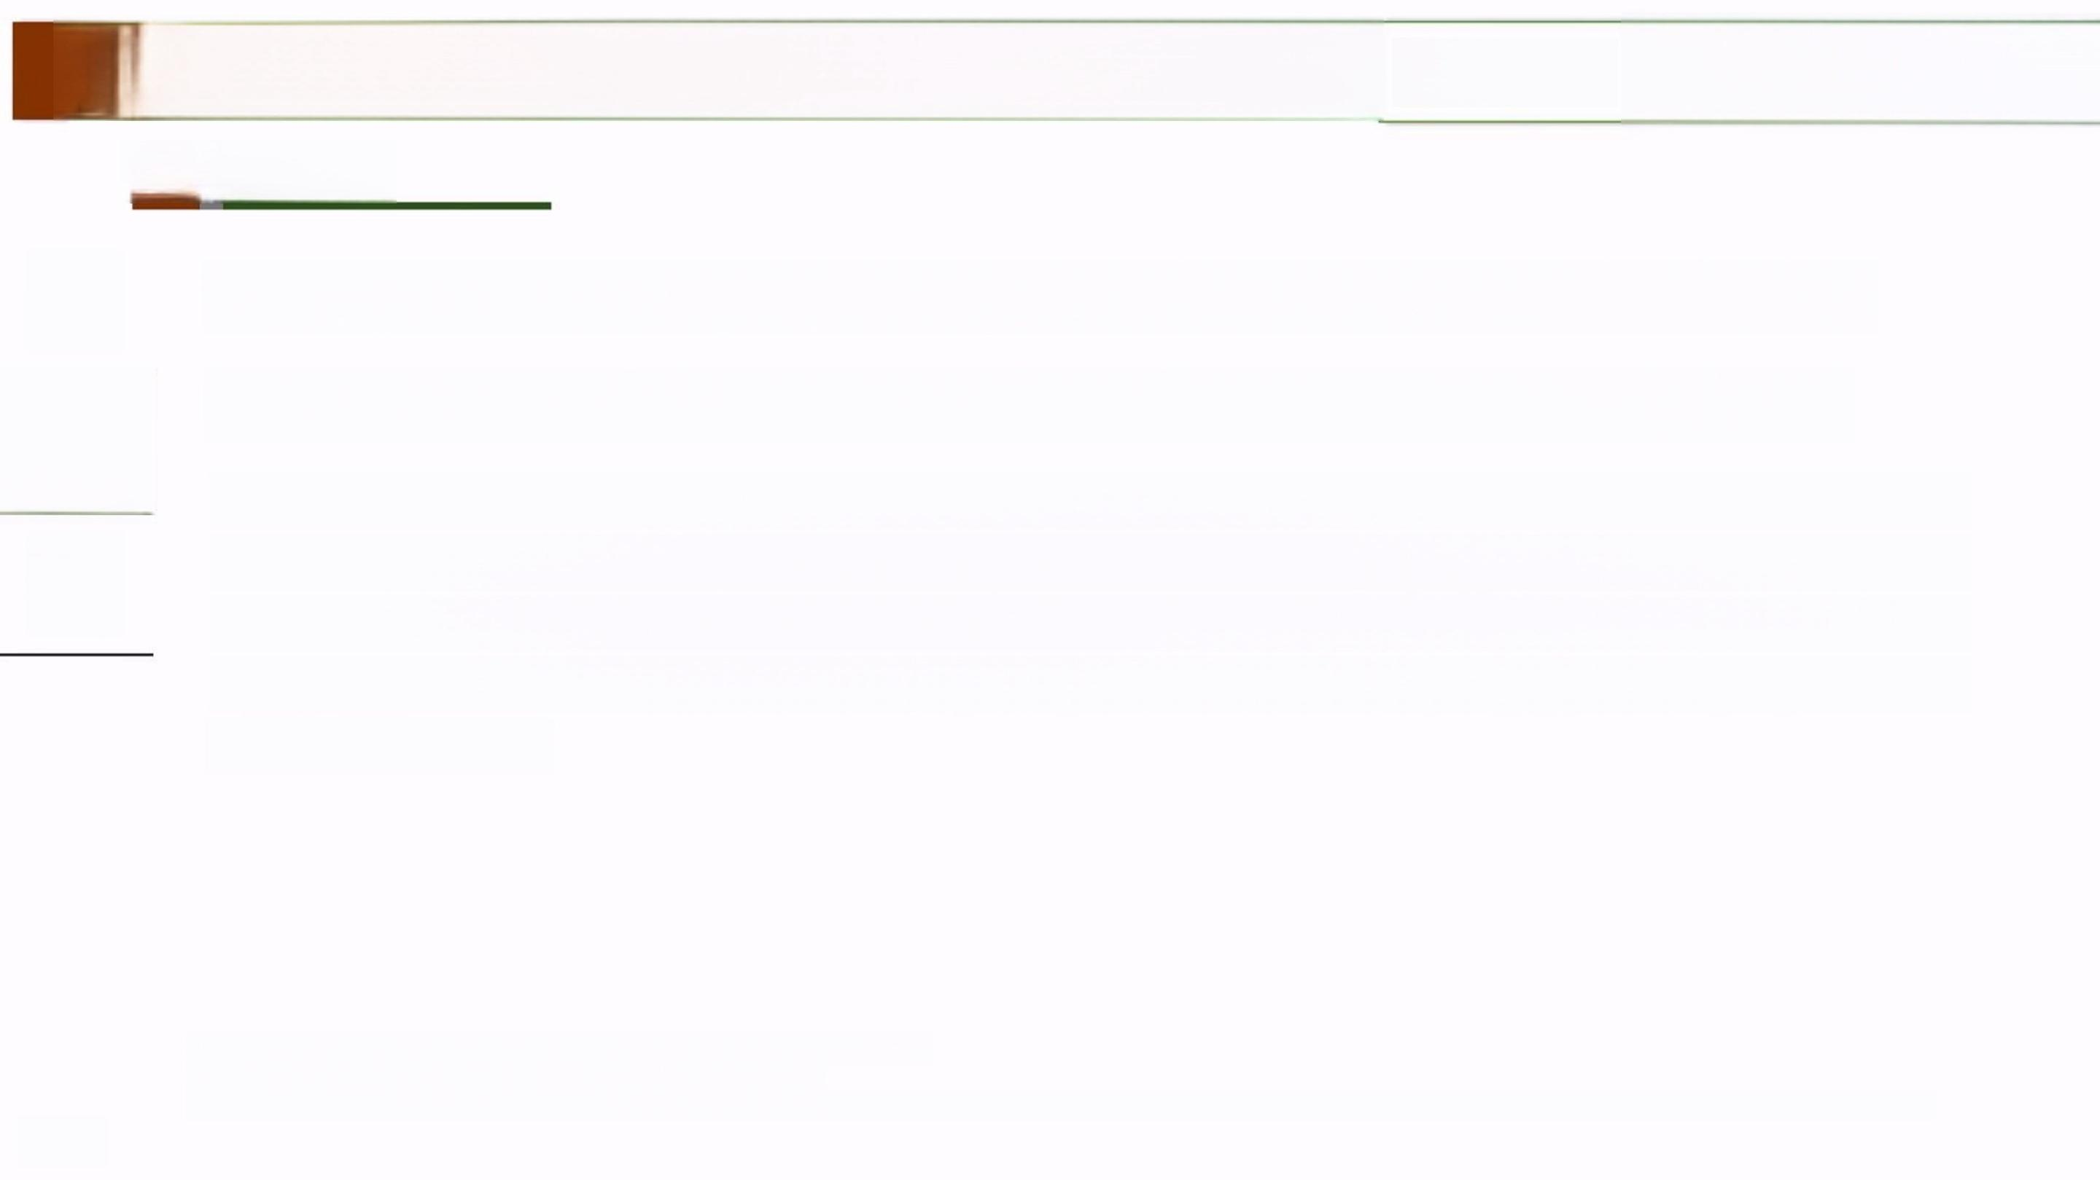**人物介绍**

**行为二**

**套取科研经费公款吃喝**

**行为一**

**引导男学生发生性关系**

**规章及案例**

**4.2相关案例**

|  |  |
| --- | --- |
| **相关** **规章**  **相关** **案例**  **个人** **总结** | 建议学校参考以下师德失范行为案例的处理结果[1-2]对宫琳给予相应处分  案例一：中国人民大学文学院教授王某某性骚扰并强制猥亵女学生问题  2022年5月21日，中国人民大学文学院原党委书记兼副院长、博导王某某对女学生进行性骚扰并强制 猥亵，要求女学生与其发生性关系。遭到拒绝后，王某某在其后两年多的时间里对该名女学生进行打 击报复、威胁。王某某的行为严重背弃教书育人的初心使命，严重违反党纪校规和教师职业道德。给 予王某某开除党籍处分，撤销教授职称，取消研究生指导资格，撤销其中国人民大学教师岗位任职资 格，解除聘用关系。 |
|  | [1]中国人民大学官微声明： <https://m.weibo.cn/detail/5058856521302319>  [2]师德失范典型案例汇编——违反高校教师职业行为十项准则  <https://hr.sjtu.edu.cn/attached/file/20211111/%E5%B8%88%E5%BE%B7%E5%A4%B1%E8%8C%83%E5%85%B8%E5%9E%8B%E6%A1%88%E4%BE%8B%E6%B1%87%E7%BC%96.pdf102037_0193.pdf> |

**115**

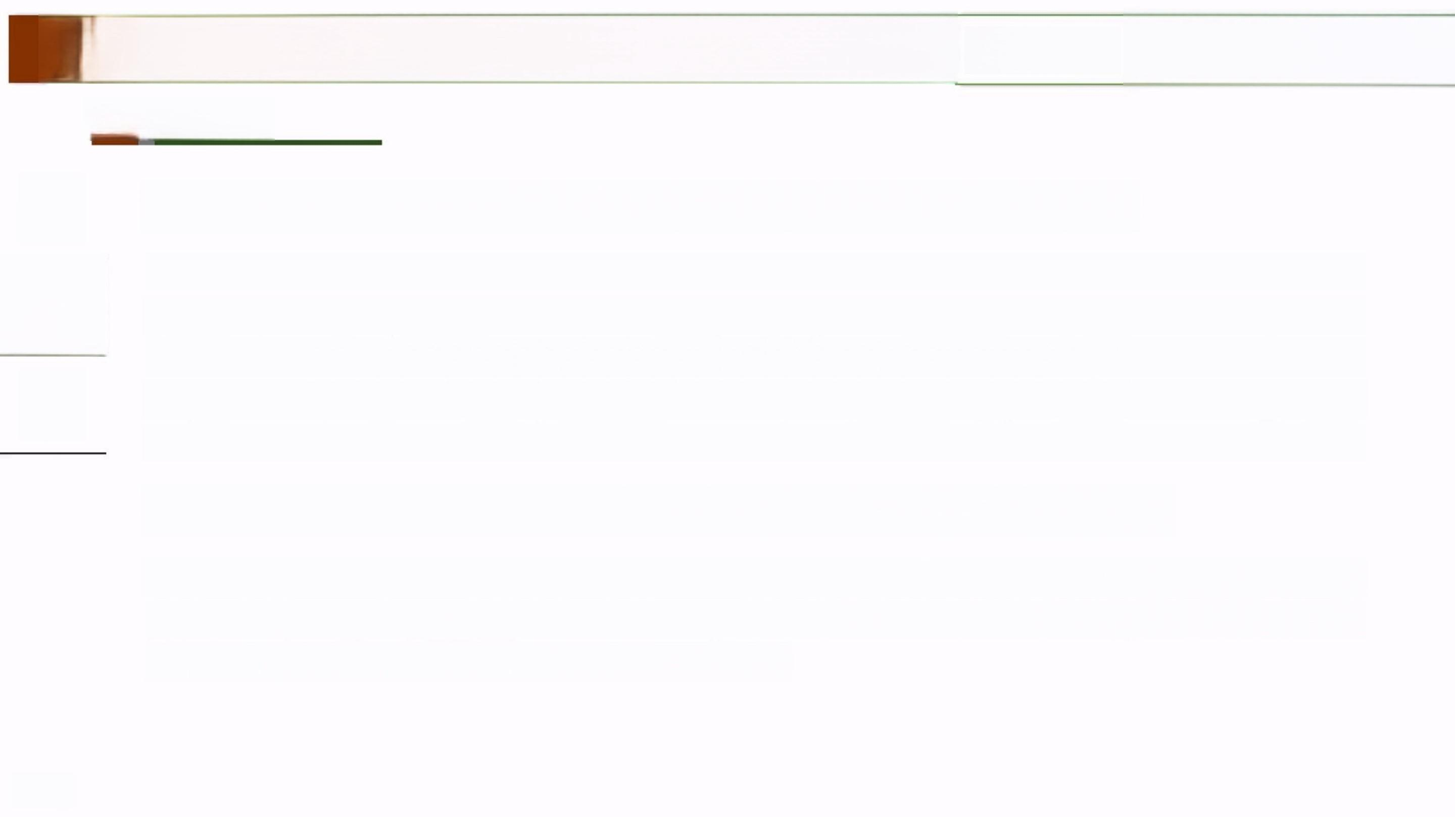**人物介绍**

**4** **.2相关案例**

**行为一**

**引导男学生发生性关系**

**行为二**

**套取科研经费公款吃喝**

**规章及案例**

**相关** **规章**



**相关** **案例**

**个人** **总结**

**案例二：天津财经大学珠江学院教师李某某性骚扰女学生问题**

2019年5月31日，李某某通过微信对该校1名女学生进行言语骚扰，并在婚姻存续期间与另一名女学 生发生并保持不正当性关系。李某某的行为违反了《新时代高校教师职业行为十项准则》第六项规定。 根据《中华人民共和国教师法》《中国共产党纪律处分条例》《教育部关于高校教师师德失范行为处 理的指导意见》,给予李某某开除党籍处分，予以辞退并解除其劳动合同，依法撤销教师资格；天津 财经大学党委对李某某所在学院主要负责同志和分管负责同志进行了约谈，并责成学院做出深刻检查。

**案例三：郑州科技学院辅导员叶某与学生发生不正当性关系问题**

**郑州科技学院辅导员叶某婚后和某学生保持2年不正当性关系。学校党委(行政)决定对**叶成作出开 **除党籍、解除劳动合同的处理，按程序撤销其教师资格。河南省委高校工委、省教育厅决定**取消郑州 **科技学院全年评优评先资格，并在教育系统点名通报。**



116

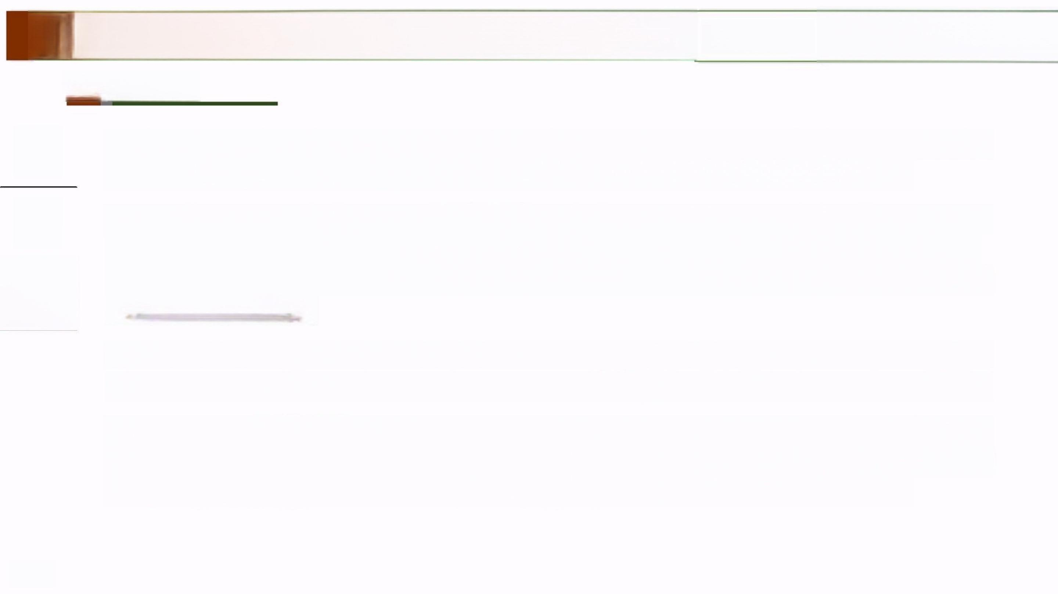**人物介绍**

**4** **.3个人总结**

**行为一**

**引导男学生发生性关系**

**行为二**

**套取科研经费公款吃喝**

**规章及案例**

相关 规章

相关 案例



**个人** **总结**

**在收集资料过程中，我发现报道倾向于弱化性别、弱化性关系、弱化性骚扰、猥亵等描述，这并**非男 **权女权的争论，而是官方更注重保护自身声誉，在一定程度上忽视受害者的权利的微小体现**。

**我在学校向心理咨询师寻求帮助时，心理咨询师告诉我：“很抱歉旭强，很抱歉听到你有**这样的遭遇。 **请问我有什么可以帮到你的吗?或许我可以帮你把材料上交给学校……学校有义务保护自己**的学生，

**否则学生们在学校里会缺乏安全感和幸福感。”言语上的弱化、表情上的淡漠和行为上的忽视，都**会 **对受害者造成二次伤害。**

**规章制度不应让受害者举证的难度更大，而应让潜在施害者犯错的机率更小。希望我学习成长过六**年 **的母校，希望我一直信仰且期待日后从事的职业，能将** **“零容忍”贯彻到底，依法依规处理**涉事人员。

**最后，感谢我的心理咨询师，感谢以上那些敢于站在屏幕面前、敢于为自己遭遇的性骚扰、** 猥亵、不 **正当性关系以及承担各种与学习、科研无关事宜发声的勇敢的人们，感谢支持我的家人、朋**友、老师 **以及关注到该事件的陌生人，感谢你们给予我的支持和帮助。也感谢我自己，没有放弃自己。**



**118**



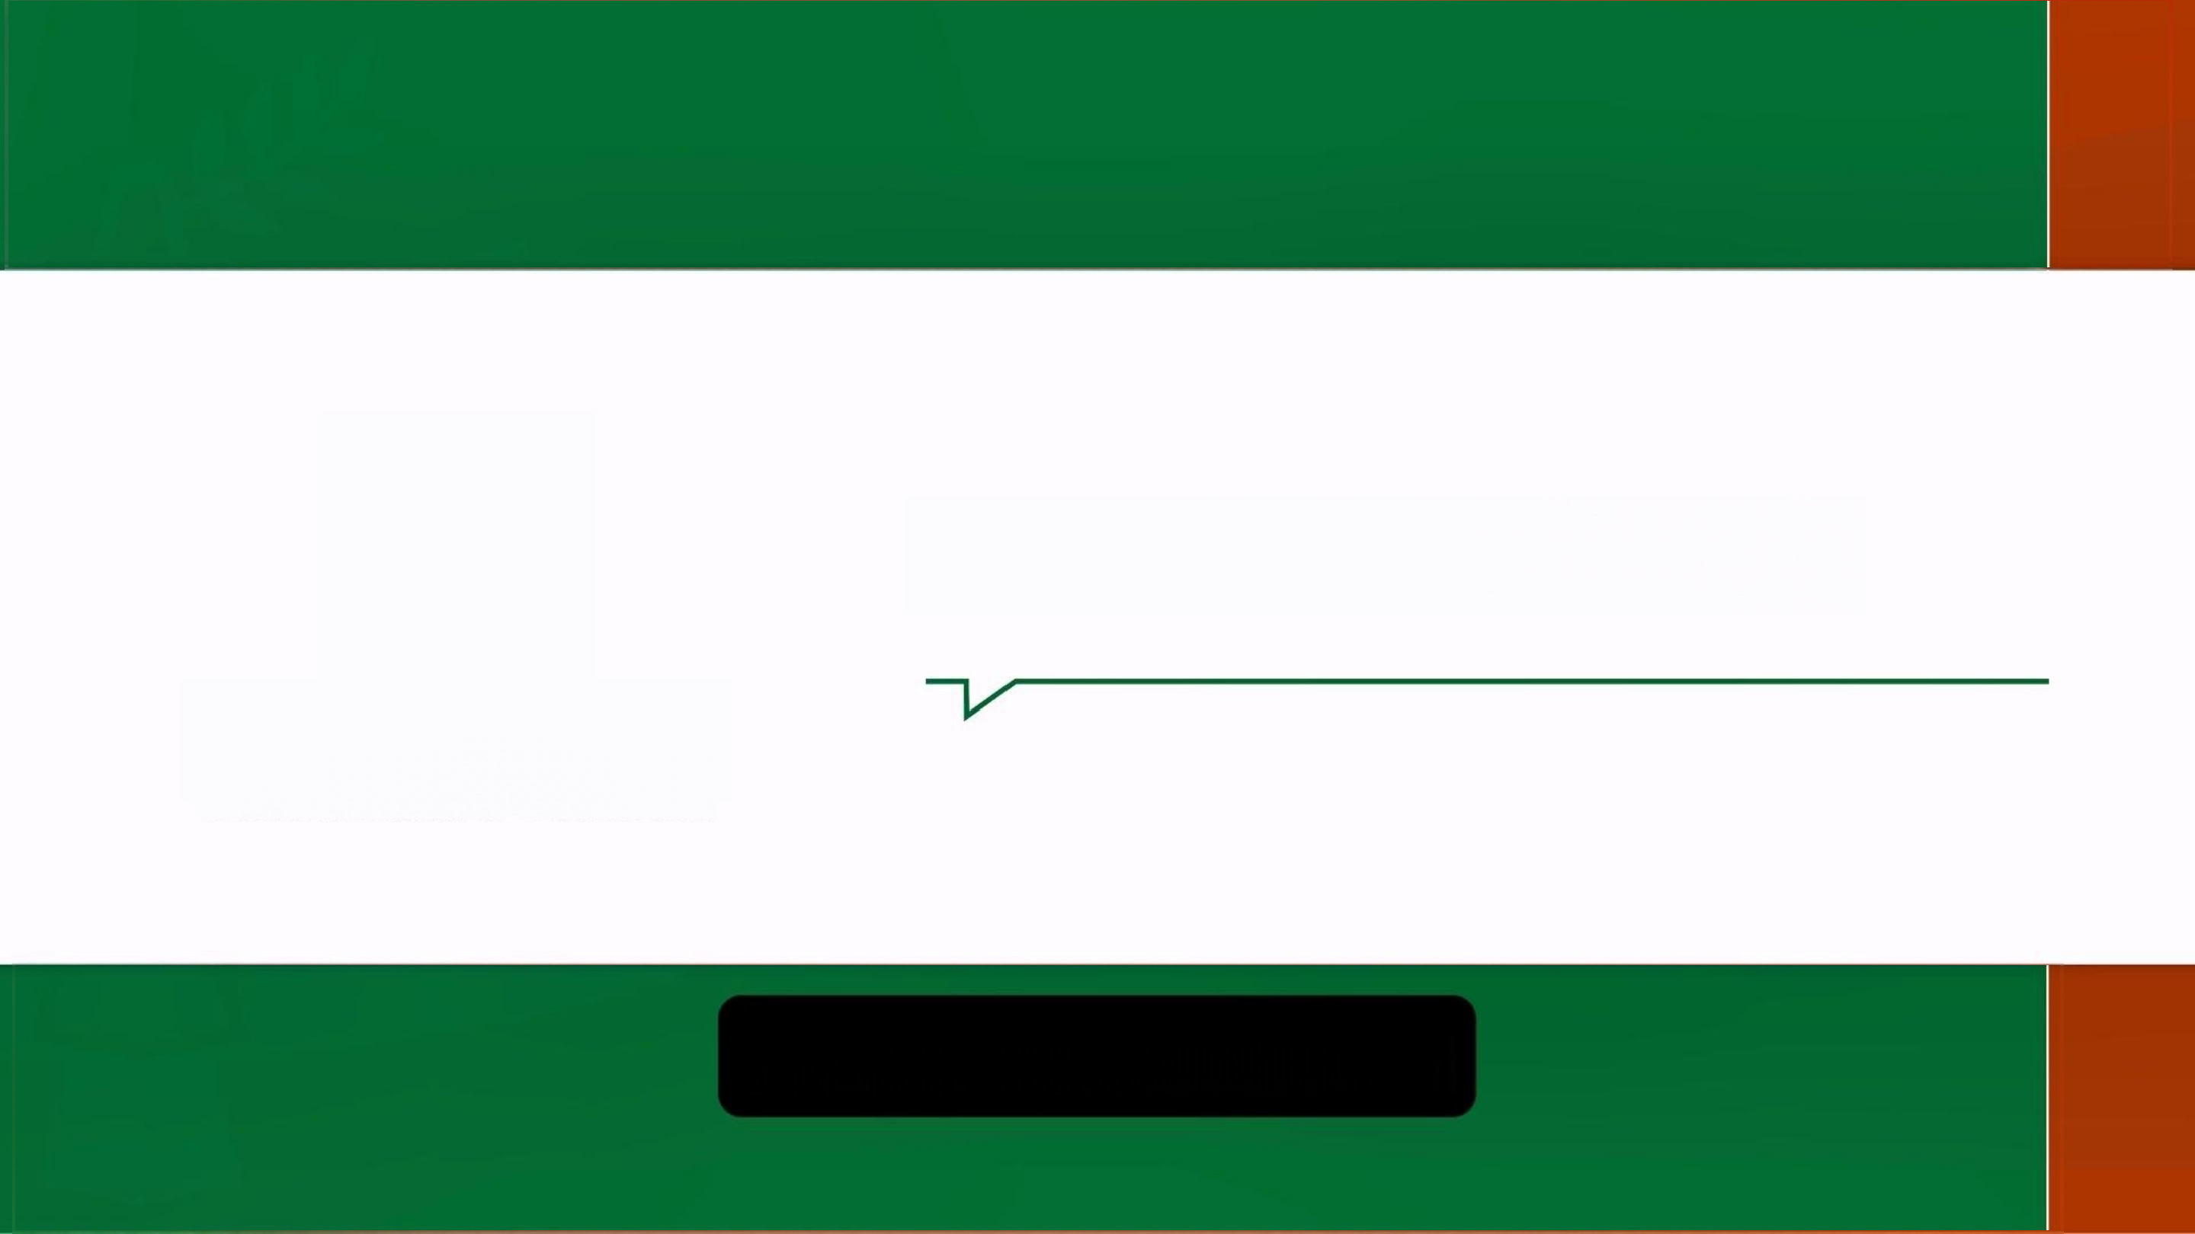**感谢各位对该事件的关注**

**北京理工大学**

**BEIJING INSTITUTE OF TECHNOLOGY**

**感谢各位对该事件的关注**